**ĐẠI HỌC QUỐC GIA THÀNH PHỐ HỒ CHÍ MINH**

**TRƯỜNG ĐẠI HỌC CÔNG NGHỆ THÔNG TIN**

NHóm HP:  **Nguyễn Hoàng Hiệp – 15520214**

**lê hữu phúc - 15520639**



CHỦ ĐỀ: XÂY DỰNG KHO DỮ LIỆU KẾT QUẢ KHẢO SÁT CÁC NHÀ PHÁT TRIỂN

MÔN HỌC: Kho Dữ Liệu Và OLAP

--------------------------------------------

Giảng viên hướng dẫn : - **ThS.NGuyễn thị kim phụng**

# Lời cảm ơn

*Lời đầu tiên, nhóm em xin được gởi lời cảm ơn đặc biệt đến Cô -Th.s Nguyễn Thị Kim Phụng - Giảng viên phụ trách môn Kho Dữ Liệu Và OLAP – trường đại học Công Nghệ Thông Tin – Đại Học Quốc Gia Tp Hồ Chí Minh .*

*Trong thời gian nhóm em làm đồ án , tụi em đã nhận được nhiều sự giúp đỡ từ cô. Cô đã cung cấp đầy đủ kiến thức, chỉ bảo và đóng góp những ý kiến quý báu giúp tụi em có thể hoàn thành được đồ án môn học của mình một cách tốt nhất.*

*Xuất phát từ mục đích học tập, tìm hiểu xâu hơn các kiến thức về kho dữ liệu và OLAP, cũng như tìm hiểu kỹ về quy trình nghiệp vụ của lên ý tưởng, xây dựng một kho dữ liệu. Nhóm chúng em đã thực hiện đồ án “Xây dựng và khai thác kho dữ liệu kết quả khảo sát của người làm trong lĩnh vực công nghệ thông tin.”. Trong quá trình thực hiện đồ án, dữa trên kiến thức được Thầy cung cấp qua các buổi học lý thuyết cũng như thực hành trên lớp, kết hợp với việc tự tìm hiểu những công cụ và kiến thức mới , nhóm đã cố gắng thực hiện đồ án một cách tốt nhất .Tuy nhiên, đồ án còn chưa được hoàn hiện và có nhiều sai sót.*

*Nhóm rất mong nhận được sự góp ý từ cô nhằm rút ra những kinh nghiệm quý báu và hoàn thiện vốn kiến thức để nhóm có thể hoàn thành những đồ án, dự án khác trong tương lai .*

***Nhóm chúng em xin chân thành cảm ơn quý cô!***

***Lời Nhận Xét Của Giảng Viên***

**…………………………………………………………………………………………………………………………………………………………………………………………………………………………………………………………………………………………………………………………………………………………………………………………………………………………………………………………………………………………………………………………………………………………………………………………………………………………………………………………………………………………………………………………………………………………………………………………………………………………………………………………………………………………………………………………………………………………………………………………………………………………………………………………………………………………………………………………………………………………………………………………………….………………………………………………………………………………..…………………………………………………………………………………………………………………………………………………………………………………………………………………………………………………………………………………………………………………………………………………………..…………………………………………………………………………………………………………………………………………………………………………………………………………………………………………………………………………………………………………………………………………………………………………………………………………………………………………………………………………………………………………………………………………..……………………………………………………………………………………………………………………………………………………………………………………………………………………………………………………………………………………………**

Mục lục

*Lời cảm ơn* 1

Mục lục 3

Chương 1: Lý do chọn Dataset và giới thiệu tổng quan Dataset 8

1.1 Lý do hình thành dự án 9

1.1.1 Vấn đề nhận thấy 9

1.1.2 Giải pháp 10

1.1.3 Mục tiêu và ý nghĩa của dự án 10

1.2 Giới thiệu tổng quan Dataset 11

1.2.1 Nguồn dữ liệu sử dụng 11

1.2.1.1 Giới thiệu nơi cấp dữ liệu 11

1.2.1.2 Hướng dẫn tải dataset thực hiện trong đồ án và các dataset khác của nhà cung cấp 12

1.2.2 Mô tả chi tiết dữ liệu 12

1.2.2.1 Thông số dataset 12

1.2.2.2 Dữ liệu sau khi trích xuất 12

1.2.2.3 Mô tả chi tiết các thuộc tính trong dataset 13

1.2.3 Giới thiệu các công cụ được sử dụng trong đồ án 15

1.2.3.1 Tổng quan Visual Studio 2017 15

1.2.3.2 Tổng quan SQL Server 2017 16

1.2.3.3 Giới thiệu ngôn ngữ truy vấn MDX 18

1.2.3.4 Giới thiệu ngôn ngữ truy vấn SQL 19

1.2.3.5 Giới thiệu Python3 20

1.2.3.6 Giới thiệu IDE PyCharm 22

Chương 2: Thiết kế xây dựng cơ sở dữ liệu tác nghiệp(OLAP) 23

2.1 Tiền xử lý dữ liệu 24

2.1.1 Trích chọn những thuộc tính cần thiết cho bảng fact chính 24

2.1.2 Thực hiện xử lý các bảng Fact con(các thuộc tính n-n) 25

2.1.2.1 Ý tưởng 25

2.1.2.2 Thực hiện 25

2.1.2.2.1 Tạo bảng Dim 25

2.1.2.2.2 Tạo bảng Fact con 26

2.1.3 Dữ liệu sau khi xử lý và làm sạch 33

2.1.3.1 Các bảng Dim thu được 33

2.1.3.1.1 Dim_IDE 33

2.1.3.1.2 Dim_DevType 34

2.1.3.1.3 Dim_CommunicationTools 34

2.1.3.1.4 Dim_Database 35

2.1.3.1.5 Dim_Language 35

2.1.3.1.6 Dim_Country 36

2.1.3.2 Các bảng Fact con thu được 37

2.1.3.2.1 Res-devtype 37

2.1.3.2.2 Res-CommunicationTools 37

2.1.3.2.3 Res-Database-Worked 38

2.1.3.2.4 Res-Database-Desire 38

2.1.3.2.5 Res-Language-worked 39

2.1.3.2.6 Res-Language-Desire 39

2.1.3.2.7 Res-IDE 40

2.2 Lượt đồ hình sao 40

2.3 Lượt đồ hình bông tuyết 41

Chương 3: Tích hợp dữ liệu vào kho(SSIS) 42

3.1 Quá trình tạo mới project SSIS 43

3.2 Quá trình đỗ dữ liệu từ excel vào database 44

3.2.1 Quá trình tạo Excel Connection Manager 44

3.3 Quá trình tạo ADO.NET Connection 46

3.3.1 Quá trình tạo Control Flow 51

3.3.2 Quá trình tạo Execute SQL Task 106

3.3.3 Kết quả chạy project 110

3.3.3.1 Data Flow Task 111

3.3.3.2 Data Flow Task 1 111

3.3.3.3 Data Flow Task 2 112

3.3.3.4 Data Flow Task 3 112

3.3.3.5 Data Flow Task 4 113

3.3.3.6 Data Flow Task 5 113

3.4 Quá trình đổ dữ liệu từ database vào kho dữ liệu 114

3.4.1 Quá trình tạo Connection Manager 114

3.4.2 Quá trình tạo Control Flow 116

3.4.2.1 Data Flow Task 116

3.4.2.2 Data Flow Task 1 135

3.4.2.3 Data Flow Task 2 139

3.4.2.4 Data Flow Task 3 143

3.4.3 Quá trình tạo Execute SQL Task 160

3.4.4 Kết quả chạy project 162

3.4.4.1 Data Flow Task 163

3.4.4.2 Data Flow Task 1 163

3.4.4.3 Data Flow Task 2 164

3.4.4.4 Data Flow Task 3 164

Chương 4: Phân tích dữ liệu (SSAS) 165

4.1 Danh sách câu truy vấn 166

4.1.1 Sử dụng SSAS và Pivot Table 166

4.1.2 Sử dụng ngôn ngữ truy vấn MDX 166

4.2 Quá trình xây dựng mô hình 167

4.3 Quá trình xây dựng khối – Cube 172

4.4 Thực hiện các câu truy vấn(SSAS. MDX, Pivot table) 184

4.4.1 Câu 1: Số lượng nhà nhát triển tham gia khảo sát theo từng quốc gia 184

4.4.1.1 Xử dụng bằng công cụ SSAS 184

4.4.1.2 Xử dụng Pivot Table trong Excel 185

4.4.1.3 Xử dựng ngôn ngữ truy vấn MDX 185

4.4.2 Câu 2: Số lượng nhà phát triển theo vị trí công việc 186

4.4.2.1 Xử dụng công cụ SSAS 186

4.4.2.2 Bằng Pivot Table trong Excel 187

4.4.2.3 Xử dựng ngôn ngữ truy vấn MDX 187

4.4.3 Câu 3:Mức lương trung bình của mỗi quốc gia 188

4.4.3.1 Xử dụng công cụ SSAS 188

4.4.3.2 Xử dụng Pivot Table trong Excel 189

4.4.3.3 Xử dụng ngôn ngữ truy vấn MDX 189

4.4.4 Câu 4:Số nhà phát triển theo ngôn ngữ đang sử dụng 190

4.4.4.1 Bằng công cụ SSAS 190

4.4.4.2 Bằng Pivot Table trong Excel 191

4.4.4.3 Xử dựng ngôn ngữ truy vấn MDX 191

4.4.5 Câu 5: Số lượng nhà phát triển và mức lương trung bình theo từ ngôn ngữ 192

4.4.5.1 Bằng công cụ SSAS 192

4.4.5.2 Bằng Pivot Table trong Excel 193

4.4.5.3 Xử dựng ngôn ngữ truy vấn MDX 193

4.4.6 Câu 6: Số lượng nhà phát triển và lương trùng bình theo giới tính ở Việt Nam 194

4.4.6.1 Bằng công cụ SSAS 194

4.4.6.2 Bằng Pivot Table trong Excel 195

4.4.6.3 Xử dựng ngôn ngữ truy vấn MDX 195

4.4.7 Câu 7: Số nhà phát triển theo giới tính ở từng độ tuổi 196

4.4.7.1 Bằng công cụ SSAS 196

4.4.7.2 Bằng Pivot Table trong Excel 197

4.4.7.3 Xử dựng ngôn ngữ truy vấn MDX 197

4.4.8 Câu 8: Thống kế số nhà phát triển theo hệ điều hành được sử dụng chính 198

4.4.8.1 Bằng công cụ SSAS 198

4.4.8.2 Bằng Pivot Table trong Excel 199

4.4.8.3 Xử dựng ngôn ngữ truy vấn MDX 199

4.4.9 Câu 9: Số lượng nhà phát triển theo hệ điều hành chính ở Việt Nam 200

4.4.9.1 Bằng công cụ SSAS 200

4.4.9.2 Bằng Pivot Table trong Excel 201

4.4.9.3 Xử dựng ngôn ngữ truy vấn MDX 201

4.4.10 Câu 10: Mức lương cao nhất ở Việt Nam theo giới tính 202

4.4.10.1 Bằng công cụ SSAS 202

4.4.10.2 Bằng Pivot Table trong Excel 203

4.4.10.3 Xử dựng ngôn ngữ truy vấn MDX 203

4.4.11 Câu 11:Số nhà phát triền theo kích cỡ công ty 204

4.4.11.1 Bằng công cụ SSAS 204

4.4.11.2 Bằng Pivot Table trong Excel 205

4.4.11.3 Xử dựng ngôn ngữ truy vấn MDX 205

4.4.12 Câu 12: Số nhà phát triển theo năm kinh nghiệm ở Việt Nam 206

4.4.12.1 Bằng công cụ SSAS 206

4.4.12.2 Bằng Pivot Table trong Excel 207

4.4.12.3 Xử dựng ngôn ngữ truy vấn MDX 207

4.4.13 Câu 13: Số nhà phát triển theo kinh ngiệm là product manager 208

4.4.13.1 Bằng công cụ SSAS 208

4.4.13.2 Bằng Pivot Table trong Excel 209

4.4.13.3 Xử dựng ngôn ngữ truy vấn MDX 209

4.4.14 Câu 14: Thời gian product manager dành cho máy tính mỗi ngày 210

4.4.14.1 Bằng công cụ SSAS 210

4.4.14.2 Bằng Pivot Table trong Excel 211

4.4.14.3 Xử dựng ngôn ngữ truy vấn MDX 211

4.4.15 Câu 15:Số nhà phát triển theo mức độ hài lòng ở từng vị trí công việc 212

4.4.15.1 Bằng công cụ SSAS 212

4.4.15.2 Bằng Pivot Table trong Excel 213

4.4.15.3 Xử dựng ngôn ngữ truy vấn MDX 213

4.4.16 Câu 16: Số lượng nhà phát triển là nam hoặc nữ 214

4.4.16.1 Sử dụng công cụ SSAS 214

4.4.16.2 Sử dụng công cụ Pivot Table 215

4.4.16.3 Sử dụng ngôn ngữ truy vấn MDX 215

4.4.17 Số lượng nhà phát triển theo nam và nữ ở mỗi quốc gia 216

4.4.17.1 Sử dựng công cụ SSAS 216

4.4.17.2 Sử dụng công cụ Pivot Table 217

4.4.17.3 Sử dung ngôn ngữ truy vấn MDX 217

4.4.18 Một số câu MDX thêm 218

4.4.18.1 Mức lương trung bình theo độ tuổi ở từng giới tính 218

4.4.18.2 Top 5 quốc gia có nhiều nhà phát triển tham gia nhiều nhất 218

4.4.18.3 Số nhà phát triển có lương hàng năm hơn 30.000USD theo từng quốc gia 219

4.4.18.4 Top 5 ngôn ngữ được sử dụng nhiều nhất ở nước Mỹ 220

Chương 5: Quá trình Data Mining 222

5.1 Quá trình tạo Project 223

5.2 Deloy mining 235

Chương 6: Report 238

6.1 Quá trình tạo Project SSRS 239

6.2 Báo cáo 1 242

6.3 Báo cáo 2 249

6.4 Báo cáo 3 254

Chương 7: Kết luận 263

7.1 Kết quả đạt được 264

7.2 Những hạn chế 264

7.3 Bảng phân công nhiệm vụ trong nhóm 265

7.4 Tài liệu tham khảo 266

1. Lý do chọn Dataset và giới thiệu tổng quan Dataset

***G****iới thiệu tổng quan về dataset, lý do hình thành dự án, nguồn dữ liệu thực hiện. Tính cần thiết của xây dựng cơ sỡ dữ liệu. Khảo sát, nghiên cứu và phân tích các báo cáo nghiệp vụ cần phục vụ cho kho dữ liệu.*

* 1. Lý do hình thành dự án
     1. Vấn đề nhận thấy

Ngành công nghệ thông tin, đặt biệt là ngành công nghiệp phần cứng điển tư, công nghiệp phần mềm và nội dung số đã duy trì tốc độ tăng trưởng cao, bình quân 30% năm.

Theo quy hoạch phát triển kinh tế Việt Nam tới năm 2020, công nghệ thông tin sẽ trở thành một trong những ngành mũi nhọn để nước ta sớm hoàn thành mục tiêu công nghiệp hóa – hiện đại hóa trong tất cả các ngành và lĩnh vực.

**Nhân lực tăng nhanh cả về số lượng và chất lượng**

Về nguồn nhân lực cho ngành CNTT, Thứ trưởng Hưng cũng cho biết những năm qua, nguồn nhân lực CNTT cũng phát triển nhanh cả về số lượng và chất lượng. Sau hơn 10 năm, việc phổ cập CNTT trong xã hội đã có nhiều thay đổi ấn tượng. Đến nay tỷ lệ người dân Việt Nam được phổ cập internet đã đạt hơn 52%, vượt mức bình quân của thế giới. CNTT được phổ cập ở hầu hết các trường THPT và gần 80% các trường đại học, cao đẳng trên toàn quốc. Nhân lực làm việc trong ngành CNTT hướng tới cột mốc 1 triệu lao động.

Thiếu hụt nhân lực công nghệ thông tin không phải vấn đề mới, nhưng với tốc độ phát triển chóng mặt như hiện nay, chúng ta vẫn chưa giải quyết được thực trạng này. Theo ước tính, từ nay tới năm 2020, Việt Nam sẽ thiếu khoảng 400.000 nhân lực cho ngành công nghệ thông tin. Hơn thế, đào tạo nguồn nhân lực chất lượng cao là không hề dễ. Hiện tại, các doanh nghiệp công nghệ thông tin và truyền thông liên tục săn đón sinh viên ngay từ năm 3,4 đại học; sẵn sàng trả lương cao đồng thời cử họ sang nước ngoài du học.

Các thông tin trên cho thấy rằng nhân sự cho các công ty công nghệ hiên đang rất được quan tâm. Dẫn đến nhu cầu thu thập thông tin, phân tích đánh giá các nhân lực rất quan trọng. Cũng thông qua các nhân sự ngành công nghệ thông tin để biết được các ngôn ngữ, công nghệ đang được ưa chuộng, mức lương trong ngành .

Để tạo ra báo cáo chính xác các thông tin về ngành nhân lực ngành công nghệ thông tin. Nên việc xây dựng kho dữ liệu các nhân sự ngành công nghệ thông tin là thực sự cần thiết.

Vì vậy nhóm em quyết định thực hiện xây dựng kho dữ liệu thông tin các nhân sự ngành công nghệ thông tin.

* + 1. Giải pháp

Dựa trên nhu cầu thống kê, phân tích và khai thác dữ liệu các nhân sự trong ngành công nghệ thông tin. Giải pháp là xây dựng kho dữ liệu phục vụ mục đích phân tích, khai thác, và tạo báo cáo tổng. Đưa ra các dự đoán có thể xuất hiện trong năm sau.

* + 1. Mục tiêu và ý nghĩa của dự án

Thứ nhất là nghiên cứu học xây dựng một kho dữ liệu và OLAP.

Xây dựng và phát triển ứng dụng nhằm phục vụ việc phân tích, khai thác, tạo cáo nhằm nắm rỏ xu hướng công nghệ đang được ưa chuộng, sự phân câp giữa các lâp trình viên, mức lương của họ theo từng quốc gia. Việc này giúp dễ dàng nhận biết xu hướng công nghệ, so sánh mức lương giữa các quốc gia.

Hướng tới đối tượng sử dụng là : các nhà phát triển muốn cập nhật xu hướng, các danh nghiệp có nhu cầu tuyển dụng nhân sự công nghệ thông tin, …

* 1. Giới thiệu tổng quan Dataset
     1. Nguồn dữ liệu sử dụng

Nguồn dữ liệu được thu thập từ stackoverflow.com, dataset stackoverflow.com **Developer Survey Result 2018.**

* + - 1. Giới thiệu nơi cấp dữ liệu

Stackoverflow.com là website trực tuyến giúp các nhà phát triển làm việc hiệu quả hơn.

Với mục đích hướng tới việc tạo dựng một kho tài liệu tổng hợp, phát triển bằng hình thức **“crowdsourcing”**, mỗi vấn đề đều sẽ được chia sẻ công khai và kêu gọi tất cả mọi người trong chính cộng đồng devs đó đóng góp ý kiến và giải quyết.

Stackoverflow.com Có:

* Hơn 50 triệu truy cập mỗi tháng
* Trung bình hơn 50 nghìn developers trực tuyến
* Mỗi user truy cấp trung bình 7 lần mỗi tháng
* Hơn 14 triệu câu hỏi về lập trình được tạo ra
* Hơn 19 triệu câu trả lời
* 7,5 Tỷ lần vấn đề được giải quyết
  + - 1. Hướng dẫn tải dataset thực hiện trong đồ án và các dataset khác của nhà cung cấp

Link tải dataset <https://insights.stackoverflow.com/survey/> :

Bao gồm dữ liệu kết quả khảo sát của năm 2018 và cả các năm trước (Từ năm 2011 đến 2018) với định dạng CSV.

Nhóm chỉ sử dụng dữ liệu khảo sát của năm 2018.

* + 1. Mô tả chi tiết dữ liệu

Với hơn 100.000 người tham gia thực hiện khảo sát đến từ 183 quốc gia và vùng lảnh thổ. Cây là cuộc khảo sát toàn diện nhất về các nhà pháy triển phần mềm từng được thực hiện. Khảo sát kiểm tra tất cả các khía cạnh của nhà phát triển từ sự hài lòng nghề nghiệp cho đến giáo dục và những vấn đề liên quan đến lập trình.

* + - 1. Thông số dataset

Dữ liệu gồm có 2 bảng:

**survey_results_public** có: 98.000 (dòng) * 129(cột), với mỗi dòng là một ngượi thực hiện một khảo sát

**survey_results_schema** có: 129(dòng) * 2(cột), mới mỗi dòng giải thích cho một thuộc tính trong bảng kết quả.

Những câu trả đời đã được Stackoverflow xem xét, đủ điều kiện để có thể thực hiện phân tích dựa trên tỷ lệ hoàn thành và thời gian dành cho một khảo sát. Có tổng cộng 67.441 người đã hoàn thành toàn bộ khảo sát.

* + - 1. Dữ liệu sau khi trích xuất

Thực hiện trích dữ liệu từ bảng **survey_results_public:**

Lấy ra 63565 (dòng) * 23(cột) phục vụ cho mục đích xây dựng kho dữ liệu và OLAP:

Dữ liệu sau khi trích xuất từ dữ liệu gốc:

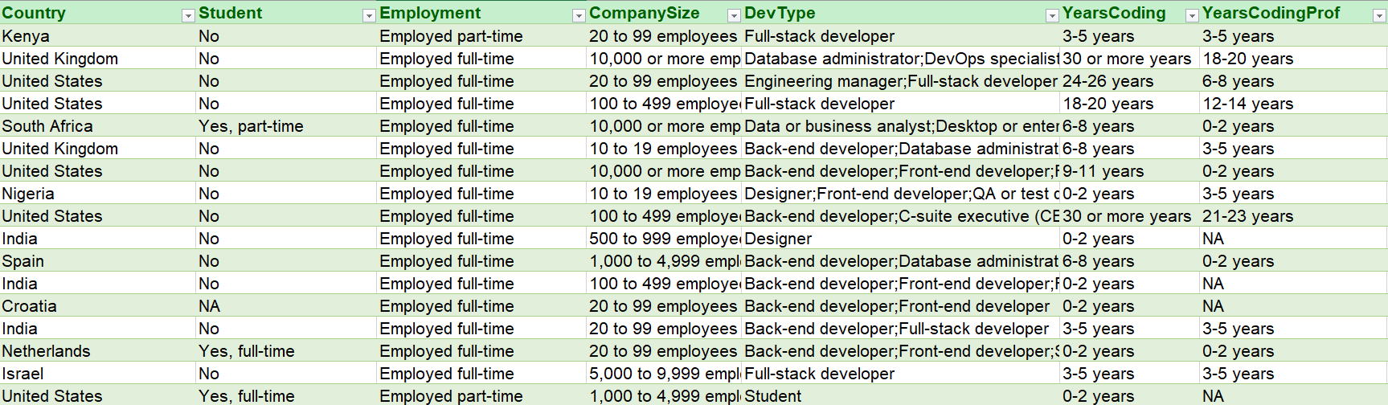

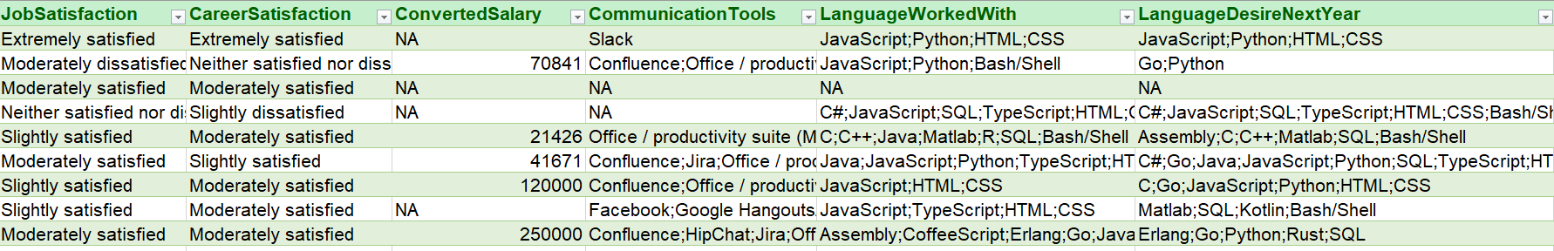

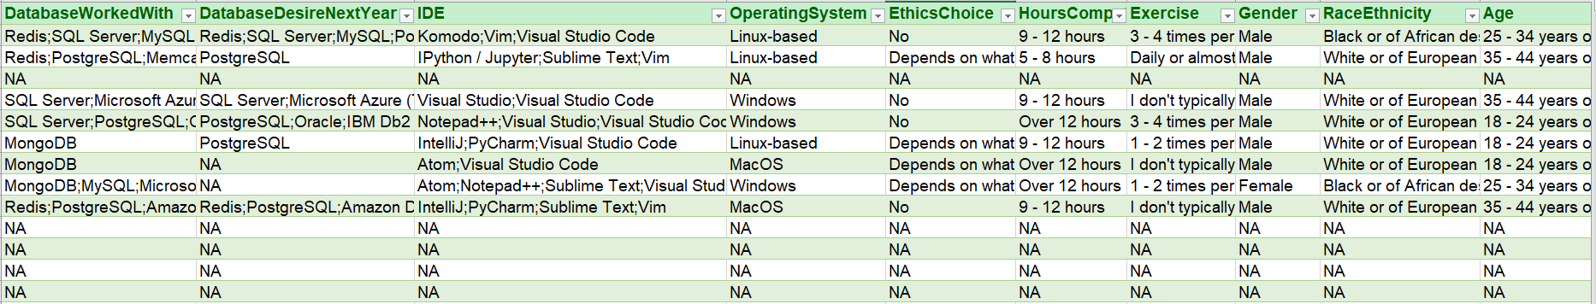

* + - 1. Mô tả chi tiết các thuộc tính trong dataset

|  |  |
| --- | --- |
| **Tên thuộc tính** | **Mô tả** |
| **Respondent** | ID nhà phát triển tham gia khảo sát, tạo tự động |
| **Hobby** | Lập trình có phải là sở thích của bạn |
| **Country** | Bạn đang sống ở quốc gia nào? |
| **Student** | Bạn có phải là sinh viên? |
| **CompanySize** | Công ty bạn hiện nay có khoảng bao nhiêu nhân viên |
| **YearsCoding** | Bao gồm cả thời gian học, Thời gian bạn code là bao lâu? |
| **YearsCodingProf** | Bạn đã code chuyên gia trong bao lâu? |
| **JobSatisfaction** | Bạn có hài lòng với công việc hiện tại? Nếu bạn có nhiều công việc hãy trả lời công việc mà bạn dành nhiều thời gian nhất. |
| **CareerSatisfaction** | Nhìn chung, cả có hài lòng với tất cả công việc bạn đang làm? |
| **ConvertedSalary** | Mức lương hàng năm của bạn khi chuyển qua USD với tỷ giá ngày 18/01/2018.(Giả định một năm có 12 tháng làm việc hoặc 50 tuần làm việc) |
| **DevType** | Vị trí công việc hiện tại của bạn? |
| **CommunicationTools** | Bạn sử công cụ giao tiếp nào để giao tiếp với đồng nghiệp? Chọn những đáp án đúng với bạn. |
| **LanguageWorkedWith** | Chọn các ngôn ngữ mà bạn đang làm việc với nó? |
| **LanguageDesireNextYear** | Chọn các ngôn ngữ mà bạn muốn làm việc hoặc tìm hiểu trong năm tới? |
| **DatabaseWorkedWith** | Chọn các cơ sở dữ liệu mà bạn đang làm việc? |
| **DatabaseDesireNextYear** | Chọn các cơ sở dữ liệu mà bạn muốn làm việc hoặc tìm hiểu trong năm tới? |
| **IDE** | Chọn các IDE mà bạn sử dung thường xuyên? |
| **OperatingSystem** | Hệ điều hành chính mà bạn làm việc hiện tại? |
| **EthicsChoice** | Nếu được yêu cầu viêt code cho mục đích xấu, bạn có viết hay không? (Yes or No) |
| **HoursComputer** | Thời gian trung bình bạn dành cho máy tính là bao nhiêu? |
| **Exercise** | Trong một tuần bạn tập thể dục bao nhiêu lần? |
| **Gender** | Giới tính của bạn là? |
| **Age** | Bạn bao nhiêu tuổi? |

* + 1. Giới thiệu các công cụ được sử dụng trong đồ án
* Visual Studio 2017: Tích hợp các công nghệ
  + Business Intelligence
  + SQL server Data Tool(SSDT)
* SQL Server 2017
* Ngôn ngữ lập trình: MDX, SQL, Python3
* IDE sử dụng: PyCharm
  + - 1. Tổng quan Visual Studio 2017

Microsoft Visual Studio là một môi trường phát triển tích hợp (IDE) từ Microsoft. Nó được sử dụng để phát triển chương trình máy tính cho Microsoft Windows, cũng như các trang web, các ứng dụng web và các dịch vụ web. Visual Studio sử dụng nền tảng phát triển phần mềm của Microsoft như Windows API, Windows Forms, Windows Presentation Foundation, Windows Store và Microsoft Silverlight. Nó có thể sản xuất cả hai ngôn ngữ máy và mã số quản lý.

Visual Studio bao gồm một trình soạn thảo mã hỗ trợ IntelliSense cũng như cải tiến mã nguồn. Trình gỡ lỗi tích hợp hoạt động cả về trình gỡ lỗi mức độ mã nguồn và gỡ lỗi mức độ máy. Công cụ tích hợp khác bao gồm một mẫu thiết kế các hình thức xây dựng giao diện ứng dụng, thiết kế web, thiết kế lớp và thiết kế giản đồ cơ sở dữ liệu. Nó chấp nhận các plug-in nâng cao các chức năng ở hầu hết các cấp bao gồm thêm hỗ trợ cho các hệ thống quản lý phiên bản (như Subversion) và bổ sung thêm bộ công cụ mới như biên tập và thiết kế trực quan cho các miền ngôn ngữ cụ thể hoặc bộ công cụ dành cho các khía cạnh khác trong quy trình phát triển phần mềm.

Visual Studio hỗ trợ nhiều ngôn ngữ lập trình khác nhau và cho phép trình biên tập mã và gỡ lỗi để hỗ trợ (mức độ khác nhau) hầu như mọi ngôn ngữ lập trình. Các ngôn ngữ tích hợp gồm có C,[4] C++ và C++/CLI (thông qua Visual C++), VB.NET (thông qua Visual Basic.NET), C# (thông qua Visual C#) và F# (như của Visual Studio 2010[5]). Hỗ trợ cho các ngôn ngữ khác như J++/J#, Python và Ruby thông qua dịch vụ cài đặt riêng rẽ. Nó cũng hỗ trợ XML/XSLT, HTML/XHTML, JavaScriptvà CSS.

Microsoft cung cấp phiên bản "Express" (đối với phiên bản Visual Studio 2013 trở về trước) và "Community" (đối với bản Visual Studio 2015) là phiên bản miễn phí của Visual Studio.

* + - 1. Tổng quan SQL Server 2017

SQL Server là một hệ quản trị cơ sở dữ liệu quan hệ (Relational Database Management System (RDBMS) ) sử dụng câu lệnh SQL (Transact-SQL) để trao đổi dữ liệu giữa máy Client và máy cài SQL Server. Một RDBMS bao gồm databases, database engine và các ứng dụng dùng để quản lý dữ liệu và các bộ phận khác nhau trong RDBMS.

SQL Server được tối ưu để có thể chạy trên môi trường cơ sở dữ liệu rất lớn (Very Large Database Environment) lên đến Tera-Byte và có thể phục vụ cùng lúc cho hàng ngàn user. SQL Server có thể kết hợp “ăn ý” với các server khác như Microsoft Internet Information Server (IIS), E-Commerce Server, Proxy Server….

Một vài ấn bản SQL Server:

Enterprise : chứa tất cả cá đặc điểm nổi bật của SQL Server, bao gồm nhân bộ máy cơ sở dữ liệu và các dịch vụ đi kèm cùng với các công cụ cho tạo và quản lý phân cụm SQL Server. Nó có thể quản lý các CSDL lớn tới 524 petabytes và đánh địa chỉ 12 terabytes bộ nhớ và hỗ trợ tới 640 bộ vi xử lý(các core của cpu)

Standard : Rất thích hợp cho các công ty vừa và nhỏ vì giá thành rẻ hơn nhiều so với Enterprise Edition, nhưng lại bị giới hạn một số chức năng cao cấp (advanced features) khác, edition này có thể chạy tốt trên hệ thống lên đến 4 CPU và 2 GB RAM.

Developer : Có đầy đủ các tính năng của Enterprise Edition nhưng được chế tạo đặc biệt như giới hạn số lượng người kết nối vào Server cùng một lúc…. Ðây là phiên bản sử dụng cho phát triển và kiểm tra ứng dụng. Phiên bản này phù hợp cho các cá nhân, tổ chức xây dựng và kiểm tra ứng dụng

Workgroup: ấn bản SQL Server Workgroup bao gồm chức năng lõi cơ sở dữ liệu nhưng không có các dịch vụ đi kèm. Chú ý phiên bản này không còn tồn tại ở SQL Server 2012.

Express : SQL Server Express dễ sử dụng và quản trị cơ sở dữ liệu đơn giản. Được tích hợp với Microsoft Visual Studio, nên dễ dàng để phát triển các ứng dụng dữ liệu, an toàn trong lưu trữ, và nhanh chóng triển khai. SQL Server Express là phiên bản miễn phí, không giới hạn về số cơ ở dữ liệu hoặc người sử dụng, nhưng nó chỉ dùng cho 1 bộ vi xử lý với 1 GB bộ nhớ và 10 GB file cơ sở dữ liệu. SQL Server Express là lựa chọn tốt cho những người dùng chỉ cần một phiên bản SQL Server 2005 nhỏ gọn, dùng trên máy chủ có cấu hình thấp, những nhà phát triển ứng dụng không chuyên hay những người yêu thích xây dựng các ứng dụng nhỏ.

Những tính năng mới của phiên bản SQL Server 2017:

– Bảo mật tầng truyền tải (TLS-Transport Layer Security) để mã hóa dữ liệu – SQL Server trên Linux có thể sử dụng TLS để mã hóa dữ liệu truyền qua mạng giữa ứng dụng khách và một cá thể của SQL Server.

– SQL Server trên Linux tích hợp Active Directory – với RC1 và hỗ trợ Active Directory Authentication, cho phép các máy khách được tham gia domain trêWindows hoặc Linux.

– Nâng cấp các dịch vụ Machine Learning. Phiên bản mới này cũng hỗ trợ Native Scoring.

– SQL Server Analysis Services (SSAS) – Ngoài các cải tiến về SSAS từ các CTP cũ của SQL Server 2017, RC1 còn thêm các Dynamic Management View (chế độ quản lý năng động) bổ sung, cho phép phân tích phần phụ thuộc và báo cáo.

– SQL Server Integration Services (SSIS) trên Linux – Bản xem trước các dịch vụ SQL Server Integration trên Linux giờ đây đã bổ sung hỗ trợ cho tất cả các driver Unicode ODBc (trừ driver ANSI ODBC).

– SQL Server Integration Services (SSIS) trên Windows Server – RC1 thêm hỗ trợ cho SSIS mở rộng trong các môi trường có sẵn cao. Khách hàng có thể kích hoạt Always On cho SSIS, thiết lập Windows Server để quản lý quy mô.

Mặc dù phần lớn các tính năng cốt lõi của SQL Server đã cập nhật cho cả Windows và Linux nhưng vẫn có một vài tiện ích chỉ phụ thuộc vào các tính năng của Windows, chẳng hạn việc hỗ trợ nhóm và xác thực tích hợp. Nhìn nhận một cách bao quát và tổng thể, SQL Server cho Linux là một sự thay thế xứng đáng cho phiên bản dành riêng của Windows, với cùng các API, tính năng và những công cụ quản lý.

* + - 1. Giới thiệu ngôn ngữ truy vấn MDX

Ngôn ngữ MDX  là ngôn ngữ truy vấn cho cơ sở dữ liệu nhiều chiều, nó tương tự ngôn ngữ SQL cho cơ sở dữ liệu dạng quan hệ, tuy nhiên đây là ngôn ngữ tính toán vì thế nó tương tự có cú pháp giống công thức của bảng tính. MDX  do Microsoft giới thiệu vào năm 1997 cùng với SQL Server 7.0 nhanh chóng được các nhà phát triển chấp nhận và đã trở thành chuẩn cho hệ thống OLAP. Từ năm 2001 khi XMLA ra đời MDX được mở rộng và hổ trợ truy vấn với MDX (MDXML).

Ngôn ngữ MDX hỗ trợ mạnh cho tính toán trên khối dữ liệu nhiều chiều, nó hỗ trợ việc truy cập dữ liệu một cách trực quan và dễ dàng. Người dùng có thể trích xuất dữ liệu từ cubes với số chiều bất kỳ. MDX có thể trả lời được các câu hỏi phức tạp trong kinh doanh ở thế giới thực như : “Trong các khu vực bán được nhiều sản phẩm nhất đâu là dòng sản phẩm bán chạy nhất ?”.

MDX được xây dựng cho các hệ thống phân tích dữ liệu chính vì thế nó có thể xử lý được những truy vấn một cách dễ dàng. MDX có thể xử lý dữ liệu một cách mềm dẻo, kết quả trả về của MDX cũng rất linh hoạt. Các phép truy vấn phức tạp trong SQL như pivot được sử dụng một cách dễ dàng trong MDX.

MDX không hỗ trợ các ngôn ngữ định nghĩa dữ liệu (DDL) tuy nhiên ngôn ngữ thao tác dữ liệu (DML) của MDX có hỗ trợ thực thi một số thao tác định nghĩa dữ liệu.

* + - 1. Giới thiệu ngôn ngữ truy vấn SQL

SQL là viết tắt của **S**tructured **Q**uery **L**anguage - Ngôn ngữ truy vấn cấu trúc.

SQL cho phép bạn truy cập vào CSDL.

SQL là một chuẩn ngôn ngữ của ANSI.

SQL có thể thực thi các câu truy vấn trên CSDL.

SQL có thể lấy dữ liệu từ CSDL.

SQL có thể chèn dữ liệu mới vào CSDL.

SQL có thể xoá dữ liệu trong CSDL.

SQL có thể sửa đổi dữ liệu hiện có trong CSDL.

1974-1979, các nhân viên làm việc trong phòng nghiên cứu thí nghiệm của công ty IBM tại Hoa Kỳ đã tiến hành phát triển hệ thống có tên là R. Mục tiêu của R là chứng minh tính khả thi trong việc cài đặt mô hình quan hệ trong một hệ quản trị CSDL. Họ sử dụng ngôn ngữ **SEQUEL** (Structured English Query Language). Đây là ngôn ngữ tiếp nối của **SQUARE** (Specifying Queries as Relational Expressions).

Sau đó, **SEQUEL** được đổi thành SQL trong quá trình thực hiện dự án.

Hệ thống R không được thương mại hoá, nhưng nó dẫn đến sự phát triển của SQL/DS, một bản SQL chạy trên DOS. Và trở thành hệ quản trị CSDL được thương mại hoá đầu tiên của IBM.

Tuy nhiên, IBM không phải là công ty đưa ra bản cài đặt thương mại đầu tiên cho hệ quản trị CSDL. Mà đó là Oracle với phần mềm quan hệ năm 1979.

Các hệ thống quản trị CSDL quan hệ đều dựa trên SQL. Mỗi nhà cung cấp dịch vụ đều có toàn bộ đặc tính chuẩn của SQL kèm theo tính năng riêng của hãng.

Dù có rất nhiều phiên bản của SQL, bản chất bên trong của nó mới là điều quan tâm. Dù với Oracle, SQL Server, MySQL… hay hệ quản trị nào thì cũng đều có điểm chung trong hệ thống.

SQL là một chuẩn của ANSI (**A**merican **N**ational **S**tandards **I**nstitute - Viện tiêu chuẩn quốc gia Hoa kỳ) về truy xuất các hệ thống CSDL. Các câu lệnh SQL được sử dụng để truy xuất và cập nhật dữ liệu trong một CSDL.

* + - 1. Giới thiệu Python3

Python là một ngôn ngữ lập trình bậc cao cho các mục đích lập trình đa năng, do Guido van Rossum tạo ra và lần đầu ra mắt vào năm 1991. Python được thiết kế với ưu điểm mạnh là dễ đọc, dễ học và dễ nhớ. Python là ngôn ngữ có hình thức rất sáng sủa, cấu trúc rõ ràng, thuận tiện cho người mới học lập trình. Cấu trúc của Python còn cho phép người sử dụng viết mã lệnh với số lần gõ phím tối thiểu. Vào tháng 7 năm 2018, Van Rossum đã từ chức Leader trong cộng đồng ngôn ngữ Python sau 30 năm lãnh đạo.

Python hoàn toàn tạo kiểu động và dùng cơ chế cấp phát bộ nhớ tự động; do vậy nó tương tự như Perl, Ruby, Scheme, Smalltalk, và Tcl. Python được phát triển trong một dự án mã mở, do tổ chức phi lợi nhuận Python Software Foundation quản lý.

Ban đầu, Python được phát triển để chạy trên nền Unix. Nhưng rồi theo thời gian, nó đã "bành trướng" sang mọi hệ điều hành từ MS-DOS đến Mac OS, OS/2, Windows, Linux và các hệ điều hành khác thuộc họ Unix. Mặc dù sự phát triển của Python có sự đóng góp của rất nhiều cá nhân, nhưng Guido van Rossum hiện nay vẫn là tác giả chủ yếu của Python. Ông giữ vai trò chủ chốt trong việc quyết định hướng phát triển của Python.

Sau đây là các đặc điểm của **Python**:

* Ngữ pháp đơn giản, dễ đọc.
* Vừa hướng thủ tục (procedural-oriented), vừa hướng đối tượng (object-oriented)
* Hỗ trợ module và hỗ trợ gói (package)
* Xử lý lỗi bằng ngoại lệ (Exception)
* Kiểu dữ liệu động ở mức cao.
* Có các bộ thư viện chuẩn và các module ngoài, đáp ứng tất cả các nhu cầu lập trình.
* Có thể nhúng vào ứng dụng như một giao tiếp kịch bản (scripting interface).

Python 3, còn gọi là Python 3000 hoặc Py3K: Dòng 3.x sẽ không hoàn toàn tương thích với dòng 2.x, tuy vậy có công cụ hỗ trợ chuyển đổi từ các phiên bản 2.x sang 3.x. Nguyên tắc chủ đạo để phát triển Python 3.x là "bỏ cách làm việc cũ nhằm hạn chế trùng lặp về mặt chức năng của Python". Trong PEP (Python Enhancement Proposal) có mô tả chi tiết các thay đổi trong Python. Các đặc điểm mới của Python 3.0 sẽ được trình bày phần cuối bài này.

* + - 1. Giới thiệu IDE PyCharm

Professional là một trong những môi trường phát triển Python tốt nhất giúp tạo ra các ứng dụng Python, Django, và phát triển Web, một Python IDE thông minh trong việc phát hiện lỗi và sửa lỗi mã, chỉnh sửa, xử lý sự cố và nhiều hơn nữa.. Bộ biên tập mã thông minh của PyCharm cung cấp hỗ trợ cho Python, JavaScript, CoffeeScript, TypeScript, CSS, các ngôn ngữ mẫu phổ biến và hơn thế nữa.

* Tính năng, đặc điểm :
* Trình biên tập nâng cao Python
* Sử dụng màu sắc của các mã
* Phân tích chất lượng mã viết
* Gỡ lỗi Nhanh
* Khả năng chỉnh sửa và chỉnh sửa mã Django, JavaScript và HTML
* Hỗ trợ Google App Engine cho Python và nhiều khuôn khổ khác như Pyridam, CYTHON, WEB2PY và …
* Tích hợp với Hệ thống Kiểm soát Phiên bản (VCS)
* Khả năng tùy biến và cá nhân hóa giao diện người dùng

1. Thiết kế xây dựng cơ sở dữ liệu tác nghiệp(OLAP)

***C****hương này sẽ đi vào xử lý tiền sử lý dữ liệu. Phân tích các yêu cầu khai thác từ kho dữ liệu từ đó xây dựng lượt đồ hình sao và lượt đồ bông tuyết. Lượt đồ hình sao kho dữ liệu. Tích hợp dữ liệu vào kho(Quá trình SSIS)*

* 1. Tiền xử lý dữ liệu
     1. Trích chọn những thuộc tính cần thiết cho bảng fact chính

|  |  |
| --- | --- |
| **Tên thuộc tính** | **Mô tả** |
| **Respondent** | ID nhà phát triển tham gia khảo sát, tạo tự động |
| **Hobby** | Code có phải là sở thích của bạn |
| **Country** | Bạn đang sống ở quốc gia nào? |
| **Student** | Bạn có phải là sinh viên? |
| **CompanySize** | Công ty bạn hiện nay có khoảng bao nhiêu nhân viên |
| **YearsCoding** | Bao gồm cả thời gian học, Thời gian bạn code là bao lâu? |
| **YearsCodingProf** | Bạn đã code chuyên gia trong bao lâu? |
| **JobSatisfaction** | Bạn có hài lòng với công việc hiện tại? Nếu bạn có nhiều công việc hãy trả lời công việc mà bạn dành nhiều thời gian nhất. |
| **CareerSatisfaction** | Nhìn chung, cả có hài lòng với tất cả công việc bạn đang làm? |
| **ConvertedSalary** | Mức lương hàng năm của bạn khi chuyển qua USD với tỷ giá ngày 18/01/2018.(Giả định một năm có 12 tháng làm việc hoặc 50 tuần làm việc) |
| **OperatingSystem** | Hệ điều hành chính mà bạn làm việc hiện tại? |
| **EthicsChoice** | Nếu được yêu cầu viêt code cho mục đích xấu, bạn có viết hay không? (Yes or No) |
| **HoursComputer** | Thời gian trung bình bạn dành cho máy tính là bao nhiêu? |
| **Exercise** | Trong một tuần bạn tập thể dục bao nhiêu lần? |
| **Gender** | Giới tính của bạn là? |
| **Age** | Bạn bao nhiêu tuổi? |

* + 1. Thực hiện xử lý các bảng Fact con(các thuộc tính n-n)
       1. Ý tưởng

Sử dụng code Python thực hiện tách dữ liệu 1 thuộc tính trong dữ liệu gốc thành bảng FACT con và một bảng DIM. Bảng FACT con chứa 2 thuộc tính, một là là khóa ngoại tới bảng FACT cha, thuộc tính còn lại là khóa ngoại tới bảng DIM vừa được tạo ra.

Xử lý như trên với tất cả thuộc tính được chọn có cấu trúc nhiều – nhiều

* + - 1. Thực hiện
         1. Tạo bảng Dim

Bước 1: Sao chép dữ liệu thuộc tính ra cột mới trong Excel

Bước 2: Thực hiện lấy các giá trị trùng lặp(Chọn tag Data->Remov Duplicates)

Bước 3: Thêm mới một cột phía trước với tiêu đề là ID

Bước 4: Sinh Id tự động ứng tới tứng giá trị

Các bảng Dim thu được được thể hiện ở mục **2.1.3 Dữ liệu sau khi sử lý và làm sạch**

* + - * 1. Tạo bảng Fact con

Sử dụng đoạn code Python3 để thực hiện tạo dữ liệu bảng fact con.

**Mã nguồn:**

|  |
| --- |
| # tạo dictionary chức dữ liệu bảng dim gồm ID, và value  job = {1 : 'Educator or academic researcher',  2 : 'Designer',  3 : 'Student',  4 : 'Database administrator',  5 : 'NA',  6 : 'Engineering manager',  7 : 'Front-end developer',  8 : 'Full-stack developer',  9 : 'DevOps specialist',  10 : 'Data scientist or machine learning specialist',  11 : 'QA or test developer',  12 : 'Mobile developer',  13 : 'Data or business analyst',  14 : 'Game or graphics developer',  15 : 'Product manager',  16 : 'Embedded applications or devices developer',  17 : 'C-suite executive (CEO, CTO, etc.)',  18 : 'Back-end developer',  19 : 'Desktop or enterprise applications developer',  20 : 'System administrator',  21 : 'Marketing or sales professional'}  #Thực hiện chuyển đổi dữ liệu từ thuộc tính thành id  def mo_file2():  # file data2 chứa dữ liệu thuộc tính cần tách  # Không lấy tên cột từ excel cho file data2  file = open('data2.txt', 'r')  # file data3.txt chứa dữ liệu sau khi chuyển đổi dữ liệu thành ID của nó theo bảng DIM  file2 = open('data3.txt', 'w')  for line in file:  for key, value in job.items():  line = line.replace(value, str(key))  file2.writelines(line)  file.close()  file2.close()  mo_file2()  # Thực hiện tách mỗi dòng thành nhiều dòng  # với cấu trúc "mã người khảo sát" - "mã thuộc tính trong bảng DIM"  def mo_file3():  # file data3.txt chứa dữ liệu sau khi chuyển đổi dữ liệu thành ID của nó theo bảng DIM  file = open('data3.txt', 'r')  # file data5.txt chưa dữ liệu khóa chính từ bảng fact chính  # tức là ID người tham gia khảo sát được lấy từ dữ liêu gốc  file2 = open('data5.txt', 'r')  # file data6.txt là file nhận kết quả cuối cùng của bảng fact con  # (đây là dữ liệu của bảng fact con)  file3 = open('data6.txt', 'w')  str_arr = file2.read()  arr = str_arr.split(";")  print(len(arr))  arr2 = []  for line in file:  arr2.append(line.strip())  print(len(arr2))  for i in range(0, 65535):  arr_temp = arr2[i].split(";")  for x in arr_temp:  file3.writelines('{};{}\n'.format(arr[i], x))  file.close()  file2.close()  file3.close()  mo_file3() |

**Dữ liệu trong file data2.txt:**

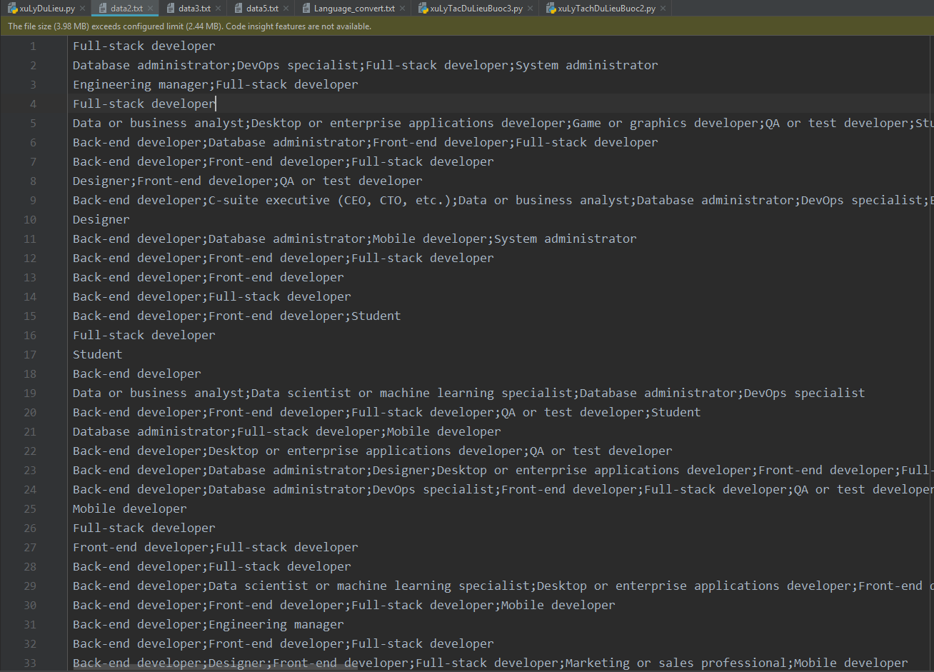

**Dữ liệu trong file data3.txt:**

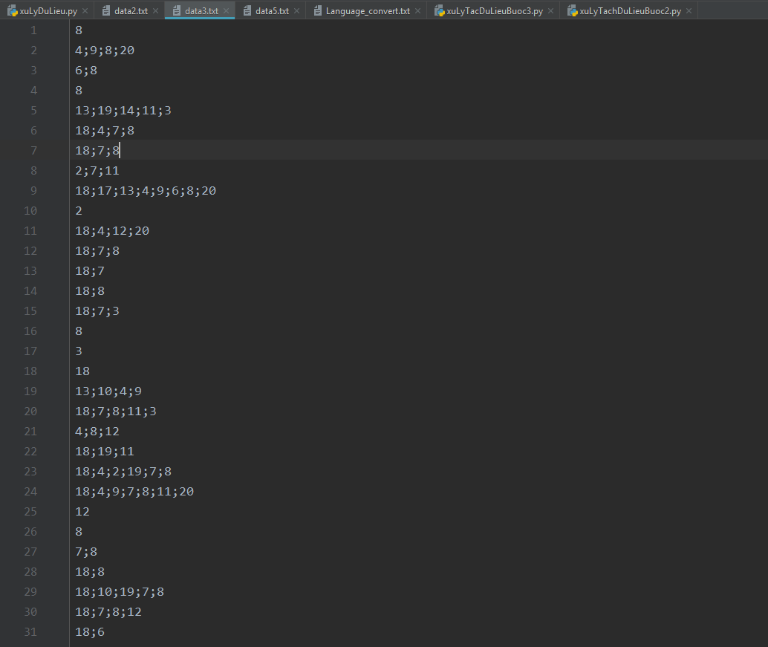

**Dữ liệu trong file data5.txt:**

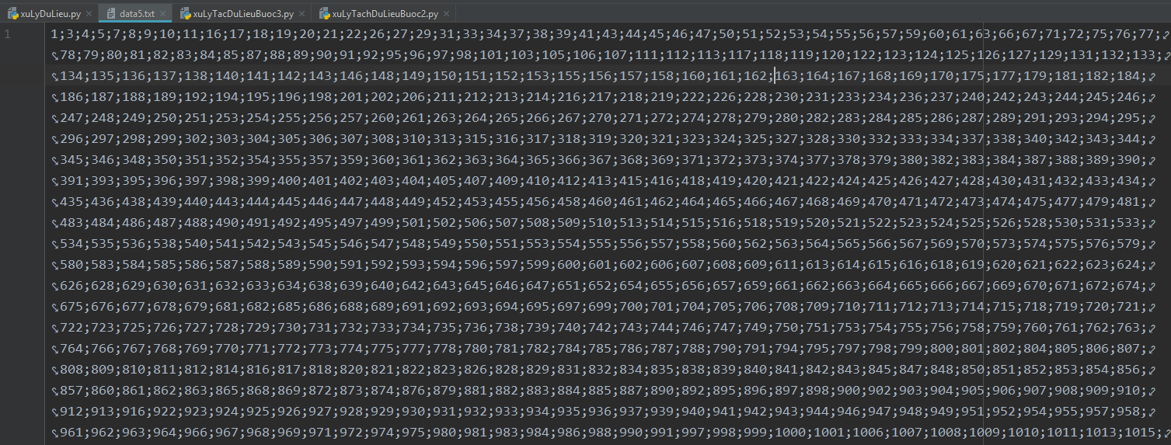

**Dữ liệu trong file data6.txt:**

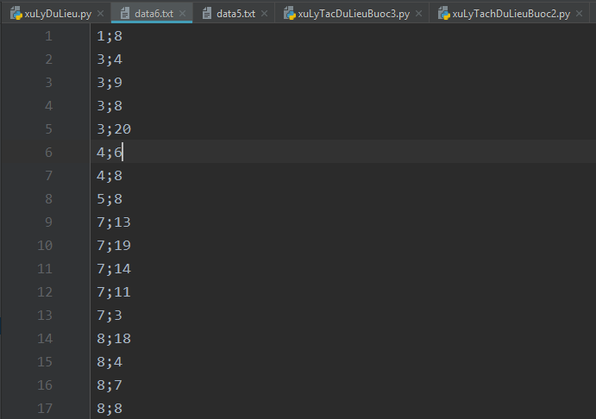

* + 1. Dữ liệu sau khi xử lý và làm sạch
       1. Các bảng Dim thu được
          1. Dim_IDE

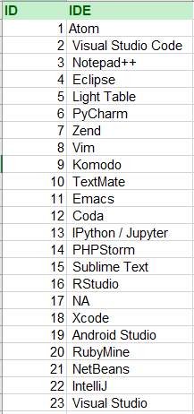

* + - * 1. Dim_DevType

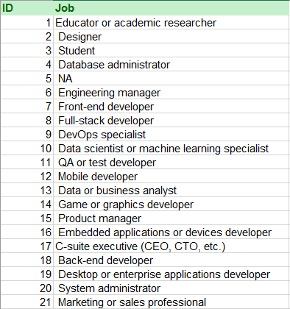

* + - * 1. Dim_CommunicationTools

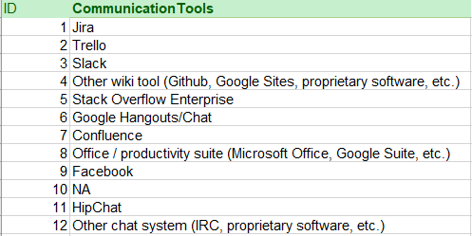

* + - * 1. Dim_Database

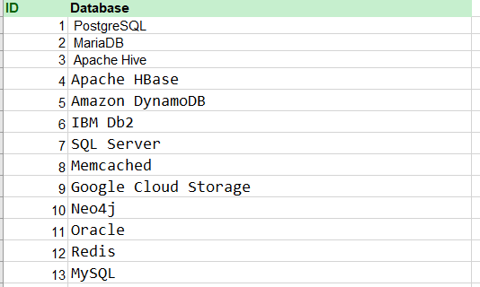

* + - * 1. Dim_Language

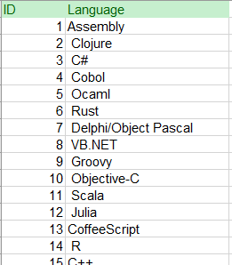

* + - * 1. Dim_Country

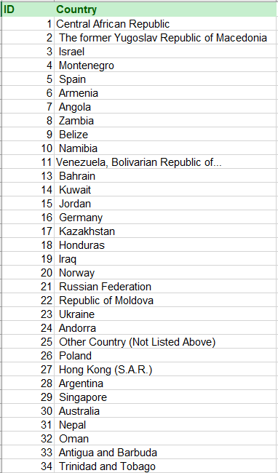

* + - 1. Các bảng Fact con thu được
         1. Res-devtype()

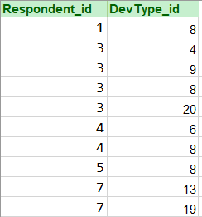

* + - * 1. Res-CommunicationTools

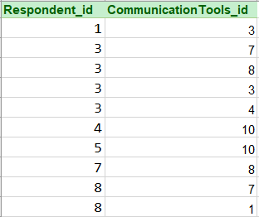

* + - * 1. Res-Database-Worked

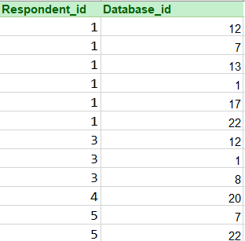

* + - * 1. Res-Database-Desire

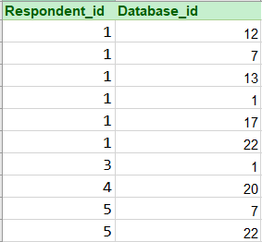

* + - * 1. Res-Language-worked

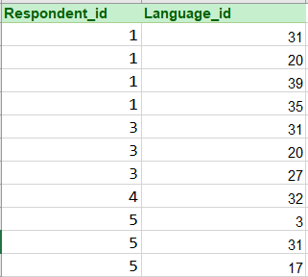

* + - * 1. Res-Language-Desire

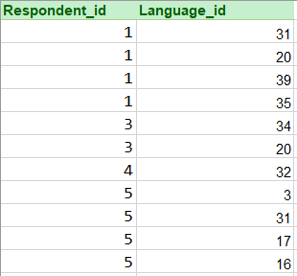

* + - * 1. Res-IDE

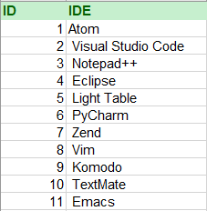

* 1. Lượt đồ hình sao

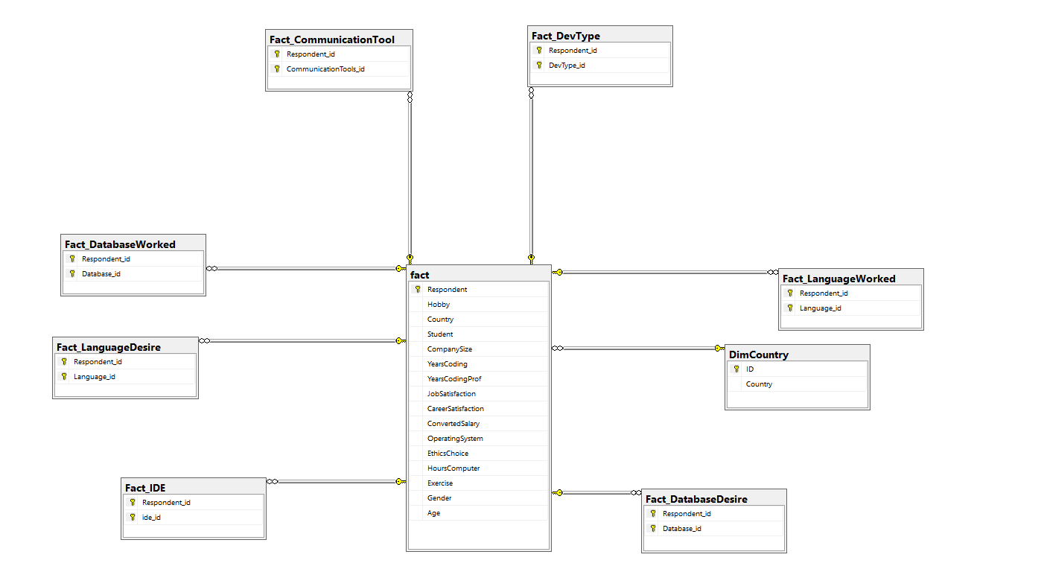

* 1. Lượt đồ hình bông tuyết

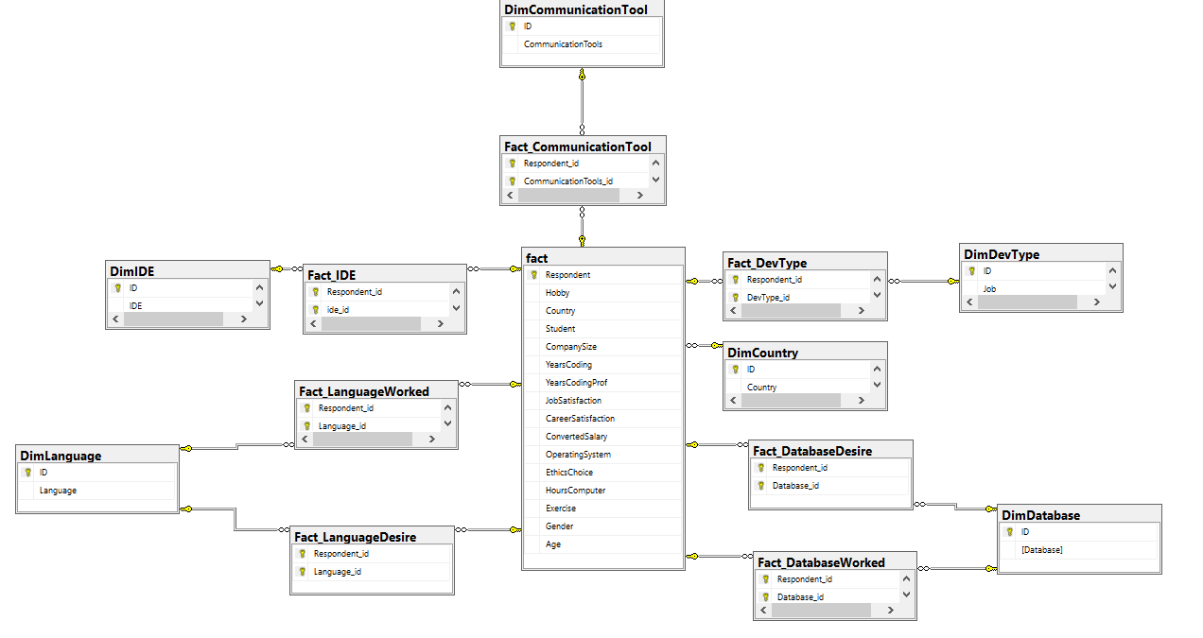

1. Tích hợp dữ liệu vào kho(SSIS)

***Ở*** *chương này, Sử dụng công cụ SSIS xây dựng các gói tích hợp dữ liệu, cài đặt các gói chạy tự động. Viết truy vấn đưa dữ liệu từ OLTP đến kho dữ liệu.*

* 1. Quá trình tạo mới project SSIS

Chọn tag **File -> New -> Project..**

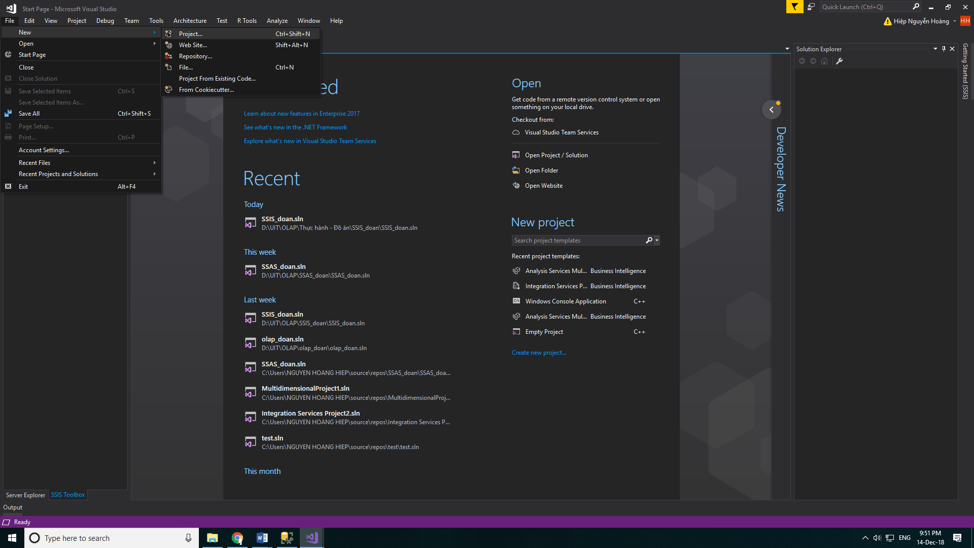

Một dialog xuất hiện. Chọn **Intergration Services -> Intergration Services Project -> Nhập Name và Solution name. -> OK**

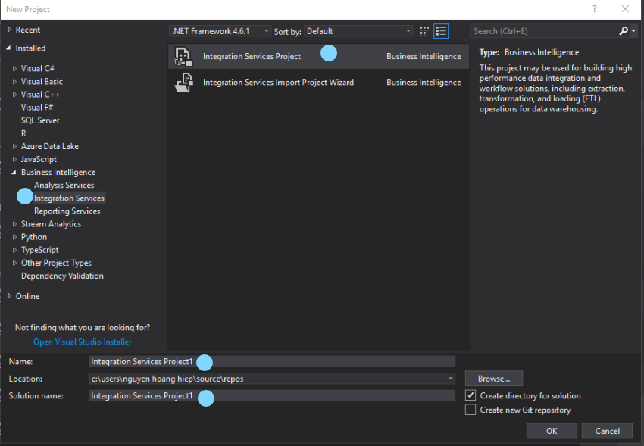

* 1. Quá trình đỗ dữ liệu từ excel vào database
     1. Quá trình tạo Excel Connection Manager

Nhấn chuột phải chọn New Connection:

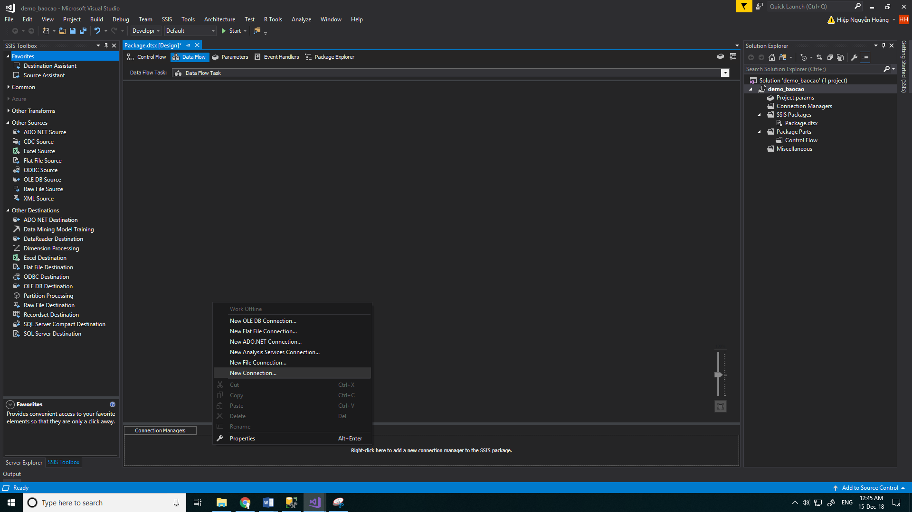

Dialog config hiện ra chọn Excel -> Add:

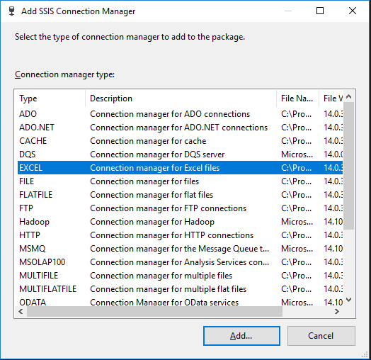

Chọn **đường dẫn tới file excel** và **phiên bản file excel** đó -> **OK**:

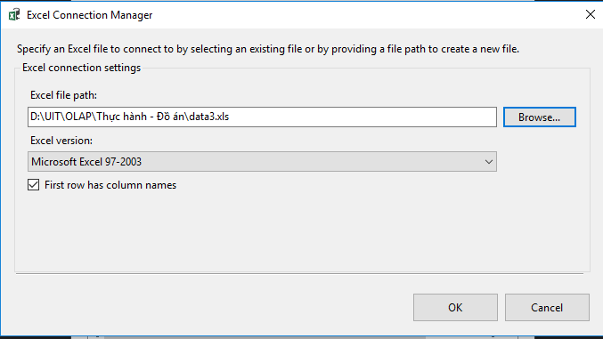

* 1. Quá trình tạo ADO.NET Connection

Nhấn chuột phải -> chọn **new ADO.NET Connection**

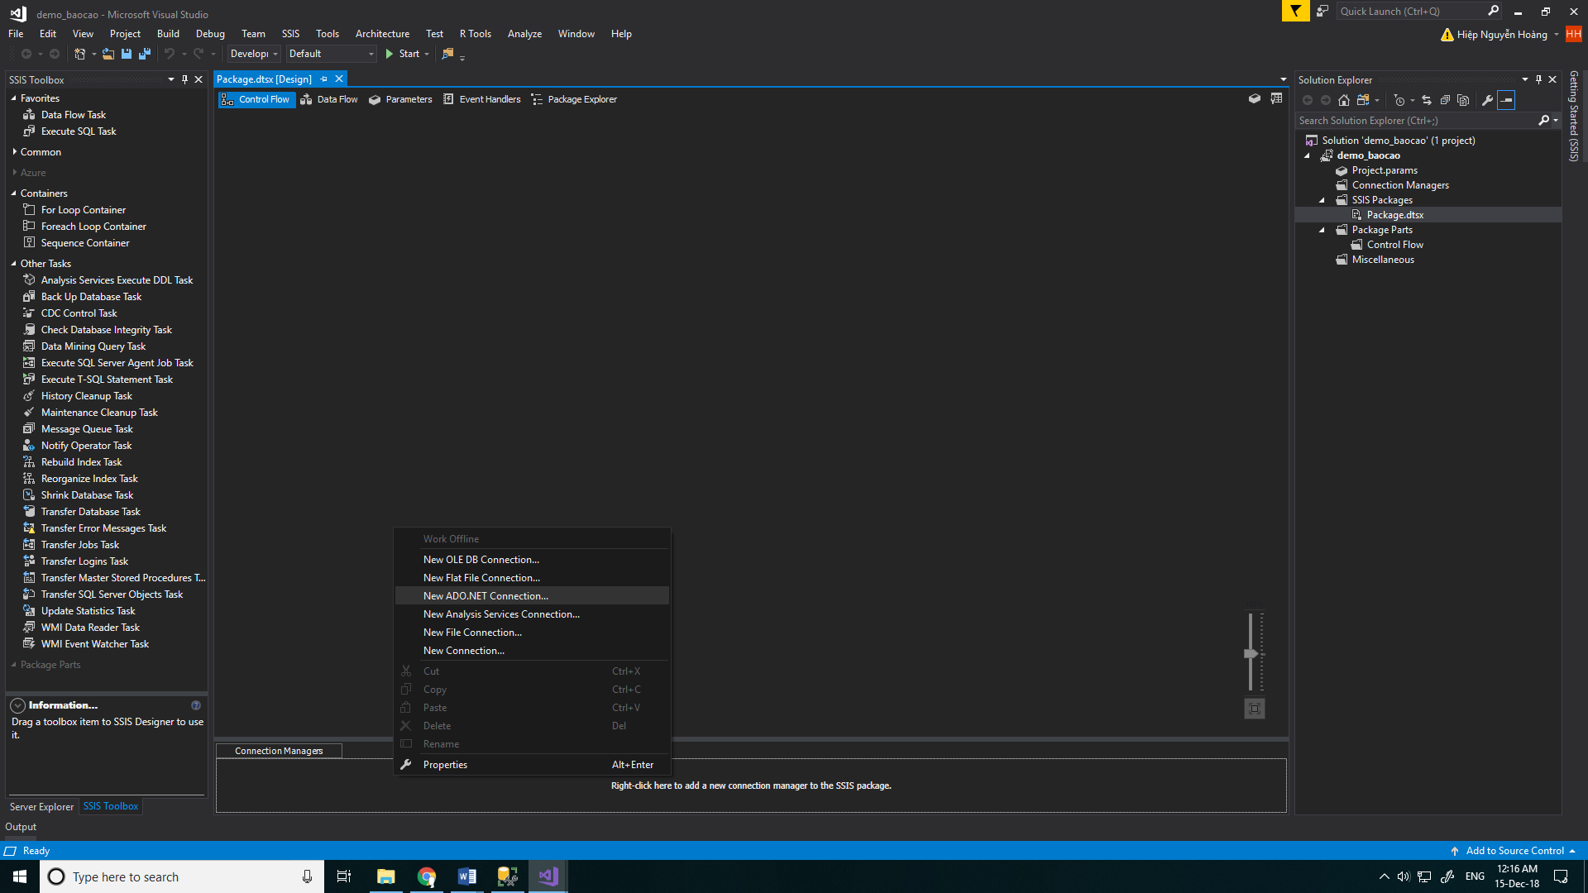

Cử sổ mới hiện nha như sau:

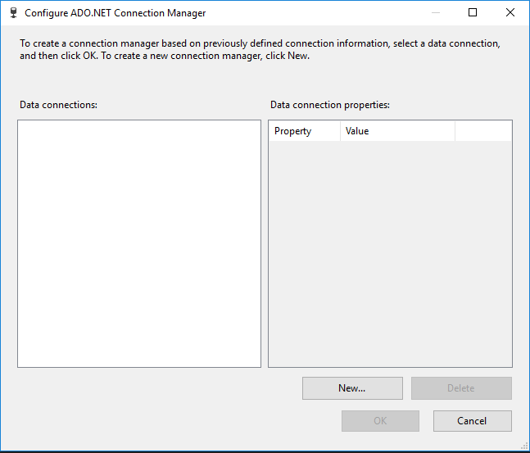

Từ dialog mới hiện ra, chọn **New** để tạo **connection** mới. Cửa sổ mới hiện ra như sau:

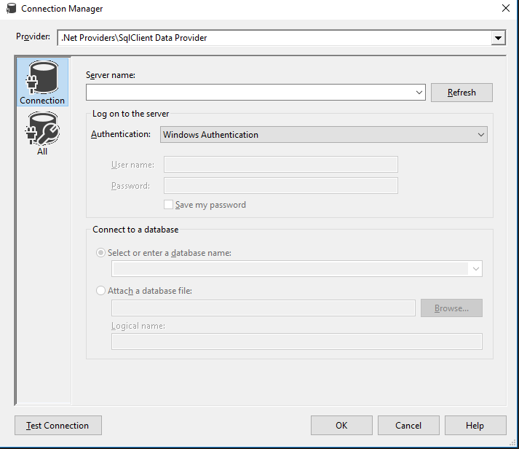

Điền thông tin **server name** lấy từ **server đang sử dụng** như hình:

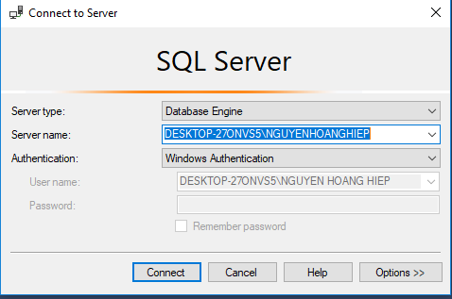

Sau khi điền tên server đang sử dụng, **chọn tên database nguồn** -> nhấn **Test Connection**:

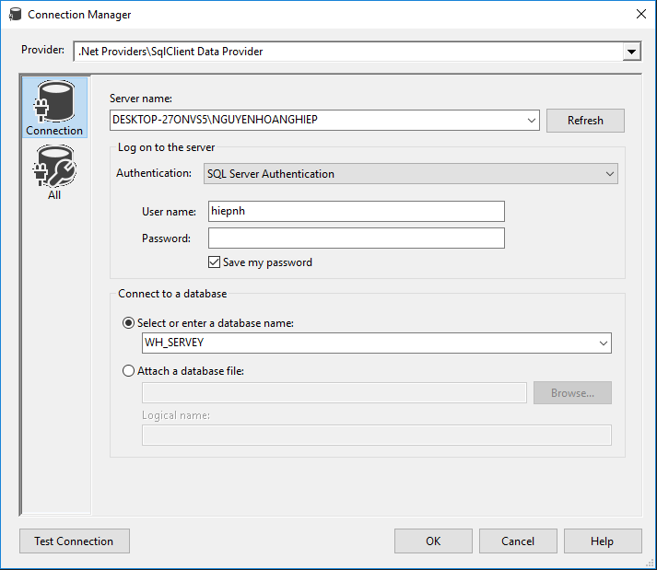

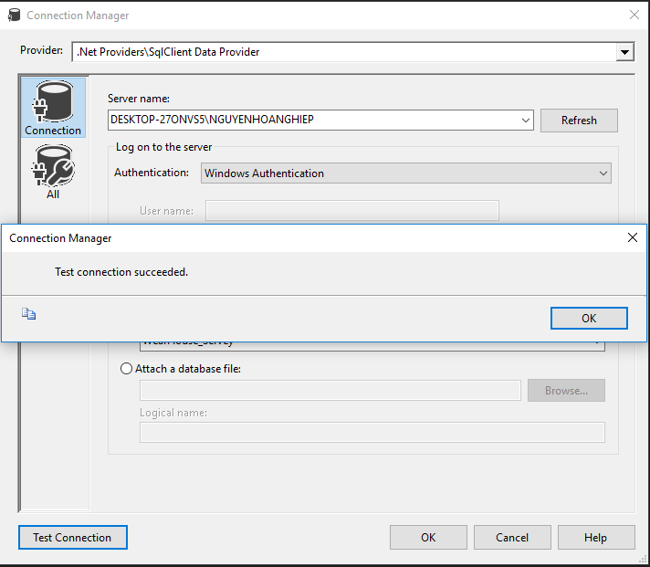

Hiện thông báo như trên là đãn kết nối thành công -> nhấn **OK.**

Làm tương tự tạo thêm ADO.NET Connecttion:

* + 1. Quá trình tạo Control Flow

Kéo 1 **Data Flow Task** mới:

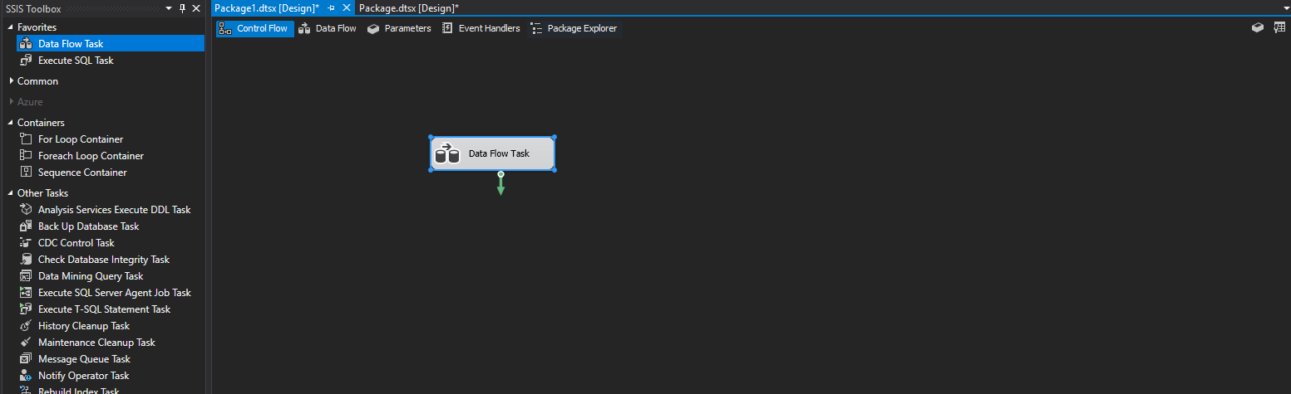

Định nghĩa Data Flow cho **Data Flow Task:**

Kéo một **Excel source** và **ADO NET destination**:

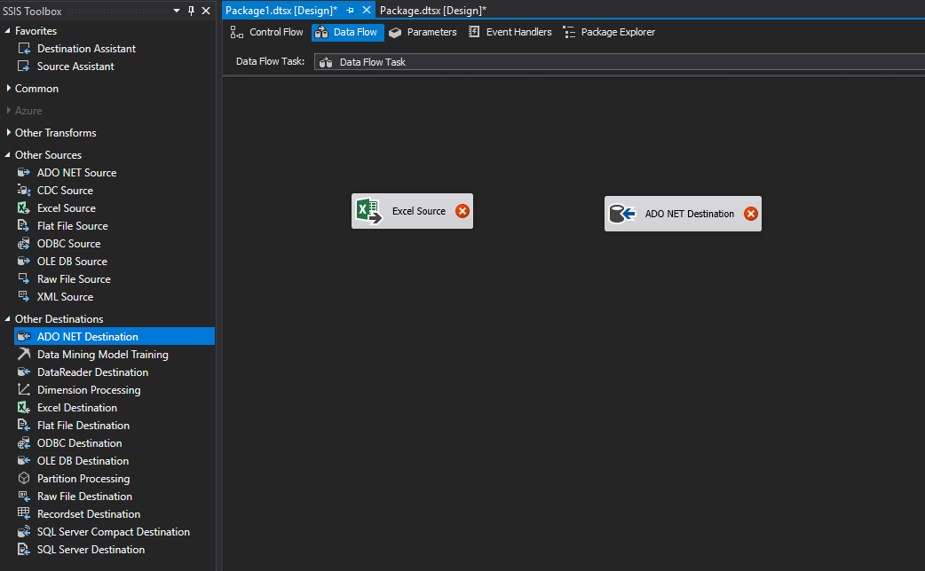

Đặt tên cho 2 control vừa tạo:

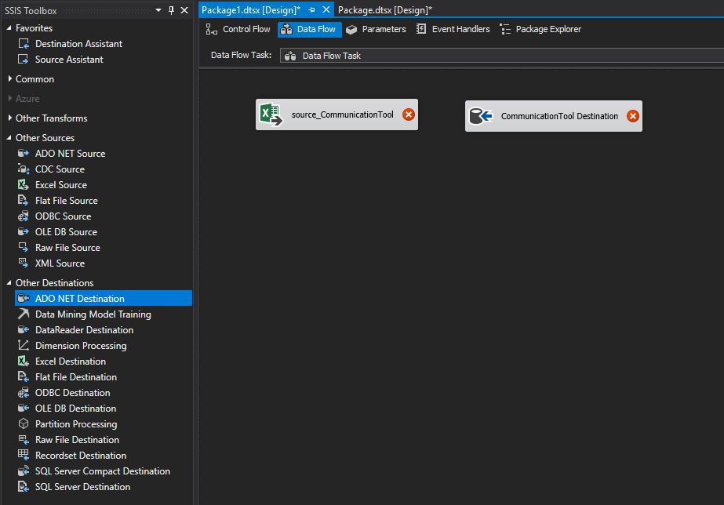

Nhân đúp chuột vào Source **CommunicationTool** -> Chọn **Excel Connection** đã tạo -> Chọn Excel Sheet **CommunitcationTools:**

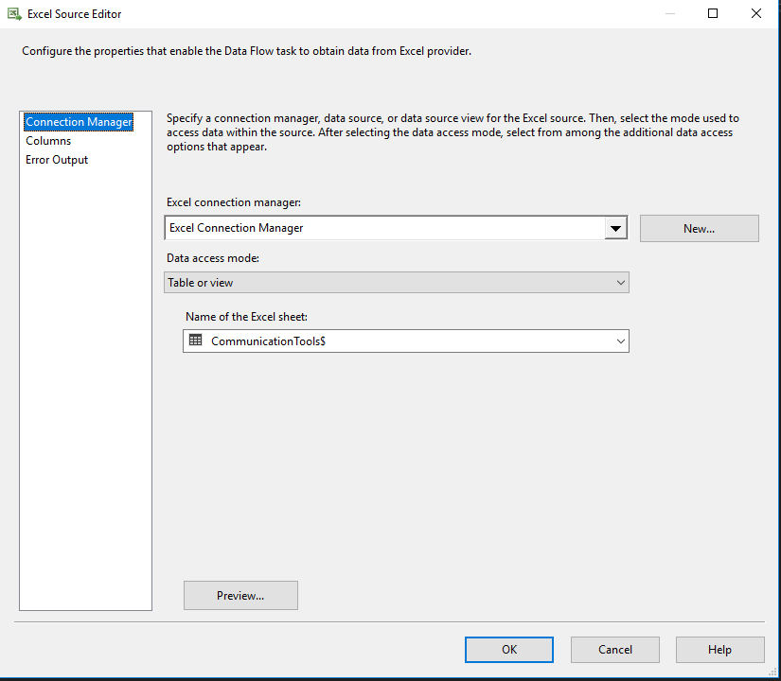

Preview:

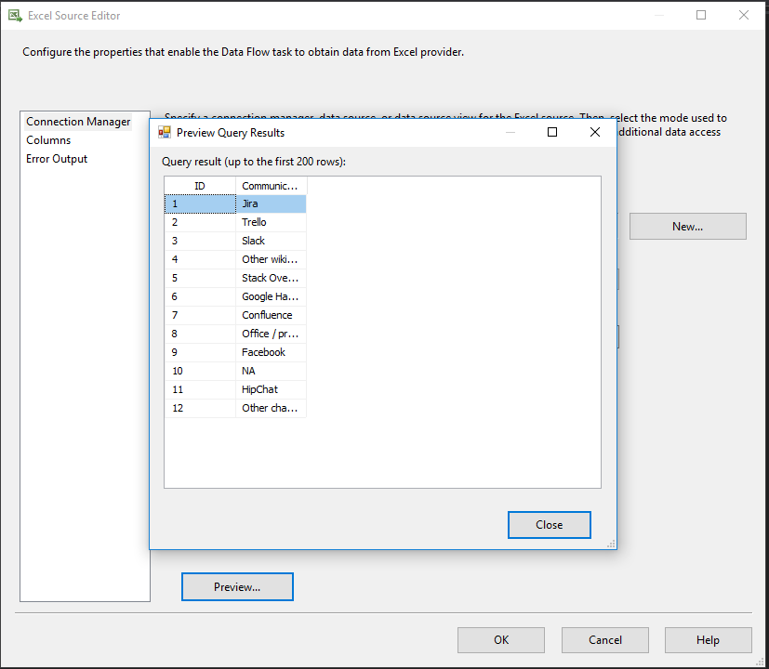

Columns:

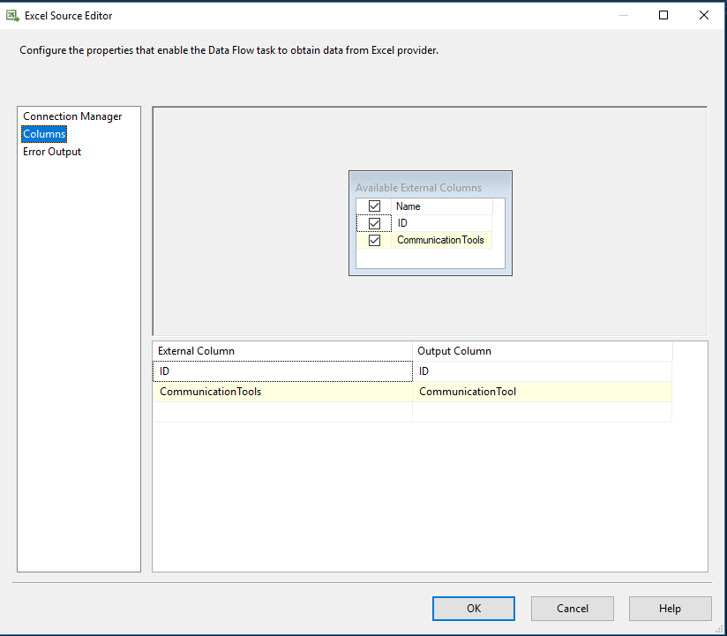

Nhấn **OK**. Và kéo liên kết xanh đến **CommunicationTool Destination:**

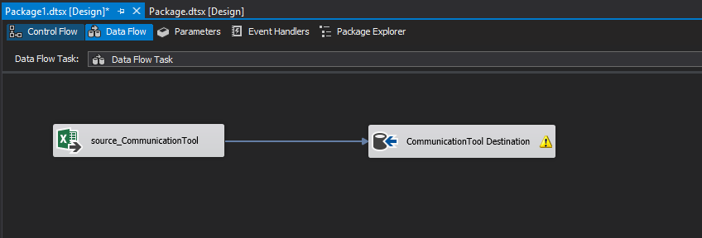

Nhấn đúp chuột vào **CommunicationTool Destination** -> chọn ADO NET Connecttion : 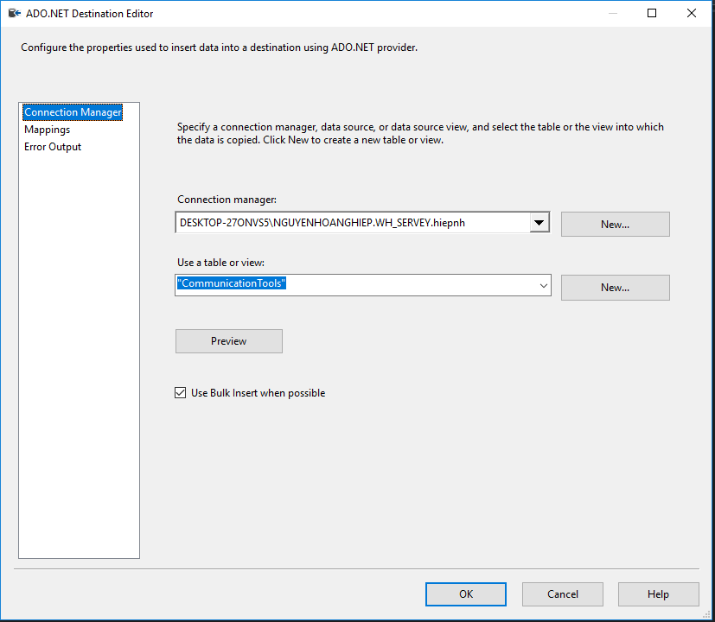

Nhấn new để tạo bảng mới trong Cơ sở dữ liệu:

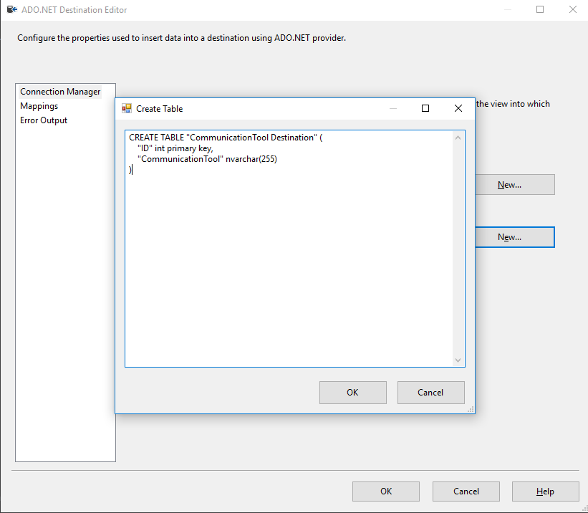

Chỉnh sửa code tạo bảng -> nhân **OK** để tạo bảng:

Preview:

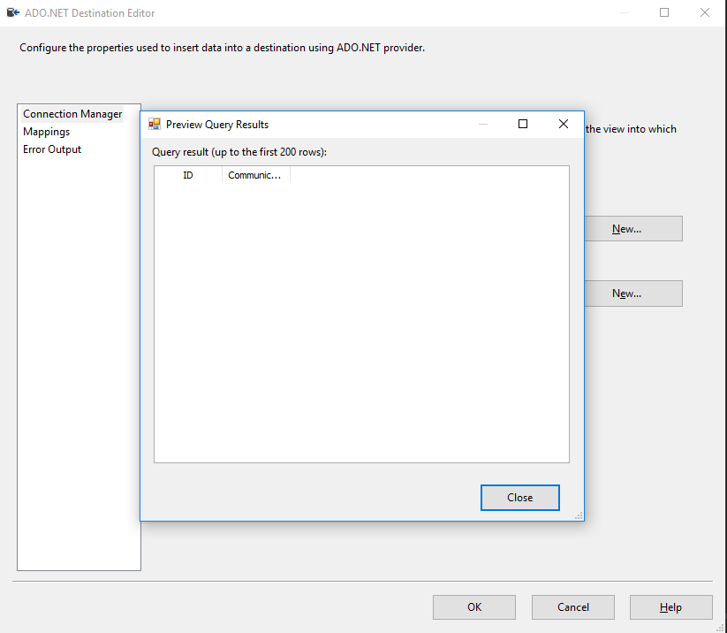

Mappings:

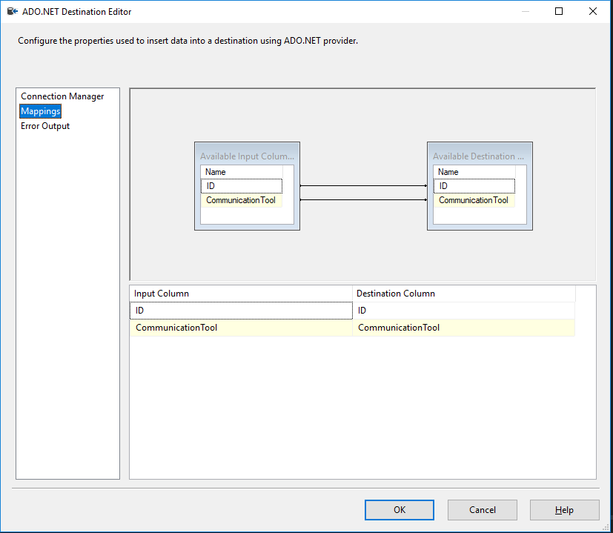

Nhấn Ok để hoàn thành.

Cặp nguồn đích tiếp theo:

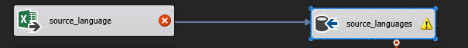

Nhấp đúp chuột vào **source_language:**

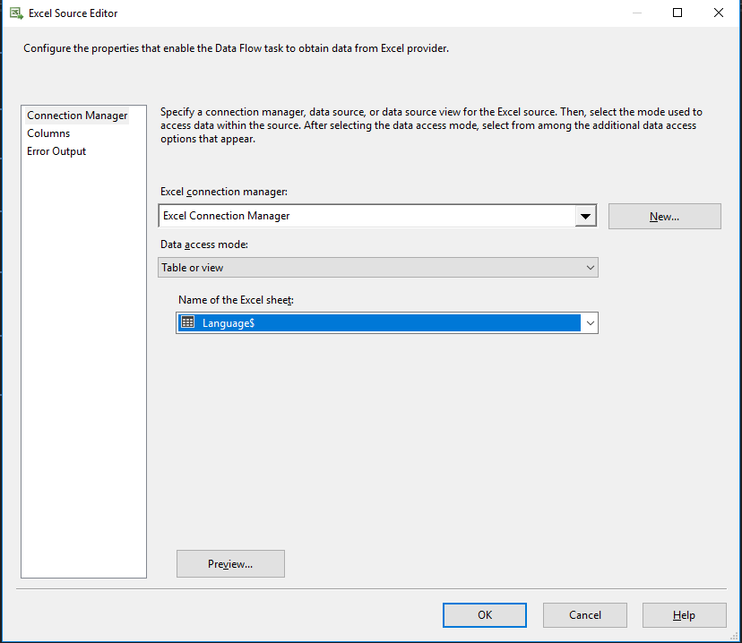

Nhấn **Preview** để xem trước dữ liệu, và nhấn **Close** để đóng:

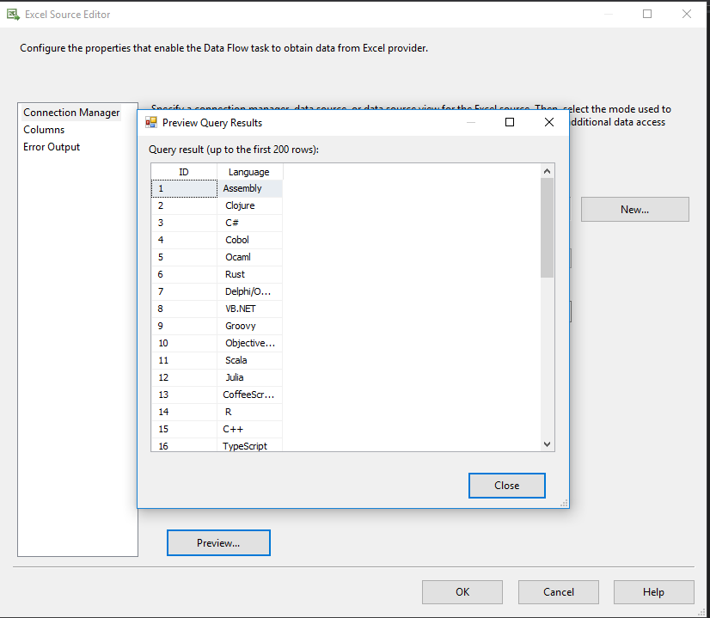

Nhấn Columns đế xem các thuộc tính:

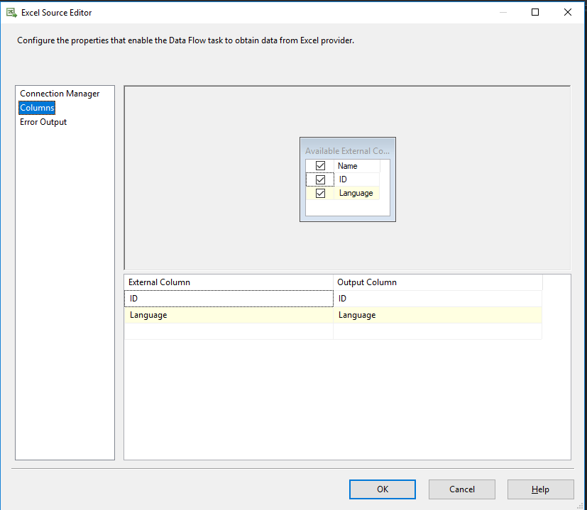

Nhấn OK để hoàn tât.

Nhấn đúp chuột vào Languages:

Nhấn new để tạo bảng mới -> nhấn **OK** để hoàn tất:

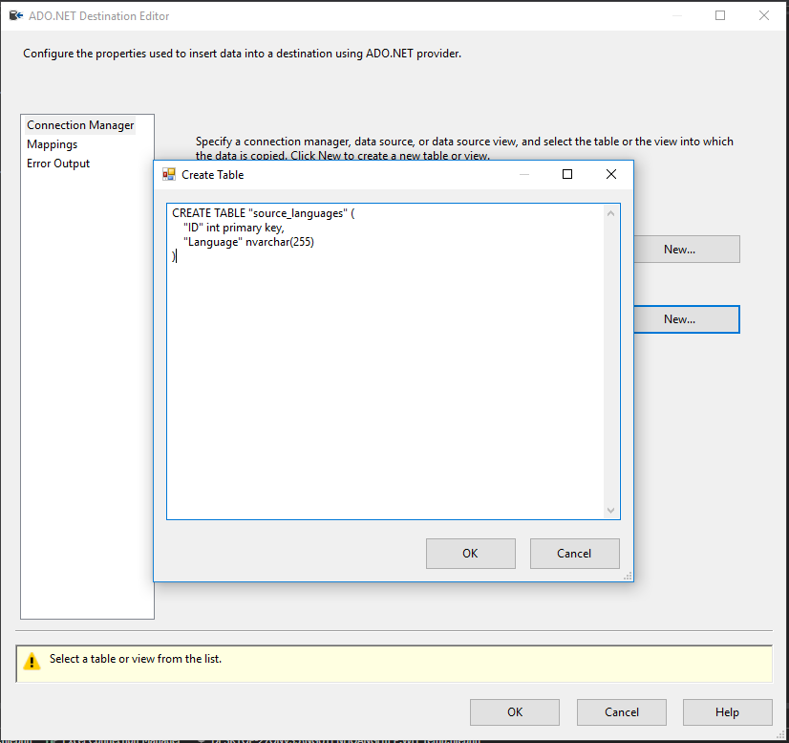

Nhấn Mappings:

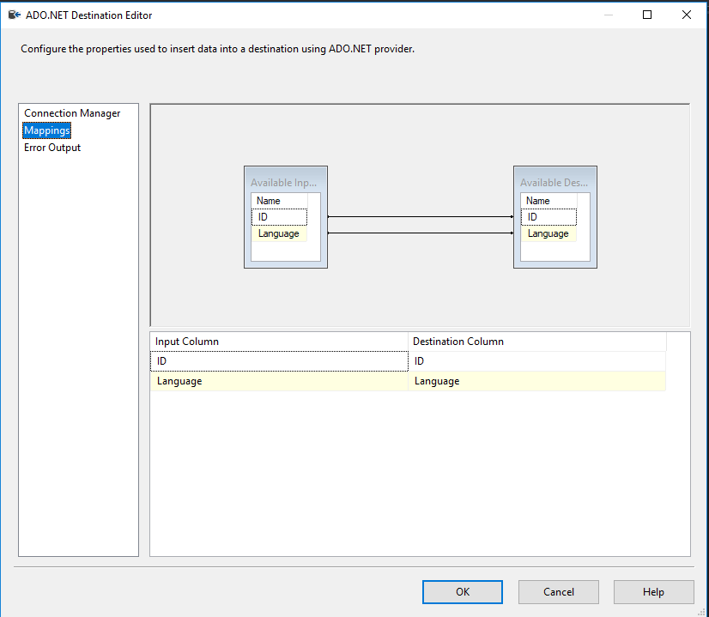

Nhấn OK để hoàn tất.

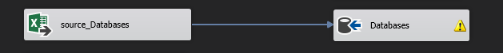

Nhấp đúp chuột vào **source_Databases** -> chọn excel sheet là **Database**:

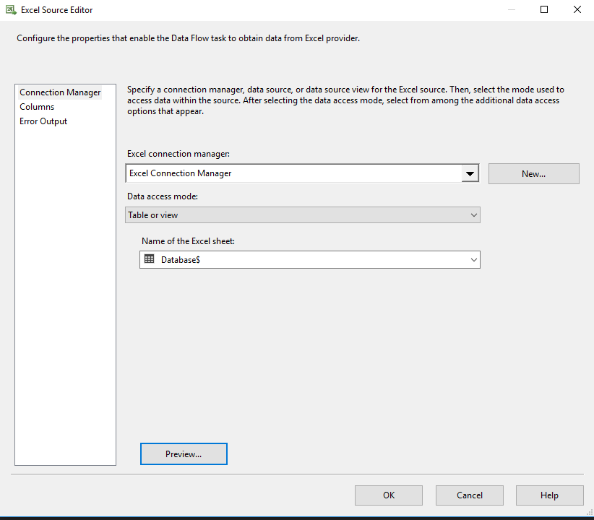

Nhấn Preview để xem trước dữ liệu và nhấn close để đóng:

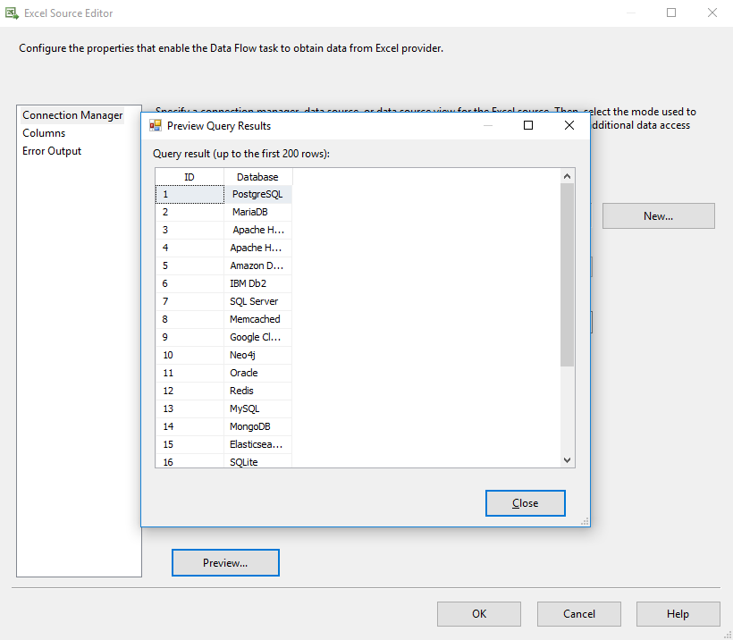

Nhấn Columns:

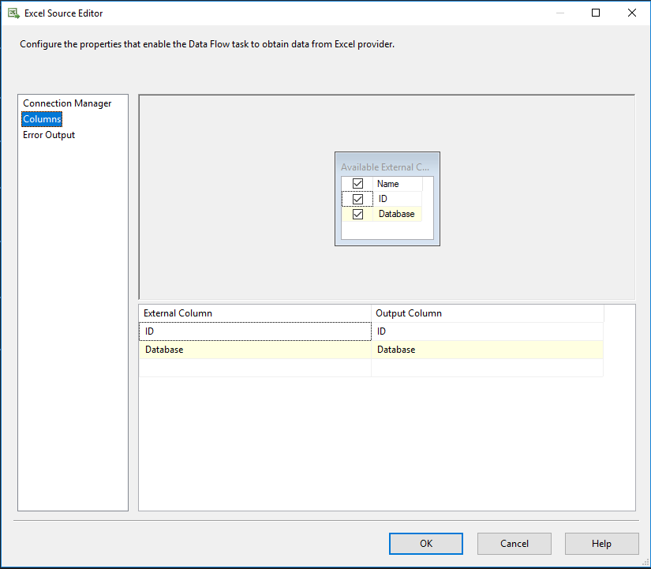

Thực hiện tương tự với các cặp nguồn – đích sau:

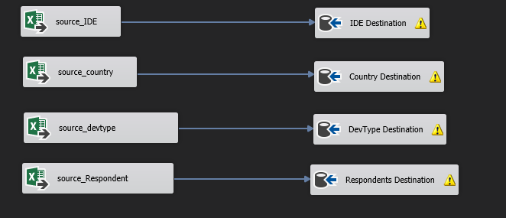

source_IDE:

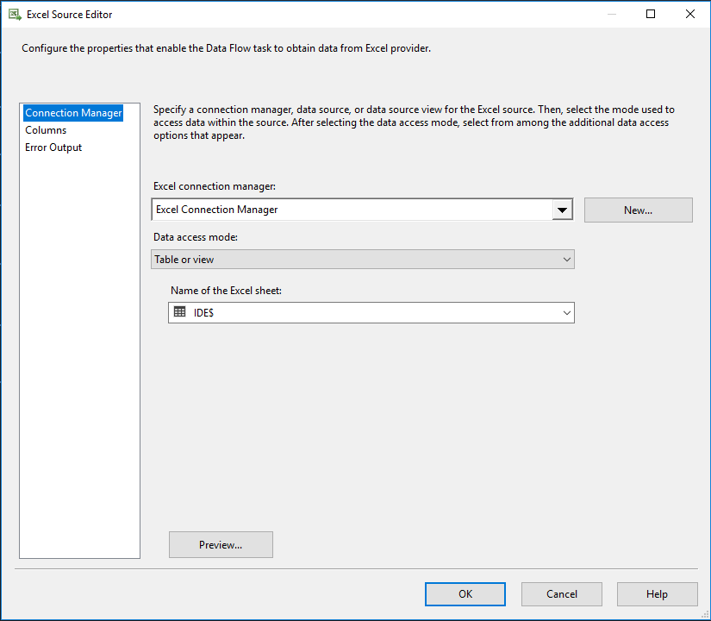

IDE Destination:

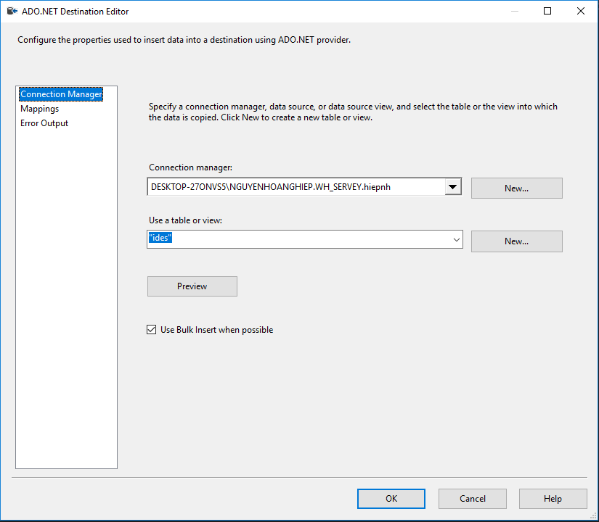

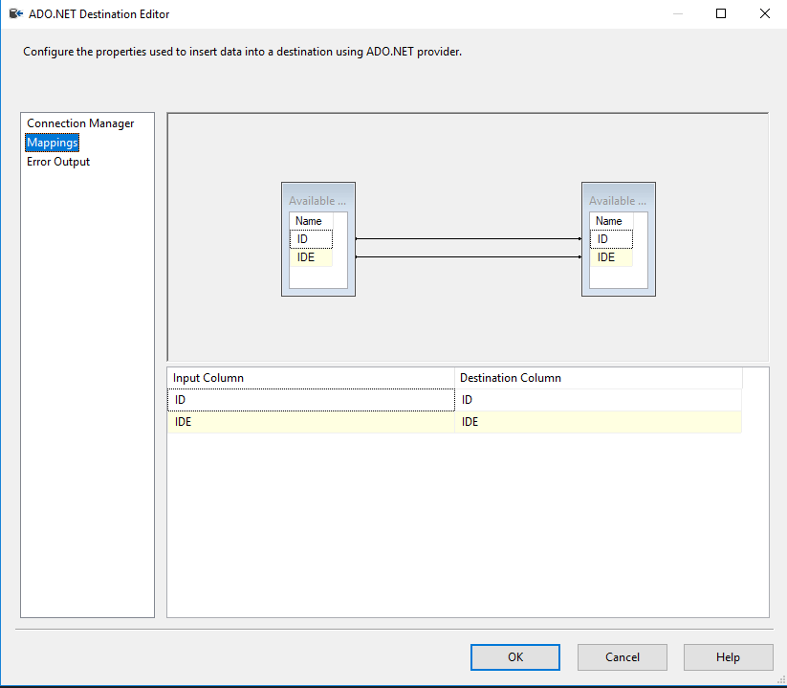

source_country:

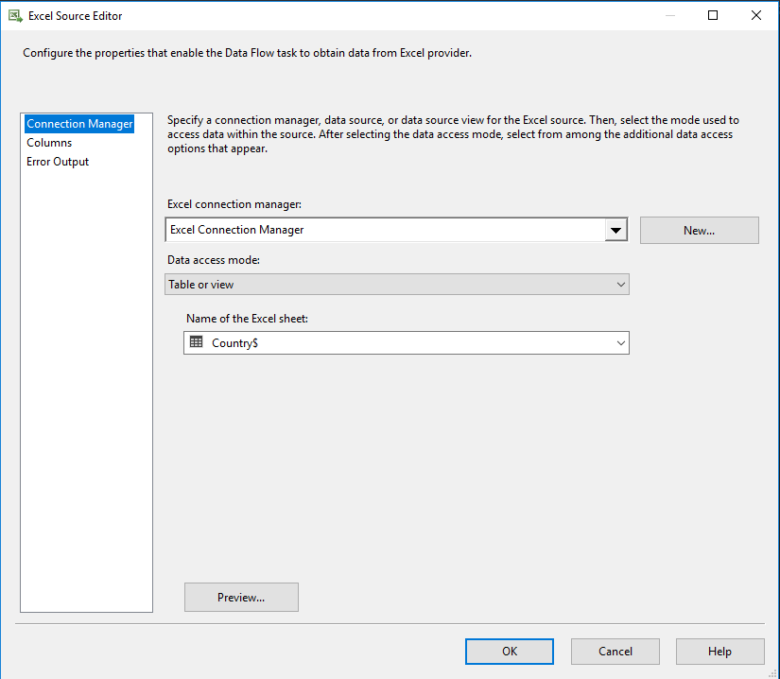

Country Destination:

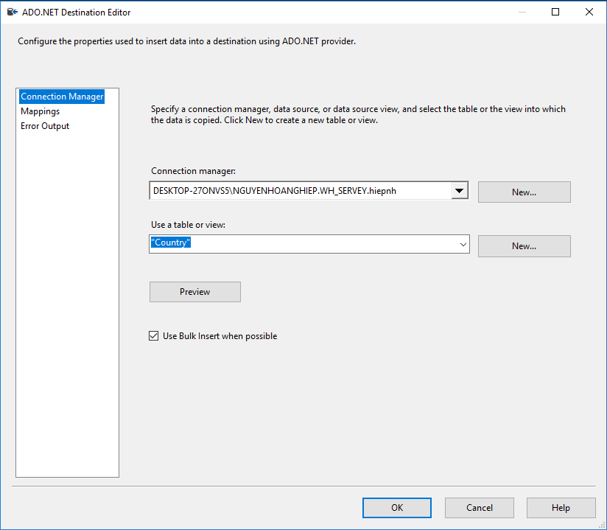

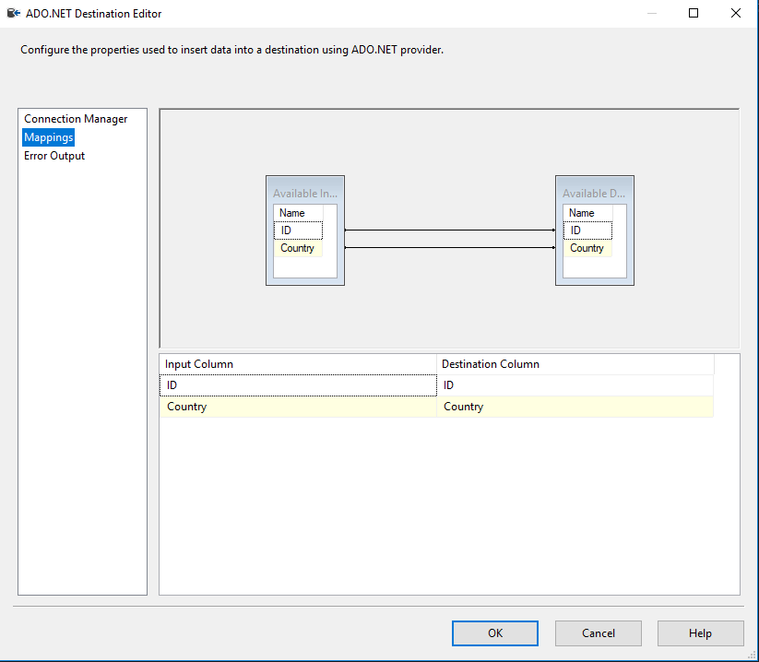

source_devtype:

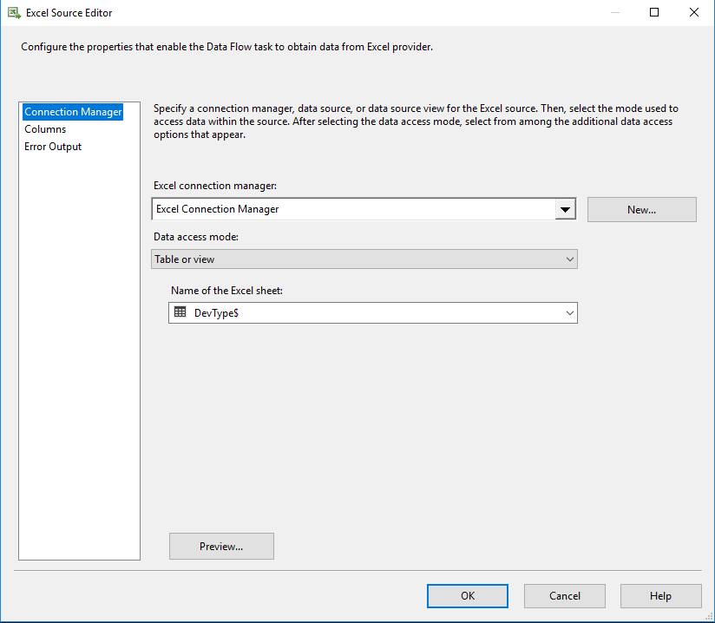

DevType Destination:

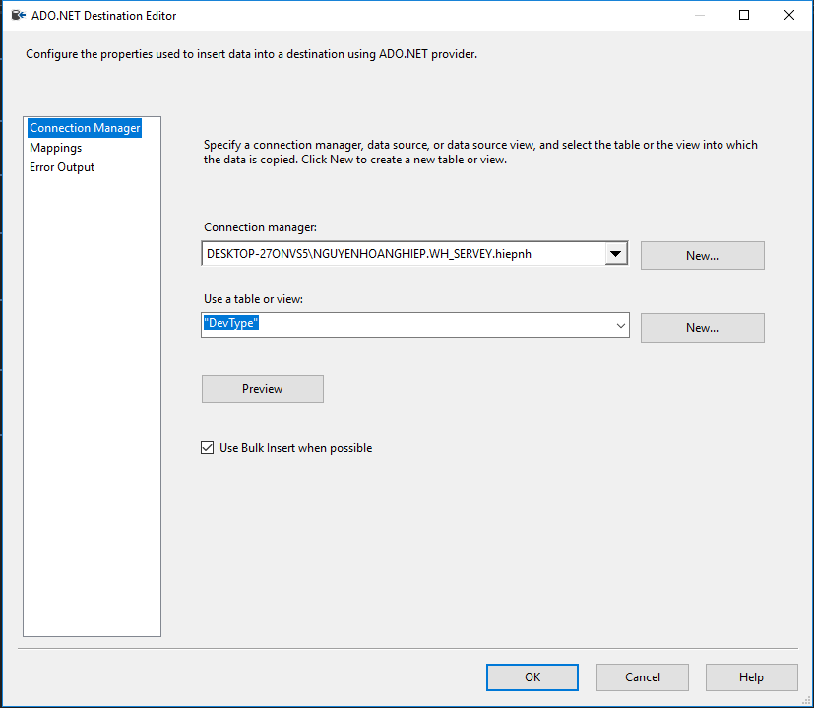

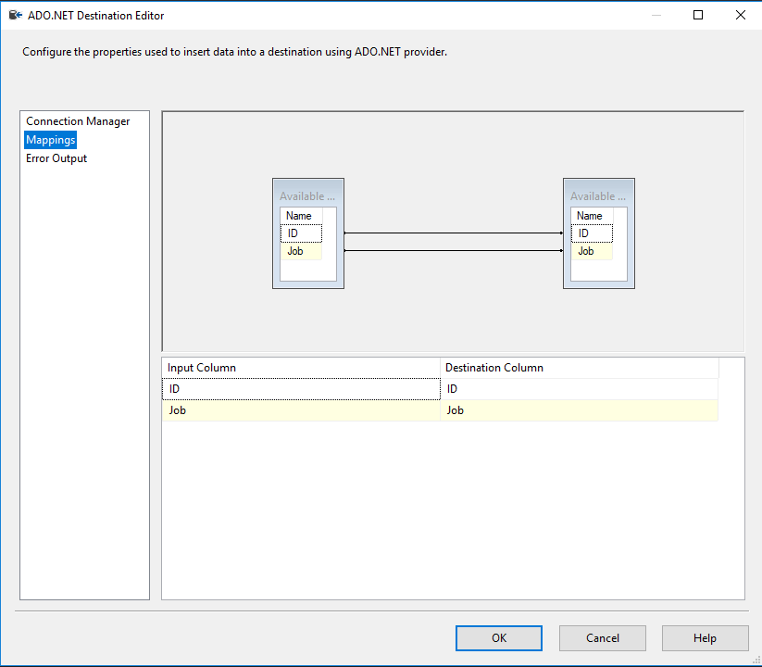

source_Respondent:

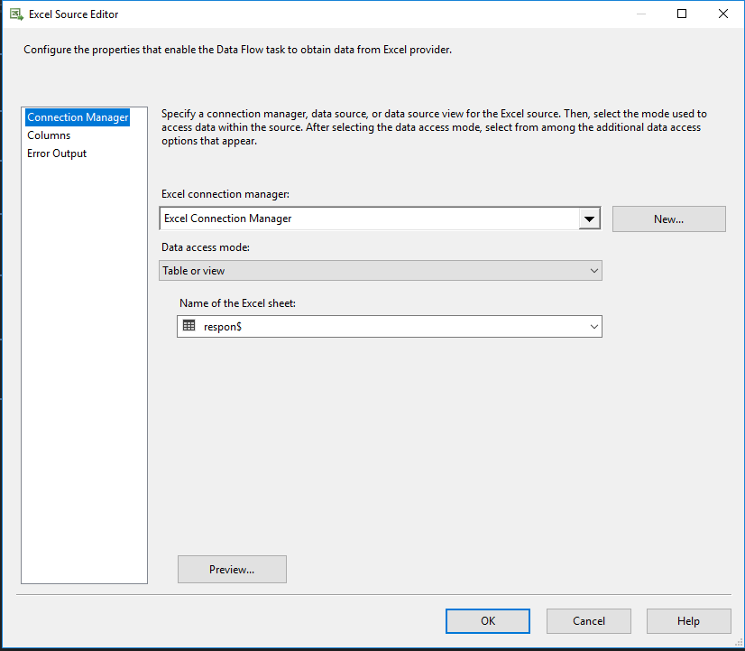

Respondents Destination:

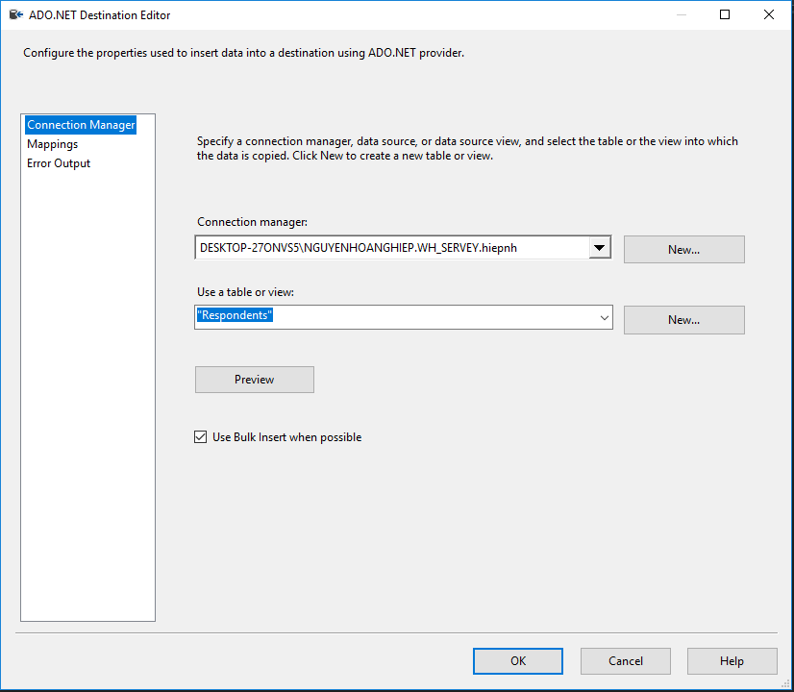

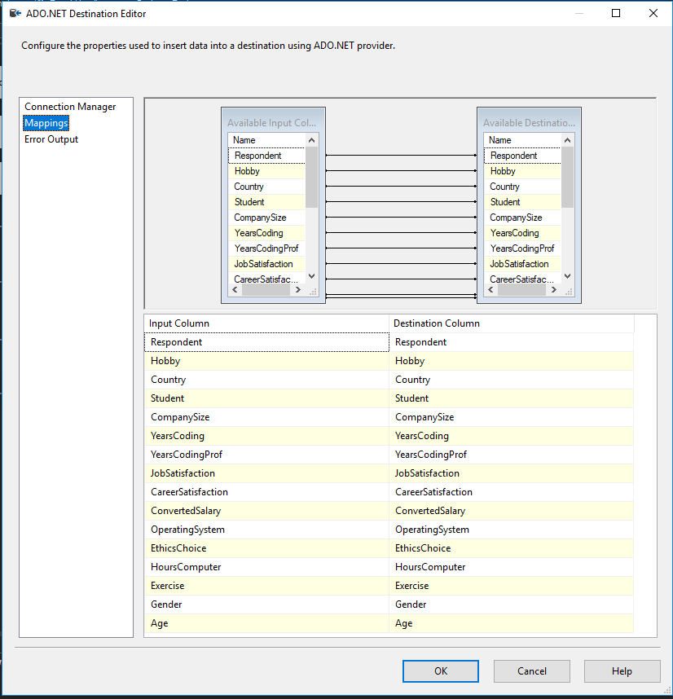

**Data Flow Task 1:**

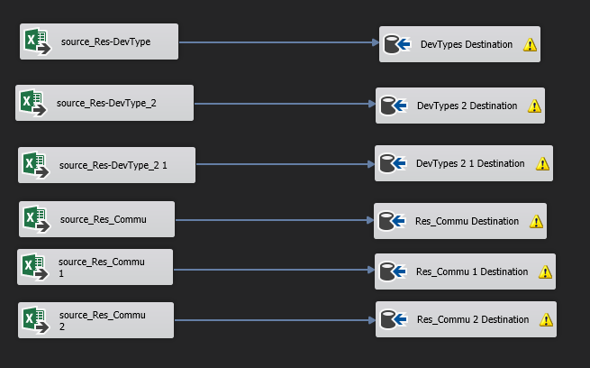

source_Res-DevType:

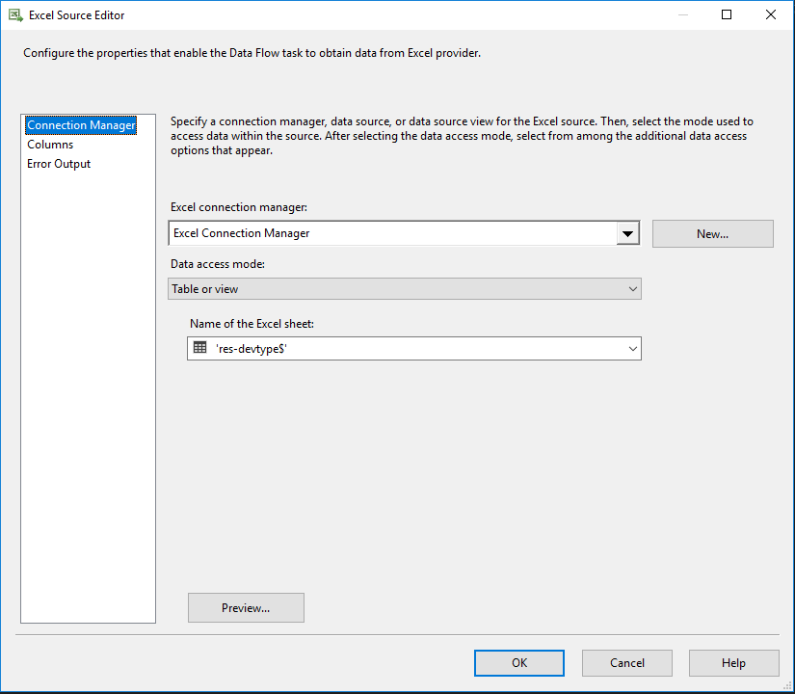

DevTypes Destination:

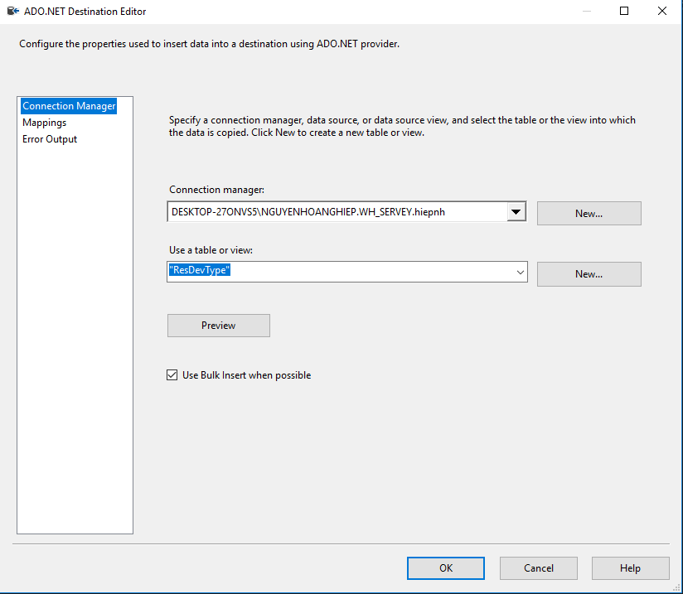

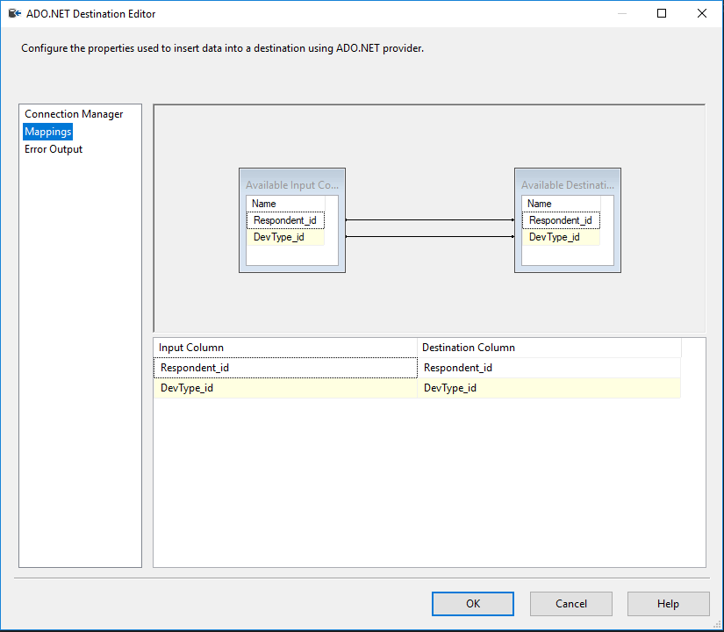

source_Res-DevType_2:

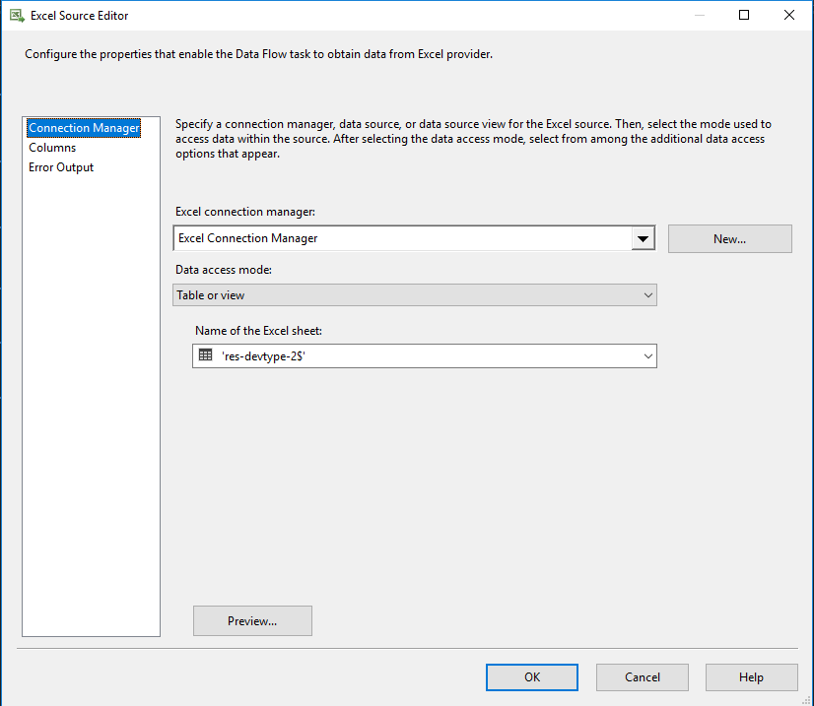

DevTypes 2 Destination:

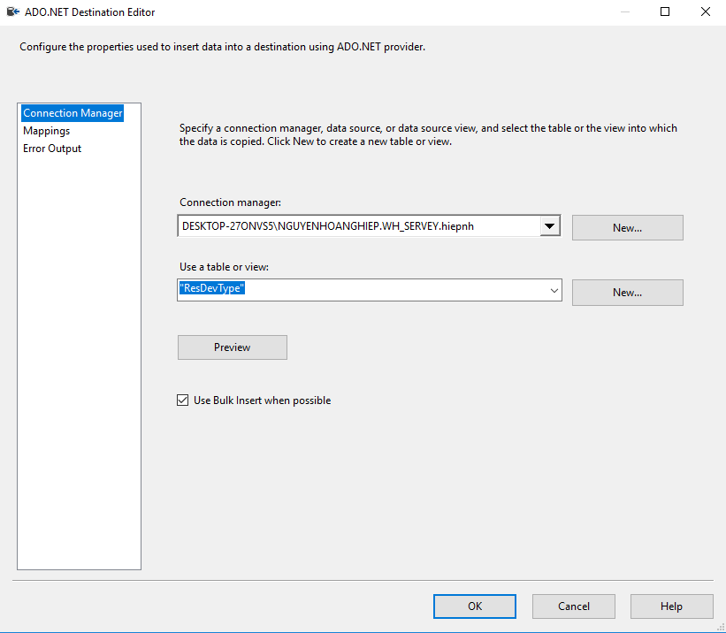

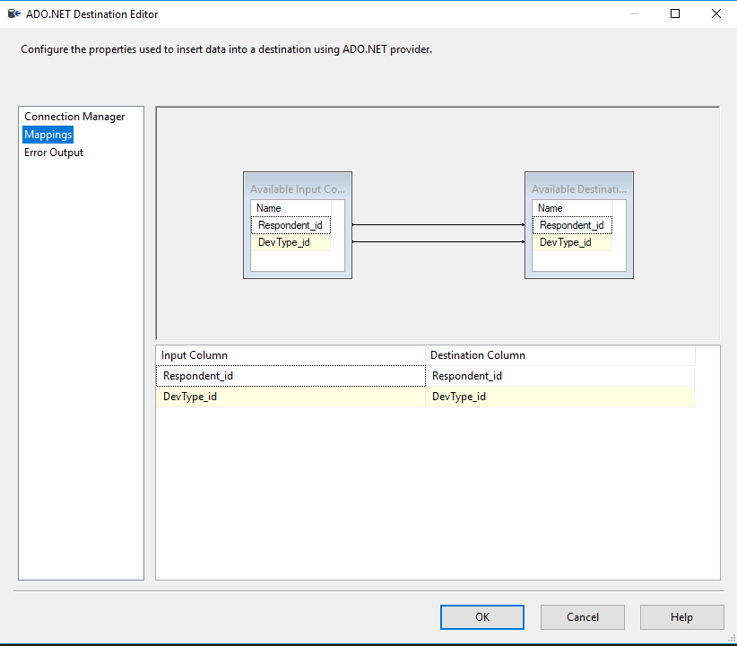

**source_Res-DevType_2 1:**

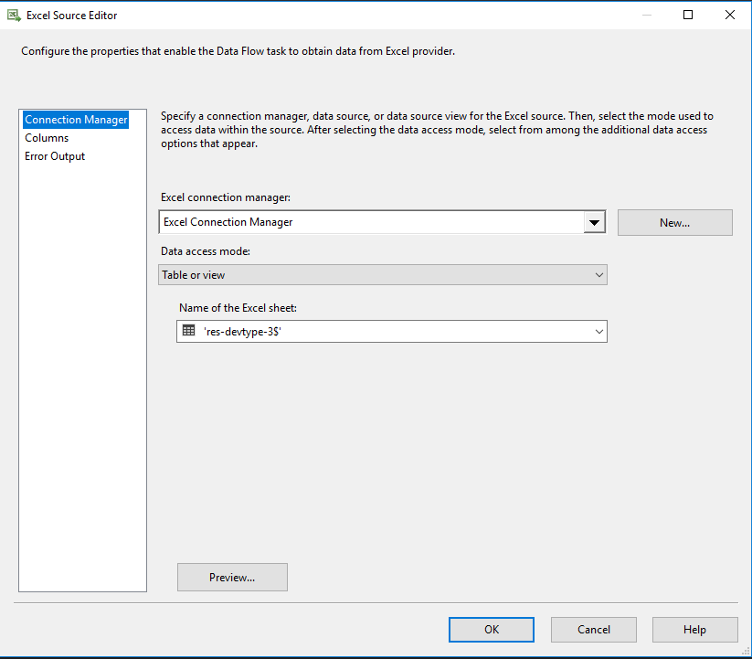

**DevTypes 2 1 Destination:**

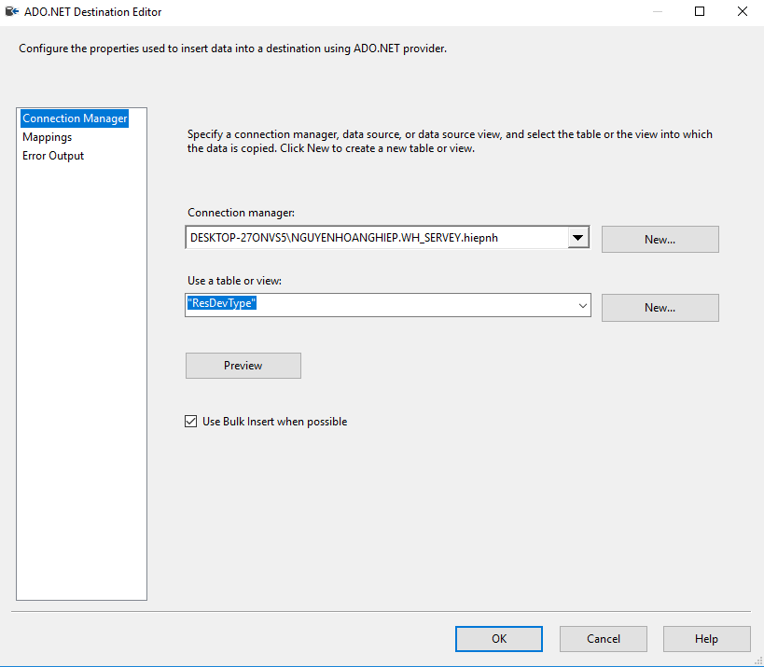

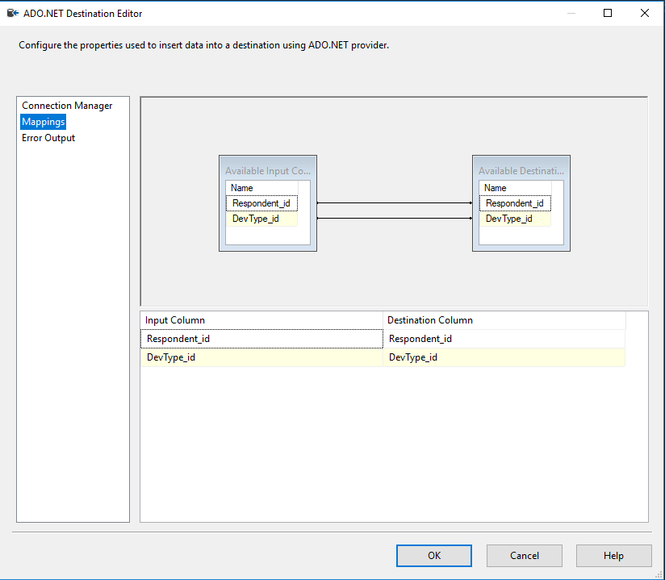

**source_Res_Commu:**

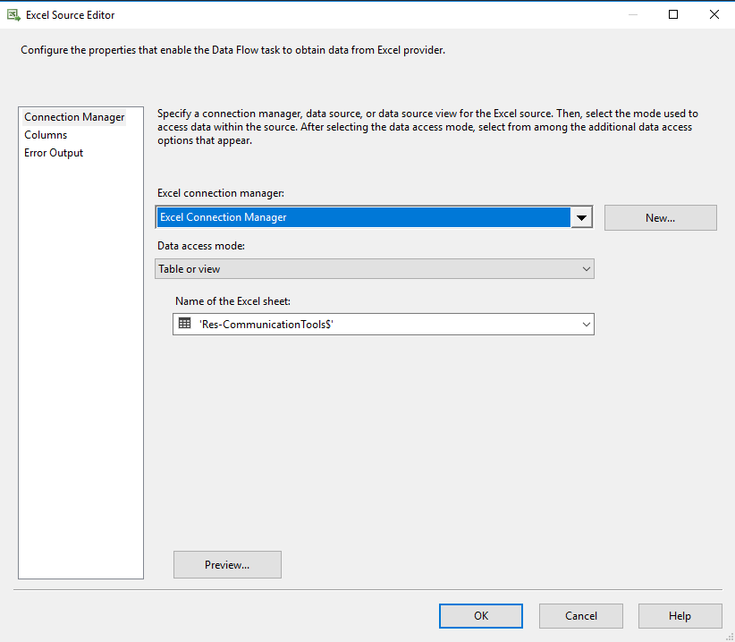

**Res_Commu Destination:**

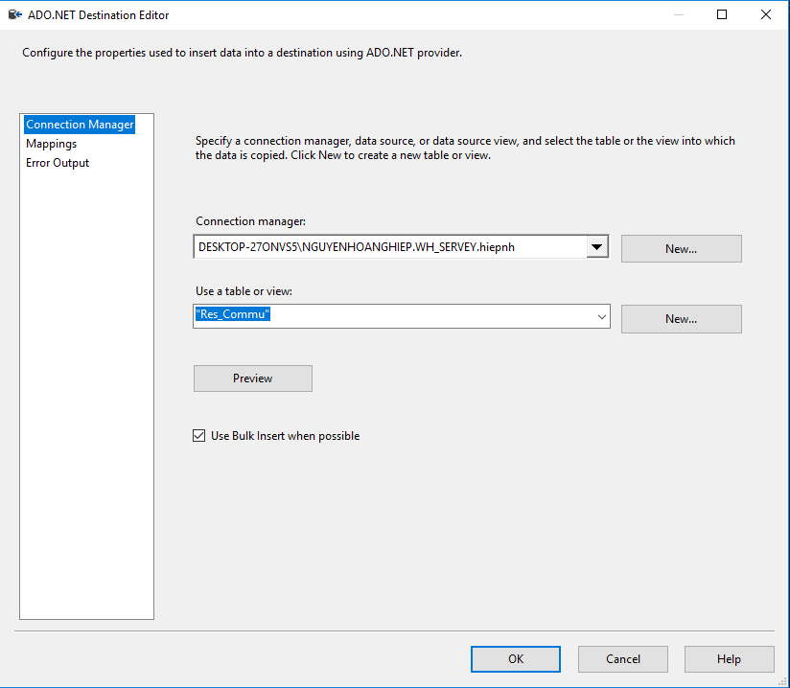

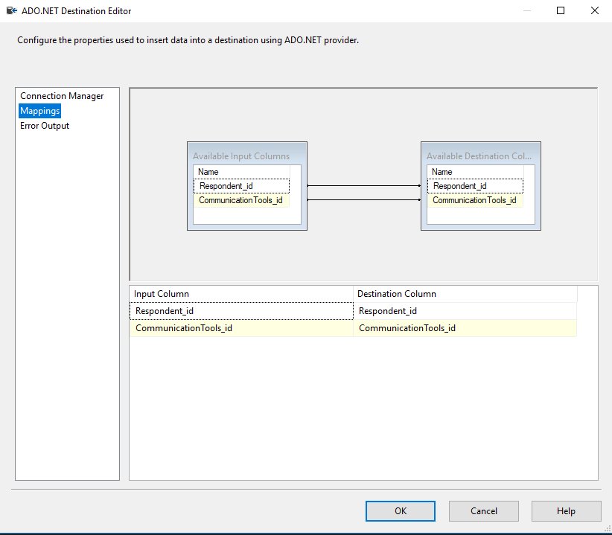

**source_Res_Commu 1:**

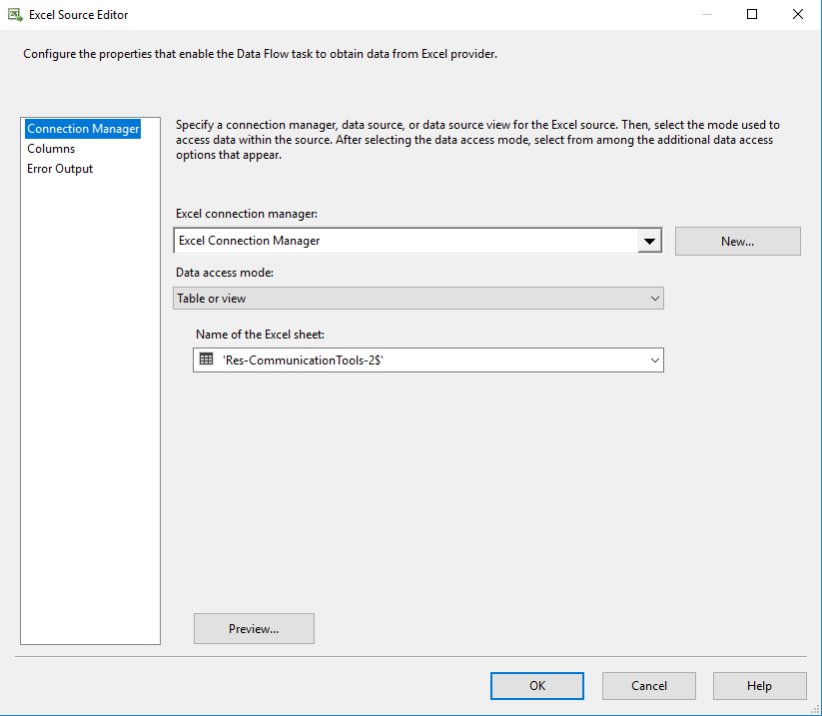

**Res_Commu 1 Destination:**

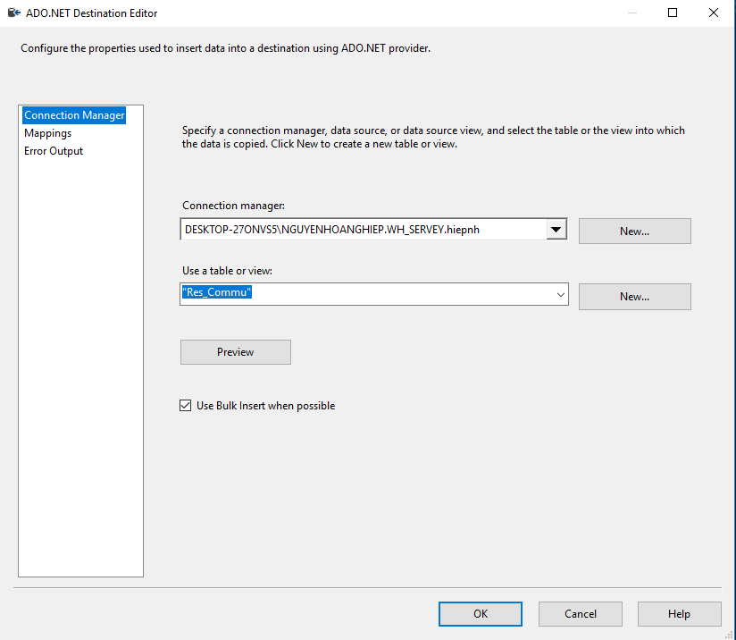

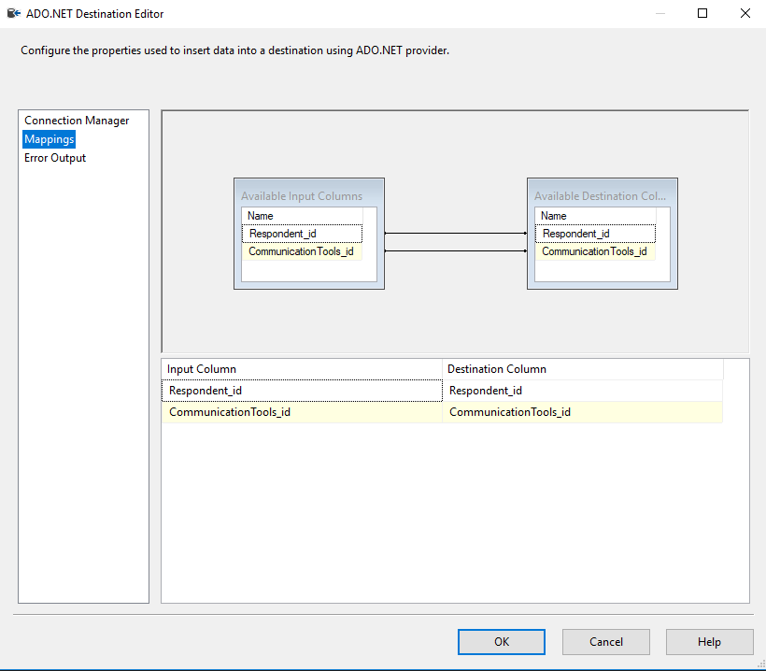

**source_Res_Commu 2:**

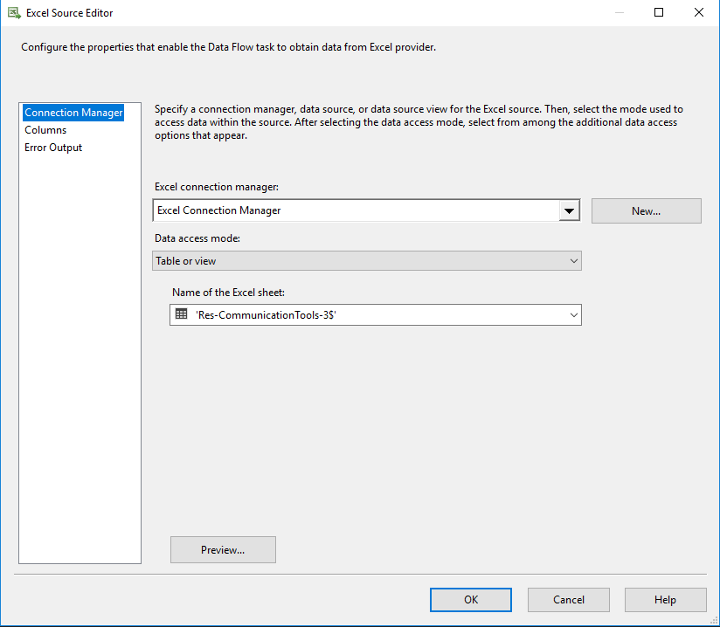

**Res_Commu 2 Destination:**

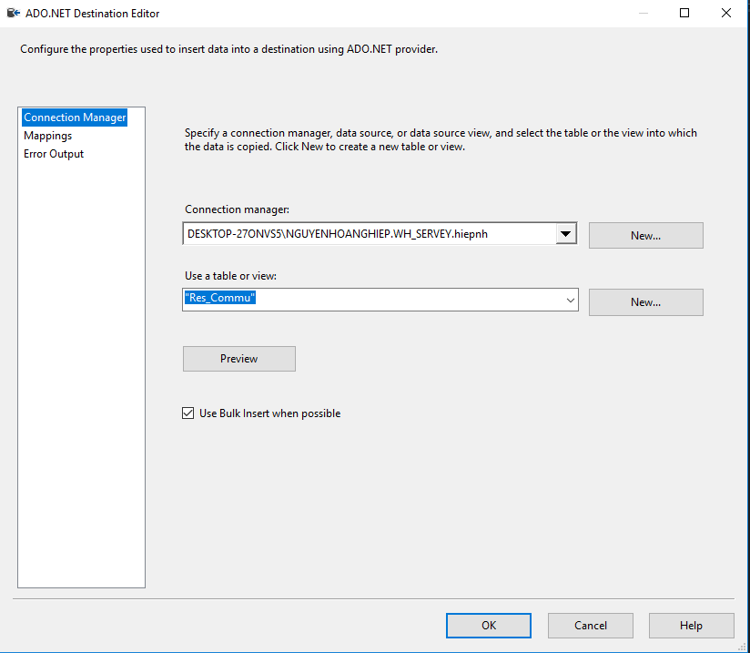

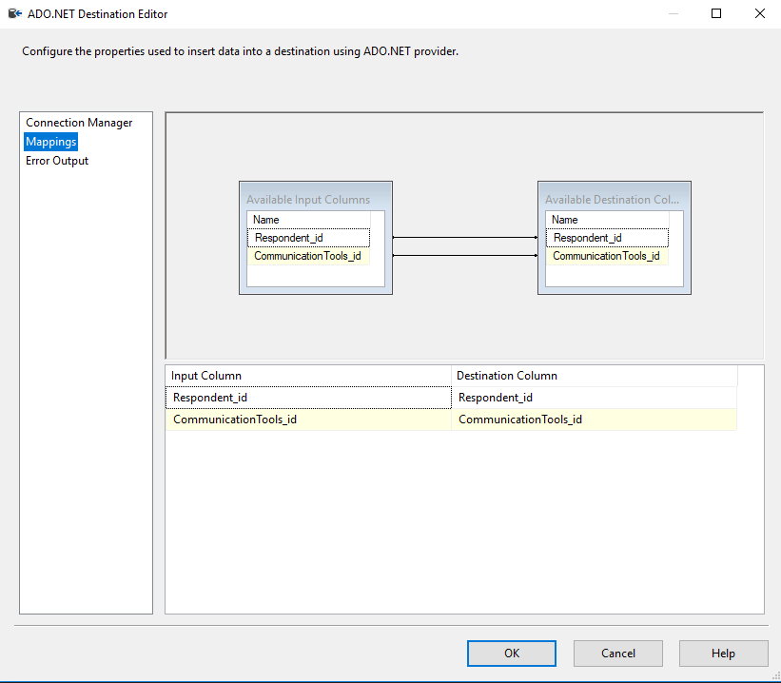

**Data Flow Task 2:**

**source_Res-Language-worked:**

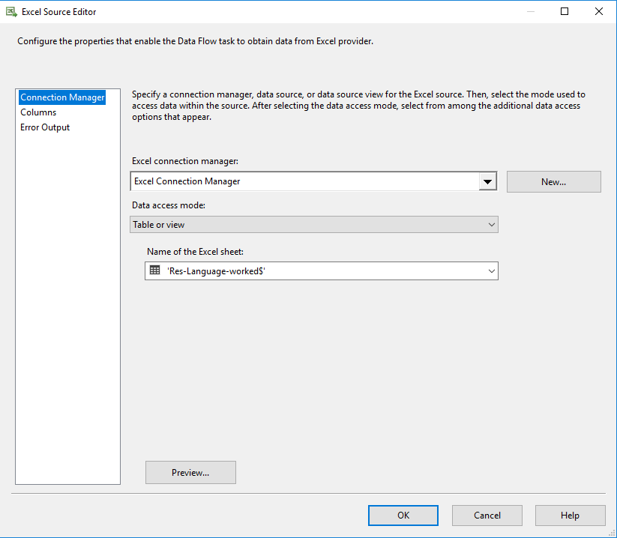

**Language-worked Destination:**

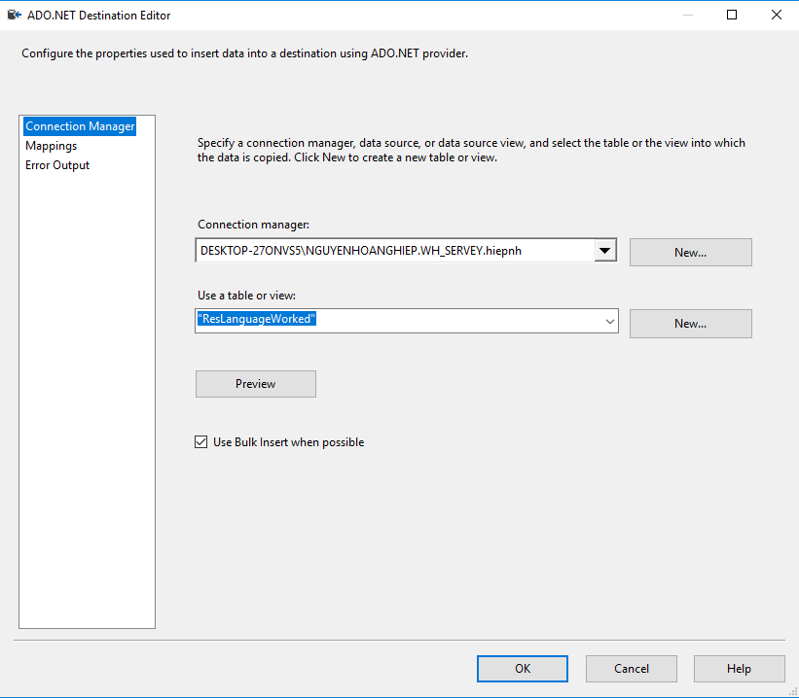

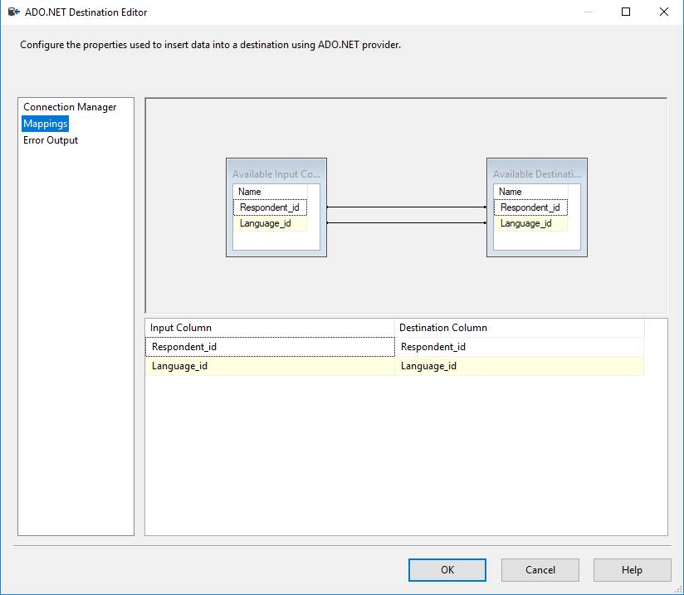

**source_Res-Language-worked 1:**

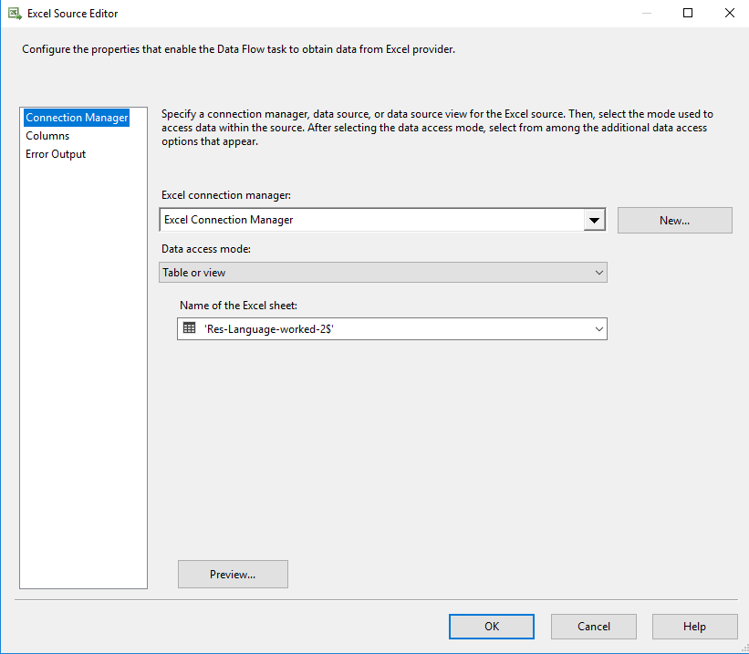

**Language-worked 1 Destination:**

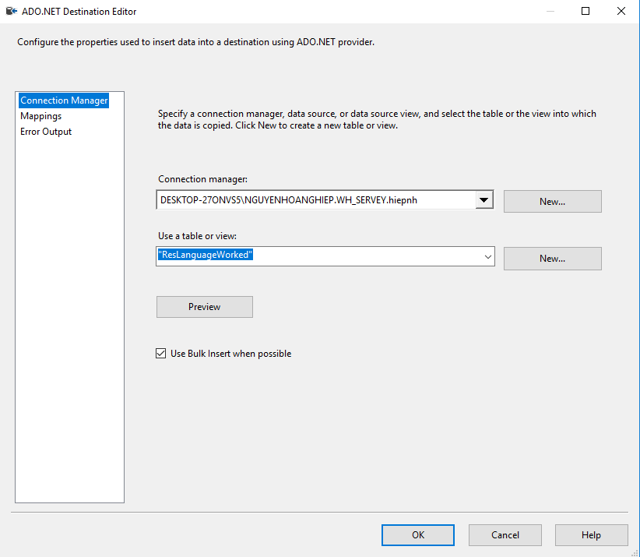

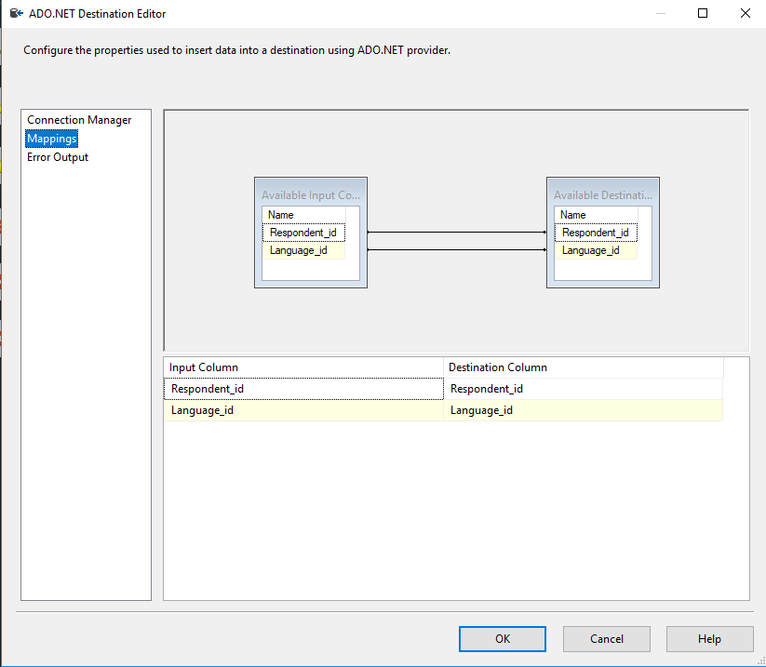

**source_Res-Language-worked 2:**

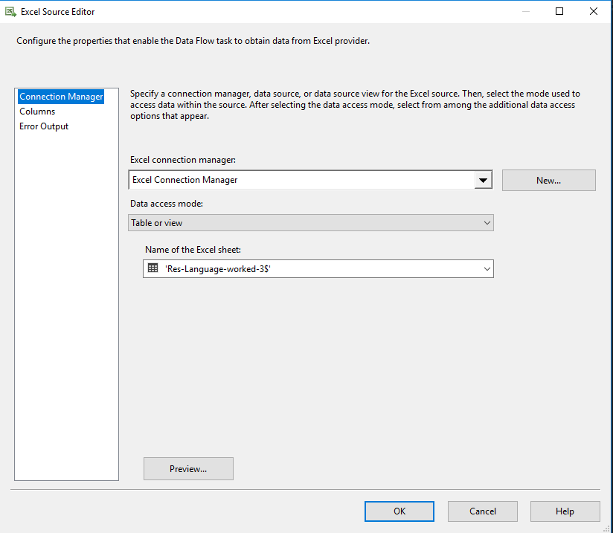

**Language-worked 2 Destination:**

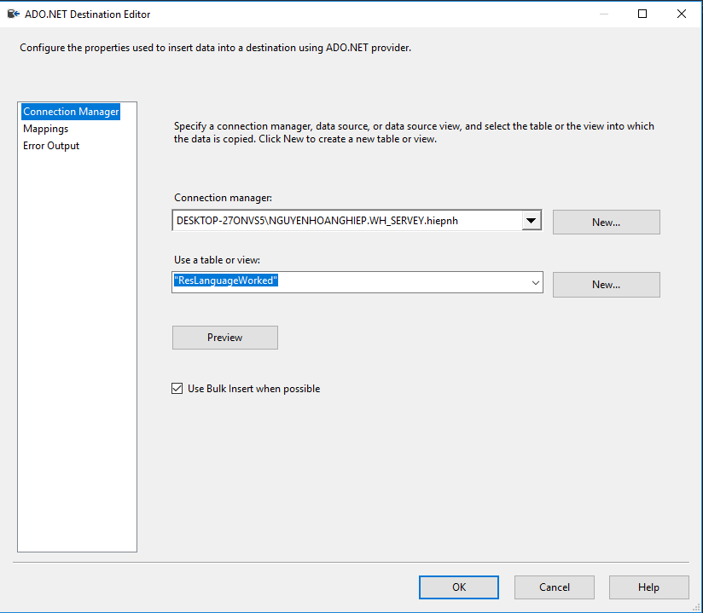

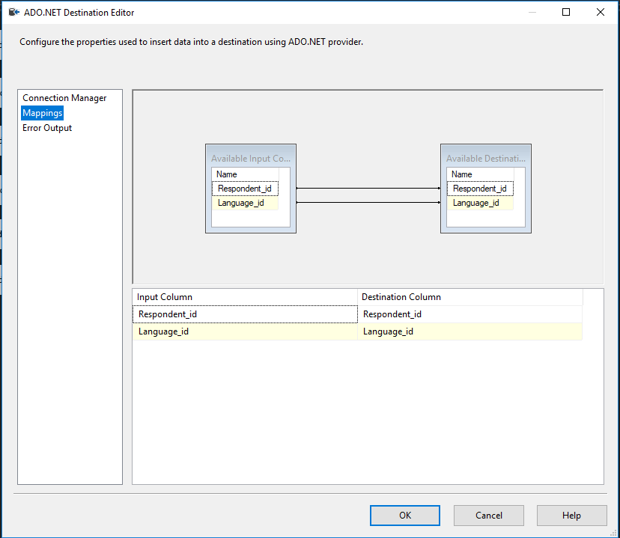

**source_Res-Language-worked 3:**

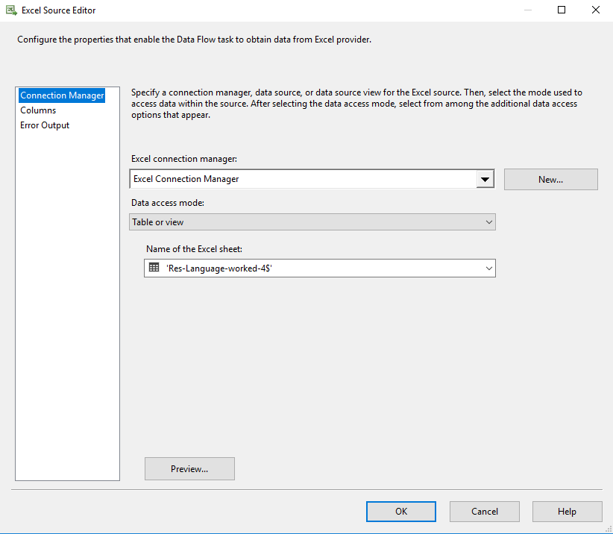

**Language-worked 3 Destination:**

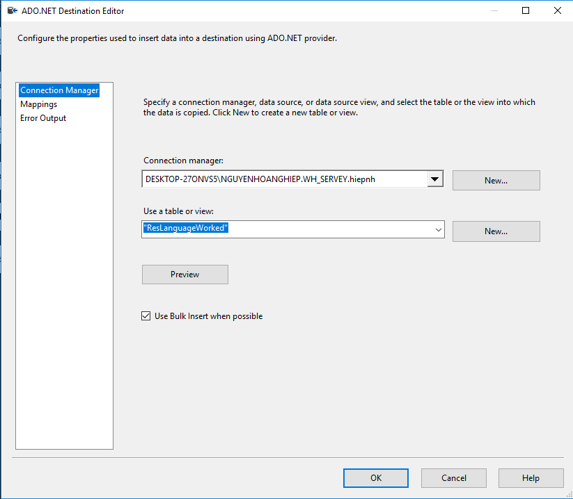

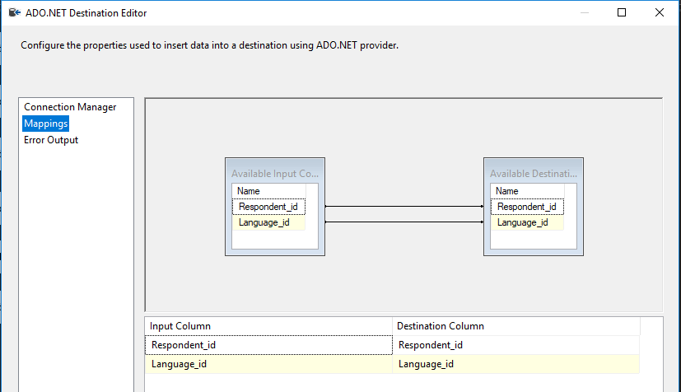

**source_Res-Language-worked 4:**

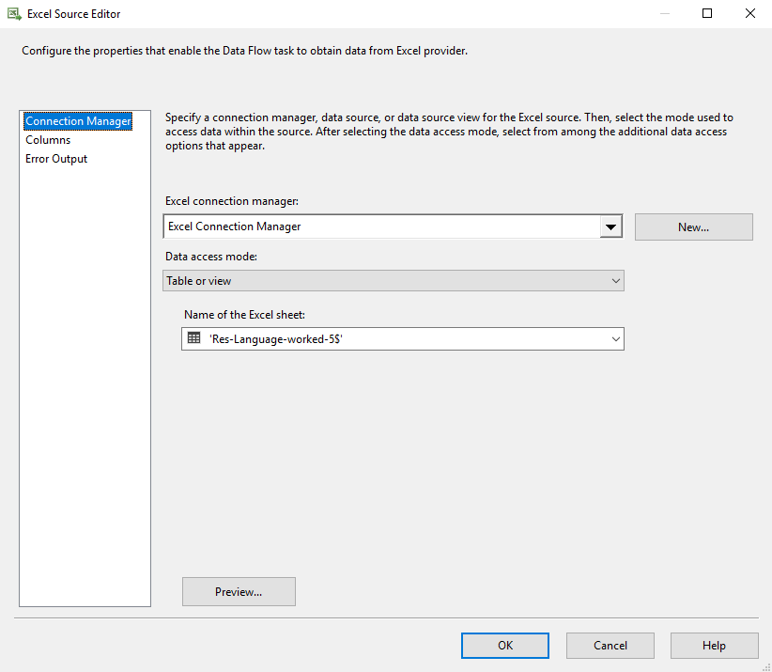

**Language-worked 4 Destination:**

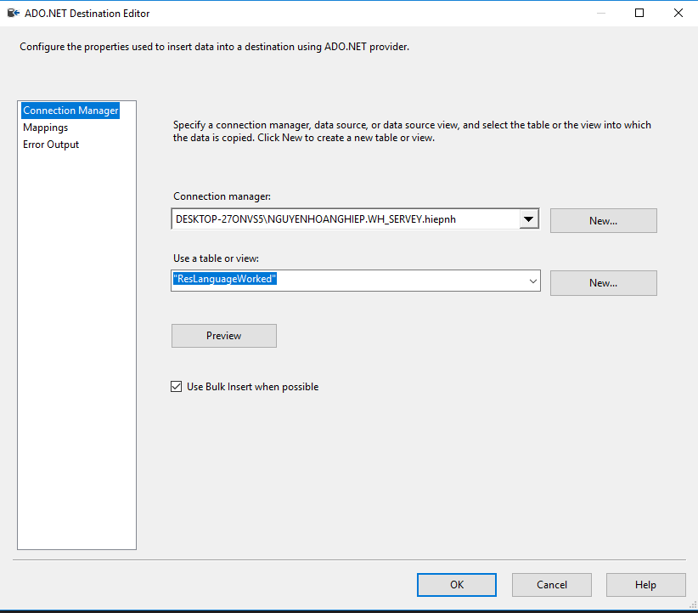

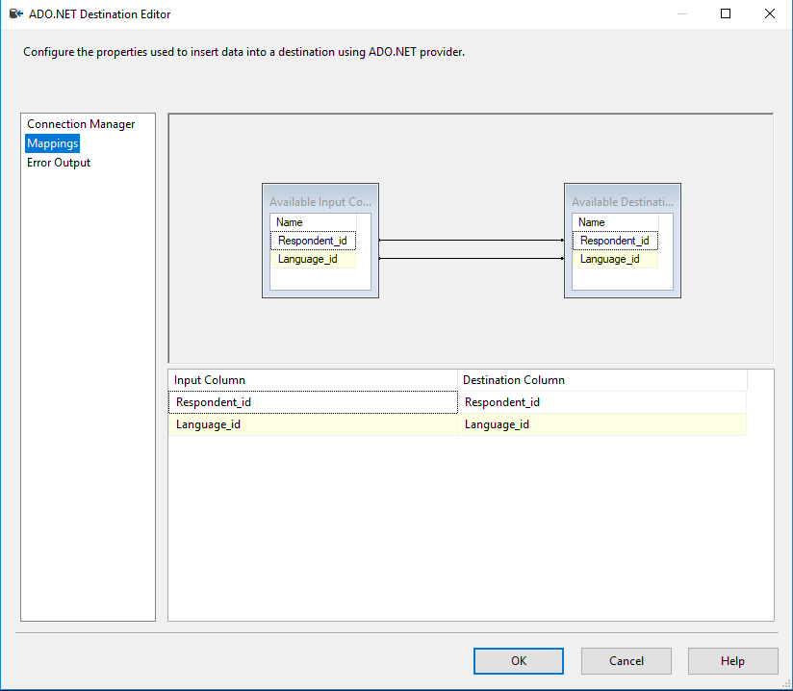

**source_Res-Language-worked 5:**

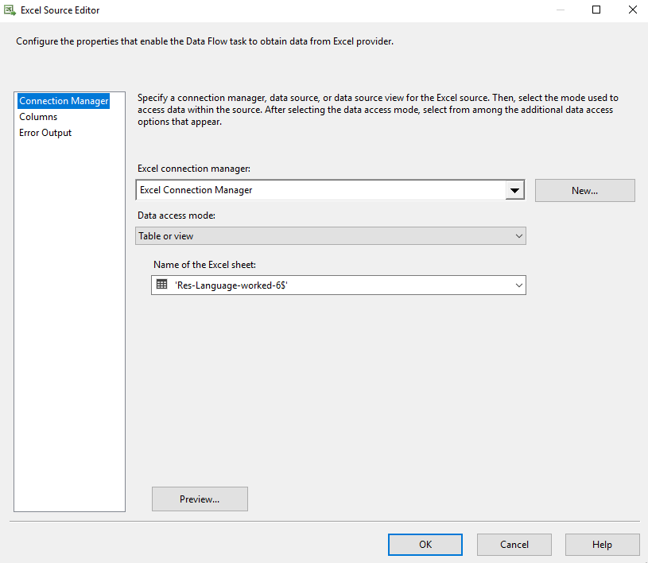

**Language-worked 5 Destination:**

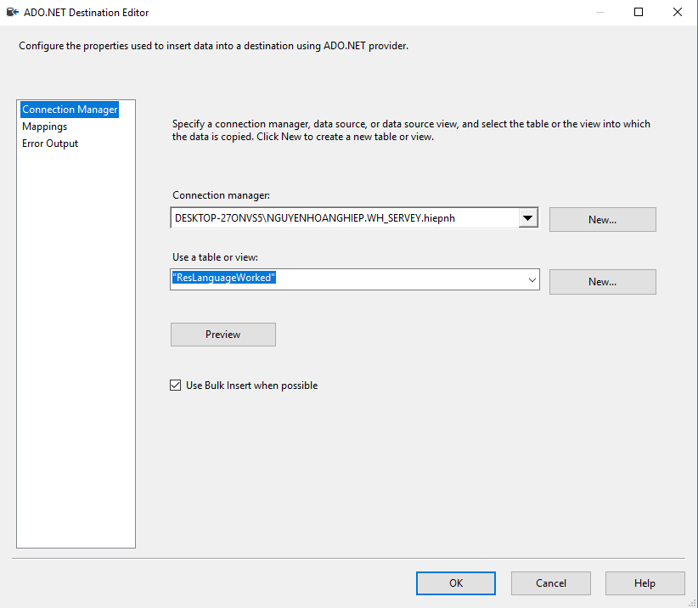

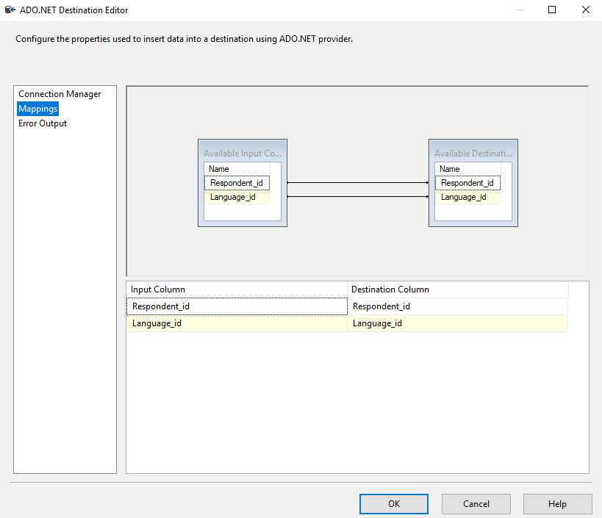

**Data Flow Task 3:**

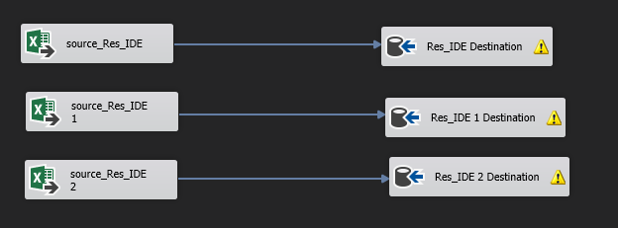

**source_Res_IDE:**

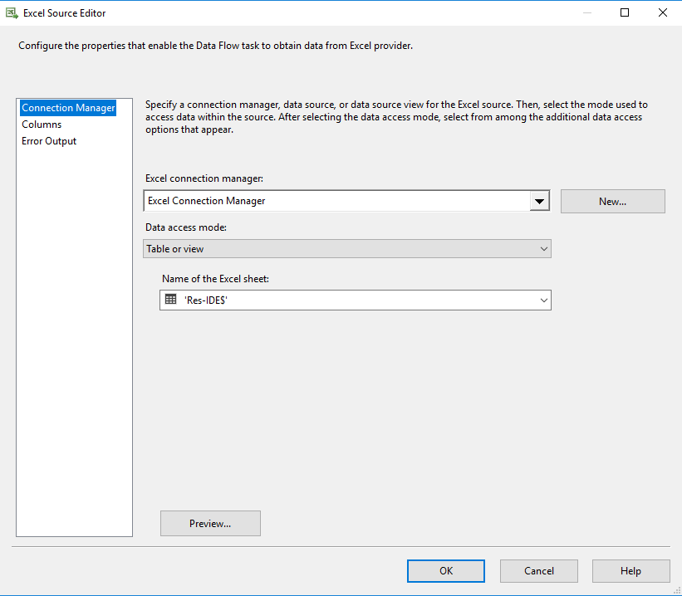

**Res_IDE Destination:**

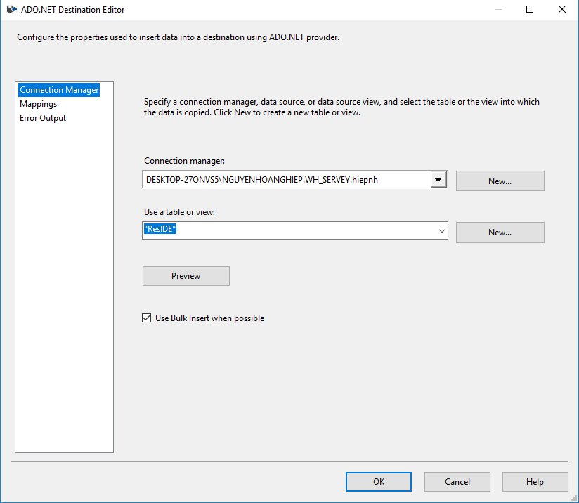

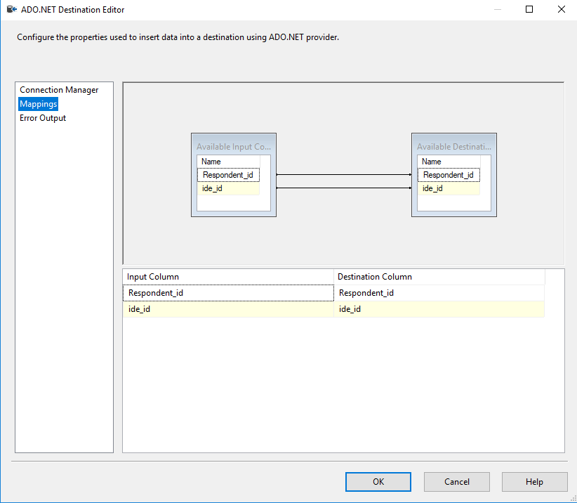

**source_Res_IDE 1:**

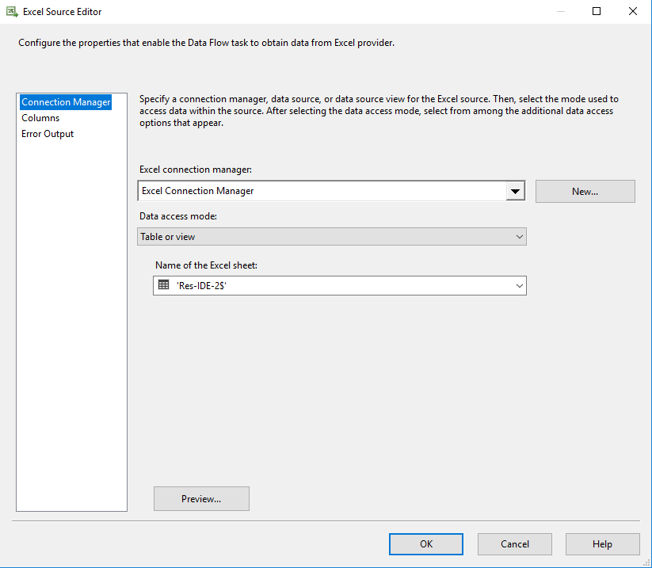

**Res_IDE 1 Destination:**

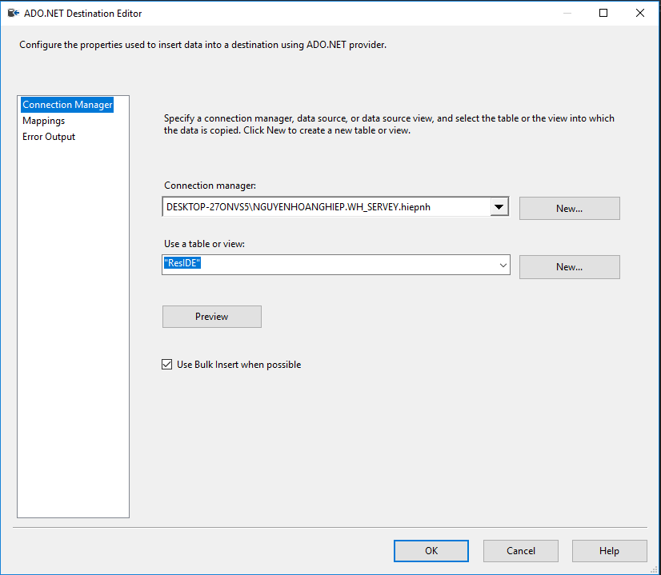

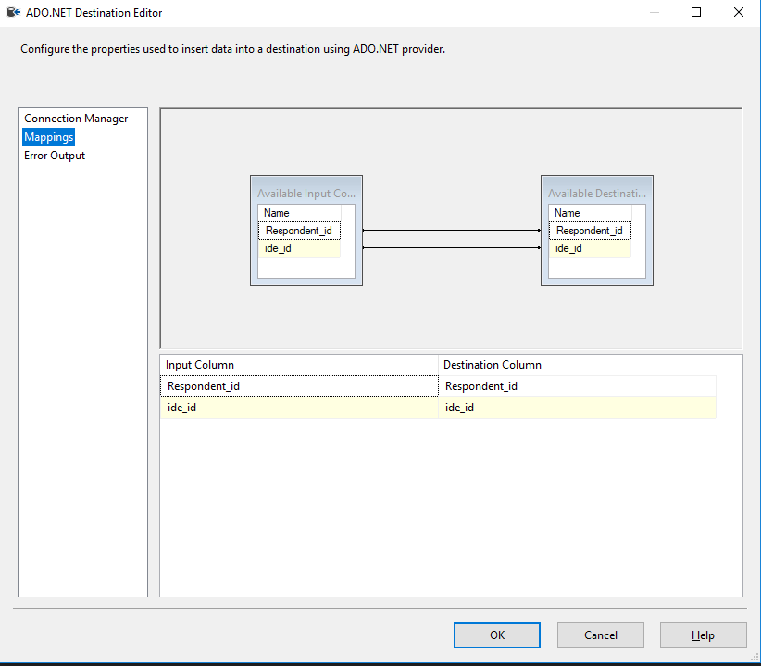

**source_Res_IDE 2:**

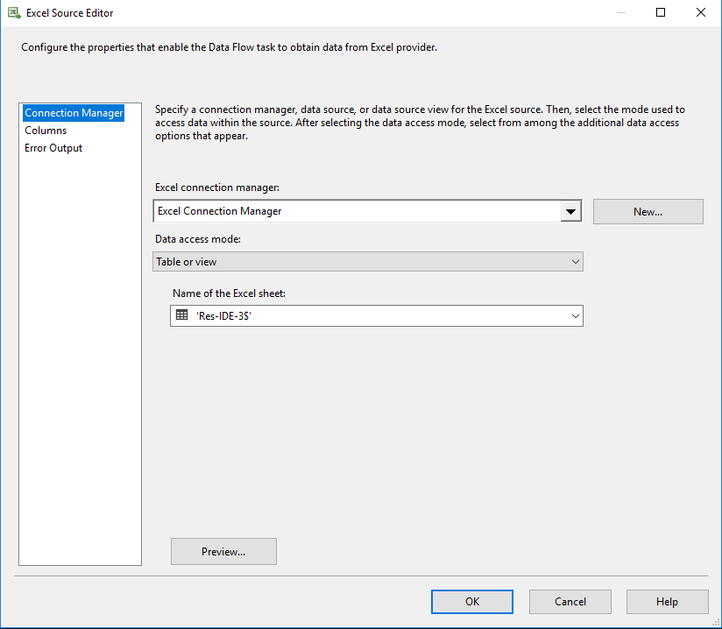

**Res_IDE 2 Destination:**

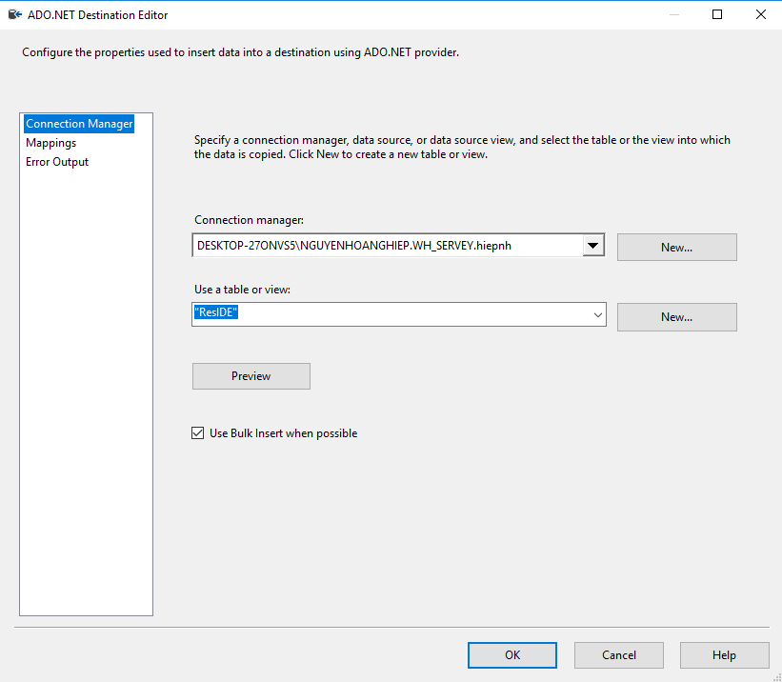

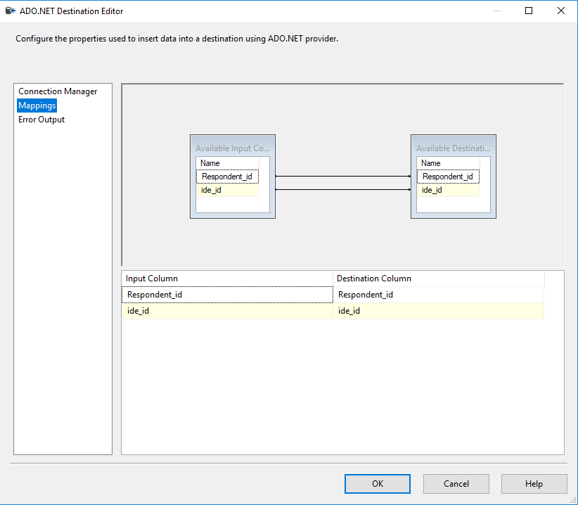

**Data Flow Task 4:**

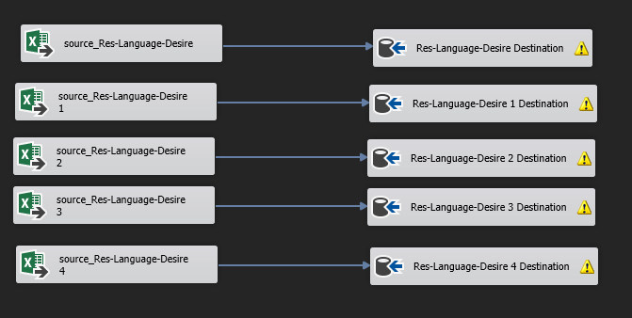

**source_Res-Language-Desire:**

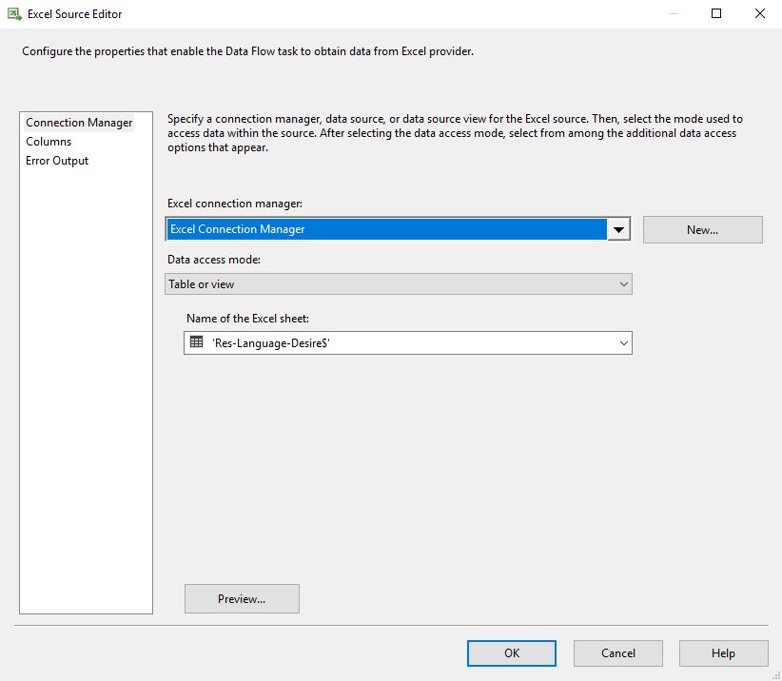

**Res-Language-Desire Destination:**

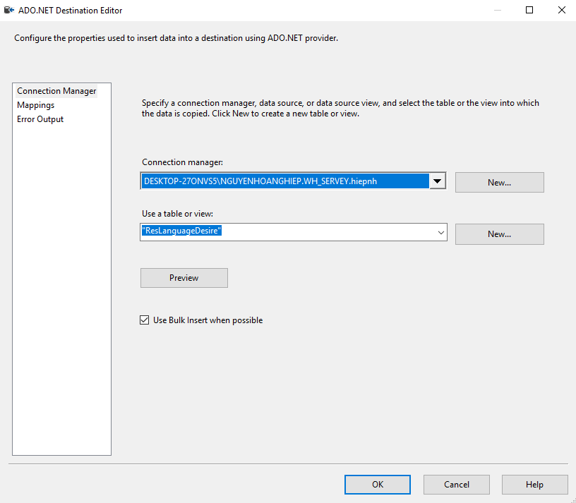

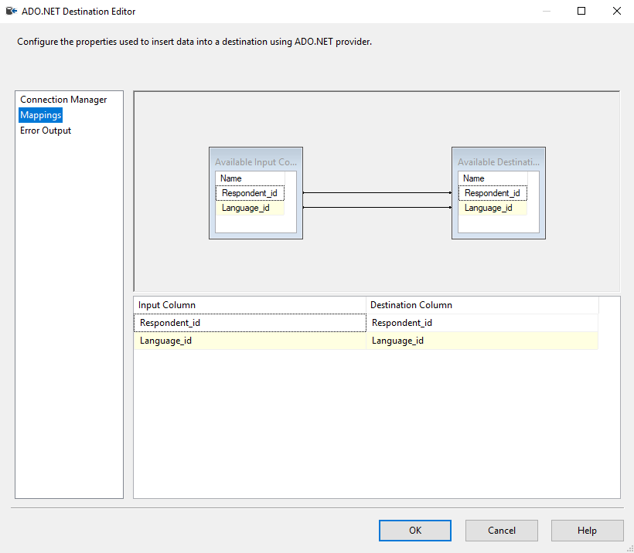

**source_Res-Language-Desire 1:**

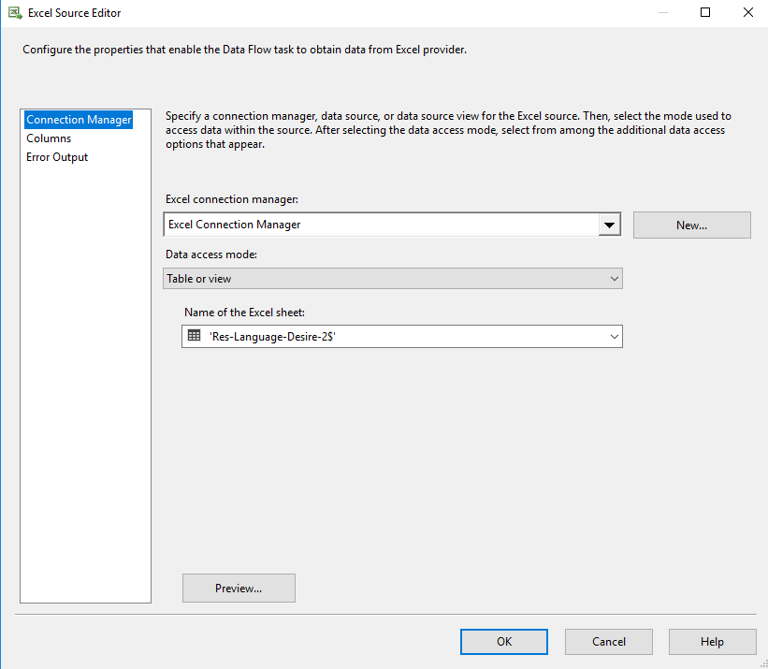

**Res-Language-Desire 1 Destination:**

Giống với Res-Language-Desire Destination

**source_Res-Language-Desire 2:**

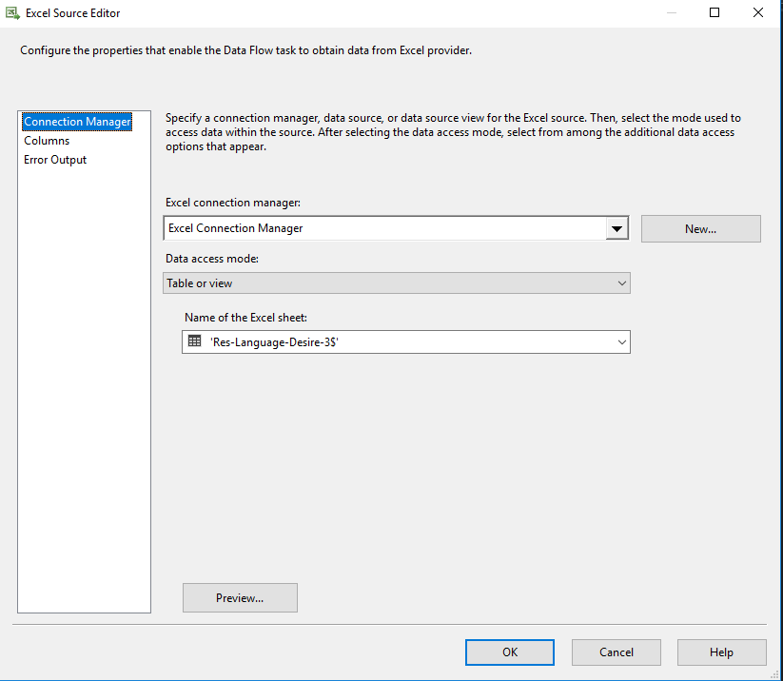

**Res-Language-Desire 2 Destination:**

Giống với Res-Language-Desire Destination

**source_Res-Language-Desire 3:**

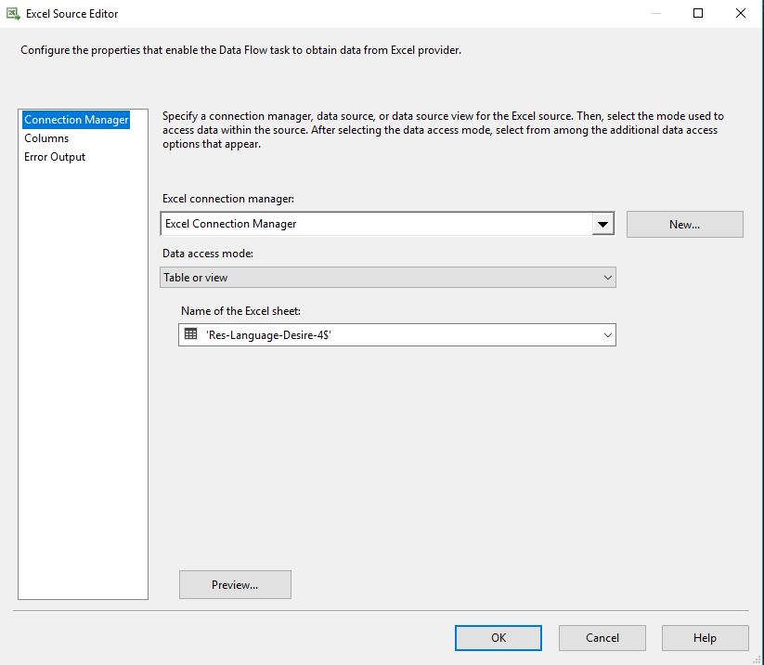

**Res-Language-Desire 3 Destination:**

Giống với Res-Language-Desire Destination

**source_Res-Language-Desire 4:**

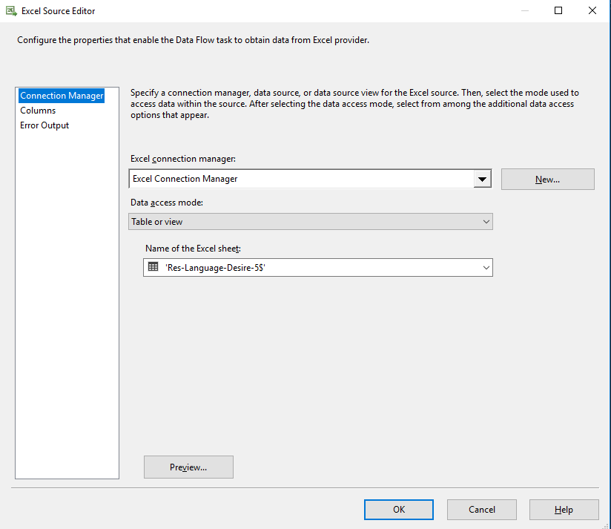

**Res-Language-Desire 4 Destination:**

Giống với Res-Language-Desire Destination.

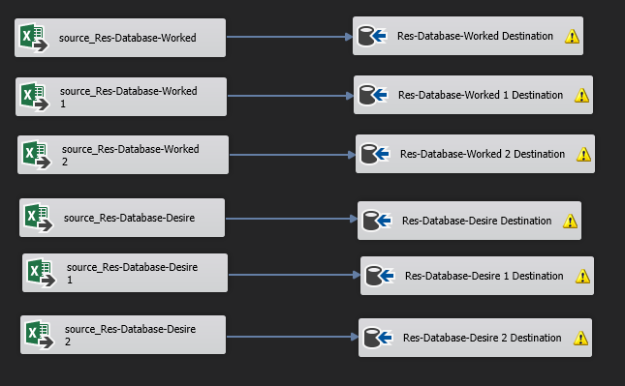

source_Res-Database-Worked:

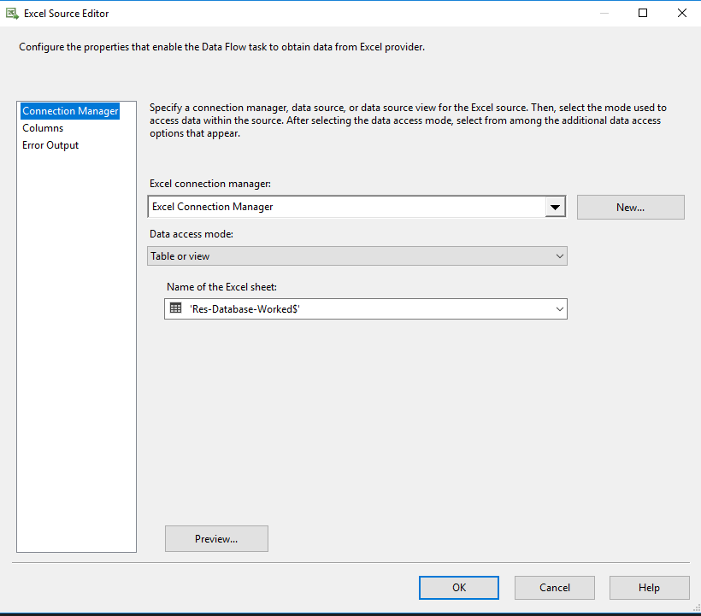

Res-Database-Worked Destination:

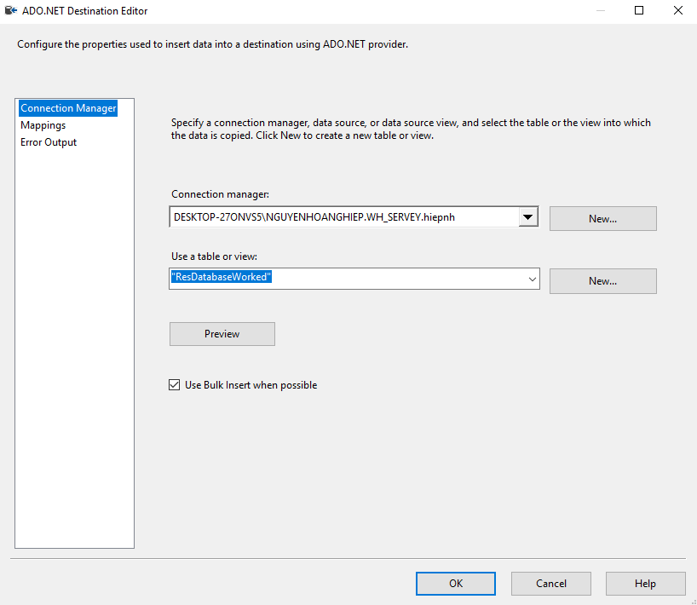

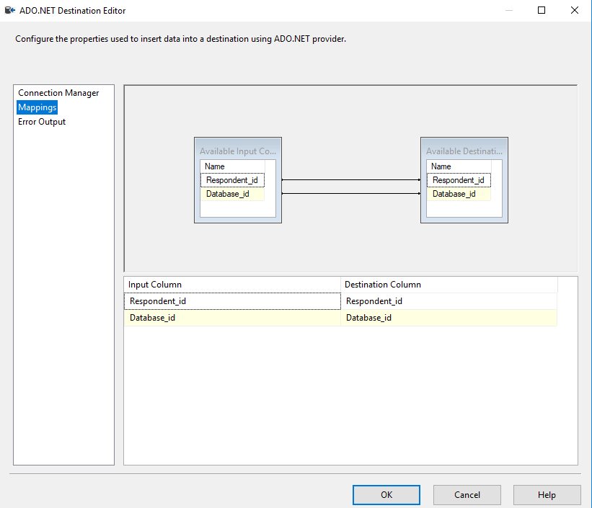

source_Res-Database-Worked 1:

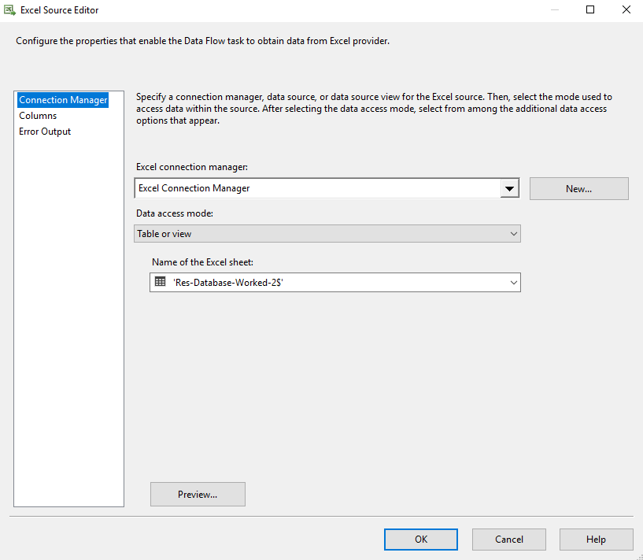

Res-Database-Worked Destination 1:

Giống với Res-Database-Worked Destination.

source_Res-Database-Worked 2:

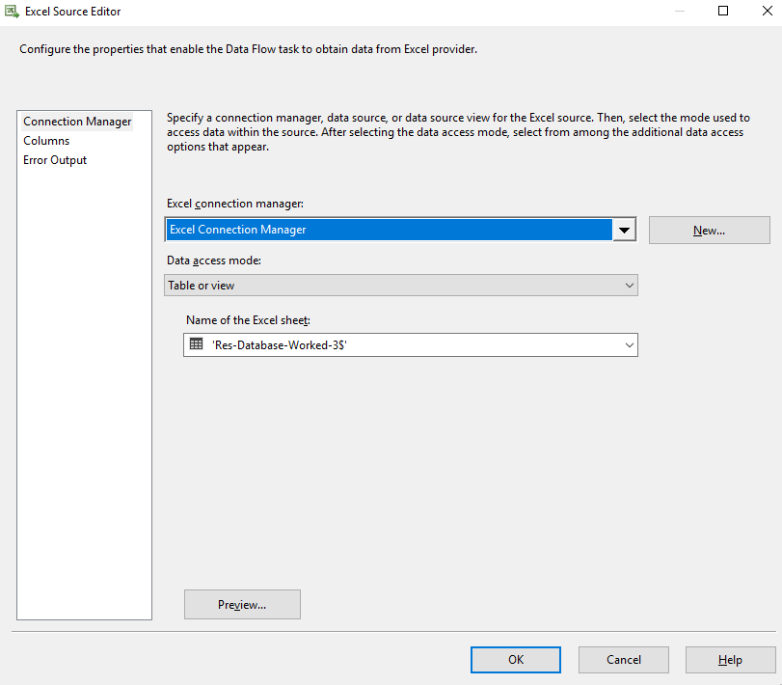

Res-Database-Worked Destination 2:

Res-Database-Worked Destination.

source_Res-Database-Desire:

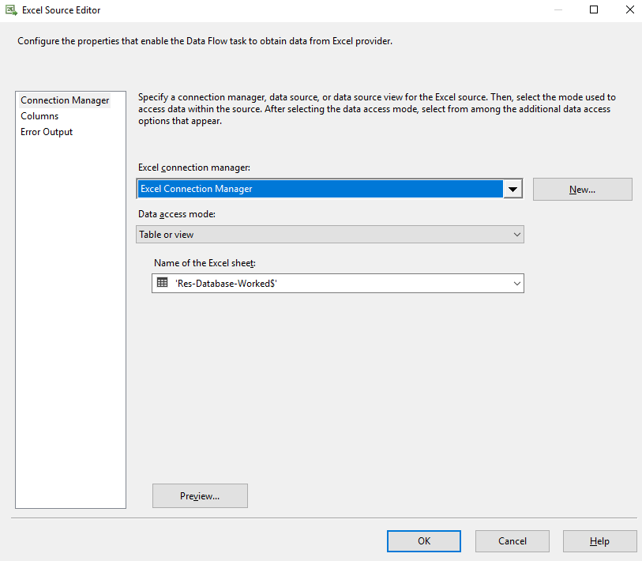

Res-Database-Desire Destination:

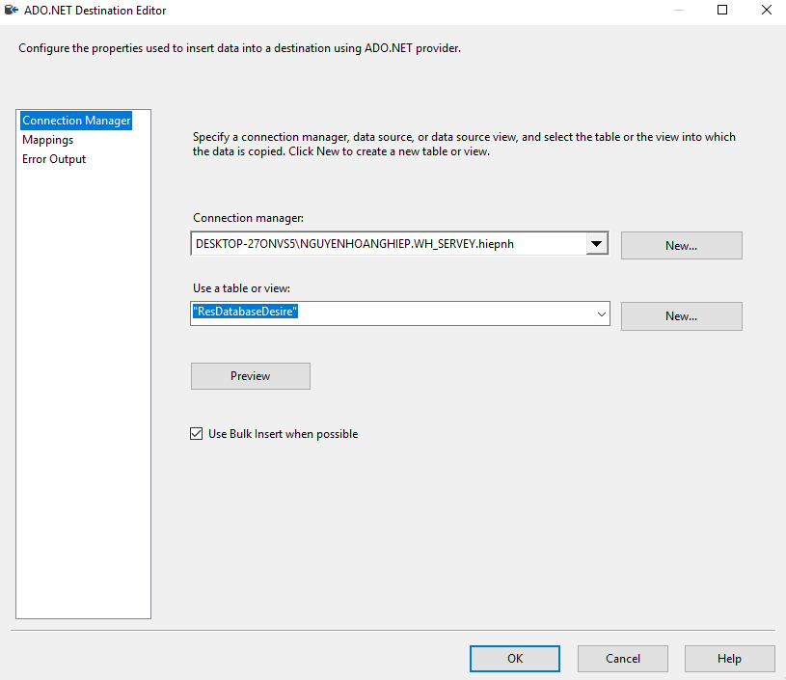

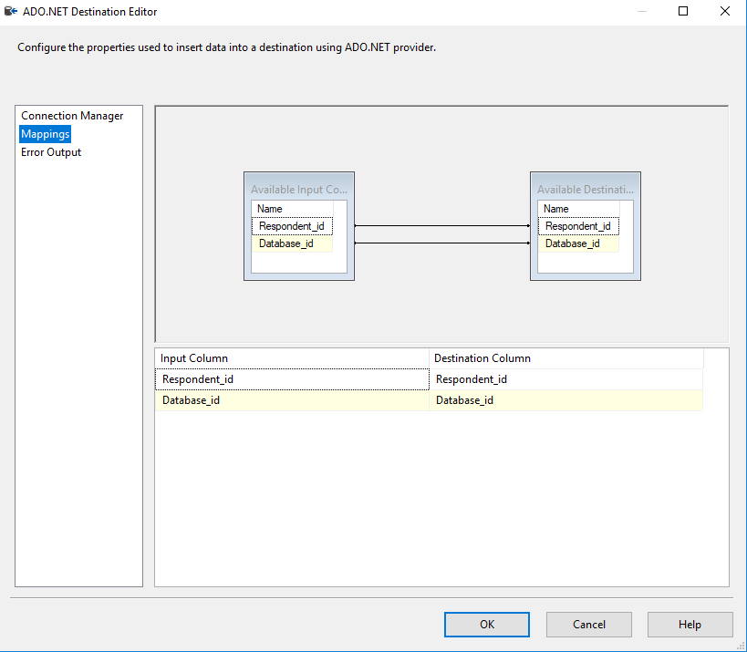

source_Res-Database-Desire 1:

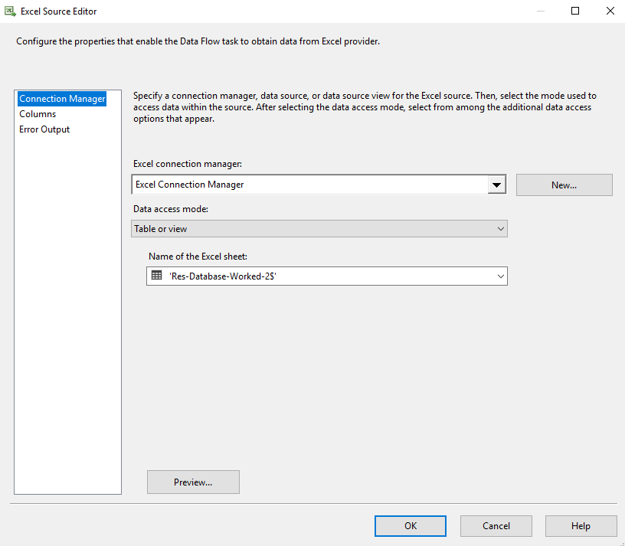

Res-Database-Desire Destination 1:

Giống với Res-Database-Desire Destination.

source_Res-Database-Desire 2:

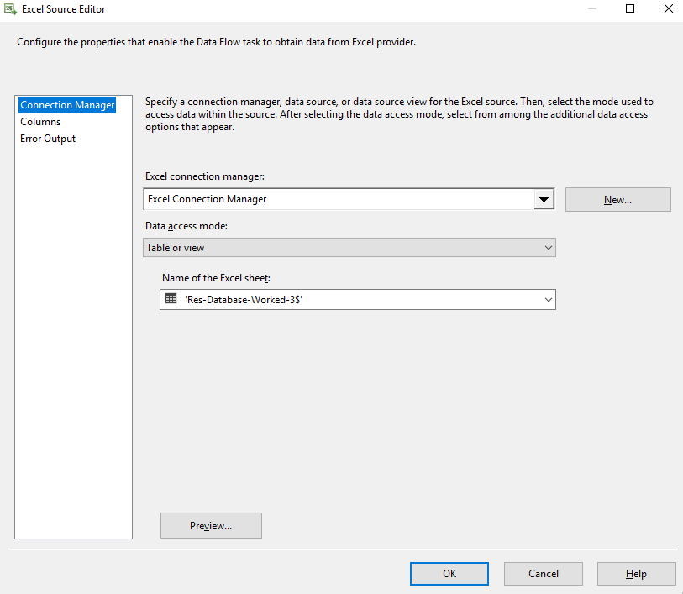

Res-Database-Desire Destination 2:

Giống với Res-Database-Desire Destination.

* + 1. Quá trình tạo Execute SQL Task

Kéo vào 1 control **Execute SQL Task** -> chỏ đường dẫn xanh đến **Data Flow Task**

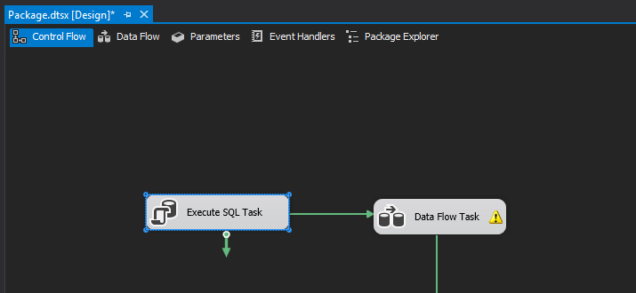

Nhấn đúp Execute SQL Task - >Chọn Connection Type là **ADO.NET**, chọn Connection là:

**DESKTOP-27ONVS5\NGUYENHOANGHIEP.WH_SERVEY.hiepnh** :

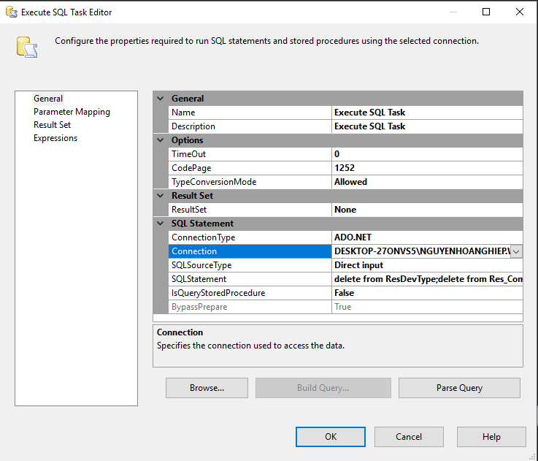

Nhấn SQLStatement nhập:

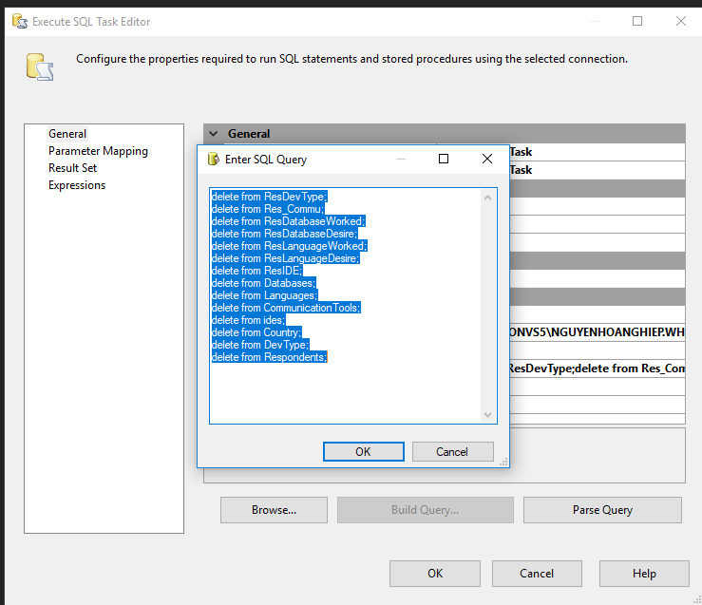

* + 1. Kết quả chạy project

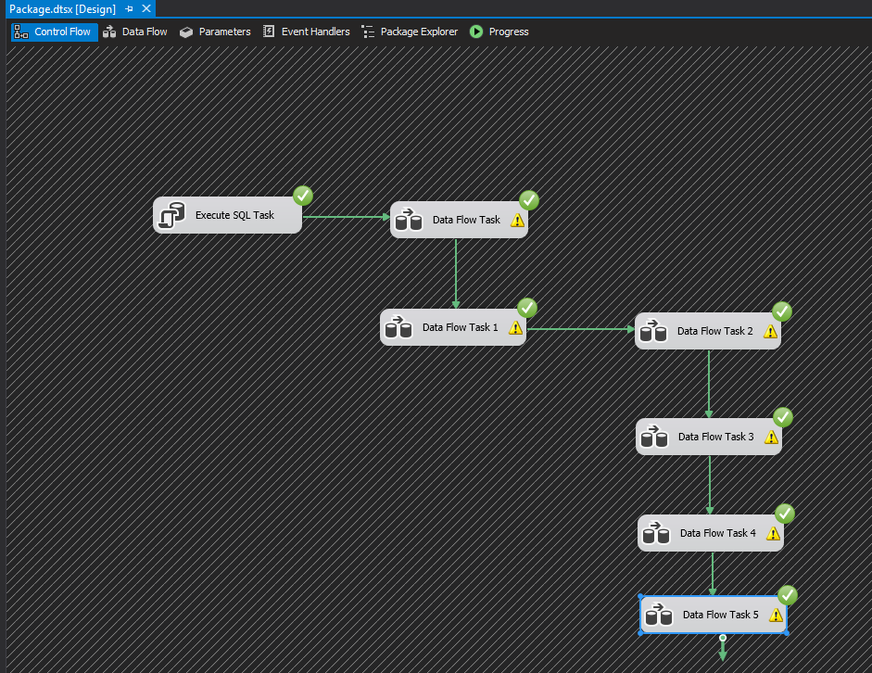

* + - 1. Data Flow Task

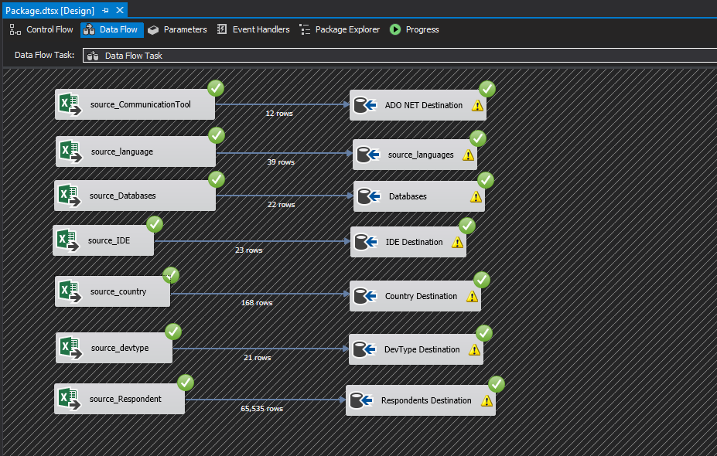

* + - 1. Data Flow Task 1

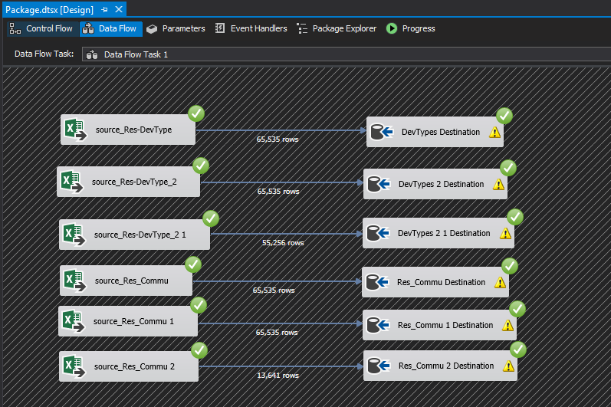

* + - 1. Data Flow Task 2

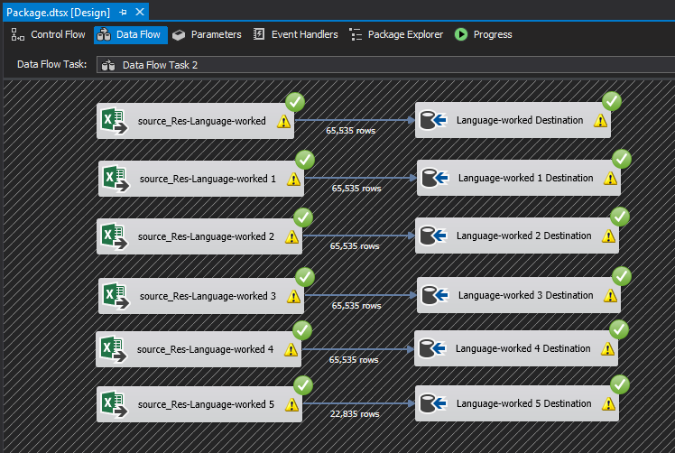

* + - 1. Data Flow Task 3

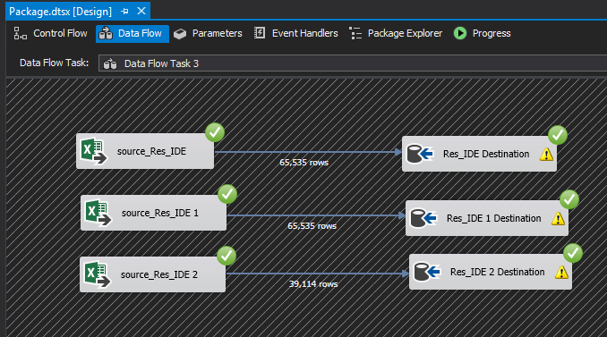

* + - 1. Data Flow Task 4

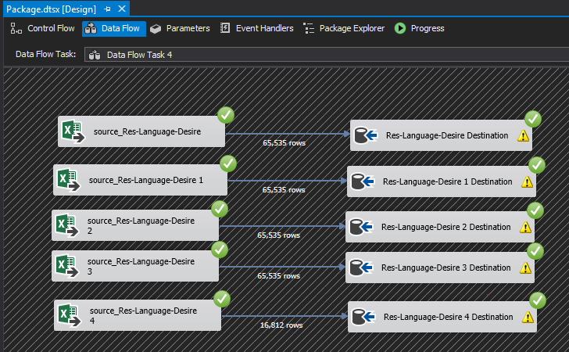

* + - 1. Data Flow Task 5

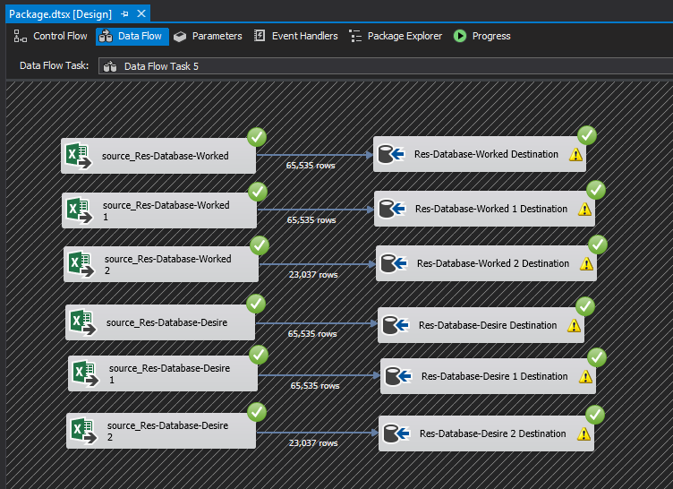

* 1. Quá trình đổ dữ liệu từ database vào kho dữ liệu
     1. Quá trình tạo Connection Manager

Connection manager ADO.NET db đã được nhận dữ liệu từ file excel nguồn:

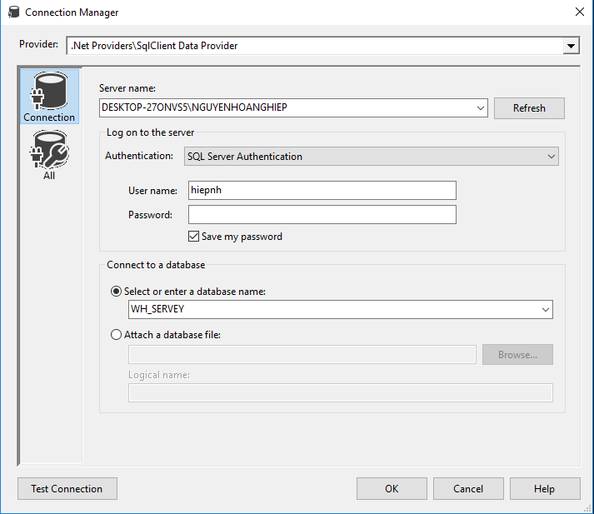

Connection Manager db wearhouse dùng để phân tích và khai thác:

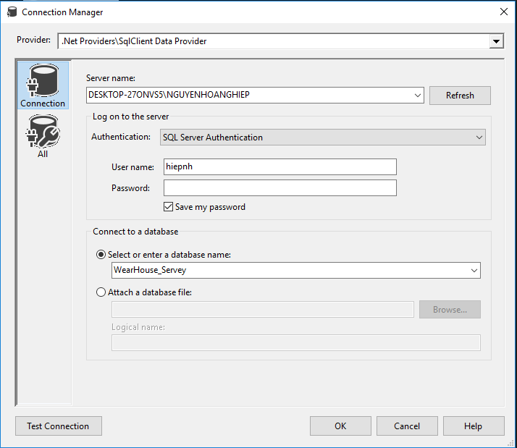

* + 1. Quá trình tạo Control Flow

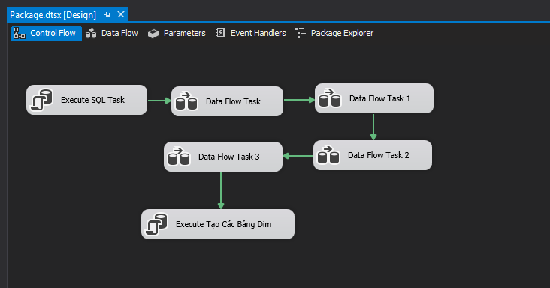

* + - 1. Data Flow Task

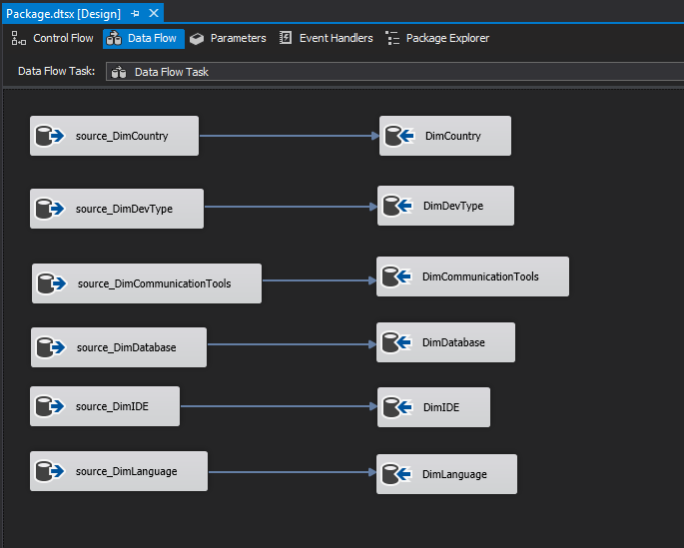

source_DimCountry:

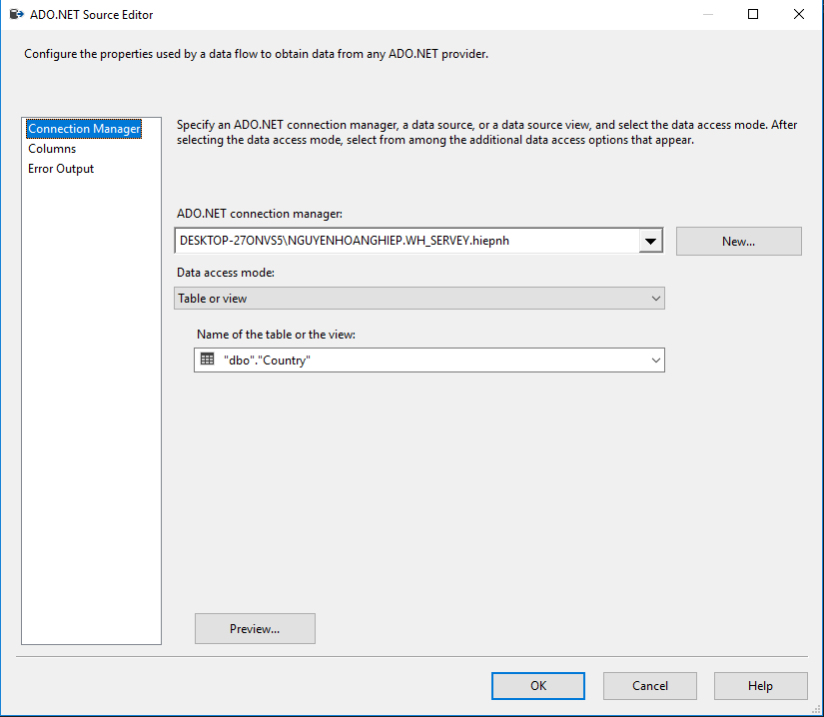

DimCountry:

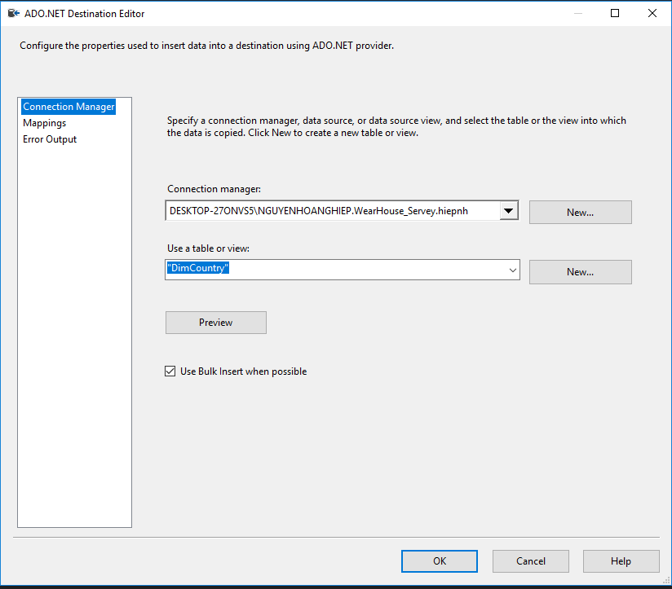

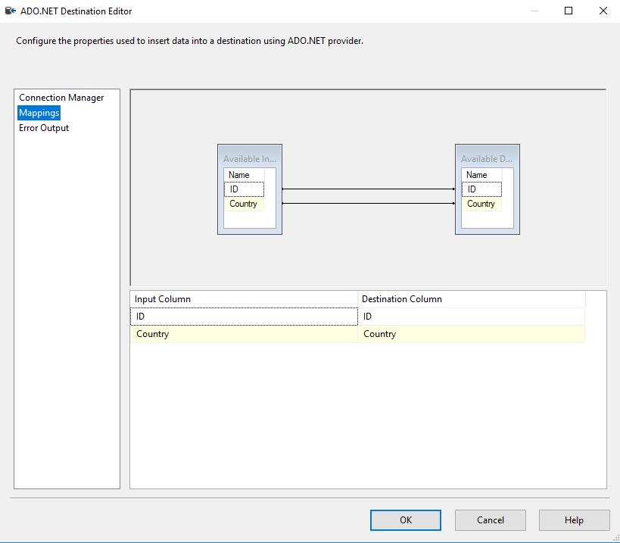

source_DimDevType:

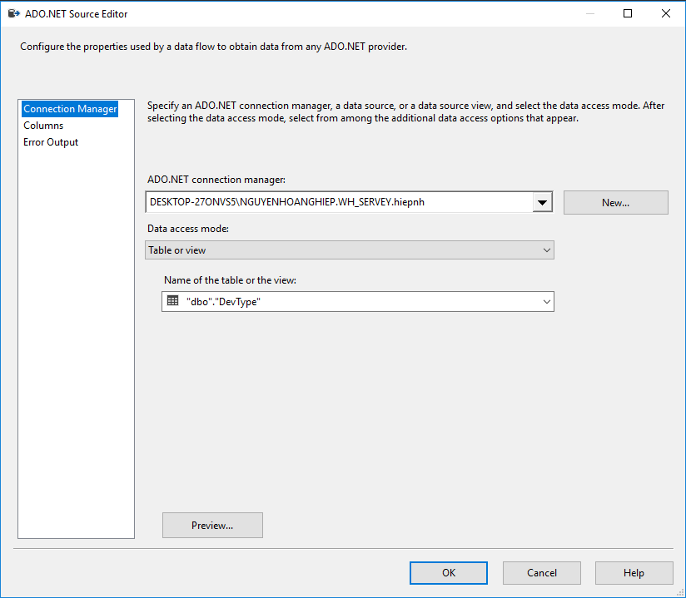

DimDevType:

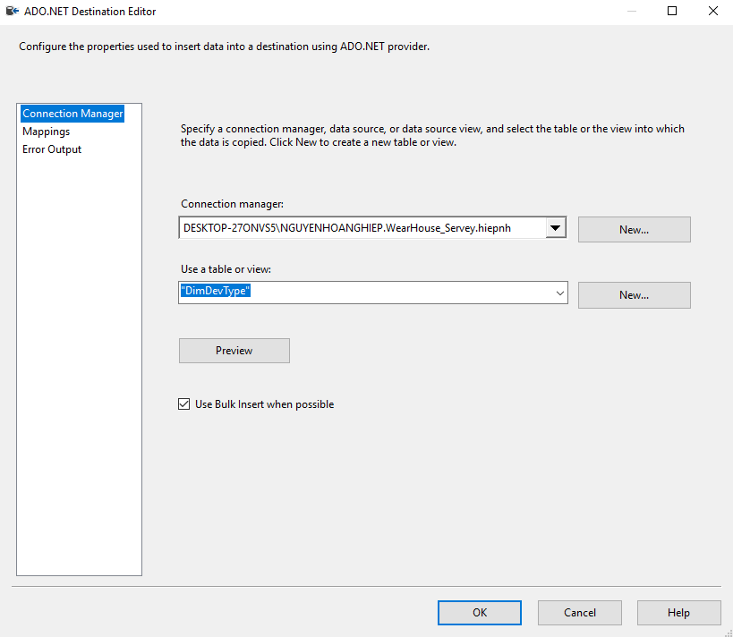

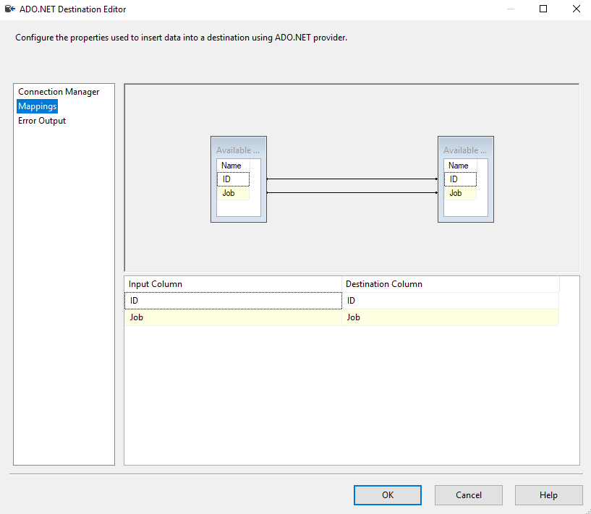

source_DimCommunicationTools:

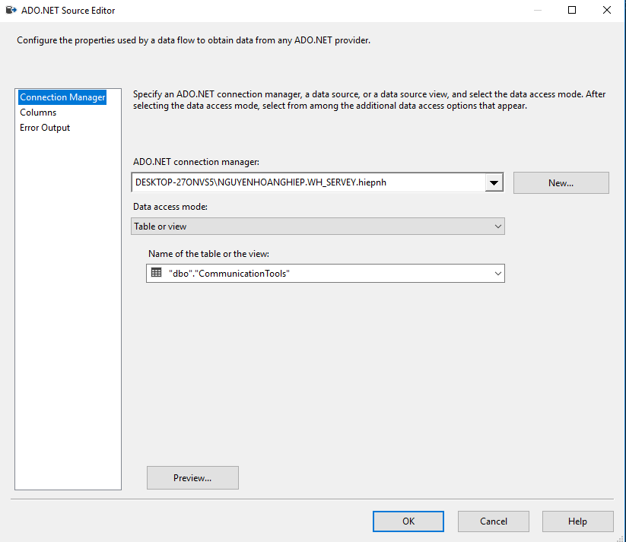

DimCommunicationTools:

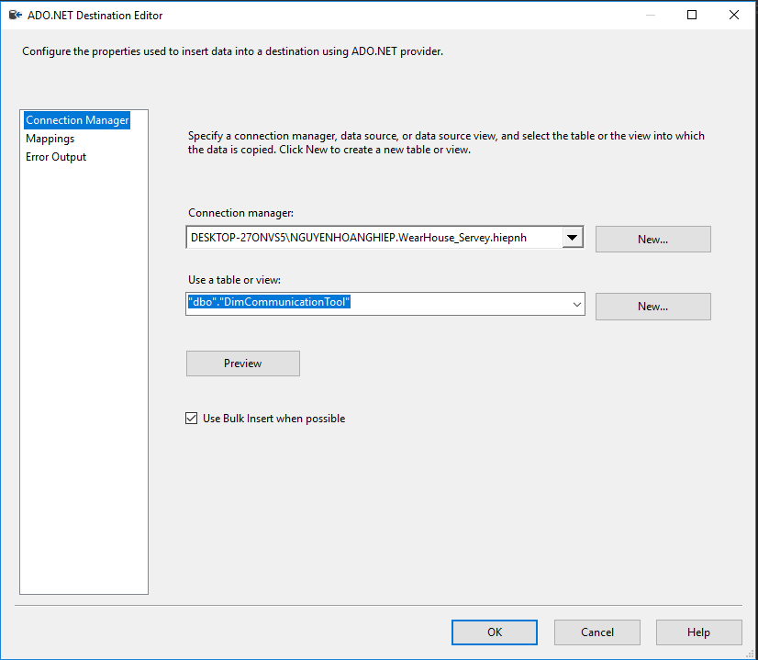

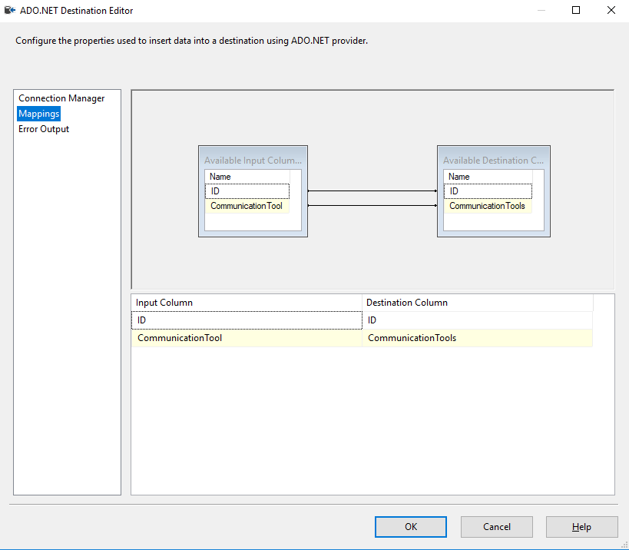

source_DimDatabase:

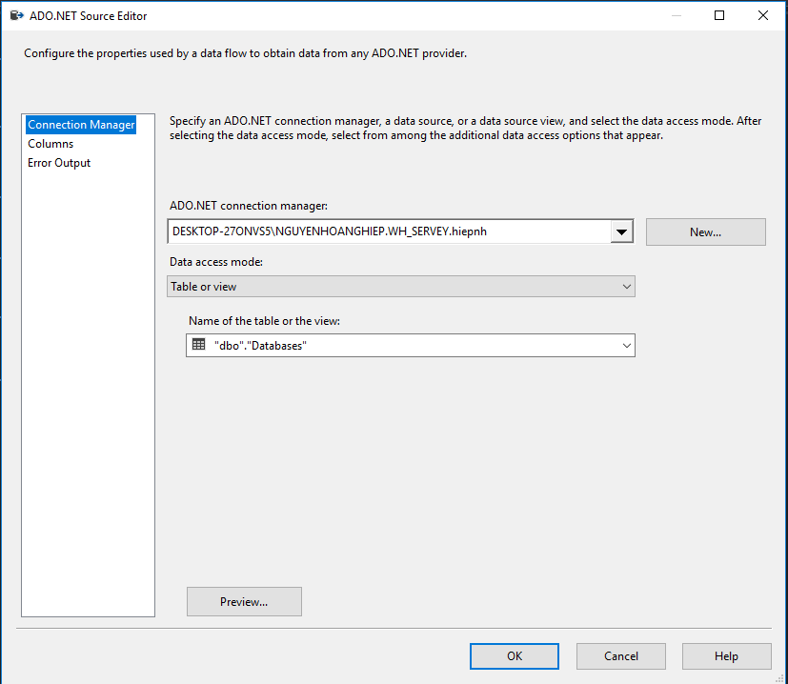

DimDatabase:

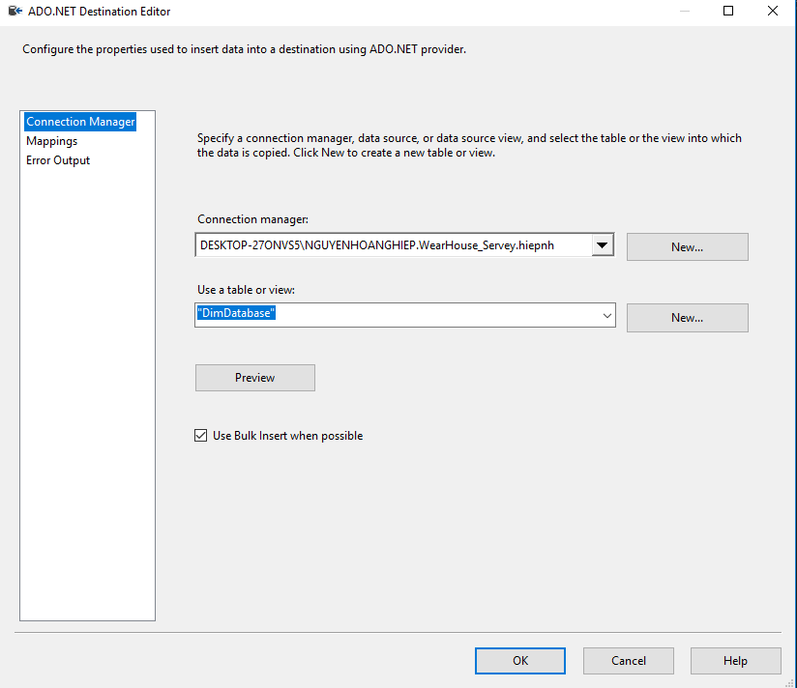

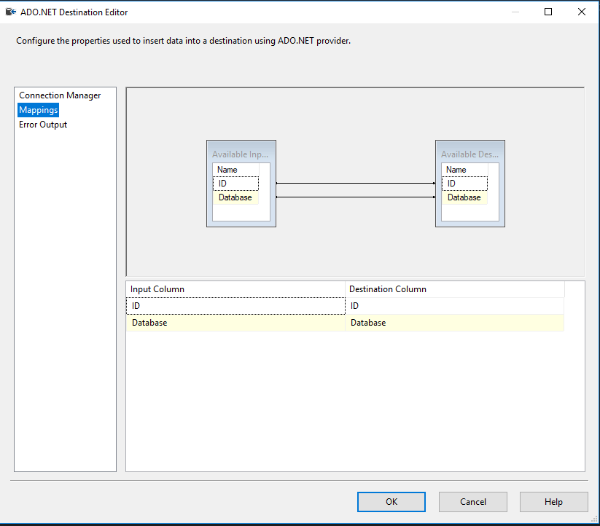

source_DimIDE:

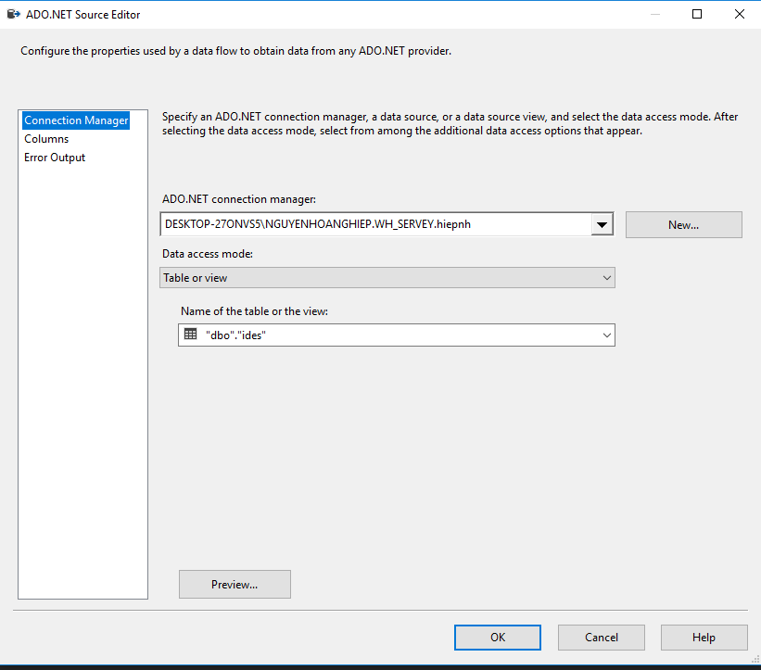

DimIDE:

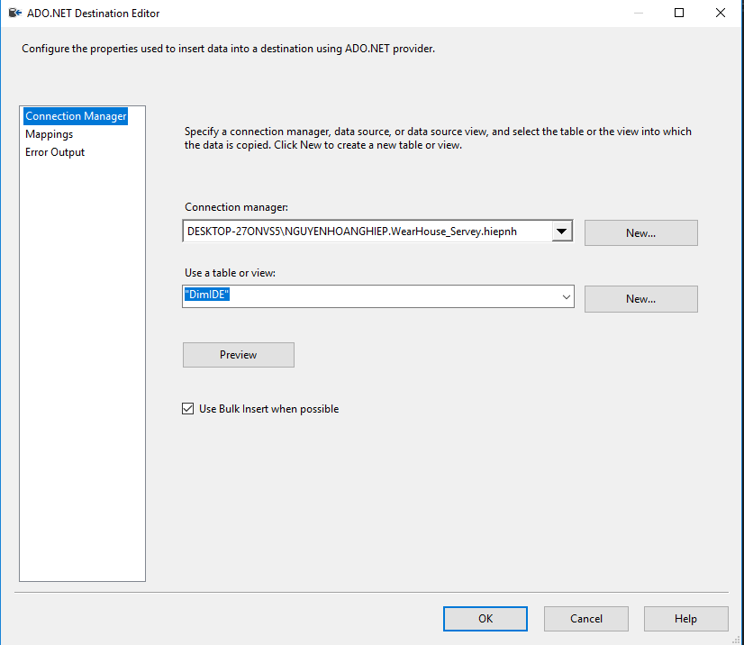

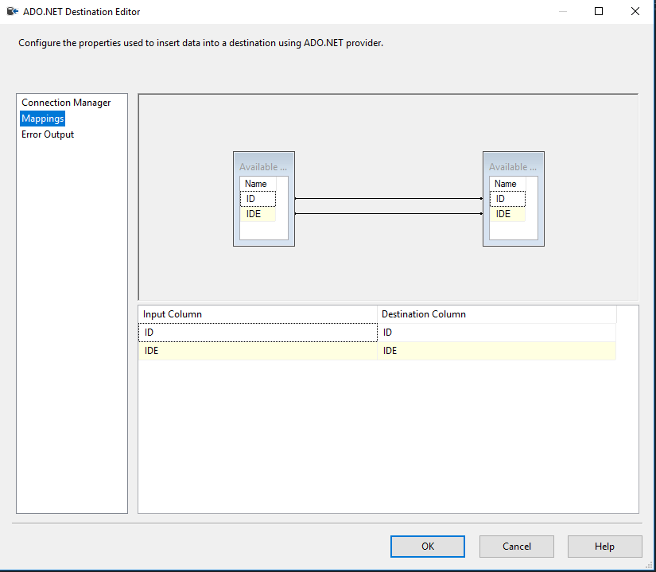

source_DimLanguage:

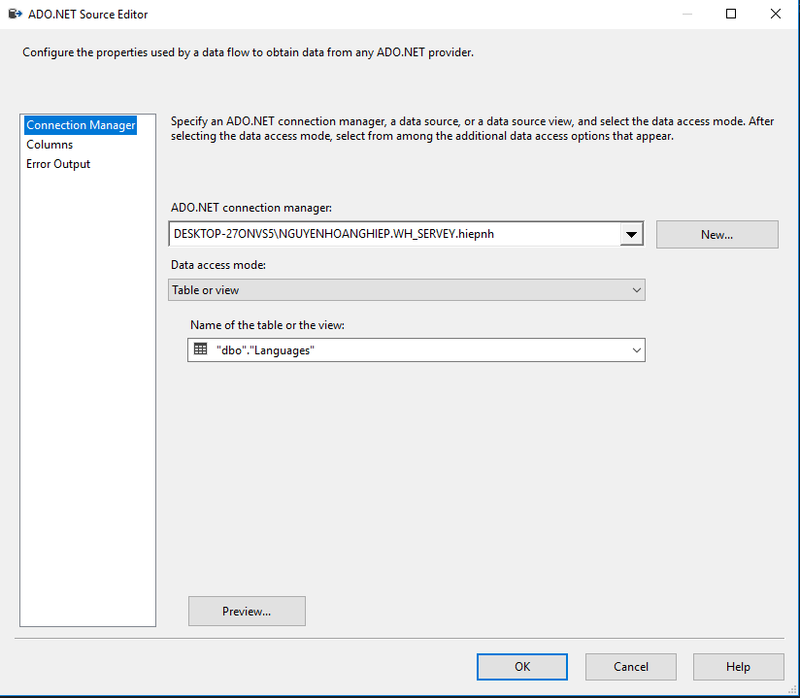

DimLanguage:

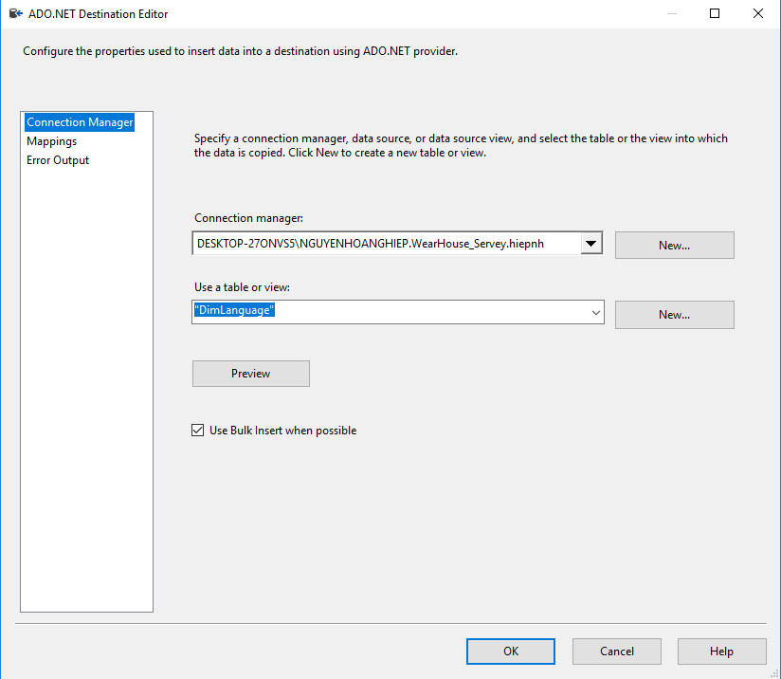

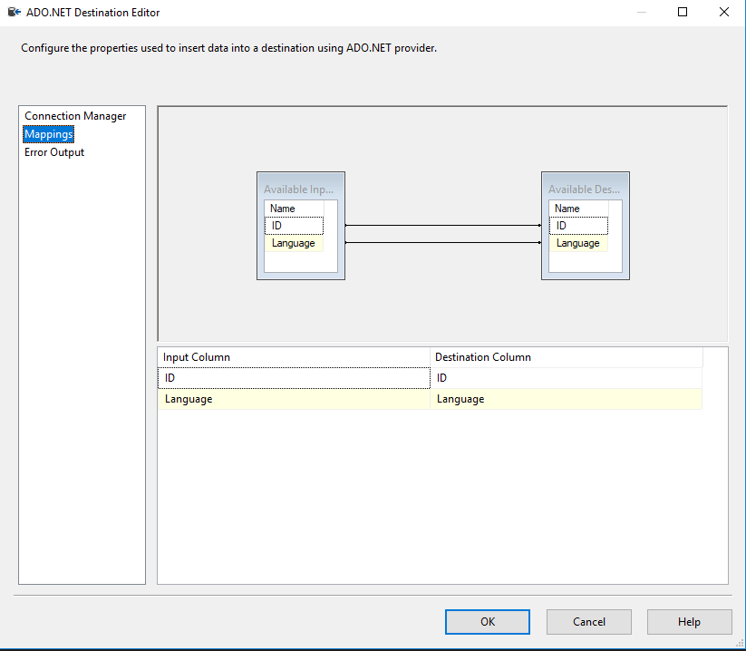

* + - 1. Data Flow Task 1

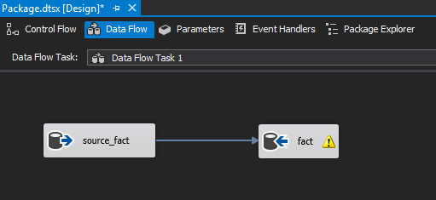

source_fact:

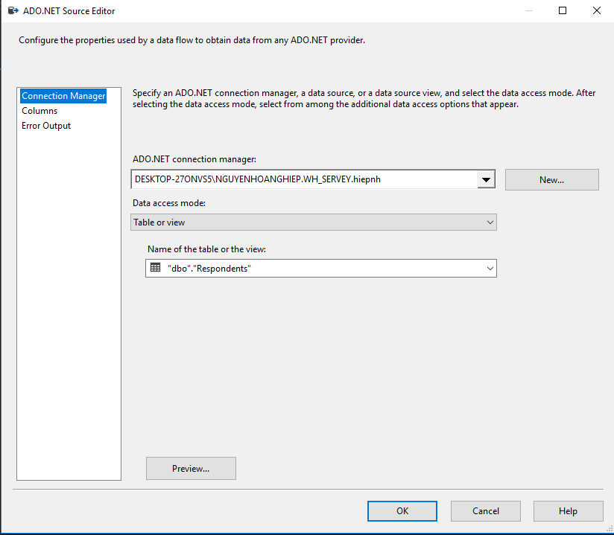

fact:

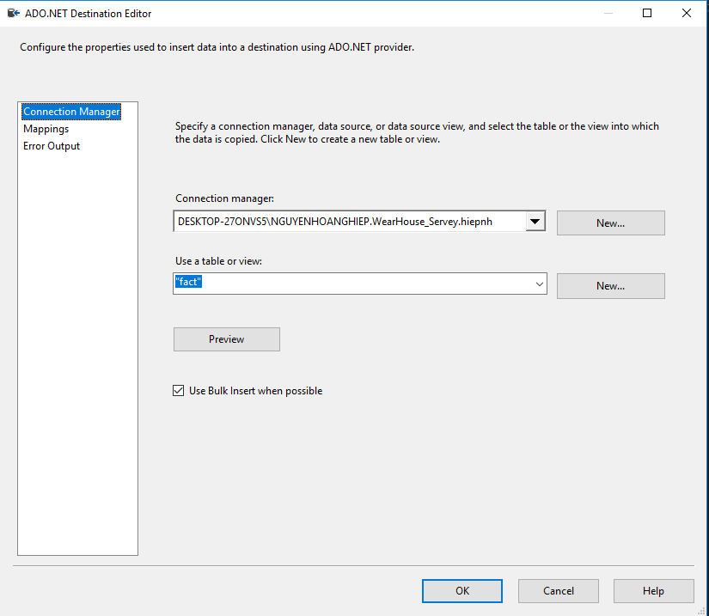

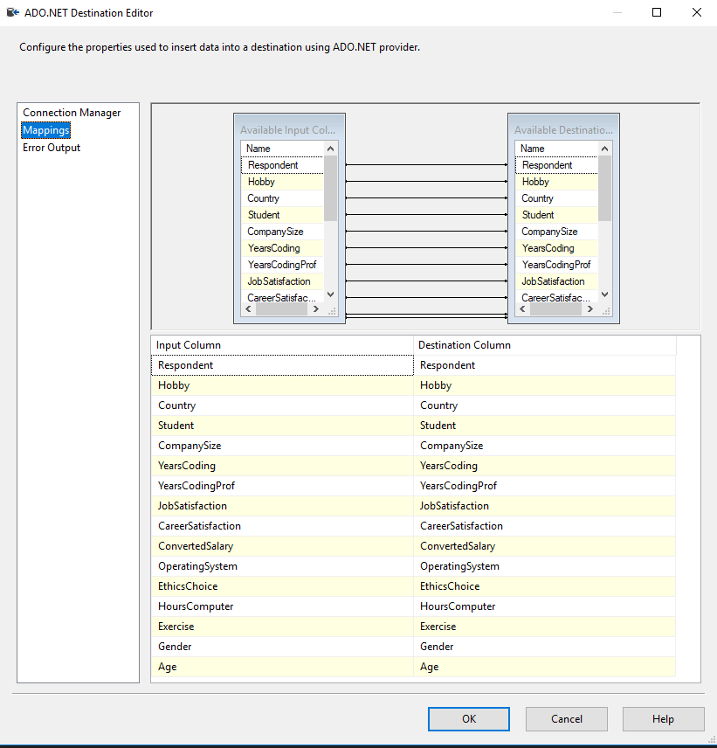

* + - 1. Data Flow Task 2

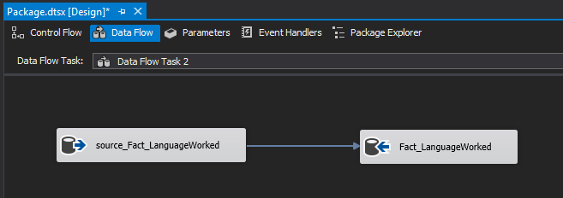

source_Fact_LanguageWorked:

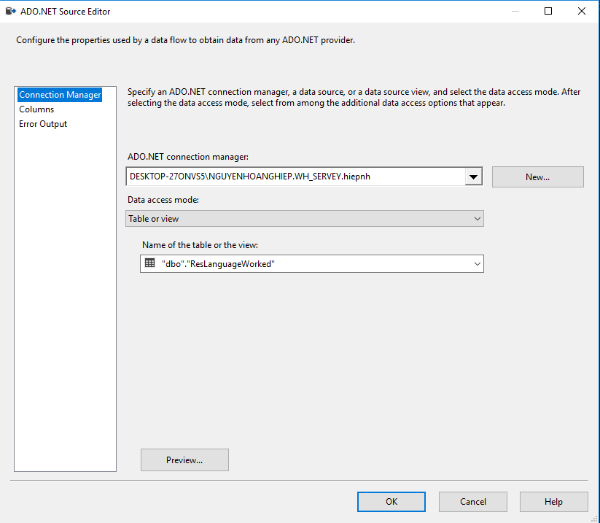

Fact_LanguageWorked:

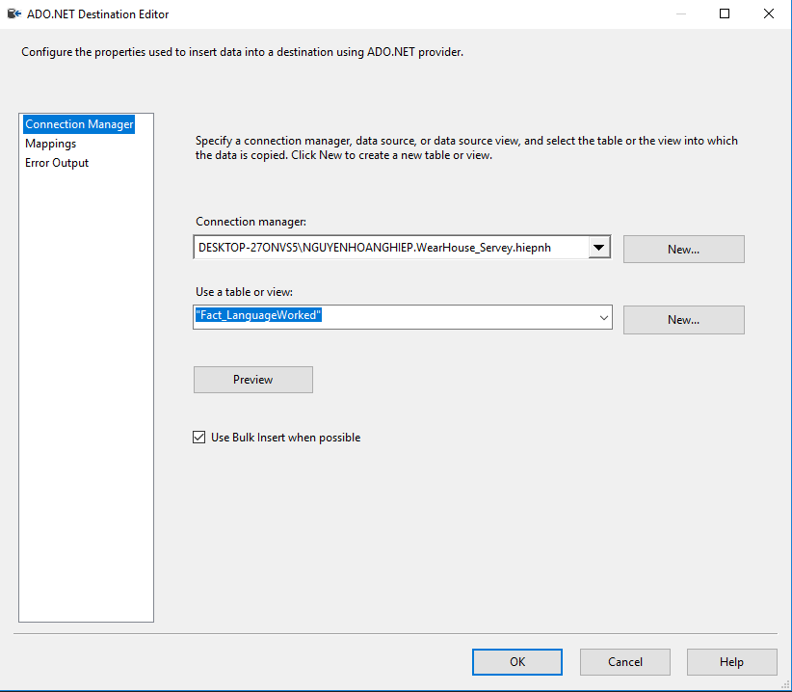

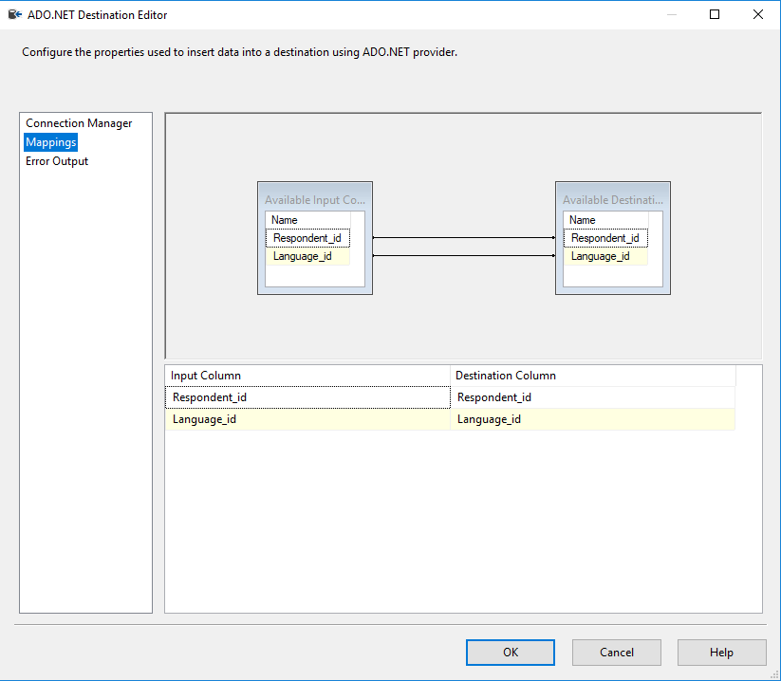

* + - 1. Data Flow Task 3

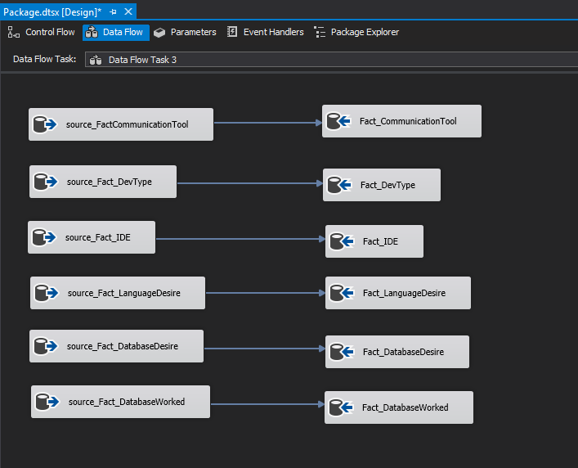

source_FactCommunicationTool:

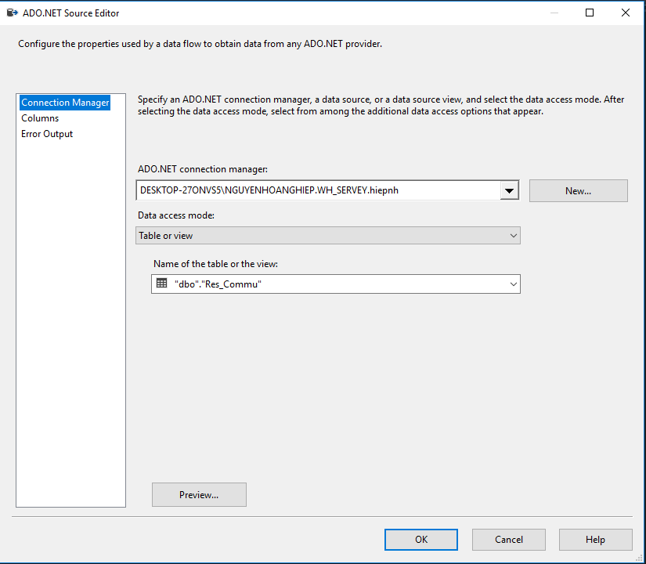

Fact_CommunicationTool:

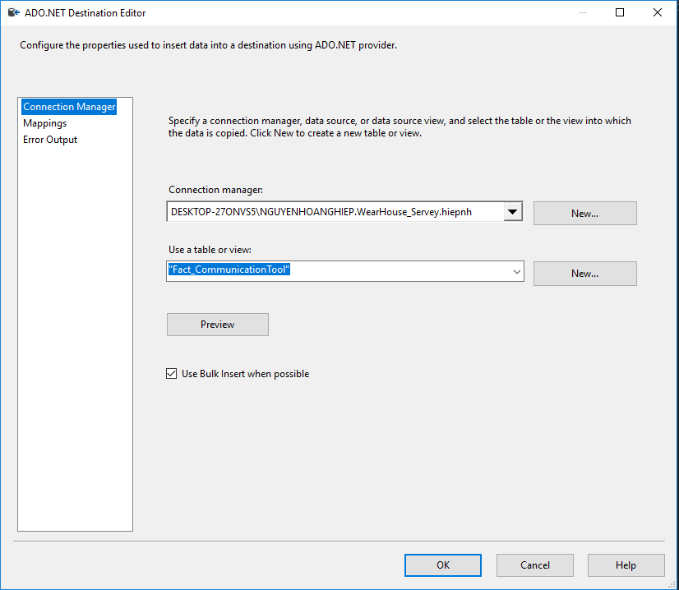

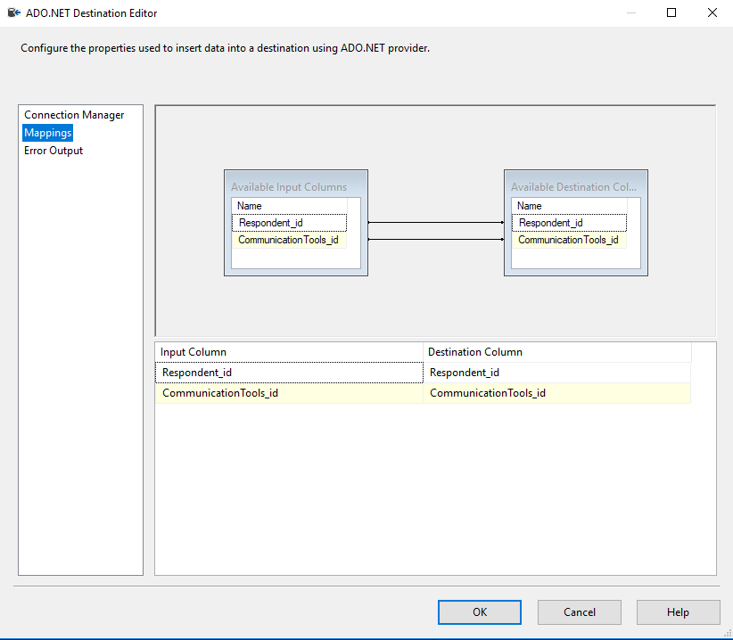

source_Fact_DevType:

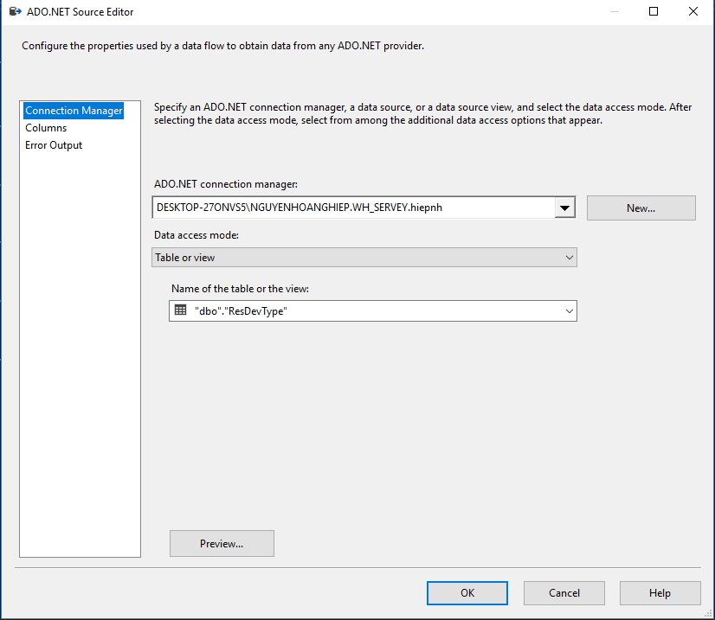

Fact_DevType:

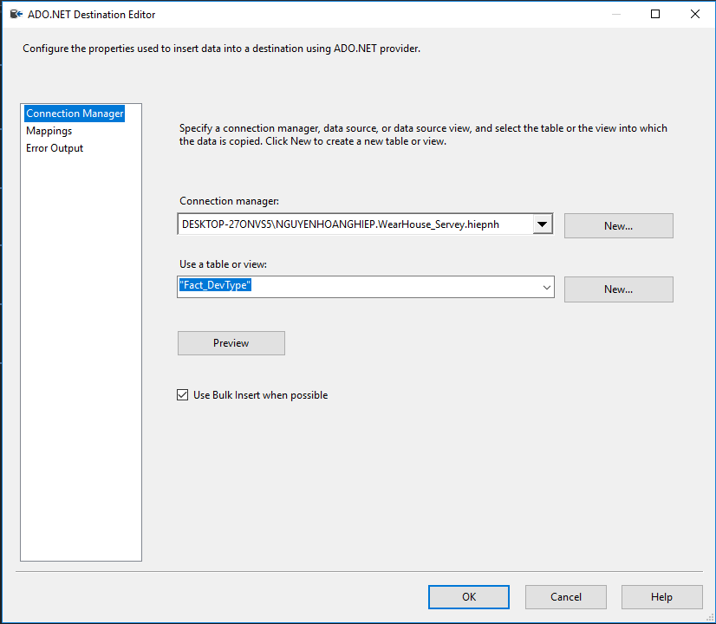

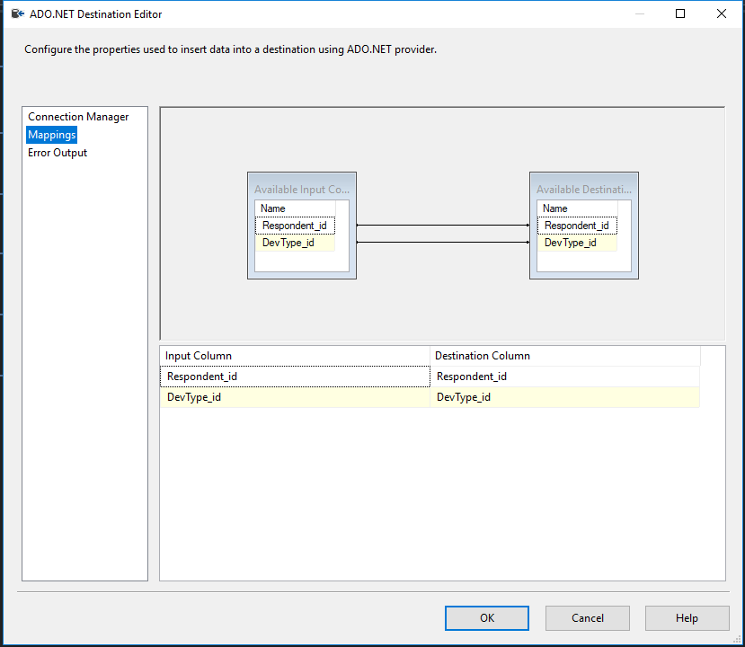

source_Fact_IDE:

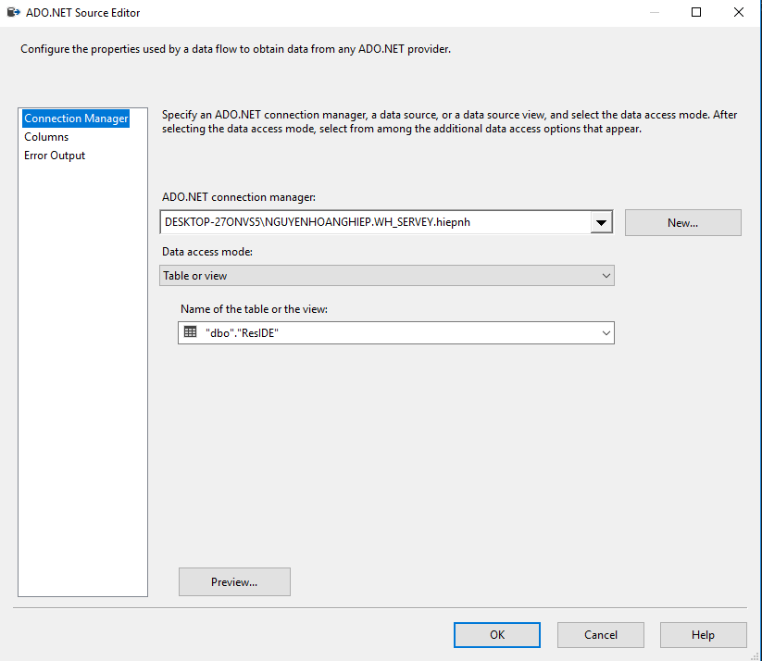

Fact_IDE:

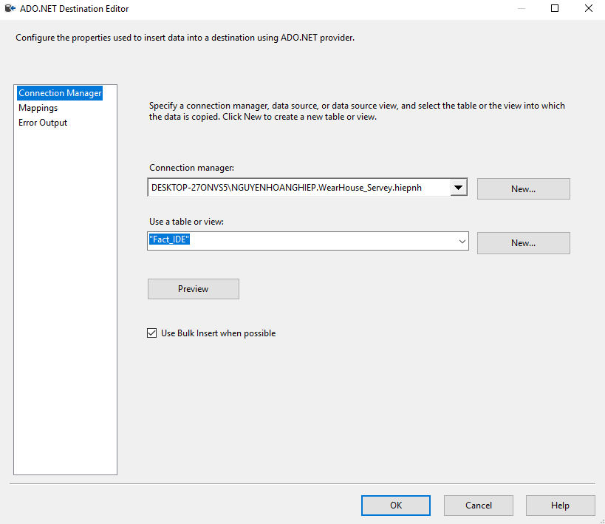

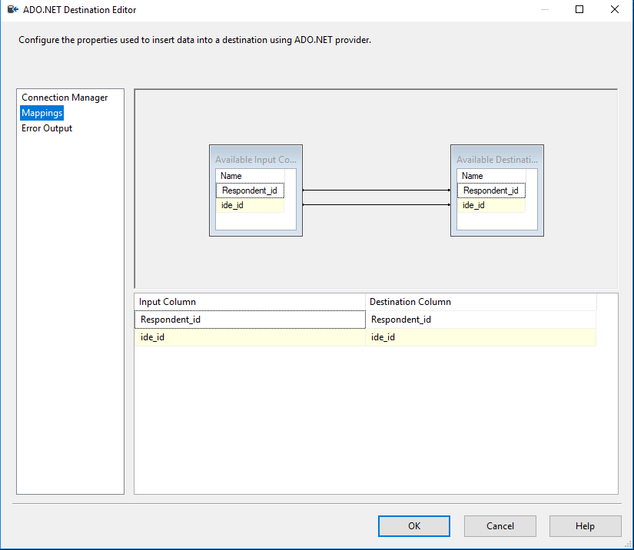

source_Fact_LanguageDesire:

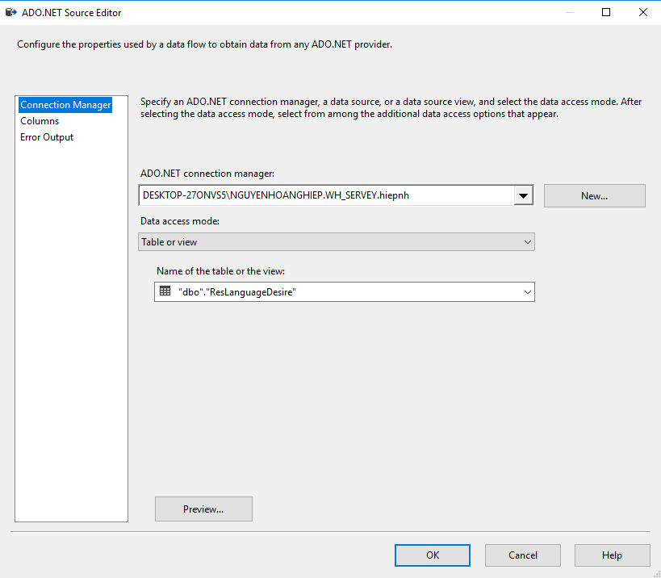

Fact_LanguageDesire:

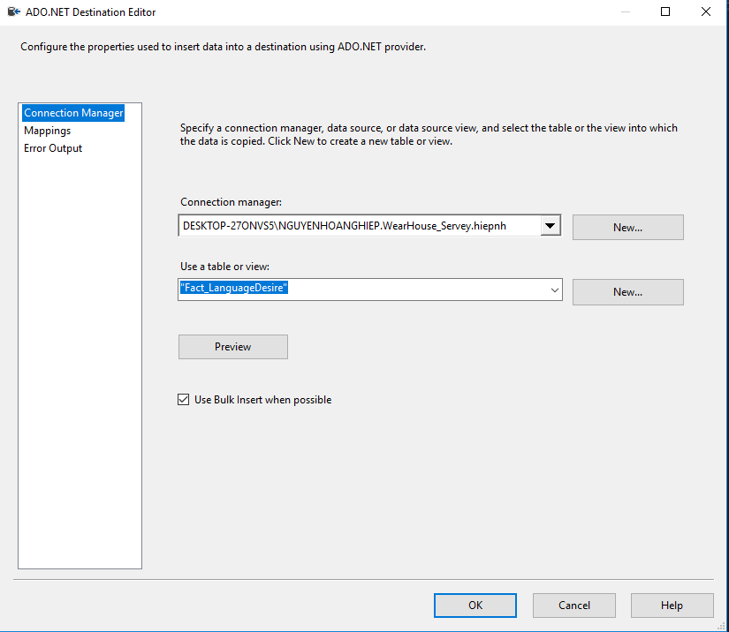

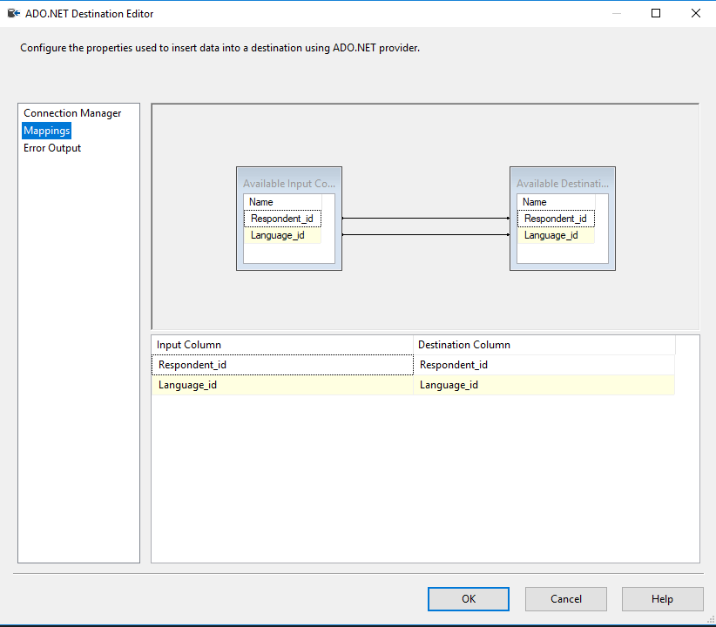

source_Fact_DatabaseDesire:

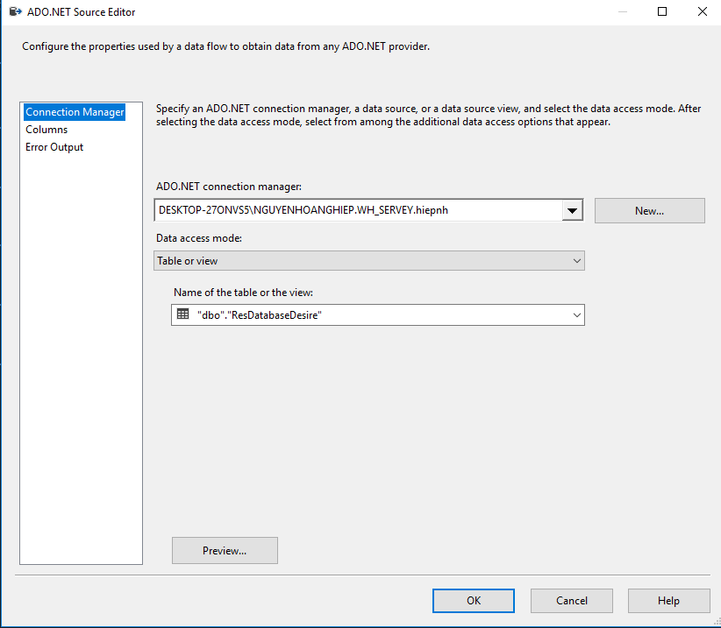

Fact_DatabaseDesire:

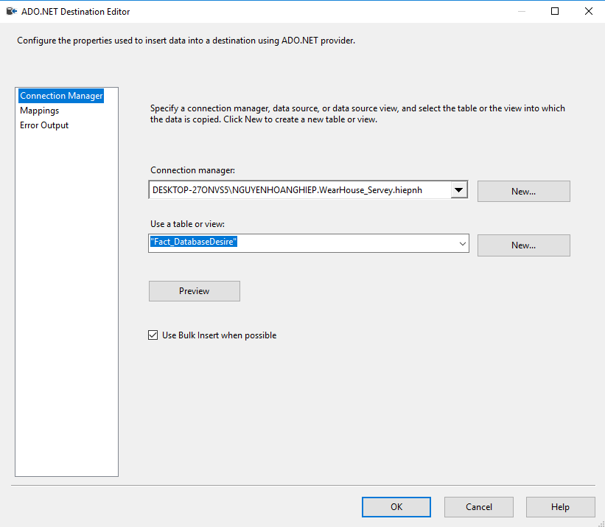

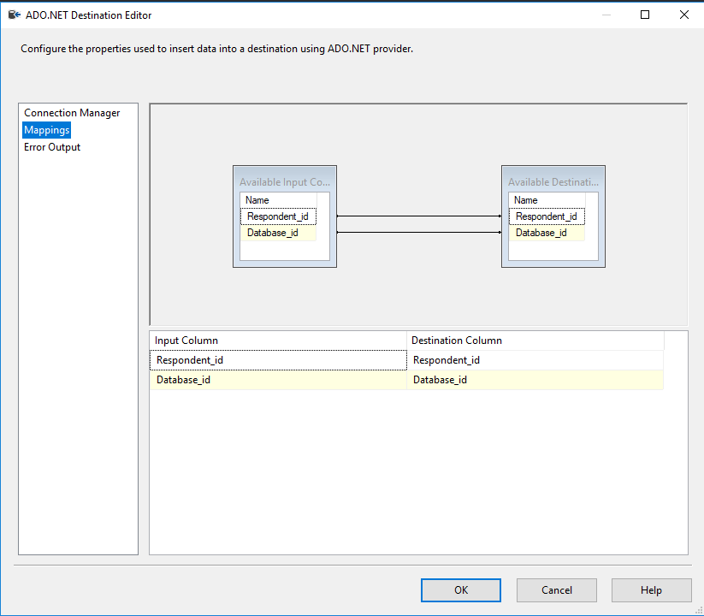

source_Fact_DatabaseWorked:

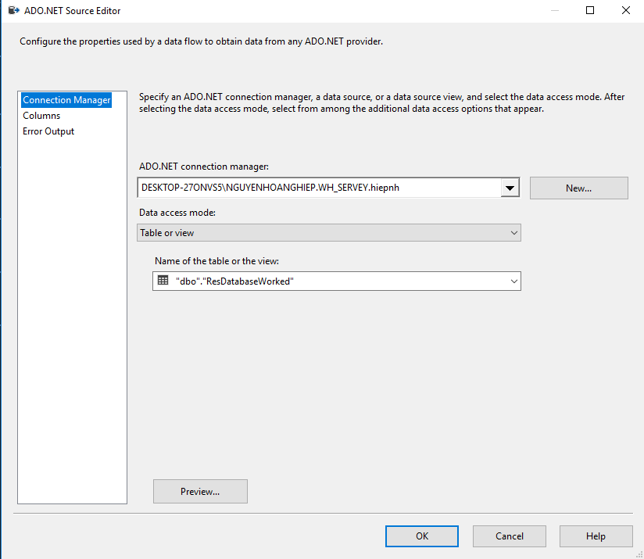

Fact_DatabaseWorked:

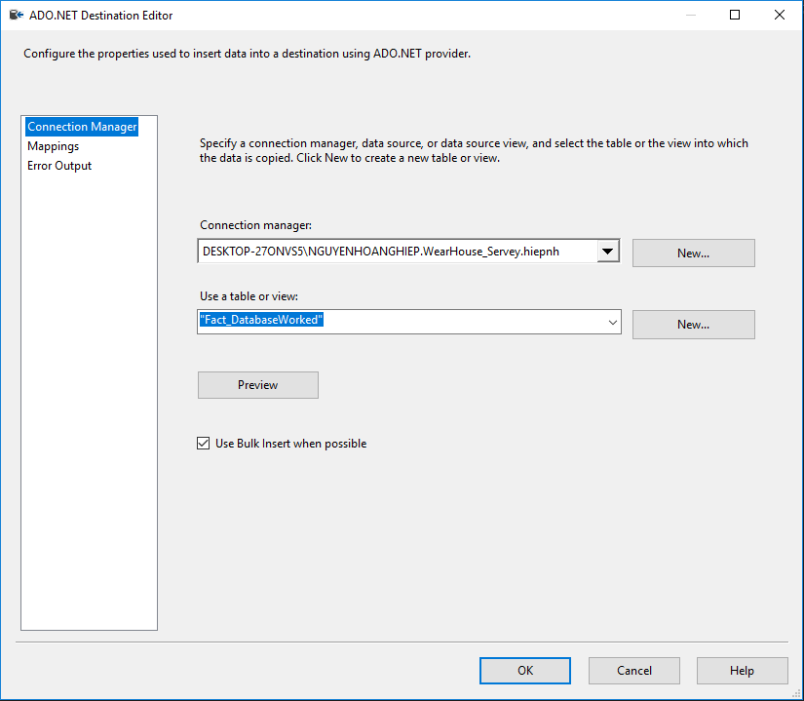

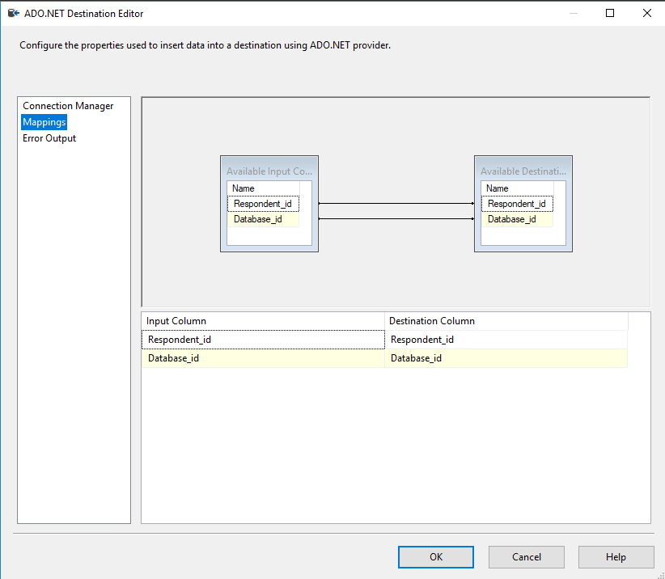

* + 1. Quá trình tạo Execute SQL Task

Kéo một control **Execute SQL Task** vào và trỏ đường dẫn xanh tới **Data Flow Task:**

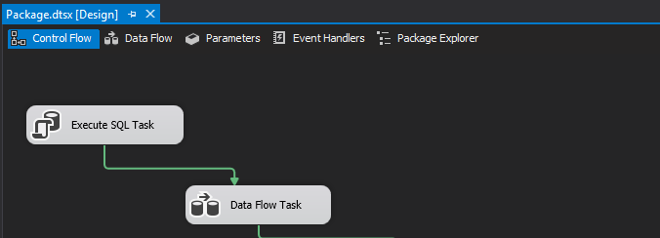

Nhấn đúp chuột vào Execute SQL Task và chọn ConnectionType và Connection như sau:

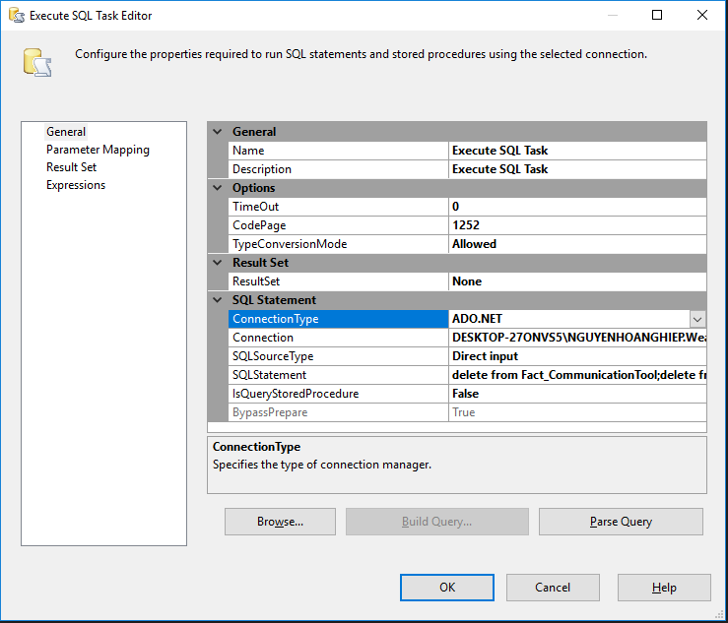

Nhấn chọn **SQL Statement:**

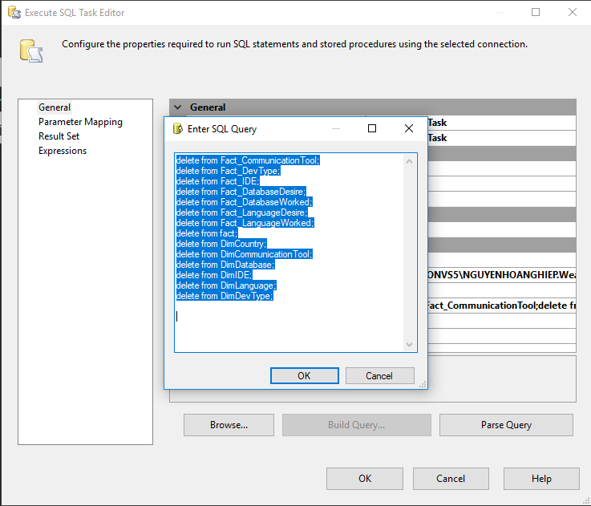

* + 1. Execute Tạo Các Bảng Dim

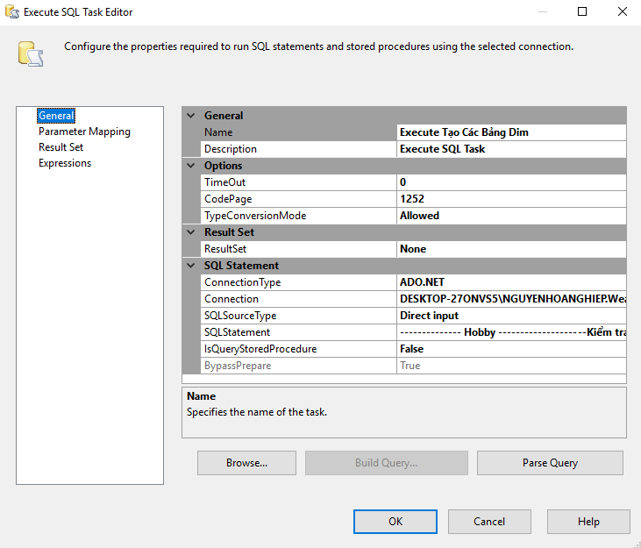

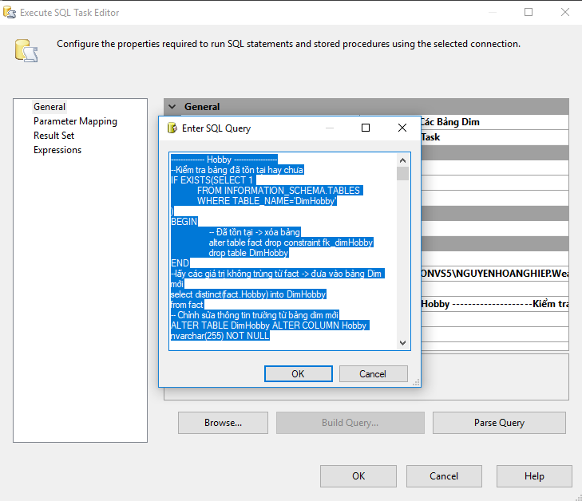

**SQLStatemen**t:

|  |
| --- |
| -------------- **Hobby** ------------------  --Kiểm tra bảng đã tồn tại hay chưa  IF EXISTS(SELECT 1  FROM INFORMATION_SCHEMA.TABLES  WHERE TABLE_NAME='DimHobby'  )  BEGIN  -- Đã tồn tại -> xóa bảng  alter table fact drop constraint fk_dimHobby  drop table DimHobby  END  --lấy các giá trị không trùng từ fact -> đưa vào bảng Dim mới  select distinct(fact.Hobby) into DimHobby  from fact  -- Chỉnh sửa thông tin trường từ bảng dim mới  ALTER TABLE DimHobby ALTER COLUMN Hobby nvarchar(255) NOT NULL  --Tạo khoa chính cho bảng dim  alter table DimHobby add primary key(Hobby)  --Tạo khóa ngoại từ bảng fact tới bảng dim mới  alter table fact add CONSTRAINT fk_dimHobby FOREIGN KEY (Hobby) REFERENCES DimHobby(Hobby)  -------------- **Student** ------------------  --Kiểm tra bảng đã tồn tại hay chưa  IF EXISTS(SELECT 1  FROM INFORMATION_SCHEMA.TABLES  WHERE TABLE_NAME='DimStudent')  BEGIN  -- Đã tồn tại -> xóa bảng  alter table fact drop constraint fk_dimStudent  drop table DimStudent  END  --lấy các giá trị không trùng từ fact -> đưa vào bảng Dim mới  select distinct(fact.Student) into DimStudent  from fact  -- Chỉnh sửa thông tin trường từ bảng dim mới  ALTER TABLE DimStudent ALTER COLUMN Student nvarchar(255) NOT NULL  --Tạo khoa chính cho bảng dim  alter table DimStudent add primary key(Student)  --Tạo khóa ngoại từ bảng fact tới bảng dim mới  alter table fact add CONSTRAINT fk_dimStudent FOREIGN KEY (Student) REFERENCES DimStudent(Student)  -------------- **CompanySize** ------------------  --Kiểm tra bảng đã tồn tại hay chưa  IF EXISTS(SELECT 1  FROM INFORMATION_SCHEMA.TABLES  WHERE TABLE_NAME='DimCompanySize')  BEGIN  -- Đã tồn tại -> xóa bảng  alter table fact drop constraint fk_dimCompanySize  drop table DimCompanySize  END  --lấy các giá trị không trùng từ fact -> đưa vào bảng Dim mới  select distinct(fact.CompanySize) into DimCompanySize  from fact  -- Chỉnh sửa thông tin trường từ bảng dim mới  ALTER TABLE DimCompanySize ALTER COLUMN CompanySize nvarchar(255) NOT NULL  --Tạo khoa chính cho bảng dim  alter table DimCompanySize add primary key(CompanySize)  --Tạo khóa ngoại từ bảng fact tới bảng dim mới  alter table fact add CONSTRAINT fk_dimCompanySize FOREIGN KEY (CompanySize) REFERENCES DimCompanySize(CompanySize)  -------------- **YearsCoding** ------------------  --Kiểm tra bảng đã tồn tại hay chưa  IF EXISTS(SELECT 1  FROM INFORMATION_SCHEMA.TABLES  WHERE TABLE_NAME='DimYearsCoding')  BEGIN  -- Đã tồn tại -> xóa bảng  alter table fact drop constraint fk_dimYearsCoding  drop table DimYearsCoding  END  --lấy các giá trị không trùng từ fact -> đưa vào bảng Dim mới  select distinct(fact.YearsCoding) into DimYearsCoding  from fact  -- Chỉnh sửa thông tin trường từ bảng dim mới  ALTER TABLE DimYearsCoding ALTER COLUMN YearsCoding nvarchar(255) NOT NULL  --Tạo khoa chính cho bảng dim  alter table DimYearsCoding add primary key(YearsCoding)  --Tạo khóa ngoại từ bảng fact tới bảng dim mới  alter table fact add CONSTRAINT fk_dimYearsCoding FOREIGN KEY (YearsCoding) REFERENCES DimYearsCoding(YearsCoding)  -------------- **YearsCodingProf** ------------------  --Kiểm tra bảng đã tồn tại hay chưa  IF EXISTS(SELECT 1  FROM INFORMATION_SCHEMA.TABLES  WHERE TABLE_NAME='DimYearsCodingProf')  BEGIN  -- Đã tồn tại -> xóa bảng  alter table fact drop constraint fk_dimYearsCodingProf  drop table DimYearsCodingProf  END  --lấy các giá trị không trùng từ fact -> đưa vào bảng Dim mới  select distinct(fact.YearsCodingProf) into DimYearsCodingProf  from fact  -- Chỉnh sửa thông tin trường từ bảng dim mới  ALTER TABLE DimYearsCodingProf ALTER COLUMN YearsCodingProf nvarchar(255) NOT NULL  --Tạo khoa chính cho bảng dim  alter table DimYearsCodingProf add primary key(YearsCodingProf)  --Tạo khóa ngoại từ bảng fact tới bảng dim mới  alter table fact add CONSTRAINT fk_dimYearsCodingProf FOREIGN KEY (YearsCodingProf)  REFERENCES DimYearsCodingProf(YearsCodingProf)  -------------- **JobSatisfaction** ------------------  --Kiểm tra bảng đã tồn tại hay chưa  IF EXISTS(SELECT 1  FROM INFORMATION_SCHEMA.TABLES  WHERE TABLE_NAME='DimJobSatisfaction')  BEGIN  -- Đã tồn tại -> xóa bảng  alter table fact drop constraint fk_dimJobSatisfaction  drop table DimJobSatisfaction  END  --lấy các giá trị không trùng từ fact -> đưa vào bảng Dim mới  select distinct(fact.JobSatisfaction) into DimJobSatisfaction  from fact  -- Chỉnh sửa thông tin trường từ bảng dim mới  ALTER TABLE DimJobSatisfaction ALTER COLUMN JobSatisfaction nvarchar(255) NOT NULL  --Tạo khoa chính cho bảng dim  alter table DimJobSatisfaction add primary key(JobSatisfaction)  --Tạo khóa ngoại từ bảng fact tới bảng dim mới  alter table fact add CONSTRAINT fk_dimJobSatisfaction FOREIGN KEY (JobSatisfaction)  REFERENCES DimJobSatisfaction(JobSatisfaction)  -------------- **CareerSatisfaction** ------------------  --Kiểm tra bảng đã tồn tại hay chưa  IF EXISTS(SELECT 1  FROM INFORMATION_SCHEMA.TABLES  WHERE TABLE_NAME='DimCareerSatisfaction')  BEGIN  -- Đã tồn tại -> xóa bảng  alter table fact drop constraint fk_dimCareerSatisfaction  drop table DimCareerSatisfaction  END  --lấy các giá trị không trùng từ fact -> đưa vào bảng Dim mới  select distinct(fact.CareerSatisfaction) into DimCareerSatisfaction  from fact  -- Chỉnh sửa thông tin trường từ bảng dim mới  ALTER TABLE DimCareerSatisfaction ALTER COLUMN CareerSatisfaction nvarchar(255) NOT NULL  --Tạo khoa chính cho bảng dim  alter table DimCareerSatisfaction add primary key(CareerSatisfaction)  --Tạo khóa ngoại từ bảng fact tới bảng dim mới  alter table fact add CONSTRAINT fk_dimCareerSatisfaction FOREIGN KEY (CareerSatisfaction)  REFERENCES DimCareerSatisfaction(CareerSatisfaction)  -------------- **OperatingSystem** ------------------  --Kiểm tra bảng đã tồn tại hay chưa  IF EXISTS(SELECT 1  FROM INFORMATION_SCHEMA.TABLES  WHERE TABLE_NAME='DimOperatingSystem')  BEGIN  -- Đã tồn tại -> xóa bảng  alter table fact drop constraint fk_dimOperatingSystem  drop table DimOperatingSystem  END  --lấy các giá trị không trùng từ fact -> đưa vào bảng Dim mới  select distinct(fact.OperatingSystem) into DimOperatingSystem  from fact  -- Chỉnh sửa thông tin trường từ bảng dim mới  ALTER TABLE DimOperatingSystem ALTER COLUMN OperatingSystem nvarchar(255) NOT NULL  --Tạo khoa chính cho bảng dim  alter table DimOperatingSystem add primary key(OperatingSystem)  --Tạo khóa ngoại từ bảng fact tới bảng dim mới  alter table fact add CONSTRAINT fk_dimOperatingSystem FOREIGN KEY (OperatingSystem)  REFERENCES DimOperatingSystem(OperatingSystem)  -------------- **EthicsChoice** ------------------  --Kiểm tra bảng đã tồn tại hay chưa  IF EXISTS(SELECT 1  FROM INFORMATION_SCHEMA.TABLES  WHERE TABLE_NAME='DimEthicsChoice')  BEGIN  -- Đã tồn tại -> xóa bảng  alter table fact drop constraint fk_dimEthicsChoice  drop table DimEthicsChoice  END  --lấy các giá trị không trùng từ fact -> đưa vào bảng Dim mới  select distinct(fact.EthicsChoice) into DimEthicsChoice  from fact  -- Chỉnh sửa thông tin trường từ bảng dim mới  ALTER TABLE DimEthicsChoice ALTER COLUMN EthicsChoice nvarchar(255) NOT NULL  --Tạo khoa chính cho bảng dim  alter table DimEthicsChoice add primary key(EthicsChoice)  --Tạo khóa ngoại từ bảng fact tới bảng dim mới  alter table fact add CONSTRAINT fk_dimEthicsChoice FOREIGN KEY (EthicsChoice)  REFERENCES DimEthicsChoice(EthicsChoice)  -------------- **HoursComputer** ------------------  --Kiểm tra bảng đã tồn tại hay chưa  IF EXISTS(SELECT 1  FROM INFORMATION_SCHEMA.TABLES  WHERE TABLE_NAME='DimHoursComputer')  BEGIN  -- Đã tồn tại -> xóa bảng  alter table fact drop constraint fk_dimHoursComputer  drop table DimHoursComputer  END  --lấy các giá trị không trùng từ fact -> đưa vào bảng Dim mới  select distinct(fact.HoursComputer) into DimHoursComputer  from fact  -- Chỉnh sửa thông tin trường từ bảng dim mới  ALTER TABLE DimHoursComputer ALTER COLUMN HoursComputer nvarchar(255) NOT NULL  --Tạo khoa chính cho bảng dim  alter table DimHoursComputer add primary key(HoursComputer)  --Tạo khóa ngoại từ bảng fact tới bảng dim mới  alter table fact add CONSTRAINT fk_dimHoursComputer FOREIGN KEY (HoursComputer)  REFERENCES DimHoursComputer(HoursComputer)  -------------- **Exercise** ------------------  --Kiểm tra bảng đã tồn tại hay chưa  IF EXISTS(SELECT 1  FROM INFORMATION_SCHEMA.TABLES  WHERE TABLE_NAME='DimExercise')  BEGIN  -- Đã tồn tại -> xóa bảng  alter table fact drop constraint fk_dimExercise  drop table DimExercise  END  --lấy các giá trị không trùng từ fact -> đưa vào bảng Dim mới  select distinct(fact.Exercise) into DimExercise  from fact  -- Chỉnh sửa thông tin trường từ bảng dim mới  ALTER TABLE DimExercise ALTER COLUMN Exercise nvarchar(255) NOT NULL  --Tạo khoa chính cho bảng dim  alter table DimExercise add primary key(Exercise)  --Tạo khóa ngoại từ bảng fact tới bảng dim mới  alter table fact add CONSTRAINT fk_dimExercise FOREIGN KEY (Exercise)  REFERENCES DimExercise(Exercise)  -------------- **Gender** ------------------  --Kiểm tra bảng đã tồn tại hay chưa  IF EXISTS(SELECT 1  FROM INFORMATION_SCHEMA.TABLES  WHERE TABLE_NAME='DimGender')  BEGIN  -- Đã tồn tại -> xóa bảng  alter table fact drop constraint fk_dimGender  drop table DimGender  END  --lấy các giá trị không trùng từ fact -> đưa vào bảng Dim mới  select distinct(fact.Gender) into DimGender  from fact  -- Chỉnh sửa thông tin trường từ bảng dim mới  ALTER TABLE DimGender ALTER COLUMN Gender nvarchar(255) NOT NULL  --Tạo khoa chính cho bảng dim  alter table DimGender add primary key(Gender)  --Tạo khóa ngoại từ bảng fact tới bảng dim mới  alter table fact add CONSTRAINT fk_dimGender FOREIGN KEY (Gender)  REFERENCES DimGender(Gender)  -------------- **Age** ------------------  --Kiểm tra bảng đã tồn tại hay chưa  IF EXISTS(SELECT 1  FROM INFORMATION_SCHEMA.TABLES  WHERE TABLE_NAME='DimAge')  BEGIN  -- Đã tồn tại -> xóa bảng  alter table fact drop constraint fk_dimAge  drop table DimAge  END  --lấy các giá trị không trùng từ fact -> đưa vào bảng Dim mới  select distinct(fact.Age) into DimAge  from fact  -- Chỉnh sửa thông tin trường từ bảng dim mới  ALTER TABLE DimAge ALTER COLUMN Age nvarchar(255) NOT NULL  --Tạo khoa chính cho bảng dim  alter table DimAge add primary key(Age)  --Tạo khóa ngoại từ bảng fact tới bảng dim mới  alter table fact add CONSTRAINT fk_dimAge FOREIGN KEY (Age)  REFERENCES DimAge(Age)  -------------- **Country** ------------------  --Kiểm tra bảng đã tồn tại hay chưa  IF EXISTS(SELECT 1  FROM INFORMATION_SCHEMA.TABLES  WHERE TABLE_NAME='DimCountry'  )  BEGIN  -- Đã tồn tại -> xóa bảng  alter table fact drop constraint fk_dimCountry  drop table DimCountry  END  --lấy các giá trị không trùng từ fact -> đưa vào bảng Dim mới  select distinct(fact.Country) into DimCountry  from fact  -- Chỉnh sửa thông tin trường từ bảng dim mới  ALTER TABLE DimCountry ALTER COLUMN Country nvarchar(255) NOT NULL  --Tạo khoa chính cho bảng dim  alter table DimCountry add primary key(Country)  --Tạo khóa ngoại từ bảng fact tới bảng dim mới  alter table fact add CONSTRAINT fk_dimCountry FOREIGN KEY (Country) REFERENCES DimCountry(Country) |

* + 1. Kết quả chạy project

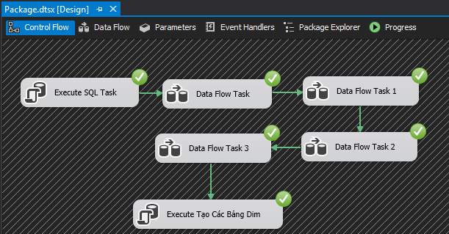

* + - 1. Data Flow Task

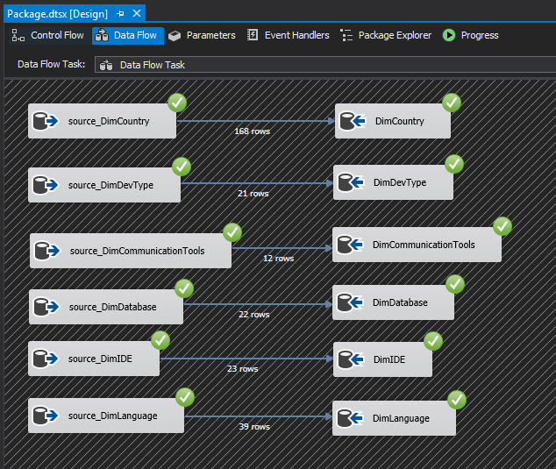

* + - 1. Data Flow Task 1

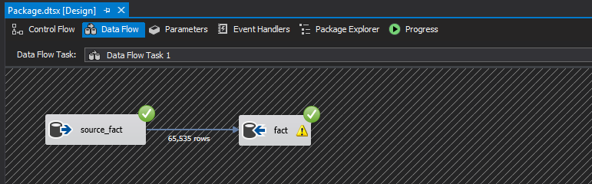

* + - 1. Data Flow Task 2

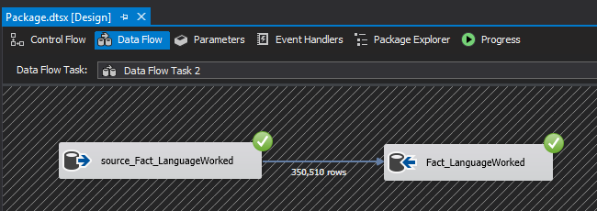

* + - 1. Data Flow Task 3

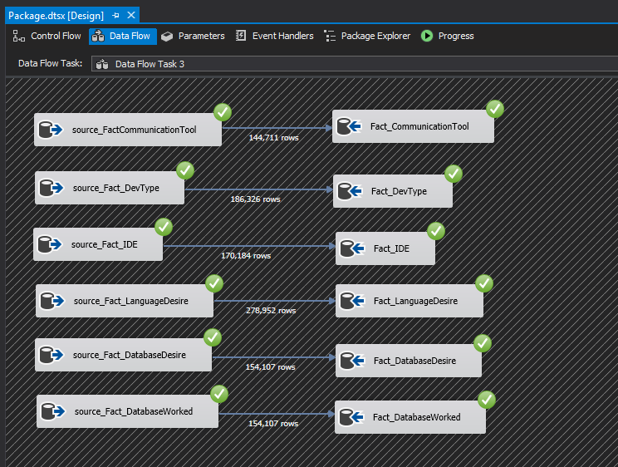

1. Phân tích dữ liệu (SSAS)

***C****hương này, dùng công cụ SSAS xây dựng mô hình và xây dựng khối – cube, xây dựng các API, phân tích dữ liệu trên Cube. Sử dụng chức năng Pivot table trong Excel thực hiện tương tự như quá trình SSAS và tiến hành đối chiếu kết quả với phân tích bằng tay. Sử dụng ngôn ngữ truy vấn MDX thực hiện truy vấn 4 loại: roll up, drill down, slice and dice, pivot table, các hàm hỗ trợ và đối chiếu kết quả với thực hiện bằng tay và Excel.*

* 1. Danh sách câu truy vấn
     1. Sử dụng SSAS và Pivot Table
* Số lượng nhà phát triển tham gia khao sát theo từng quốc gia
* Số lượng nhà phát triển theo vị trí công việc
* Tổng lương theo từng quốc gia
* Mức lương trung bình năm của mỗi quốc gia
* Mức lương trình bình theo ngôn ngữ sử dụng
* Tìm mức lương cao nhất theo ngôn ngữ
* Mức lương trung bình theo ngôn ngữ và giới tính của từng quốc gia
* Tại Viêt Nam đếm số lượng nhà phát triển theo giới tính
* Có bao nhieu nhà phát triển có lương hàng năm hơn 50.000 USD
* Tìm mức lương cao nhất ở Việt Nam theo giới tính
* Đếm số lượng nhà phát trển tham gia khảo sát theo giơi tính
* Ngôn ngữ được yêu thích nhất theo từng quốc gia
* Độ tuổi trung bình nhà phát triển theo từng quốc gia
* Số người đông ý viết code với mục địch xấu theo từng quốc gia
  + 1. Sử dụng ngôn ngữ truy vấn MDX

Là các câu truy vấn giống với SSAS và thực hiện thêm các câu truy vấn sau:

* Mức lương trung bình theo độ tuổi của từng giới tính
* Top 5 quốc gia có nhiều nhà phát triển tham gia nhất
* Số nhà phát triển có lương hằng năm hơn 30.000 USD theo từng quốc gia
* Top 5 ngôn ngữ được sử dụng nhiều nhất ở mỹ
  1. Quá trình xây dựng mô hình

**Tạo Data Source:**

Nhấn chuột phải -> chọn **New Data Source**:

-> Chọn **Create a data source based on exsiting or new connection** và nhấn **New**:

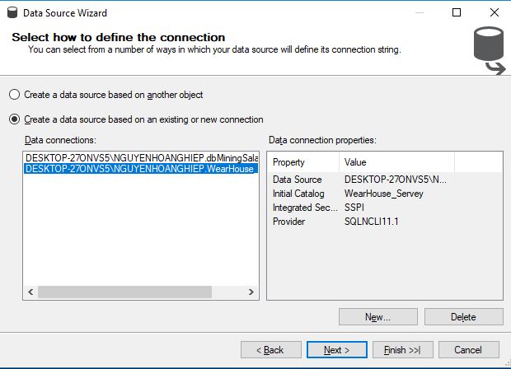

Nhập **Server name** và chọn **Database**:

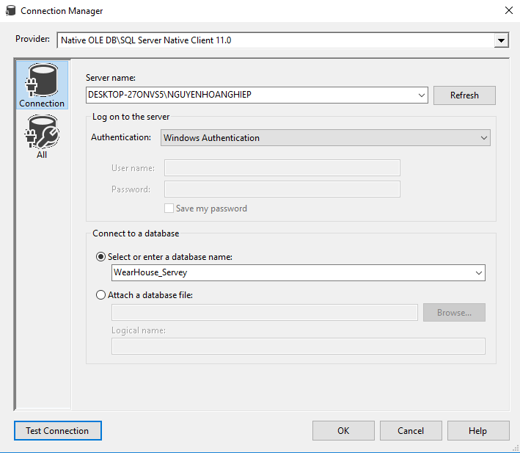

Nhấn **Text Connection** -> nhấn **Ok** -> Nhấn **Next** :

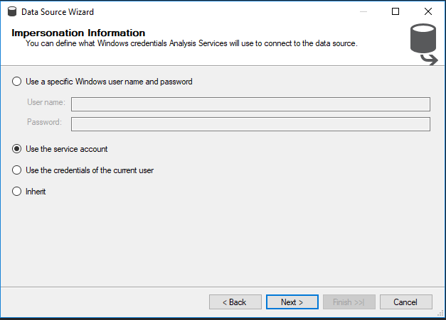

Chọn **Use the service account** -> nhấn **Next** :

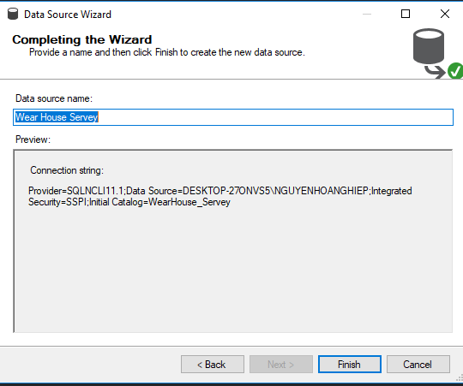

Nhấn Finish để hoàn thành.

Tạo **Data Source View**:

Chọn **New Data Source View** …

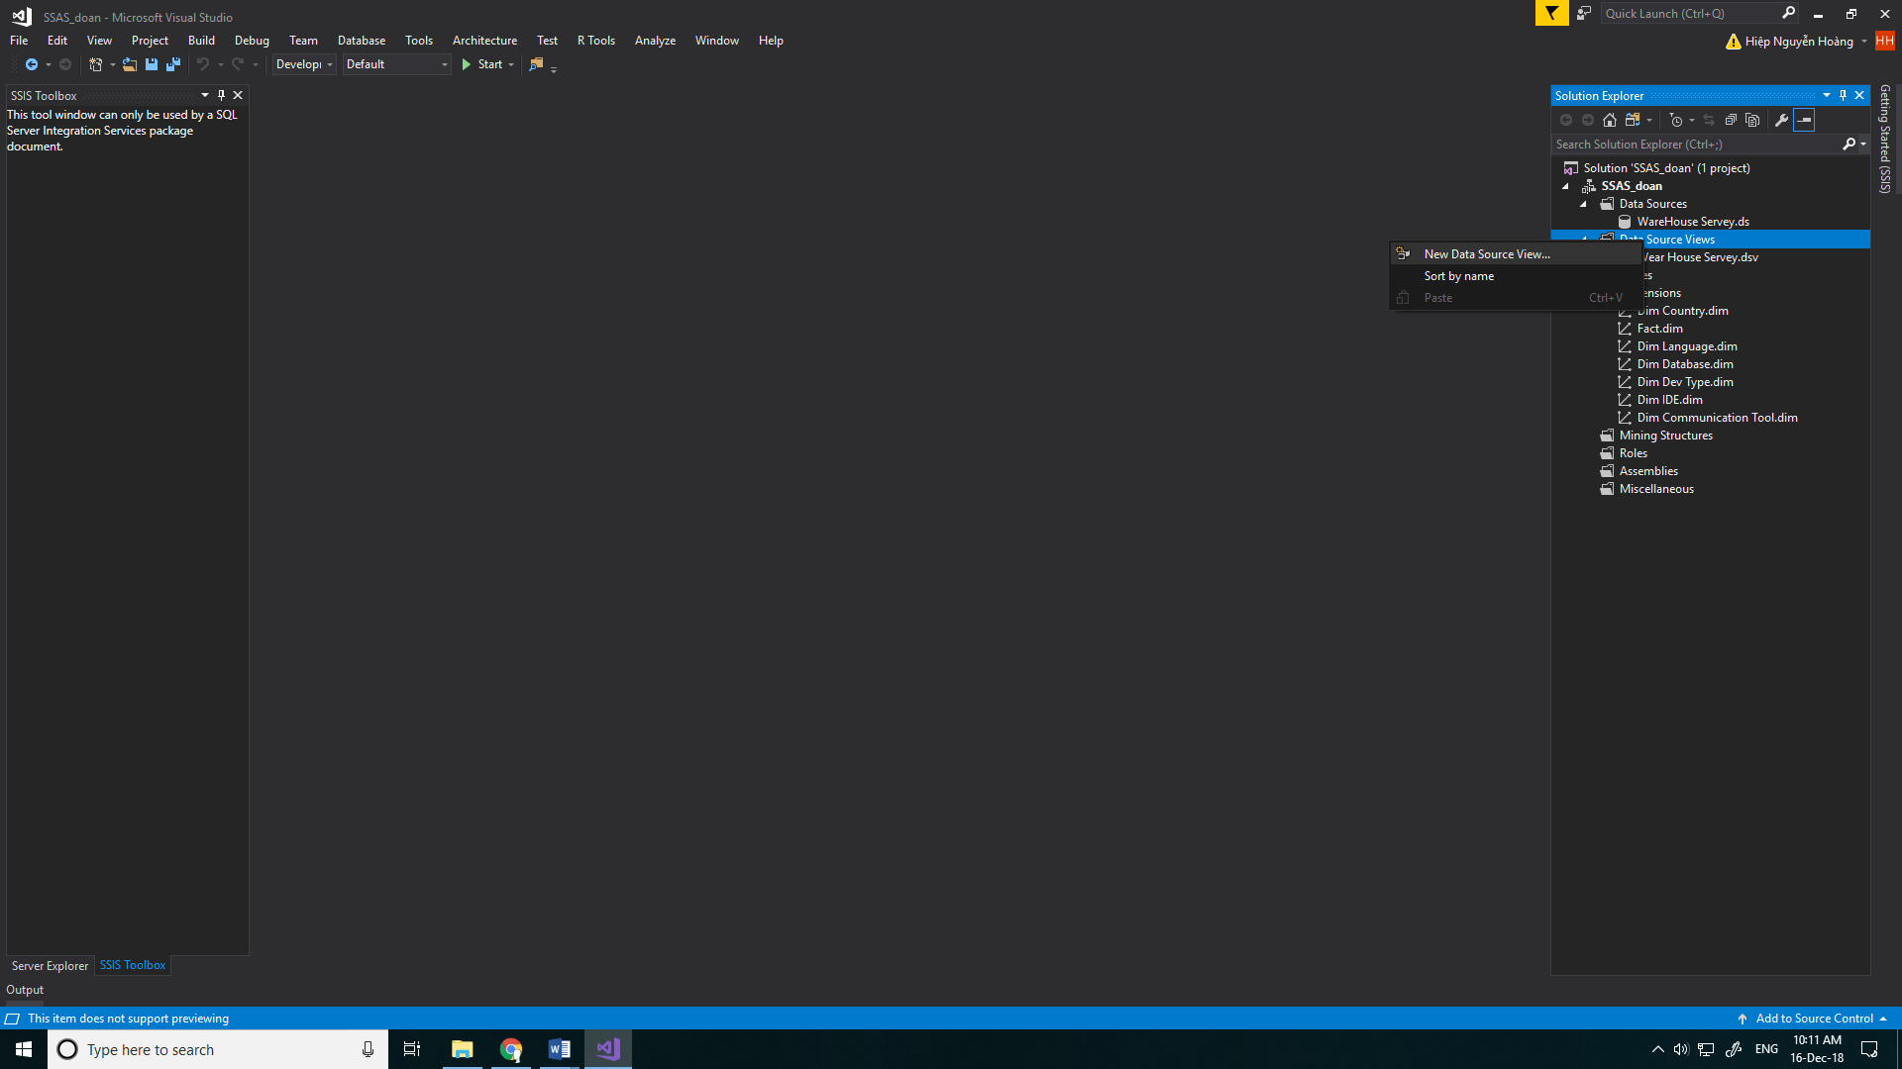

Nhấn Next:

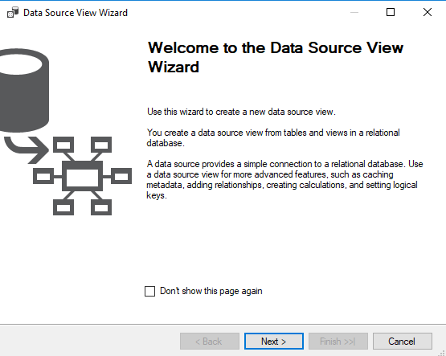.

Nhấn chọn **Data Source** đã tạo ở trước và nhấn **Next:**

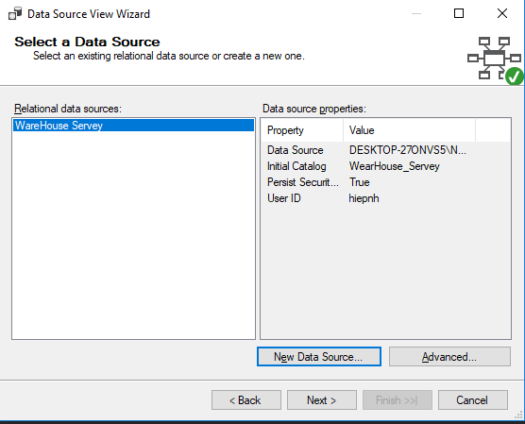

Chọn bảng **fact** qua:

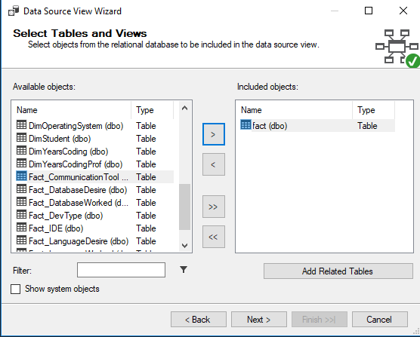

Chọn nhấn A**dd Related Table:**

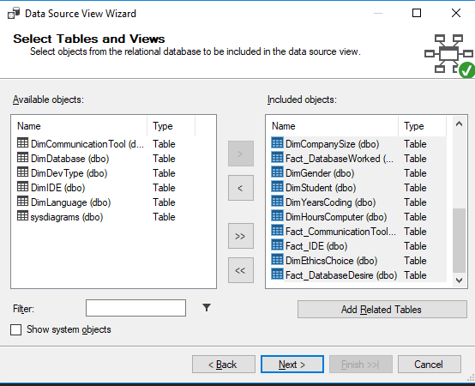

Nhấn **Add Relateb Table** một lần nữa và nhấn **Next**:

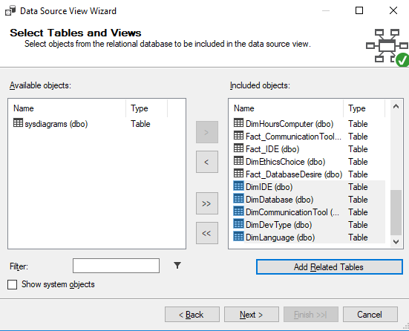

Nhập tên **Data Source View** :

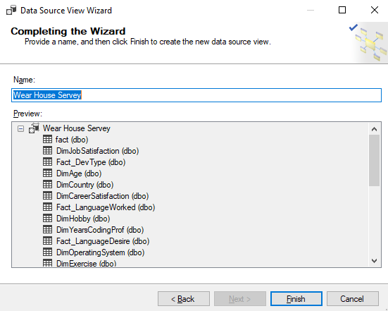

Nhấn Finish để hoàn tất:

* 1. Quá trình xây dựng khối – Cube
     1. Cube Wear House Servey

Nhấn chuột phải vào **Cubes** chọn **New Cube**… dialog hiện ra và nhấn **Next**

Chọn sử dụng bảng có sẵn(**Use existing table**) và nhấn **Next**:

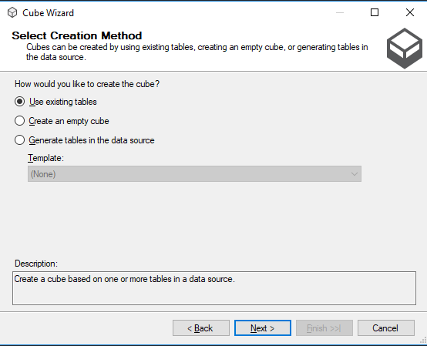

Chọn **Measure Group Table** là **fact** và nhấn **Next**:

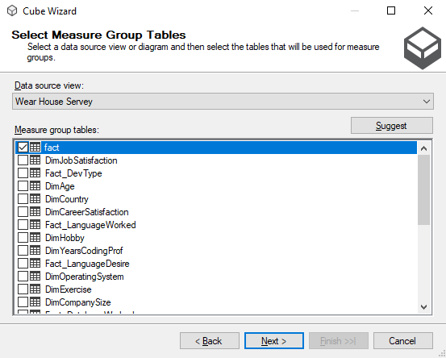

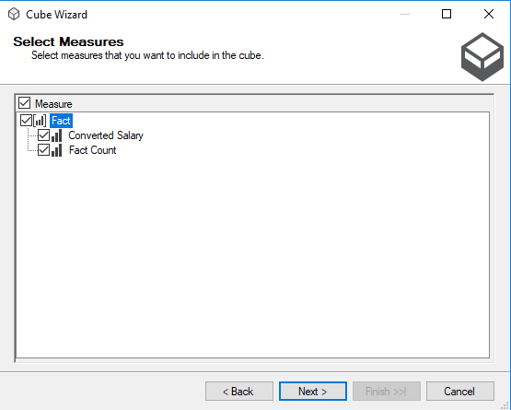

Chọn **Demension**:

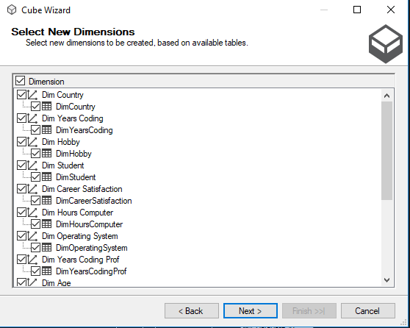

Nhập tên **Cube** và nhân **Finish** để hoàn tất:

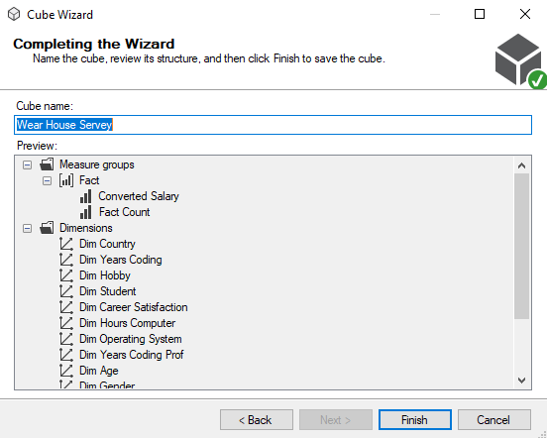

**Cube** đã tạo:

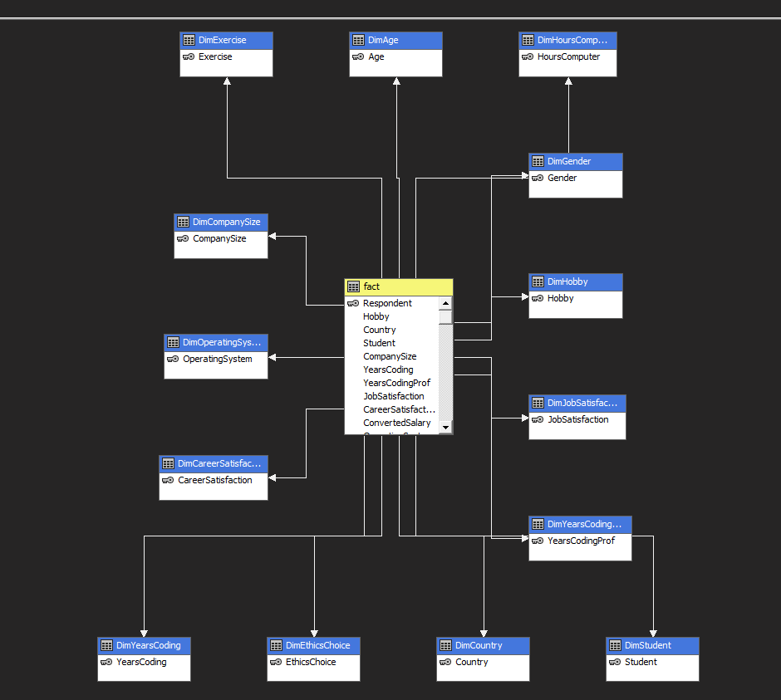

Deloyment và Process Cube:

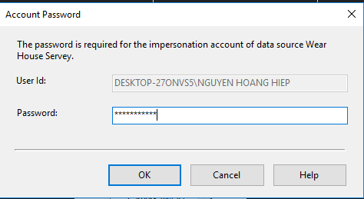

Từ Cube vừa tạo nhấn chuột phải chọn Process:

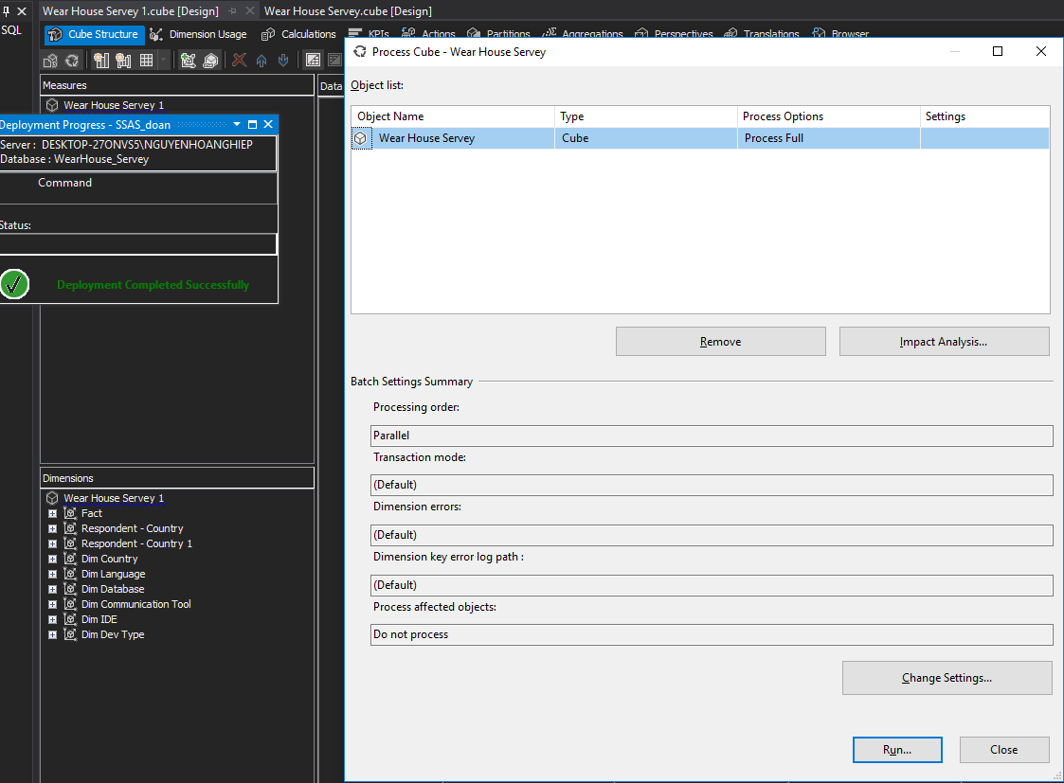

Nhấn **Run:**

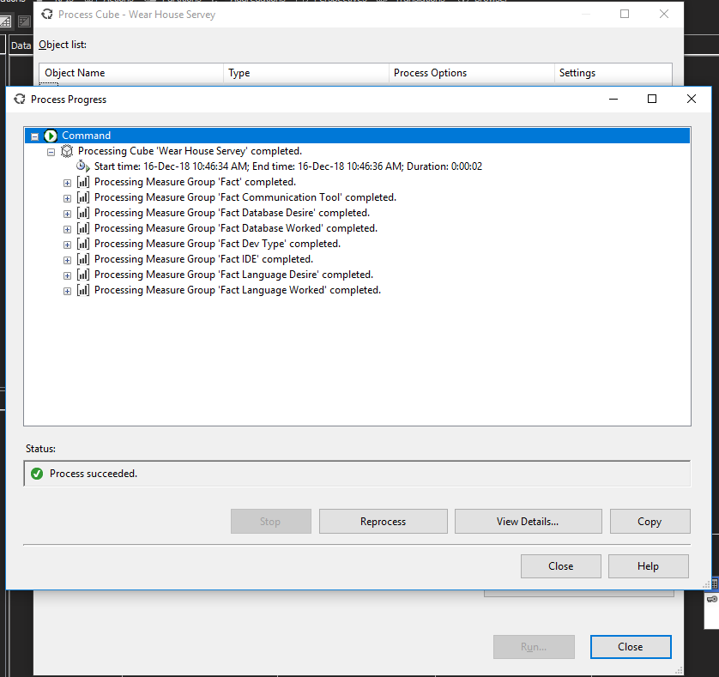

Chuột phải Cube vừa tạo nhấn **Browser:**

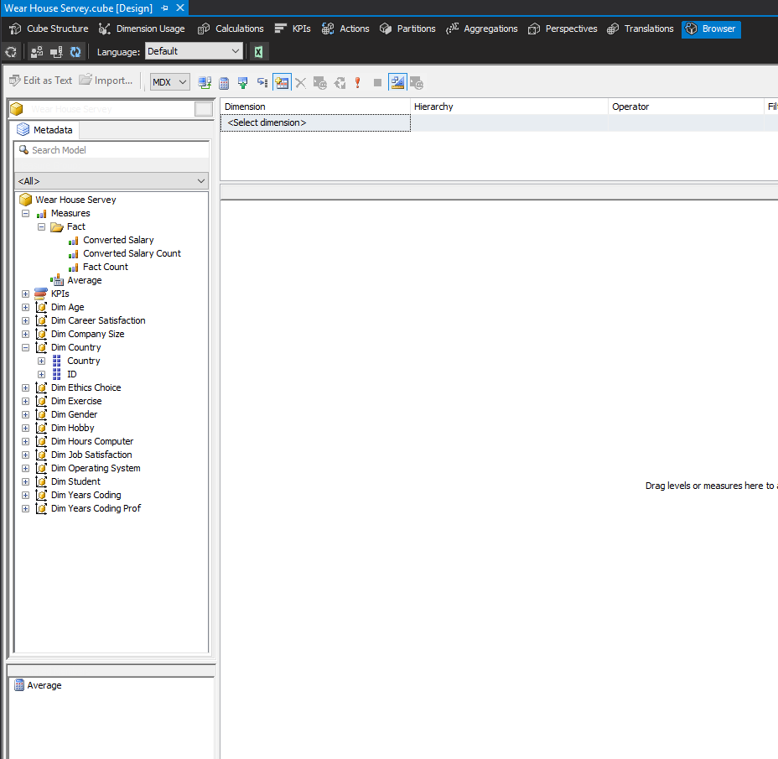

**Thực hiện tương tự để tạo các cube tiếp theo:**

* + 1. Cube fact IDE:

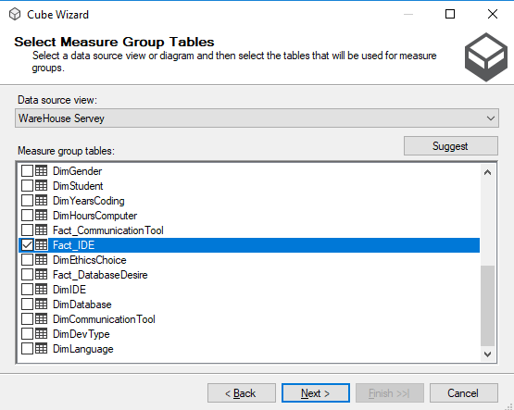

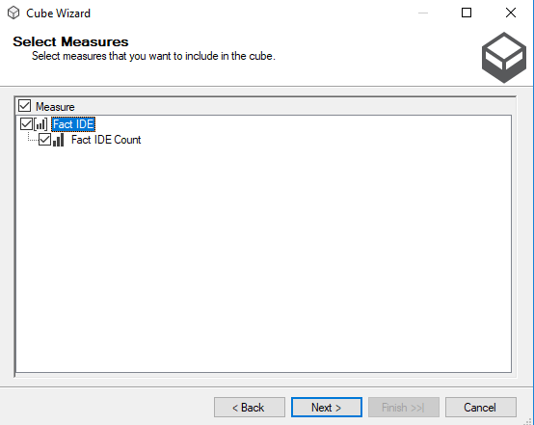

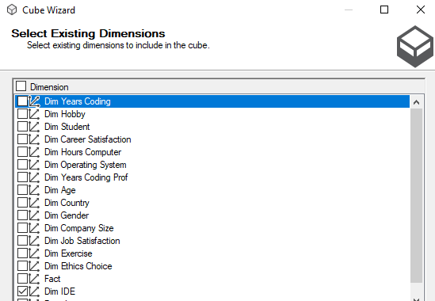

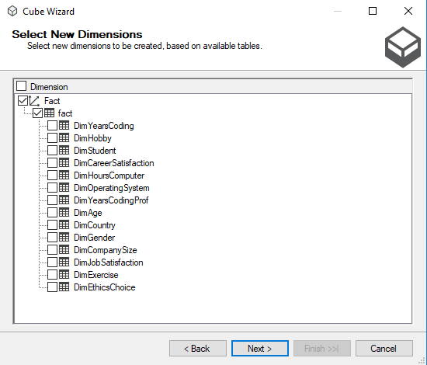

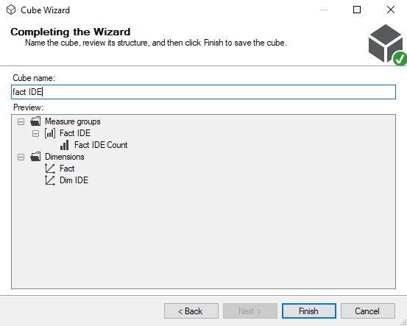

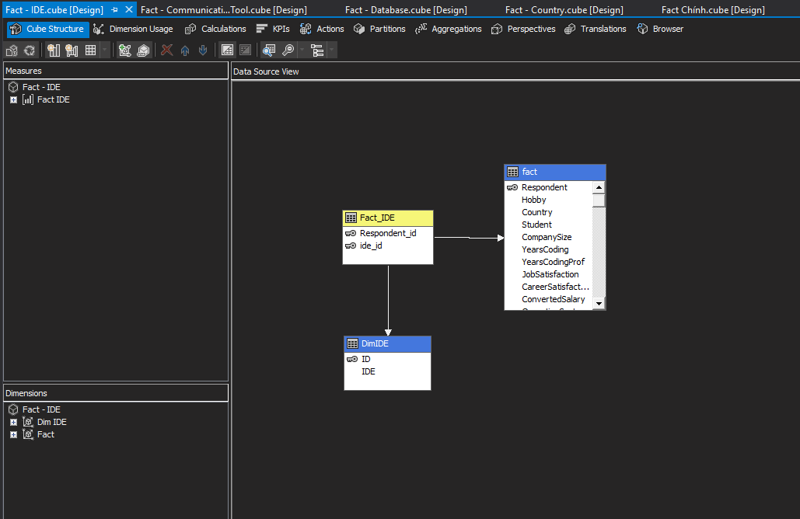

* + 1. Cube fact CommunicationTool:

Thực hiện tượng tự fact IDE:

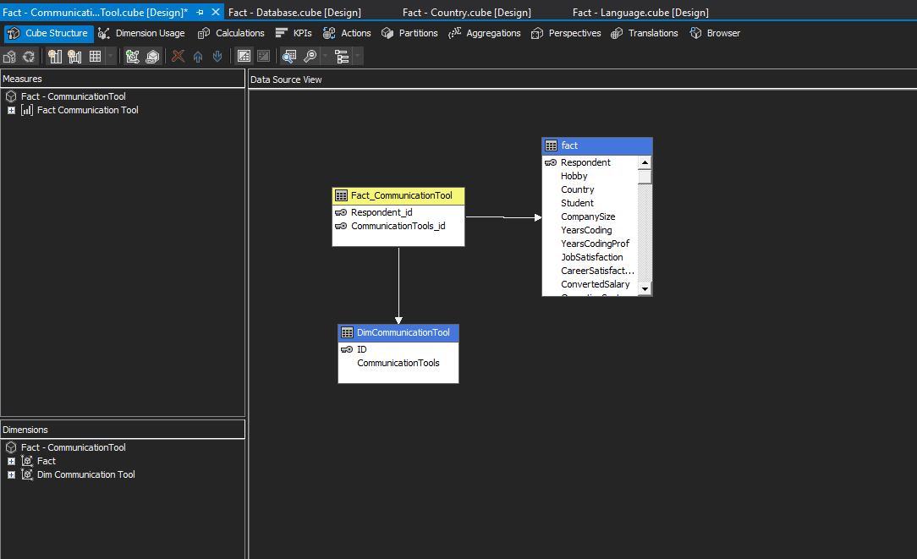

* + 1. Cube fact DatabasseWoker:

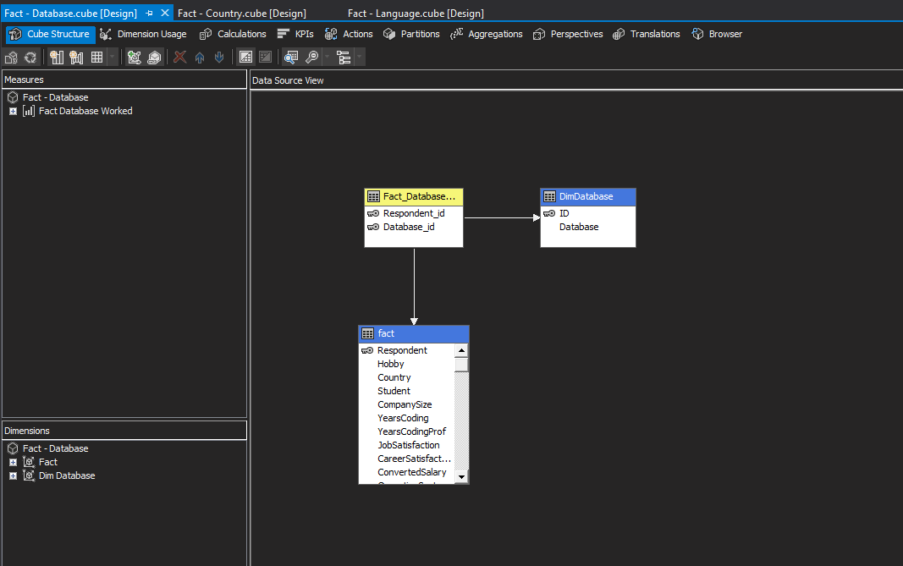

* + 1. Cube fact LanguageWoker:

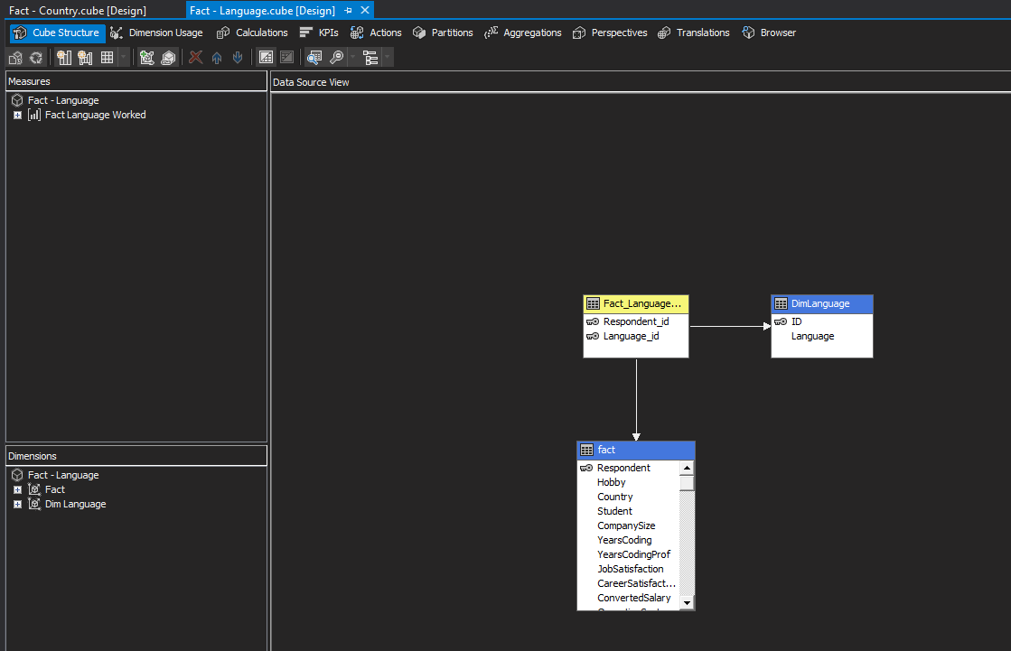

* + 1. Cube fact DevType:

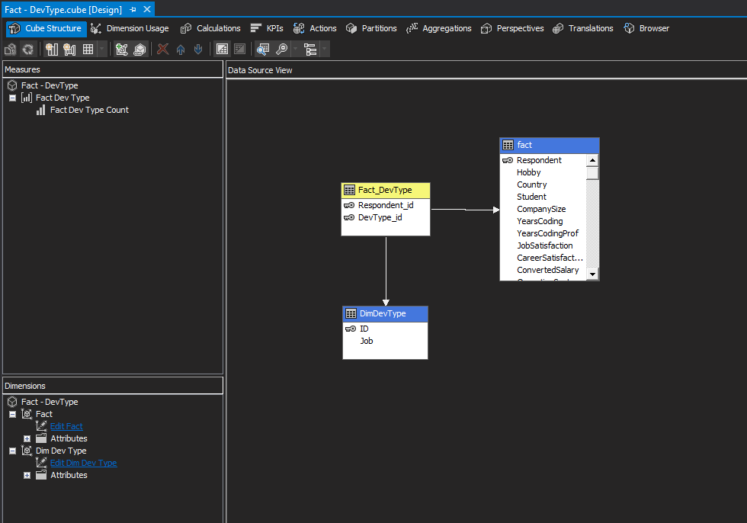

* + 1. Cấu trúc thư mục SSAS sau khi hoàn tất:

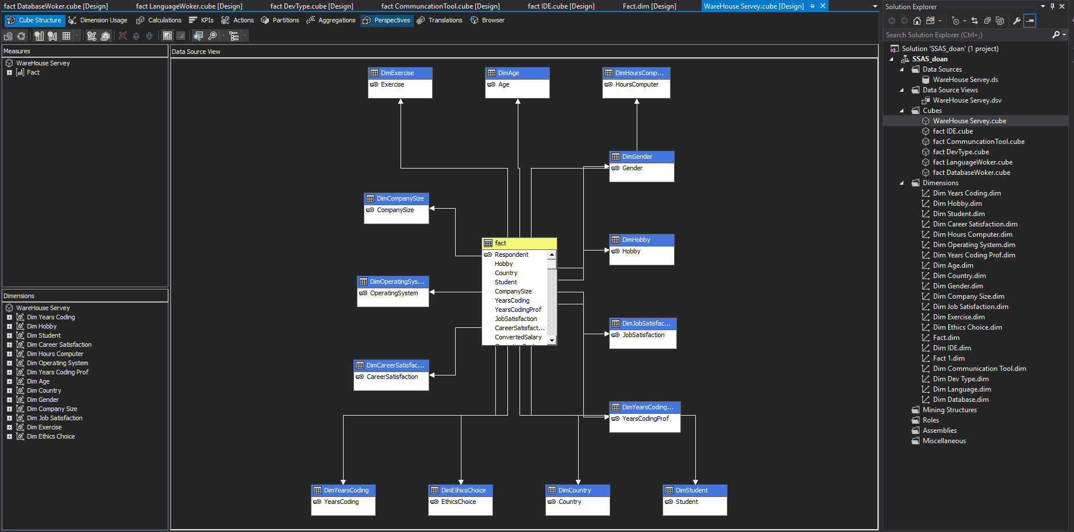

* 1. Thực hiện các câu truy vấn(SSAS. MDX, Pivot table)
     1. Câu 1: Số lượng nhà nhát triển theo từng vị công việc
        1. Xử dụng công cụ SSAS

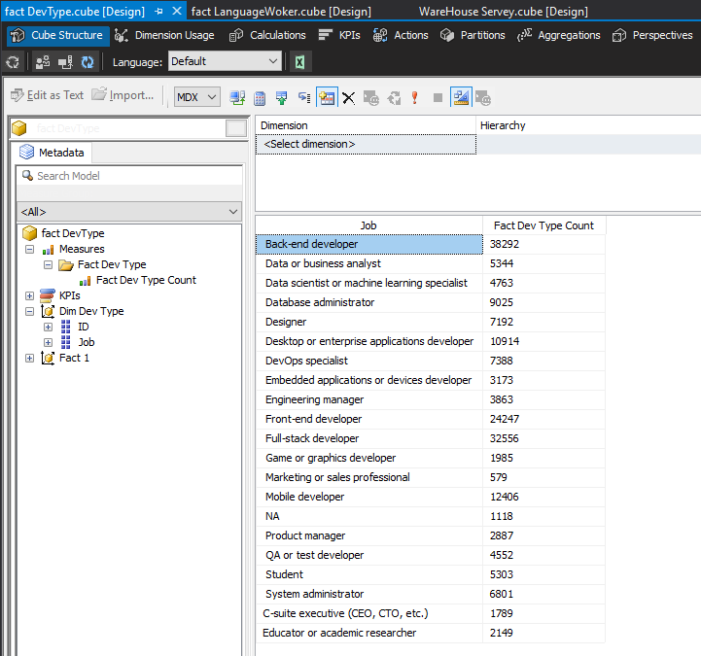

* + - 1. Xử dụng Pivot Table trong Excel

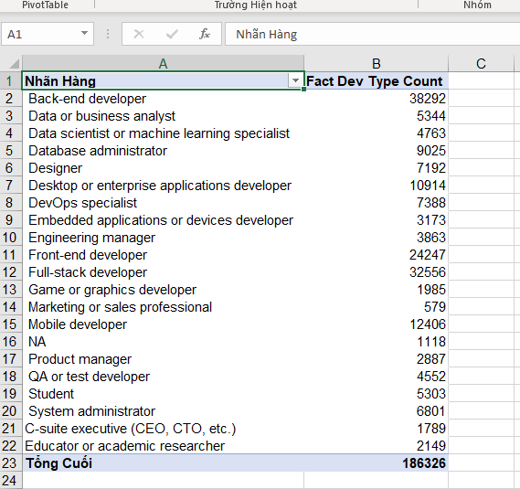

Nhận xét: Kết quả nhận được giống với thực hiện trên SSAS

* + - 1. Xử dựng ngôn ngữ truy vấn MDX

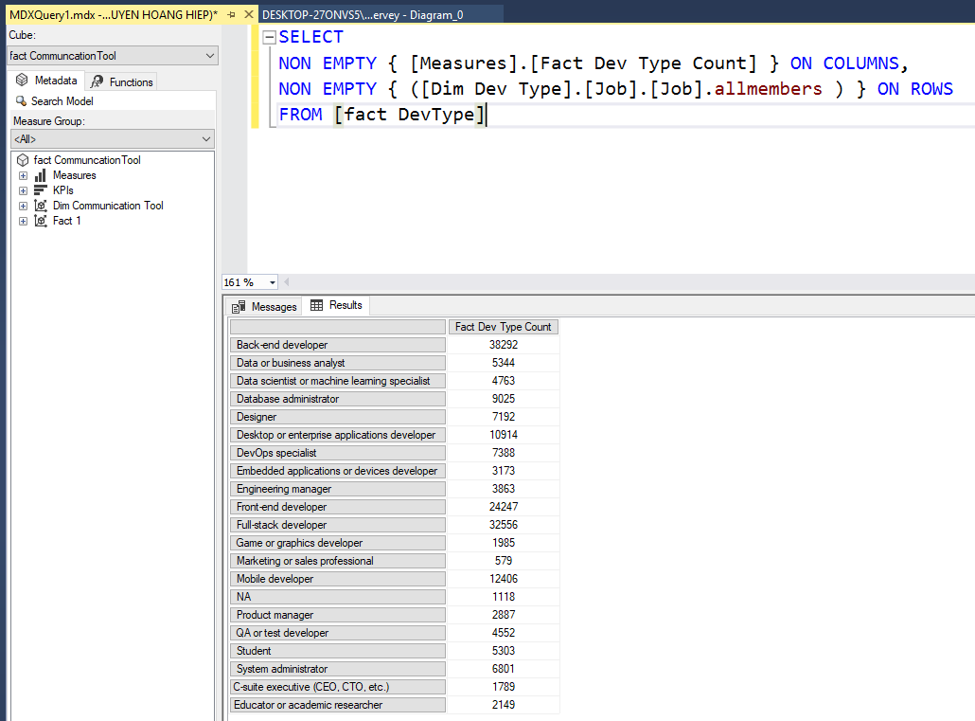

Nhận xét: Kết quả giống với thực hiện trên SSAS và Pivot Table

* + 1. Câu 2:Số lượng nhà phát triển theo từng vị trí công việc(Pivot)
       1. Sử dụng SSAS



* + - 1. Sử dụng ngôn ngữ truy vấn MDX

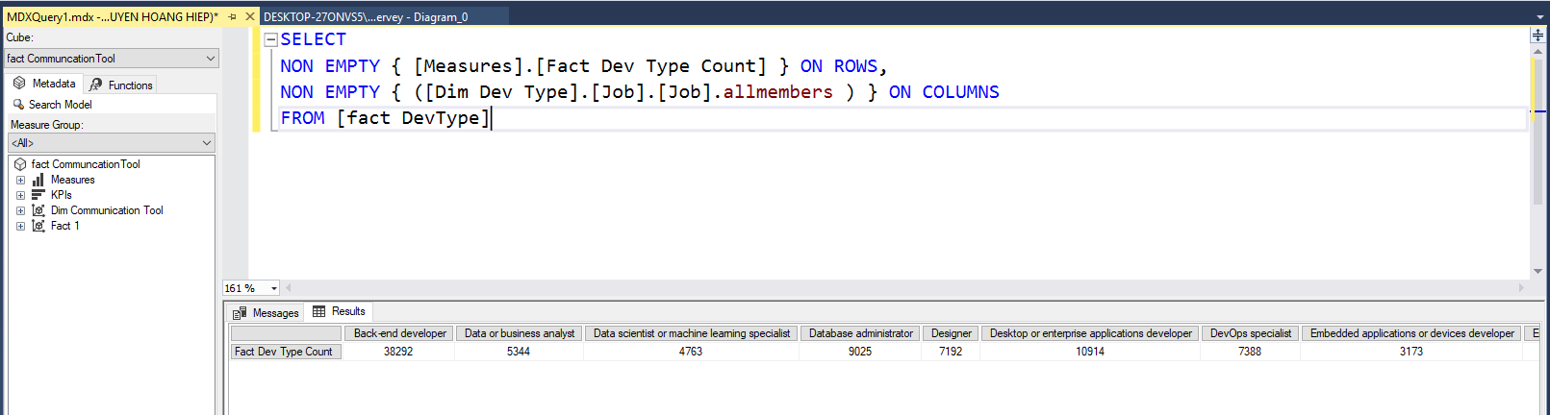

* + - 1. Sử dụng Excel

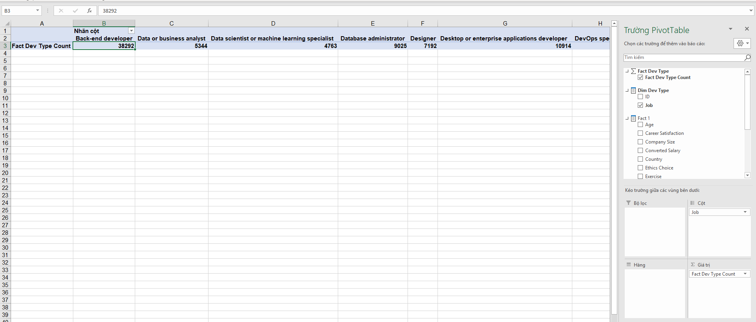

* + 1. Câu 3: Số lượng nhà phát triển theo từng quốc gia
       1. Xử dụng công cụ SSAS

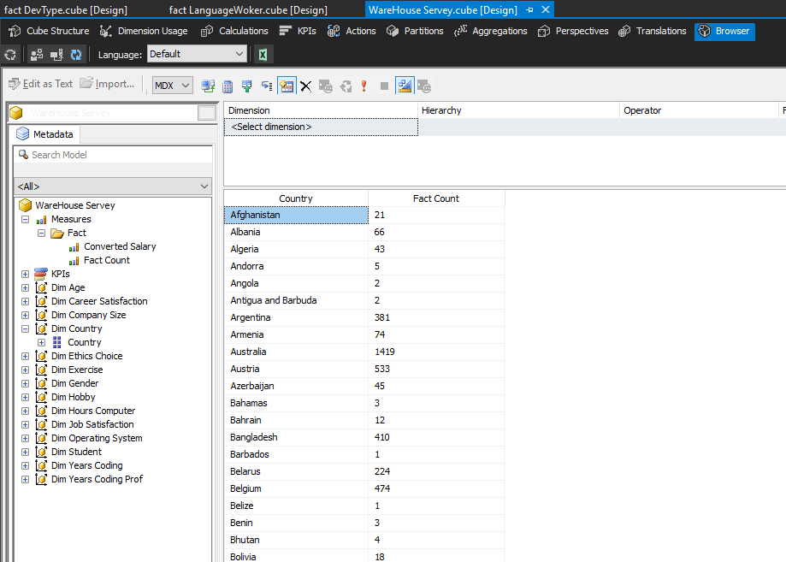

* + - 1. Bằng Pivot Table trong Excel

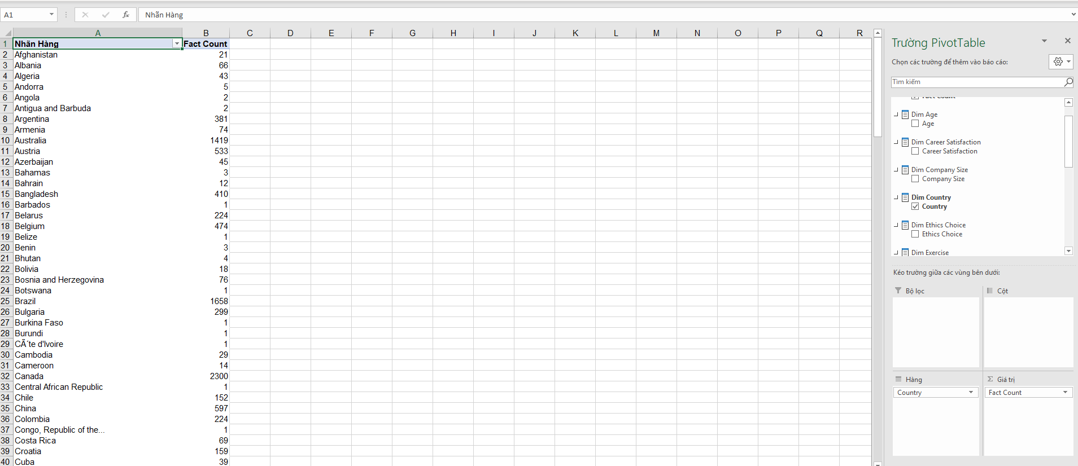

Nhận xét: Kết quả giống với thực hiện bằng SSAS

* + - 1. Xử dựng ngôn ngữ truy vấn MDX

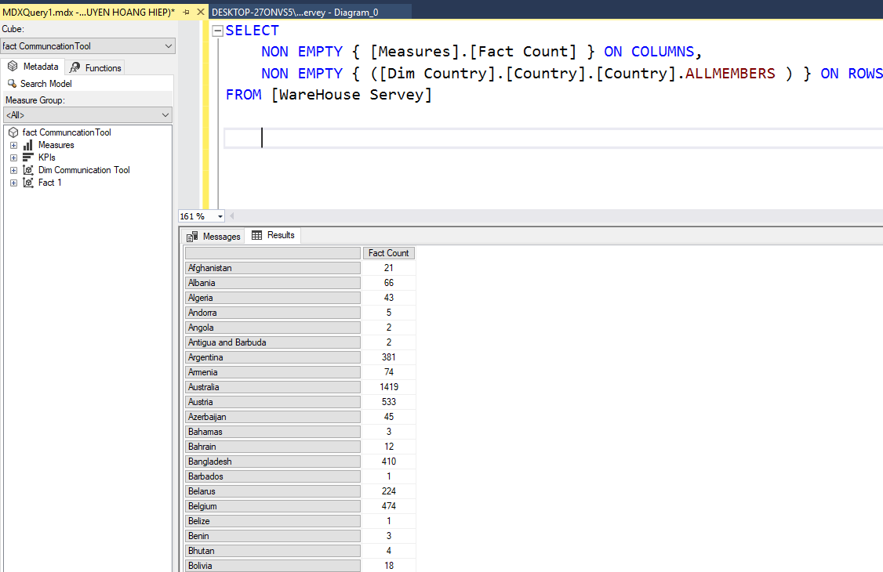

Nhân xét: Kết quả nhận được giống với SSAS và Pivot Table.

* + 1. Câu 4:Số lượng nhà phát triển có giới tính là nam/nữ trên toàn thế giới
       1. Sử dụng SSAS

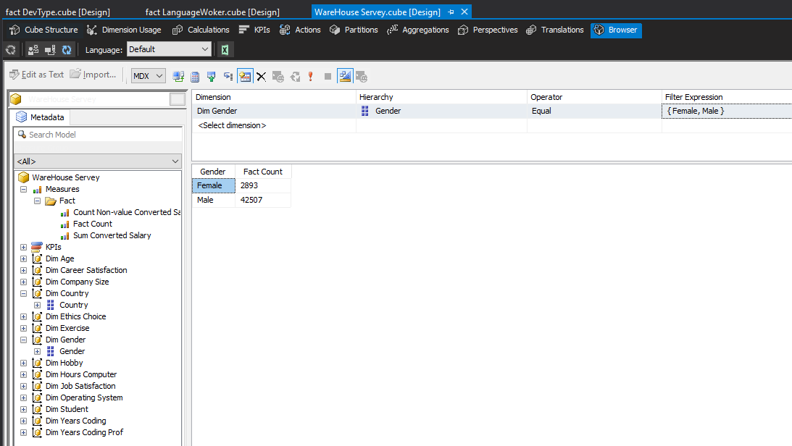

* + - 1. Sử dụng ngôn ngữ truy vấn MDX

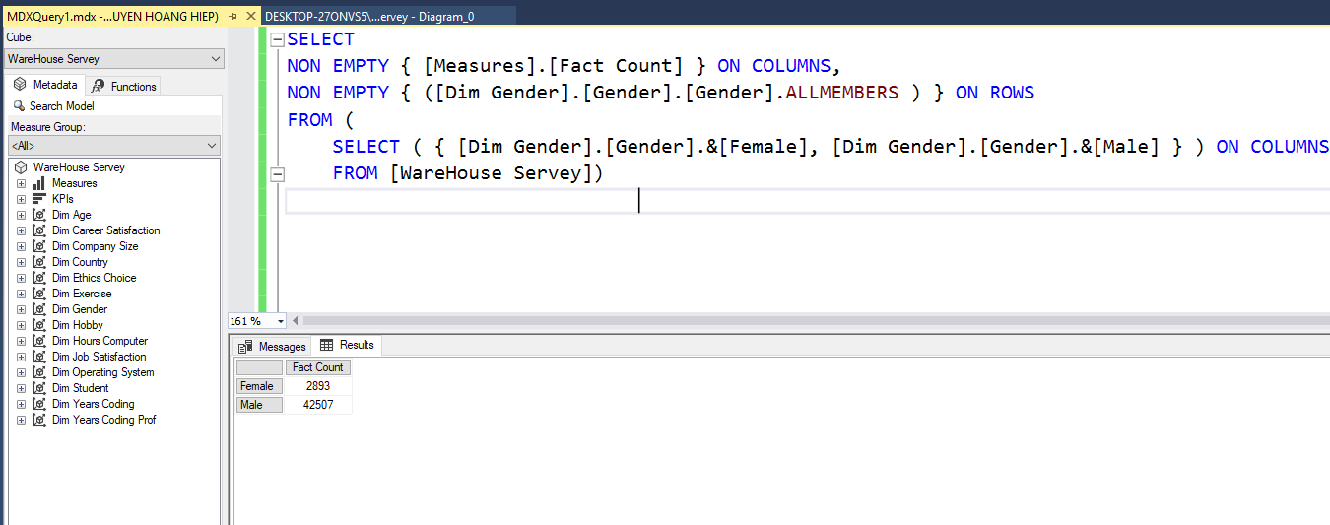

* + - 1. Sử dụng Excel(pivot table)

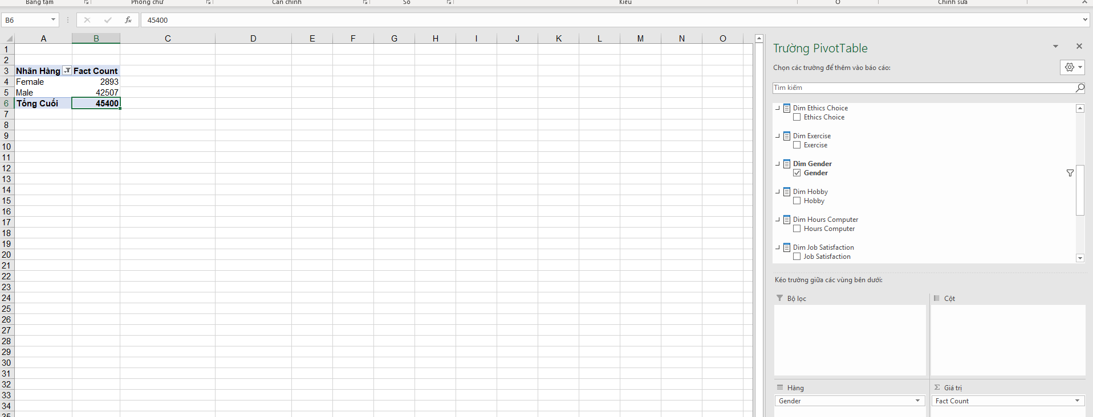

Nhận xét : kết quả thực hiện bằng cả 3 công cụ đều cho kết quả giống nhau.

* + 1. Câu 5:Số lượng nhà phát triển có giới tính là Nam/Nữ ở mỗi quốc gia
       1. Xử dụng SSAS

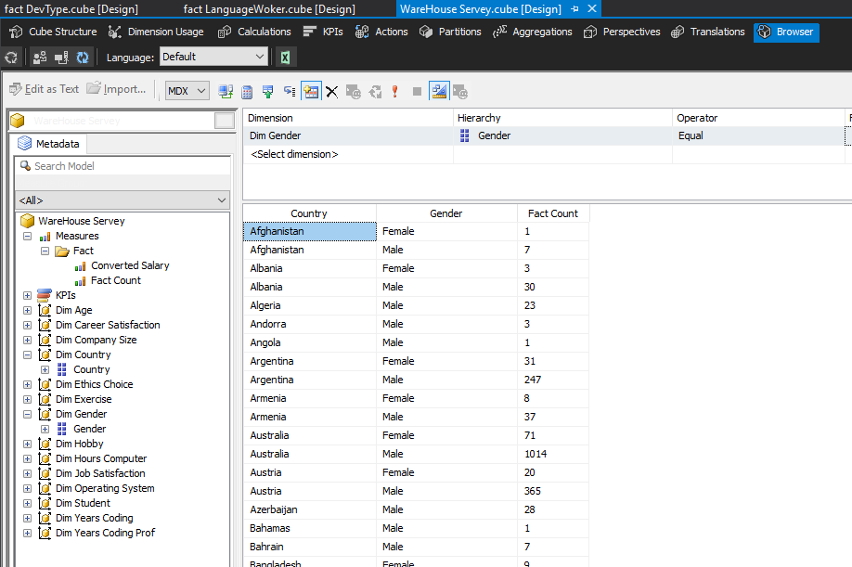

* + - 1. Xử dụng ngôn ngữ truy vấn MDX

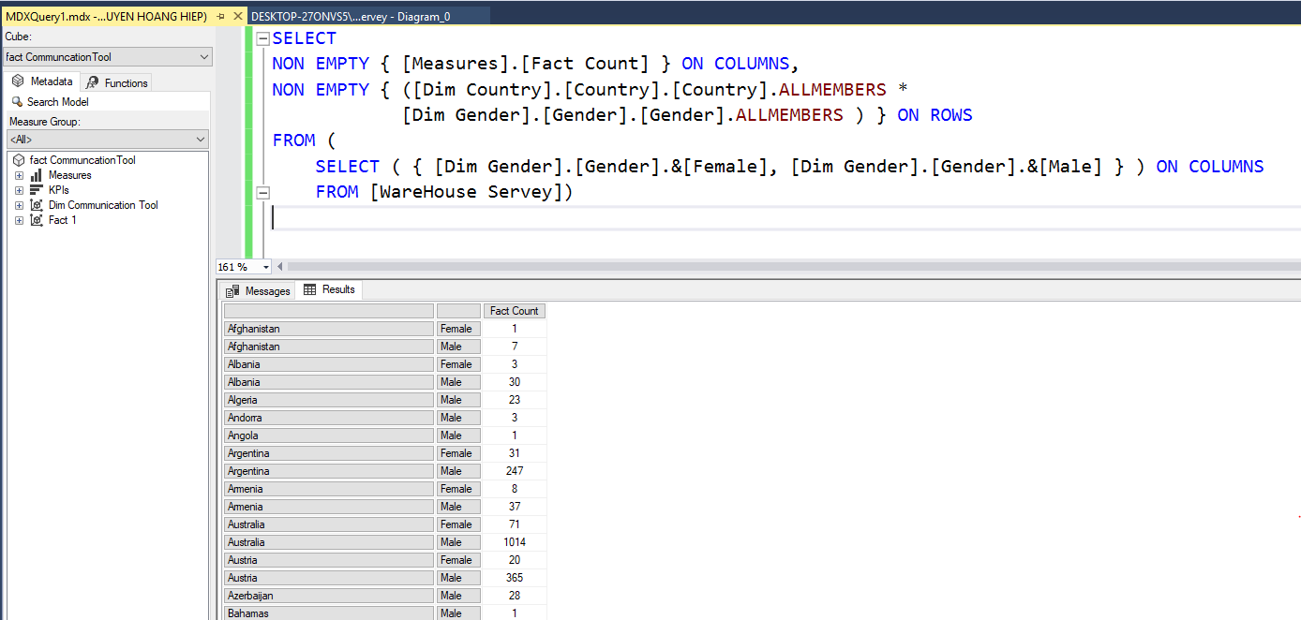

* + - 1. Sử dụng Excel(pivot table)

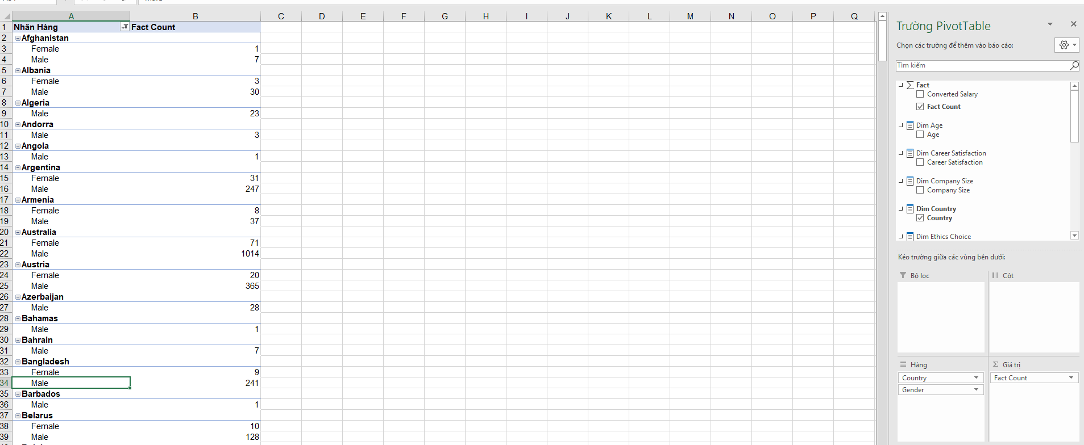

* + 1. Câu 6:Số nhà nhát triển có giới tính là Nam/Nữ ở Việt Nam
       1. Sử dụng SSAS

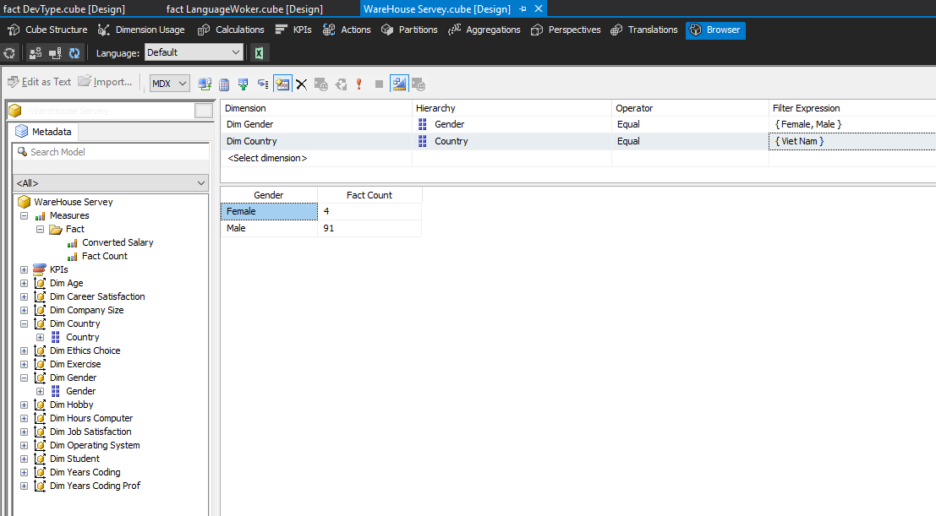

* + - 1. Sử dụng ngôn ngữ truy vấn MDX

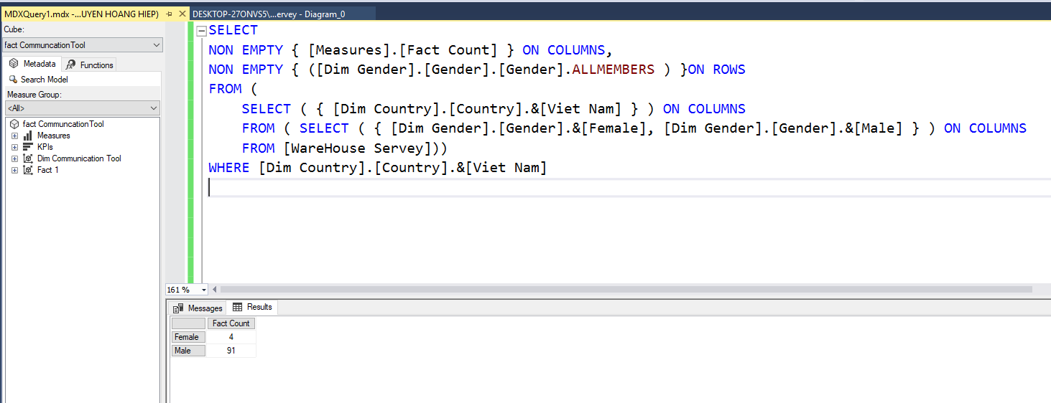

* + - 1. Sử dụng Excel(pivot table)

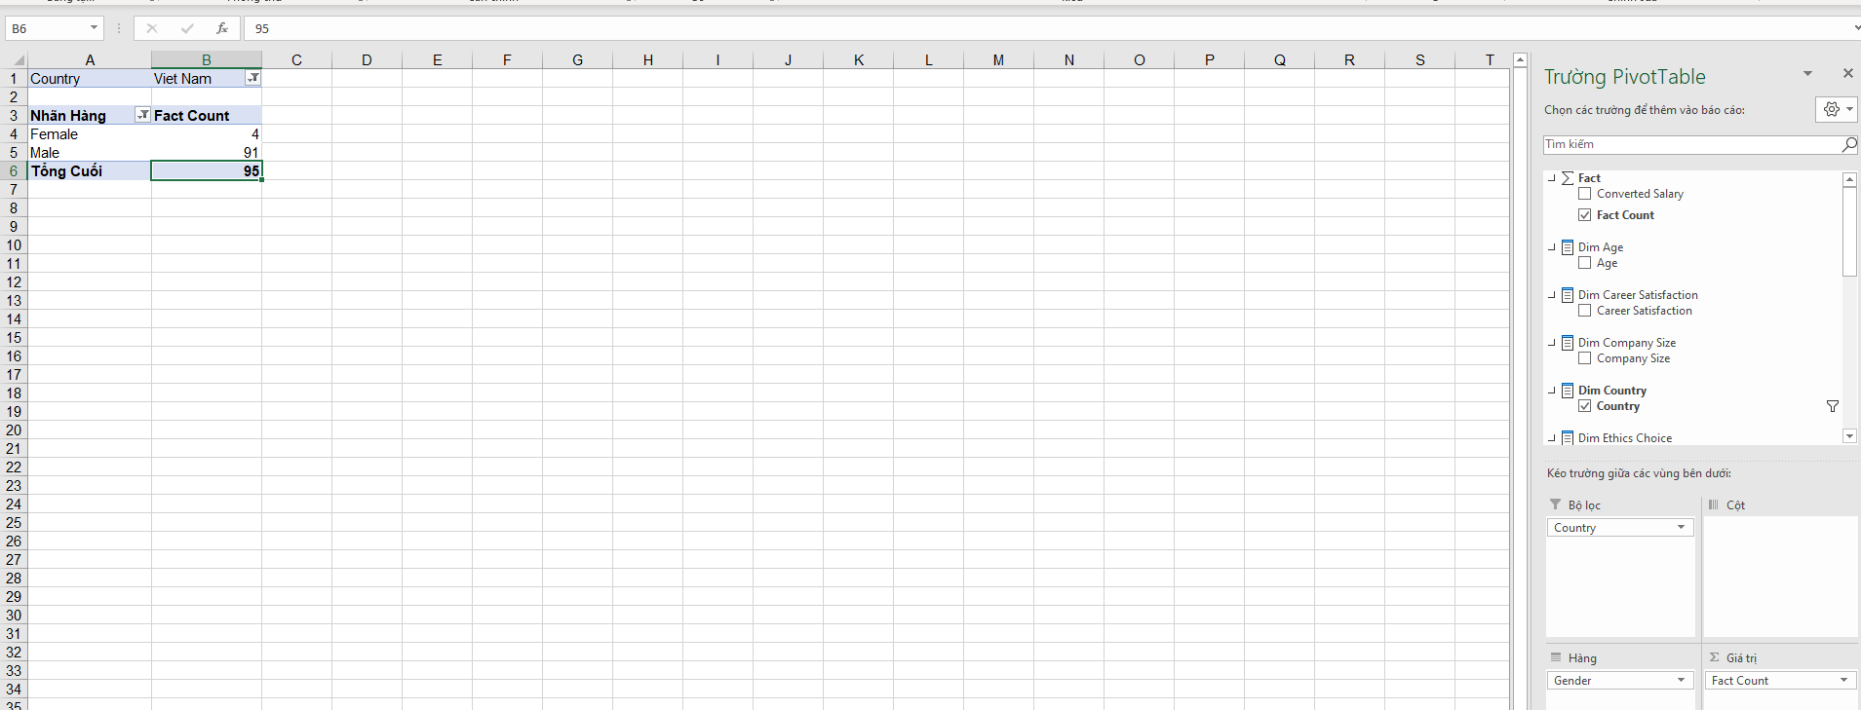

* + 1. Câu 7:Mức lương trung bình của nhà phát triển ở mỗi quốc gia

**Tạo Calculated tính lương trình bình: Average Salary**

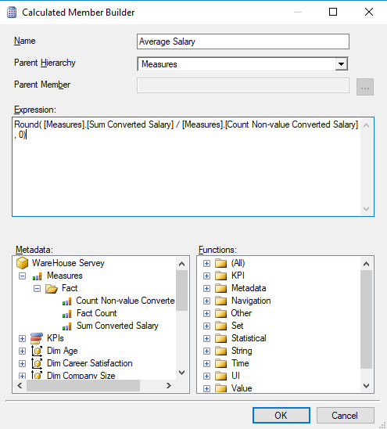

* + - 1. Xử dụng công cụ SSAS

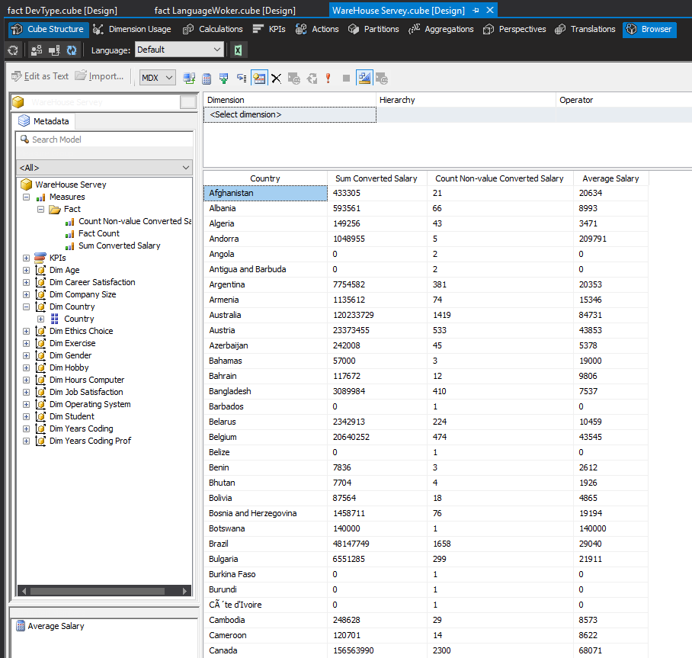

* + - 1. Xử dụng Pivot Table trong Excel

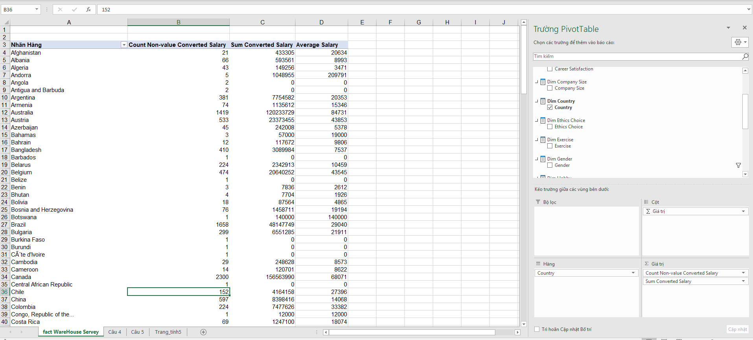

Nhận xét: Kết quả giống với thực hiện bằng SSAS

* + - 1. Xử dụng ngôn ngữ truy vấn MDX

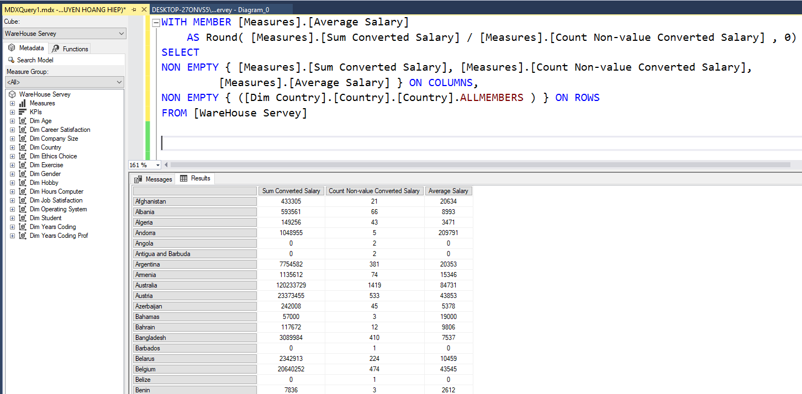

Nhân xét: Kết quả nhận được giống với thực hiện bằng SSAS và Pivot table

* + 1. Câu 8:Số nhà phát triển theo ngôn ngữ đang sử dụng
       1. Bằng công cụ SSAS

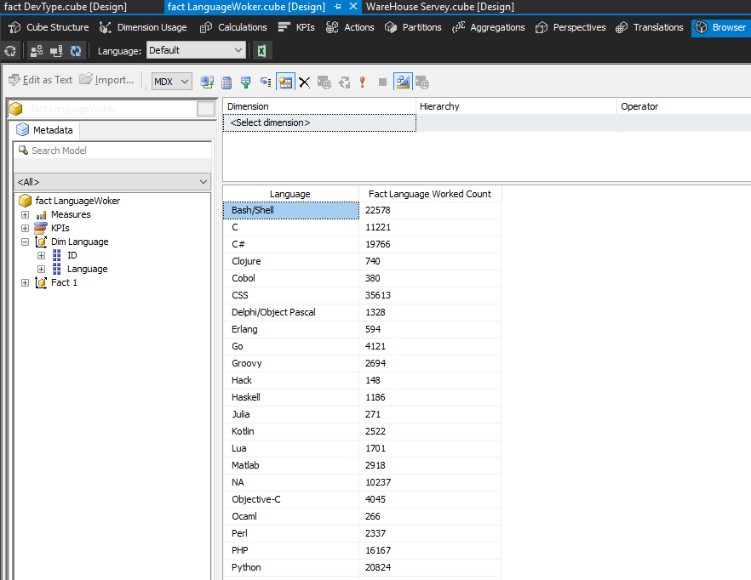

* + - 1. Bằng Pivot Table trong Excel

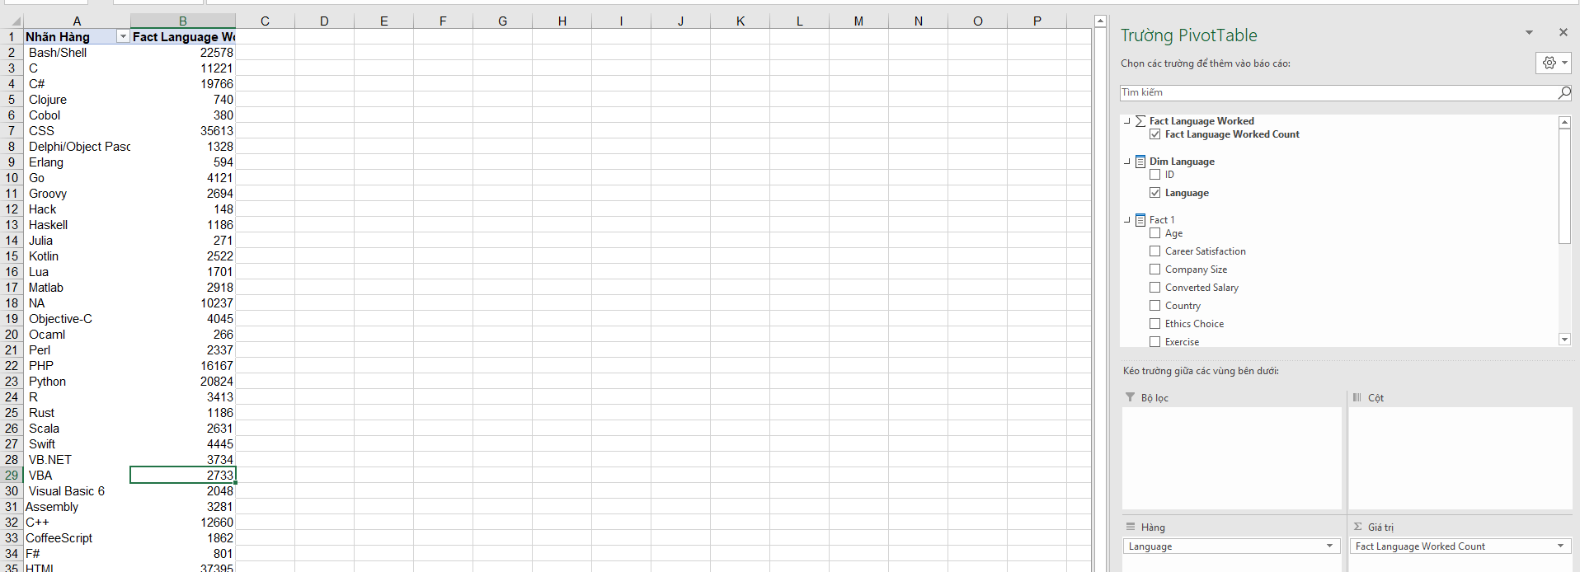

Nhận xét: Giống với thực hiện bằng SSAS.

* + - 1. Xử dựng ngôn ngữ truy vấn MDX

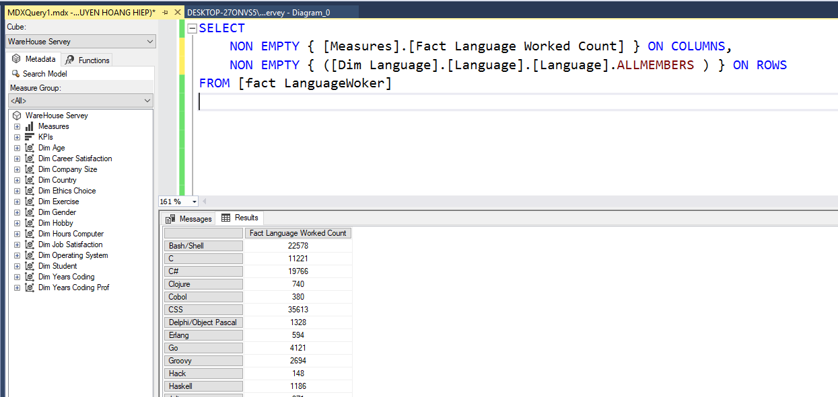

Nhận xét: kết quả giống với thực hiện bằng SSAS và Pivot table

* + 1. Câu 9:Số lượng nhà phát triển có giới tính là Nam/Nữ theo từng độ tuổi ở quốc gia Singapore và Việt Nam
       1. Bằng công cụ SSAS

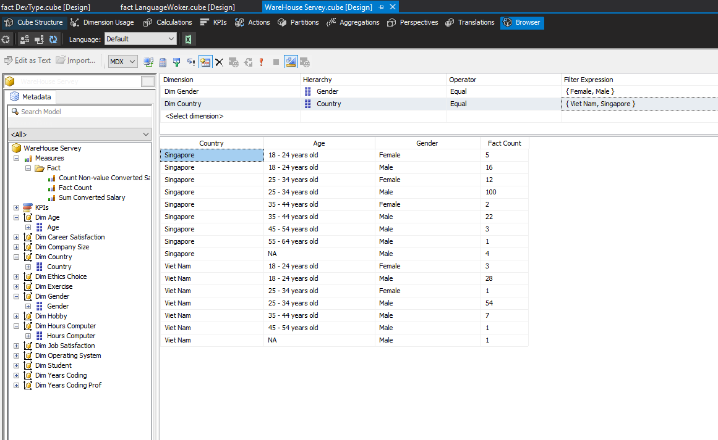

* + - 1. Bằng Pivot Table trong Excel

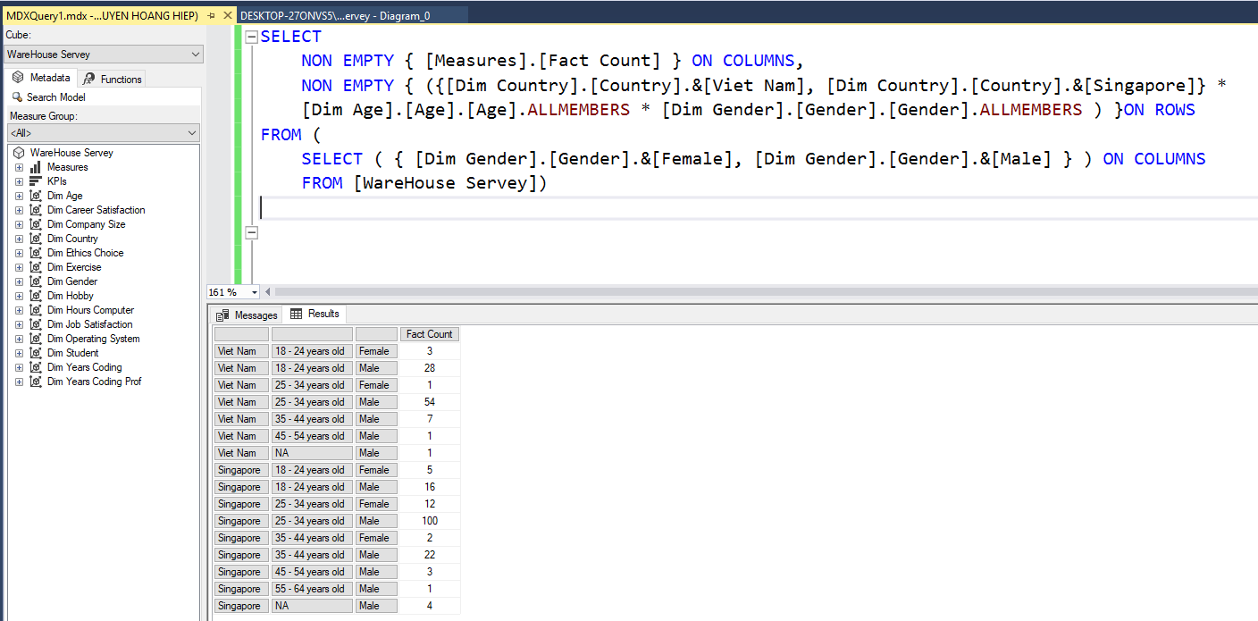

* + - 1. Xử dựng ngôn ngữ truy vấn MDX



Nhận xét: Kết quả nhận được giống với thực hiện bằng SSAS và Pivot table

* + 1. Câu 10: Mức lương cao nhất theo từng kích cỡ công ty ở Việt Nam
       1. Bằng công cụ SSAS

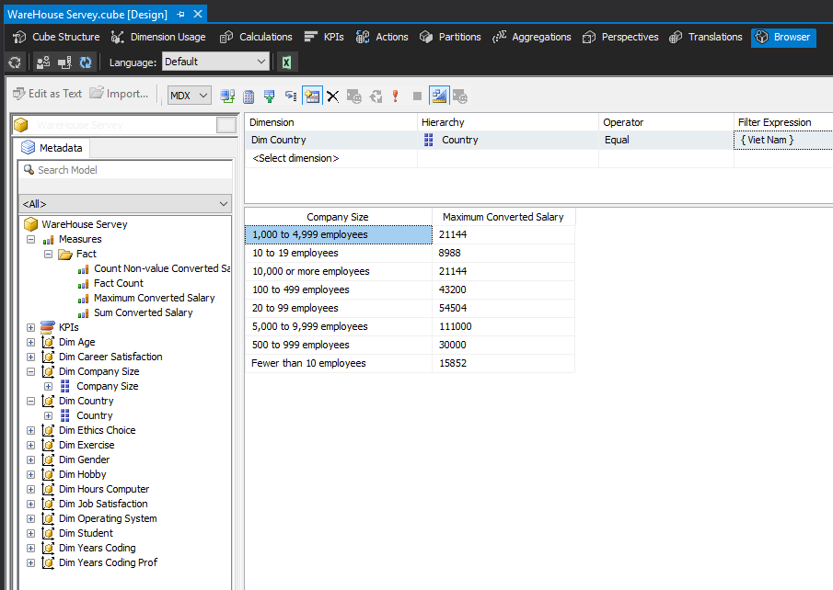

* + - 1. Xử dựng ngôn ngữ truy vấn MDX

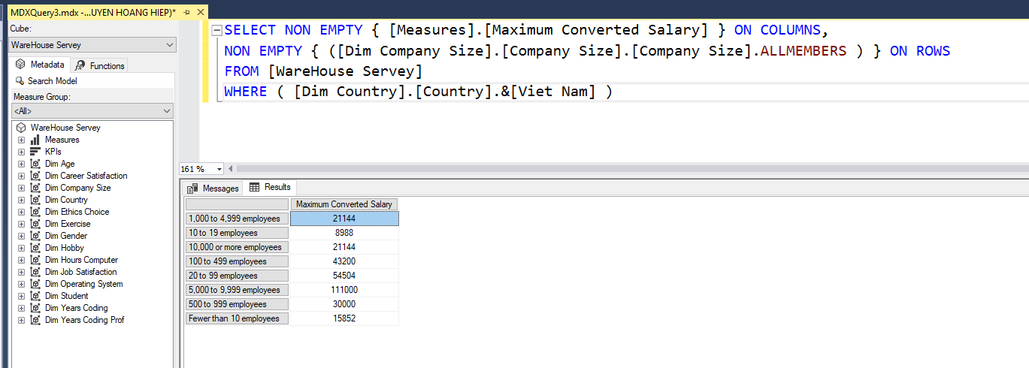

Nhận xét : Kết quả thu được giống với thực hiện bằng SSAS và Pivot table

* + 1. Câu 11: Thống kế số nhà phát triển theo hệ điều hành được sử dụng chính
       1. Bằng công cụ SSAS

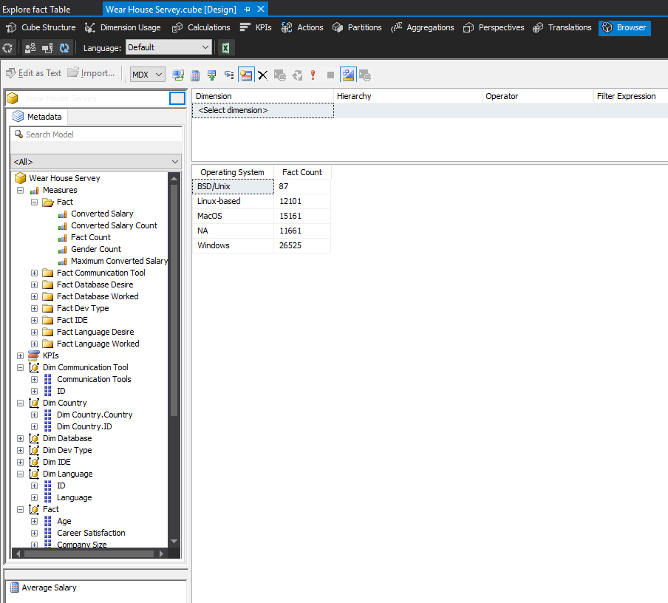

* + - 1. Bằng Pivot Table trong Excel

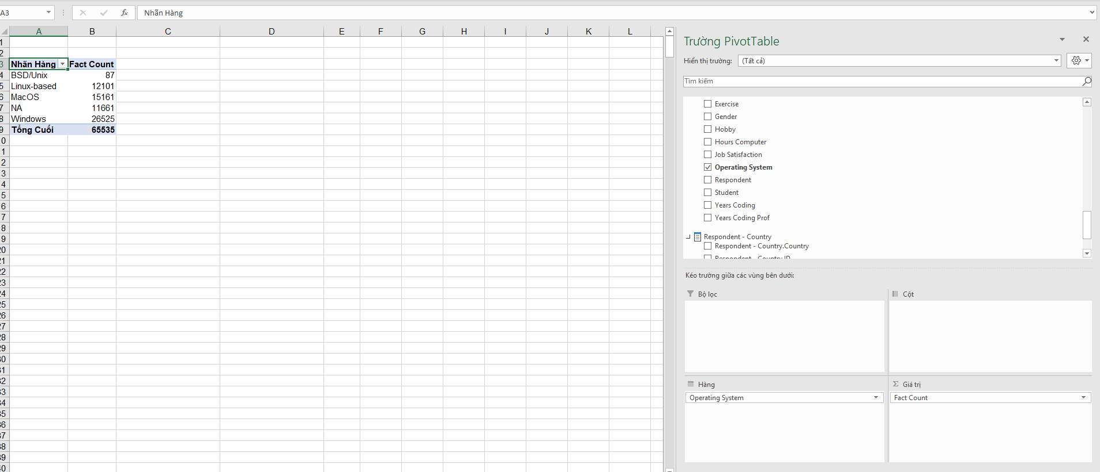

Nhận xét: Kết quá giống với thực hiện bằng SSAS

* + - 1. Xử dựng ngôn ngữ truy vấn MDX

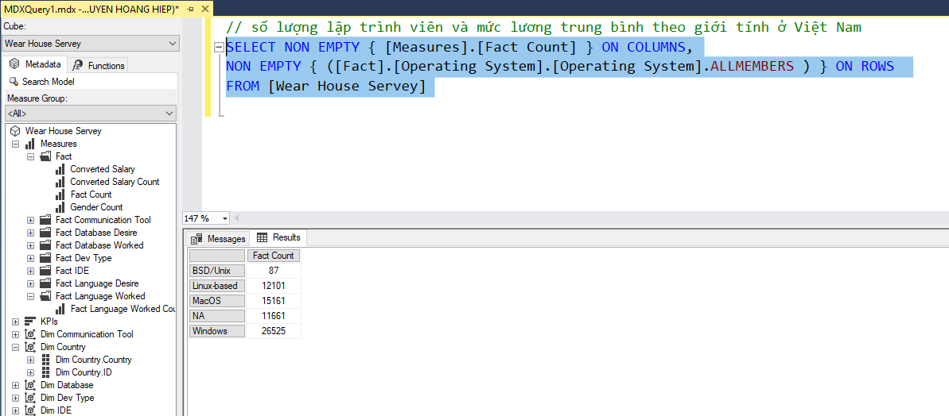

Nhân xét: Kết quả nhận được giống với thực hiện SSAS và Pivot table

* + 1. Câu 12: Số lượng nhà phát triển theo hệ điều hành chính ở Việt Nam
       1. Bằng công cụ SSAS

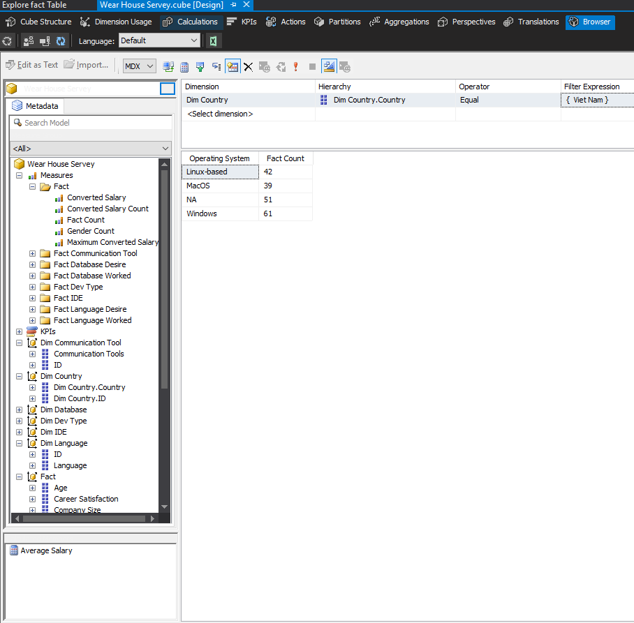

* + - 1. Bằng Pivot Table trong Excel

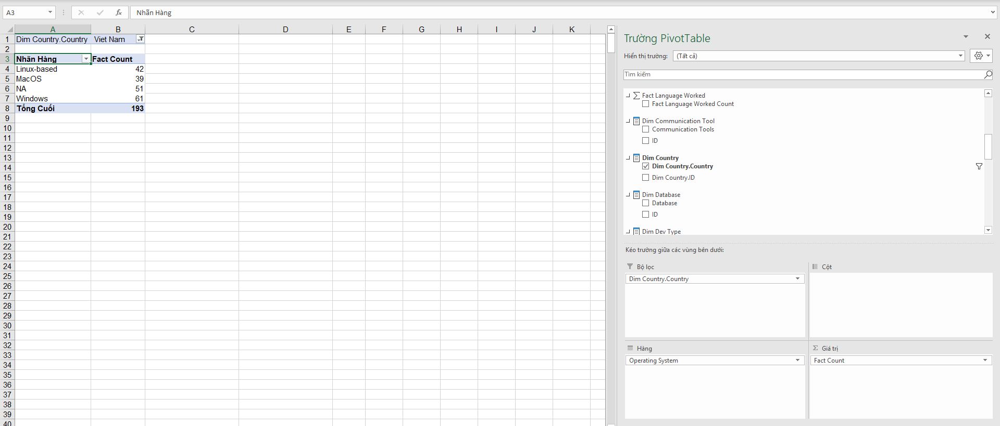

Nhận xét: Kết quả giống với thực hiện băng SSAS.

* + - 1. Xử dựng ngôn ngữ truy vấn MDX

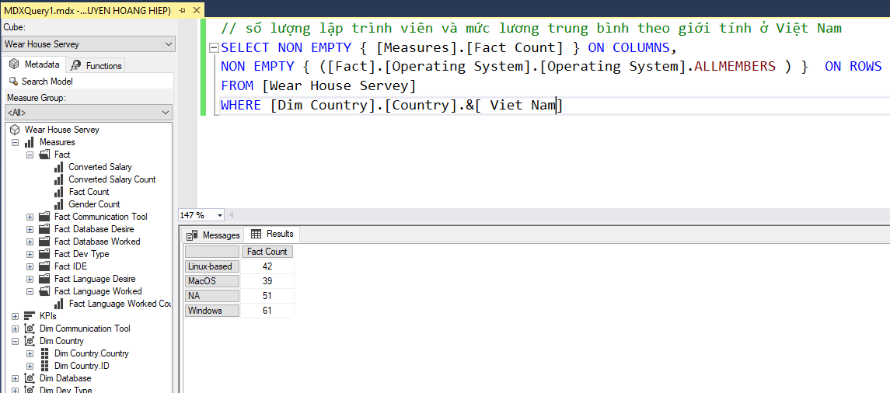

Nhận xét: Kết quả giống với thực hiền bằng SSAS và Pivot table.

* + 1. Câu 13: Mức lương cao nhất ở Việt Nam theo giới tính
       1. Bằng công cụ SSAS

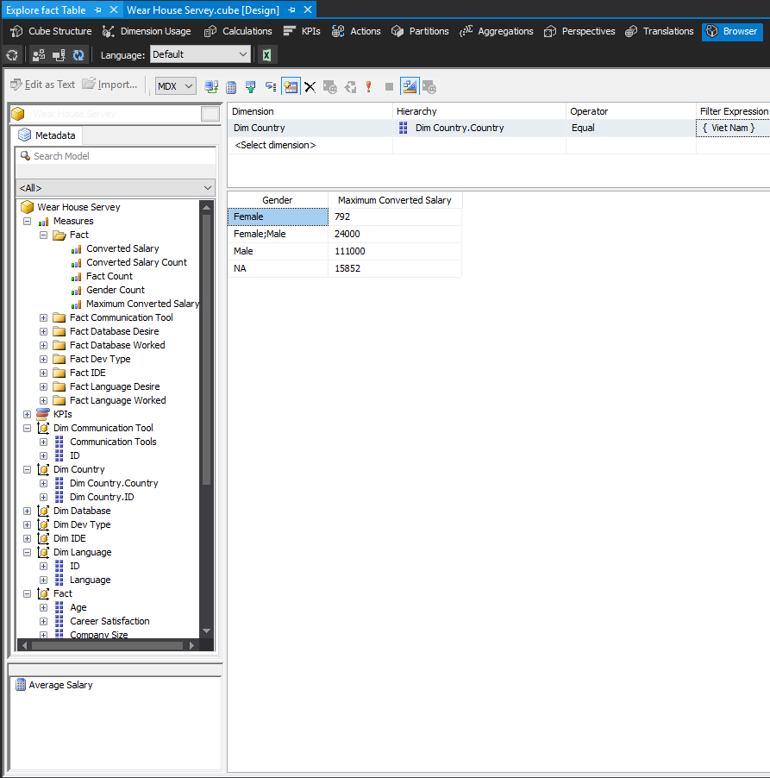

* + - 1. Bằng Pivot Table trong Excel

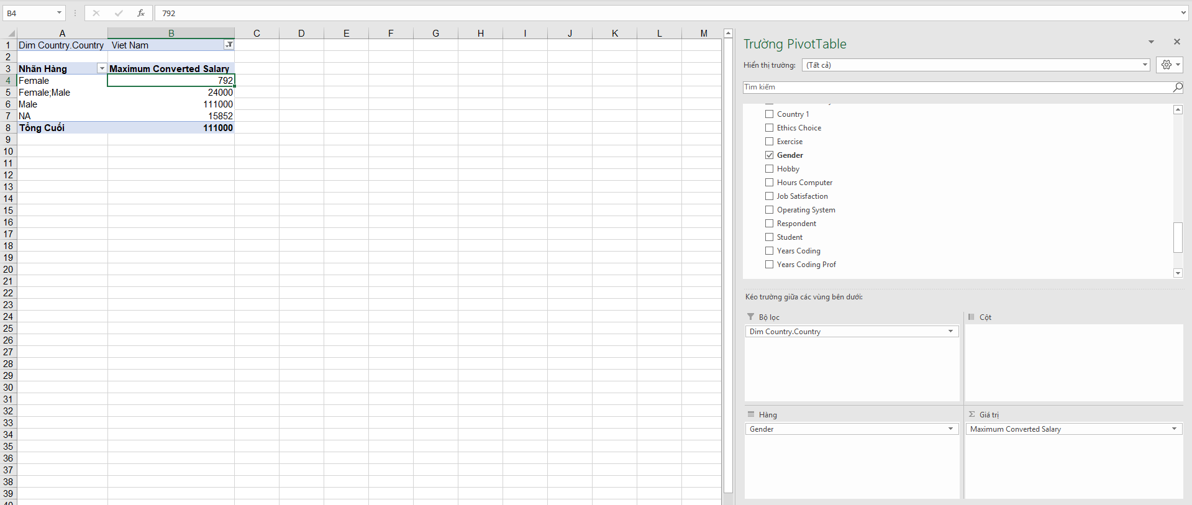

Nhận xét: Kết quả giống với thực hiện bằng SSAS

* + - 1. Xử dựng ngôn ngữ truy vấn MDX

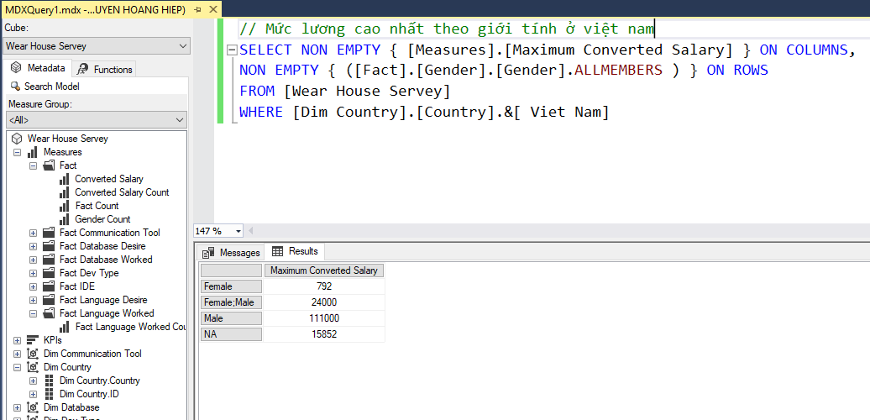

Nhân xét: Kết quả giống với thực hiện bằng SSAS và Pivot table

* + 1. Câu 14: Số nhà phát triển đang là product manager theo kinh nghiệm
       1. Bằng công cụ SSAS

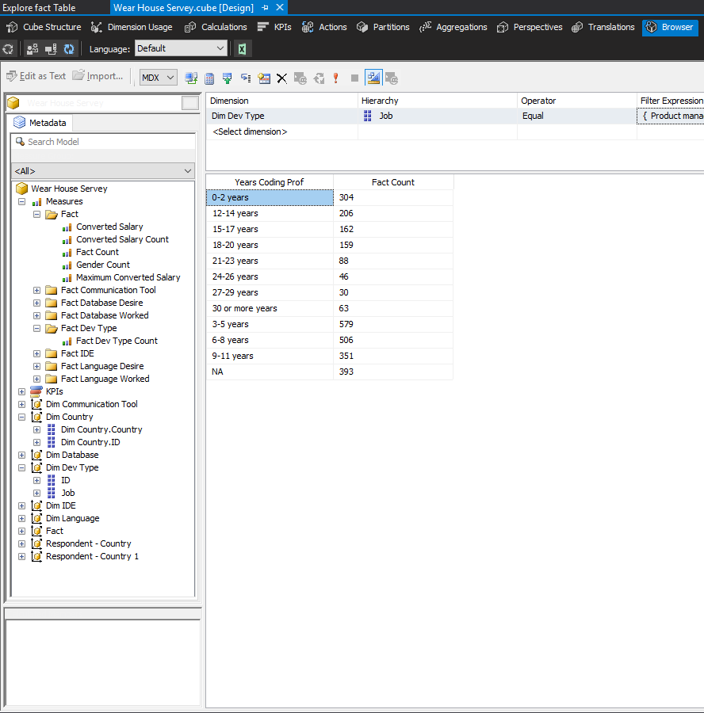

* + - 1. Bằng Pivot Table trong Excel

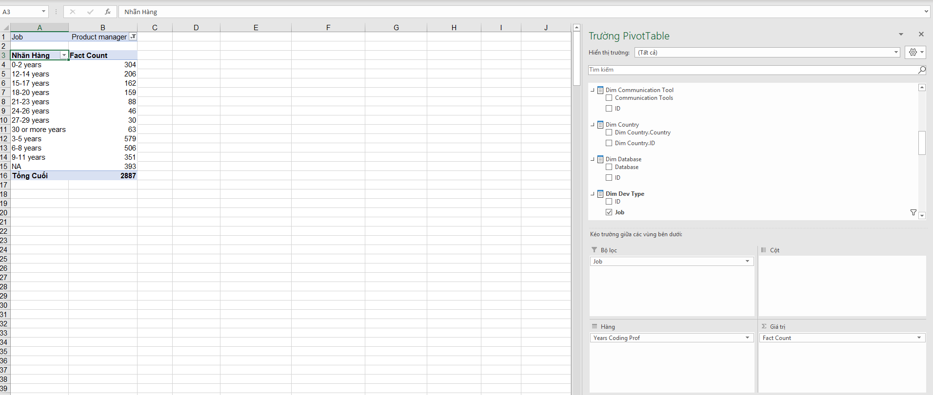

Nhận xét:kết quả giống với thực hiện bằng SSAS

* + - 1. Xử dựng ngôn ngữ truy vấn MDX

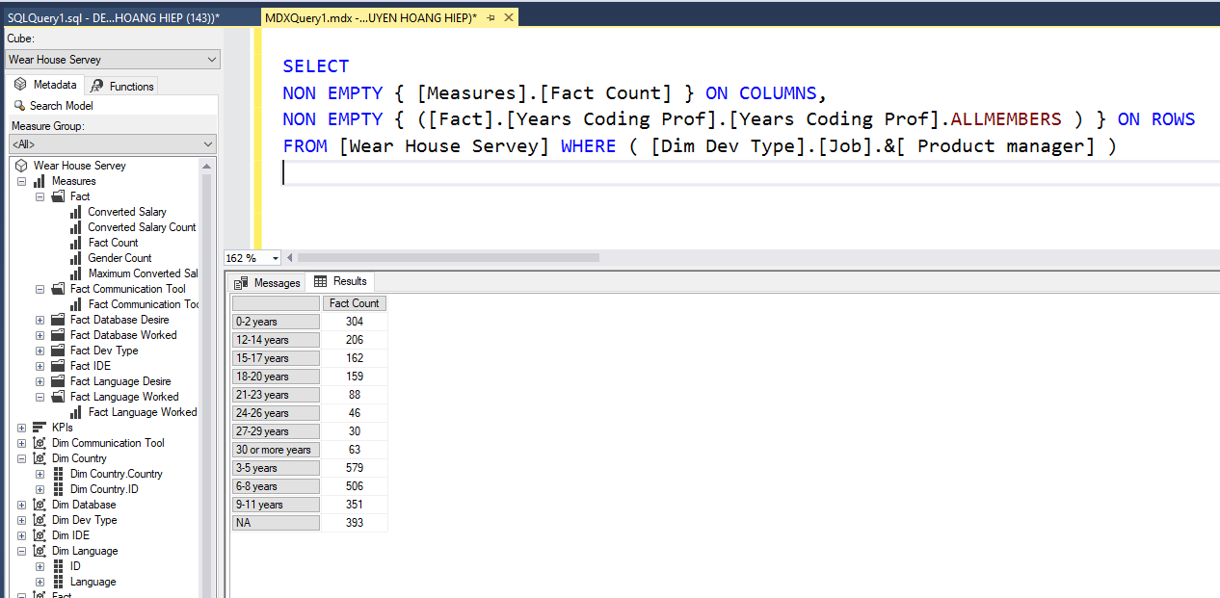

Nhận xét: kết quả giống với thực hiện bằng SSAS và Pivot table

* + 1. Câu 15: Thời gian nhà phát triển là product manager dành cho máy tính mỗi ngày
       1. Bằng công cụ SSAS

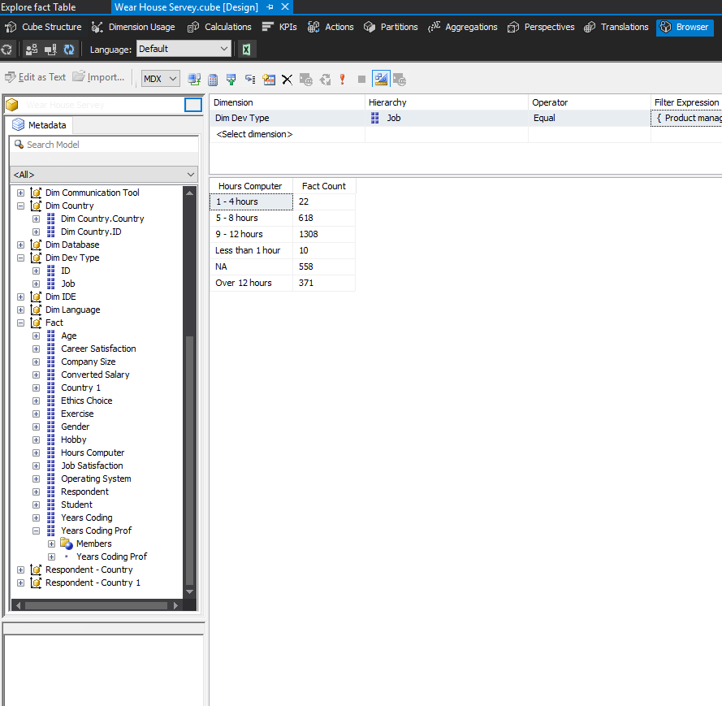

* + - 1. Bằng Pivot Table trong Excel

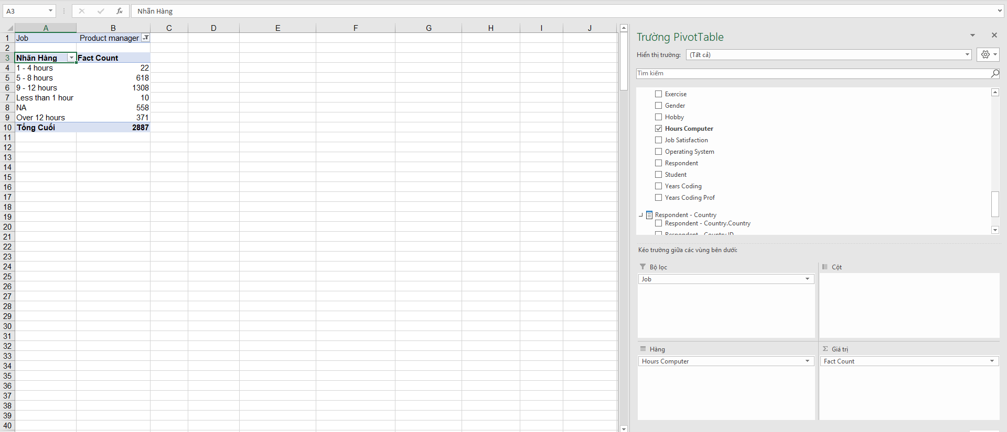

Nhận xét: Kết quả giống với thực hiện bằng SSAS

* + - 1. Xử dựng ngôn ngữ truy vấn MDX

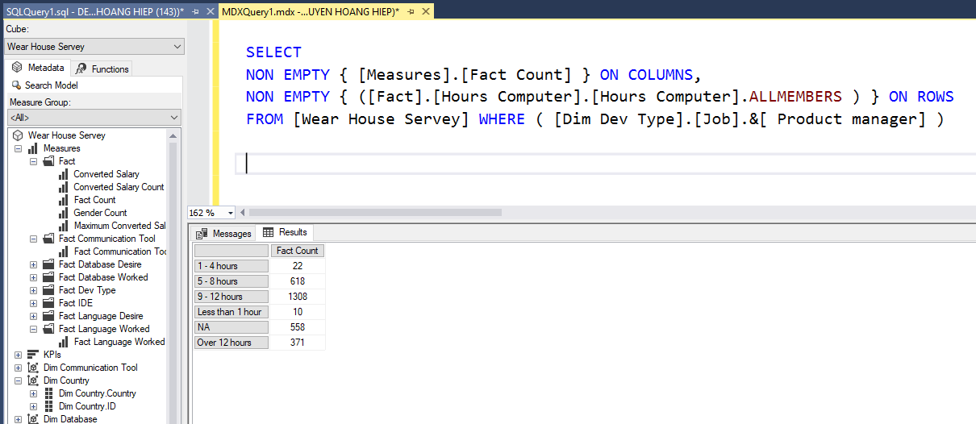

Nhận xét: Kết quả giống với thực hiện bằng SSAS và Pivot table

* + 1. Câu 16:Số nhà phát triển theo mức độ hài lòng ở từng vị trí công việc
       1. Bằng công cụ SSAS

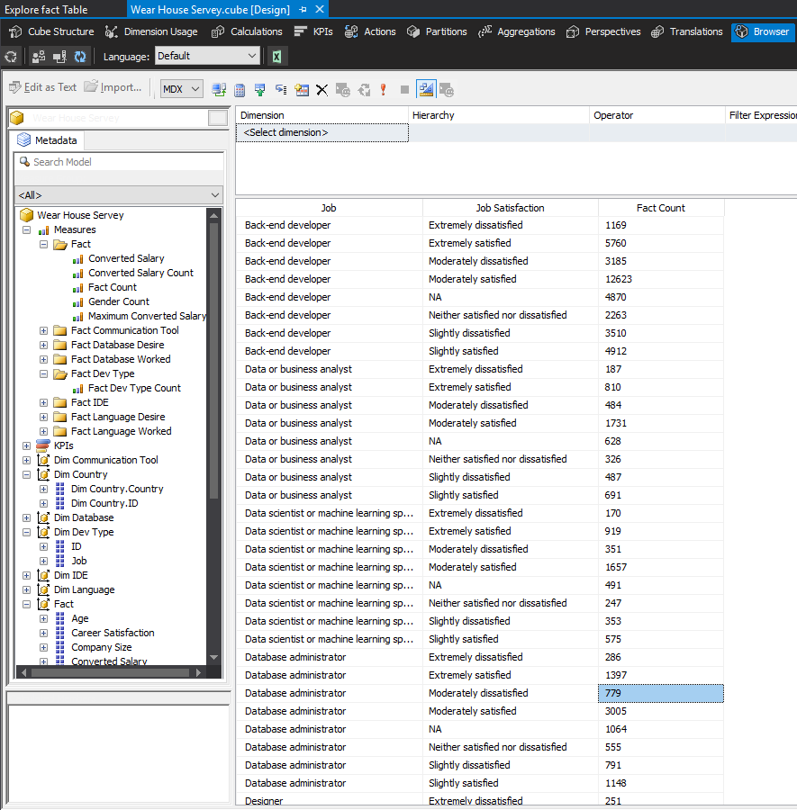

* + - 1. Bằng Pivot Table trong Excel

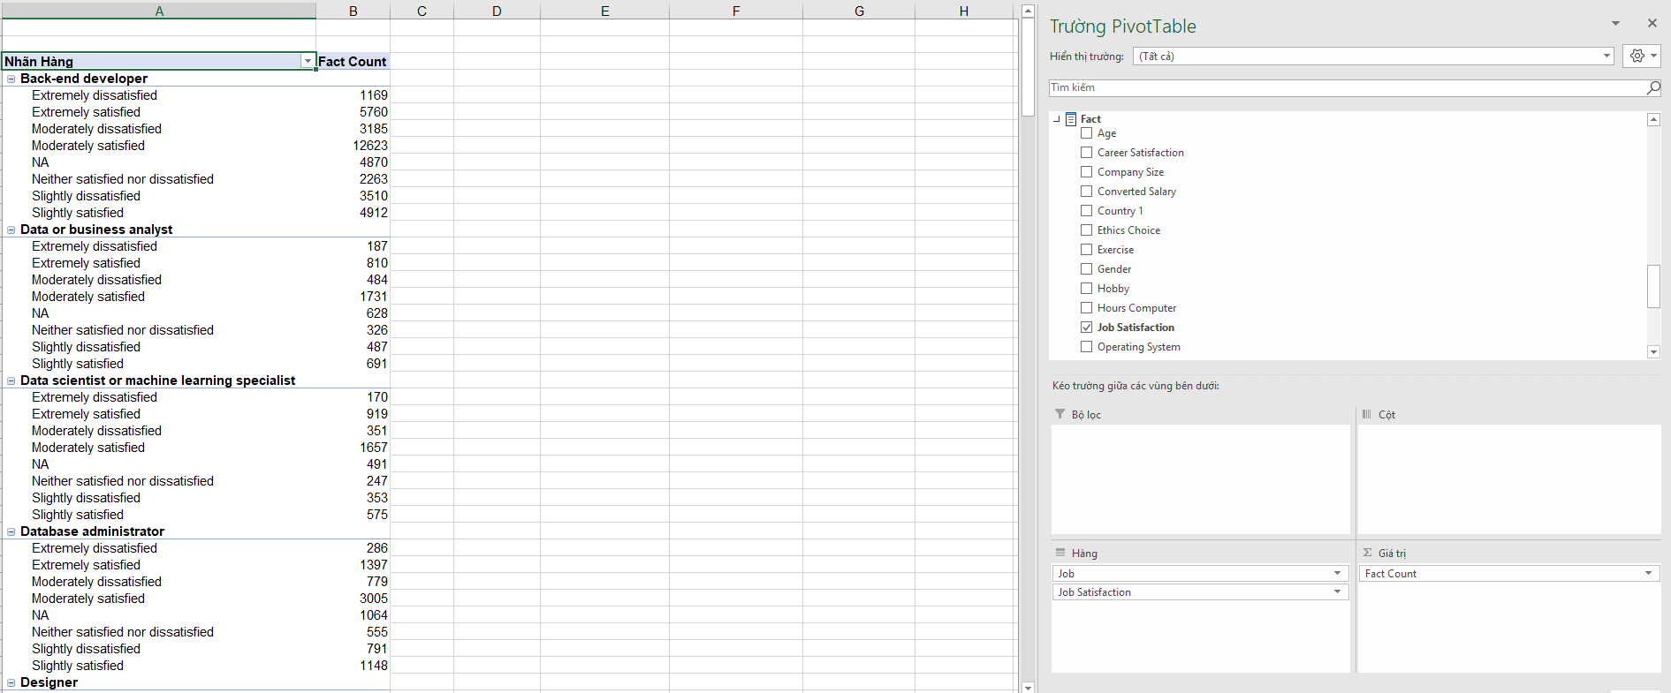

Nhận xét: Kết quả giống với thực hiện bằng SSAS

* + - 1. Xử dựng ngôn ngữ truy vấn MDX

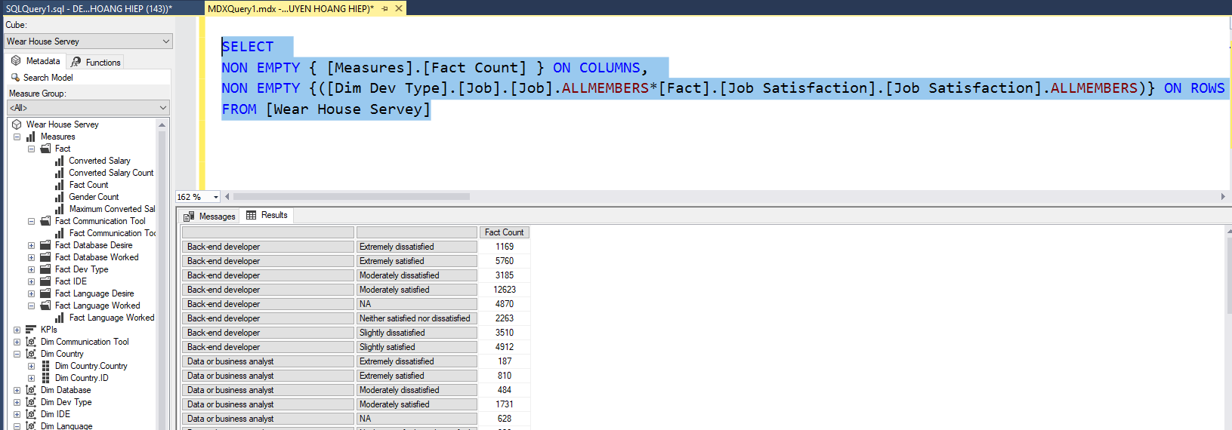

Nhận xét: Kết quả giống với thực hiện bằng SSAS và Pivot table

* + 1. Một số câu MDX thêm
       1. Mức lương trung bình theo độ tuổi ở từng giới tính

|  |
| --- |
| WITH MEMBER  [Measures].[Average Salary] AS round( [Measures].[Converted Salary]/[Measures].[Converted Salary Count] ,0)  SELECT  NON EMPTY { [Measures].[Average Salary] } ON COLUMNS,  NON EMPTY { ([Fact].[Gender].[Gender].ALLMEMBERS * [Fact].[Age].[Age].ALLMEMBERS ) } ON ROWS  FROM [Wear House Servey] |

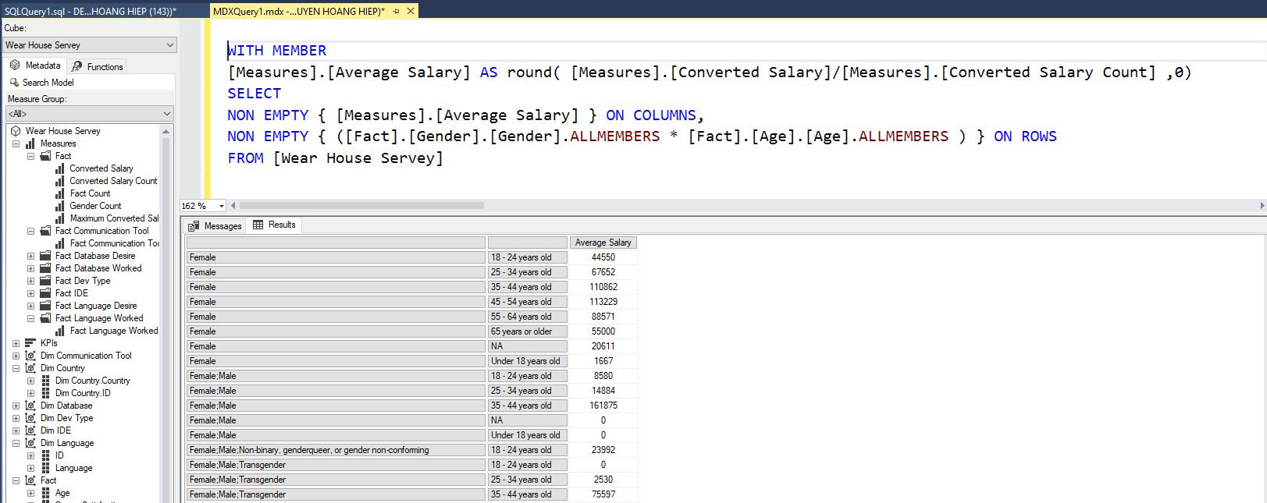

* + - 1. Top 5 quốc gia có nhiều nhà phát triển tham gia nhiều nhất

|  |
| --- |
| SELECT  non empty {[Measures].[Fact Count]} on 0,  topcount(  [Dim Country].[Country].children,5,  ([Measures].[Fact Count]) ) ON 1  FROM [Wear House Servey] |

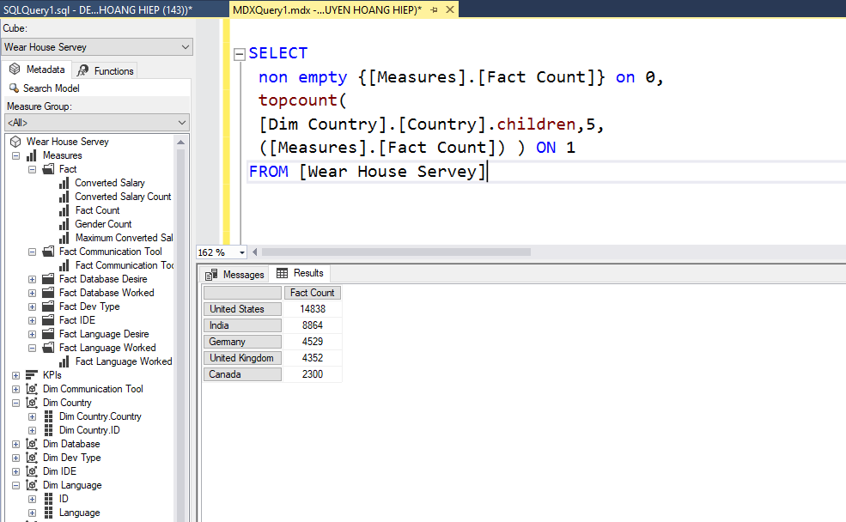

* + - 1. Số nhà phát triển có lương hàng năm hơn 30.000USD theo từng quốc gia

|  |
| --- |
| SELECT  NON EMPTY filter([Dim Country].[Country].children,  [Fact].[Converted Salary]>=30000) ON rows,  NON EMPTY { [Measures].[Fact Count]} ON columns  FROM [Wear House Servey] |

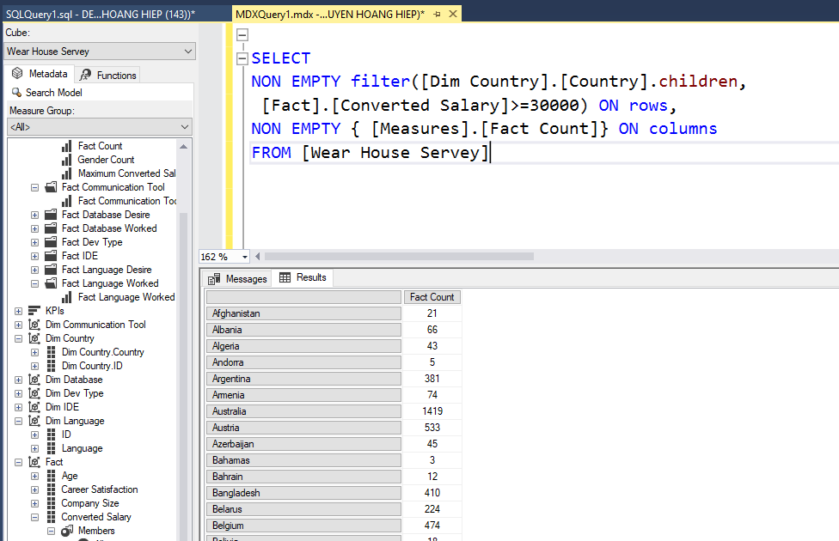

* + - 1. Top 5 ngôn ngữ được sử dụng nhiều nhất ở nước Mỹ

|  |
| --- |
| SELECT  NON EMPTY { [Measures].[Fact Count] } ON COLUMNS,  topcount(  [Dim Language].[Language].[Language].ALLMEMBERS,  5,  [Measures].[Fact Count])  ON ROWS  FROM (  SELECT ( { [Dim Country].[Country].&[ United States] } ) ON COLUMNS  FROM [Wear House Servey])  WHERE ( [Dim Country].[Country].&[ United States]) |

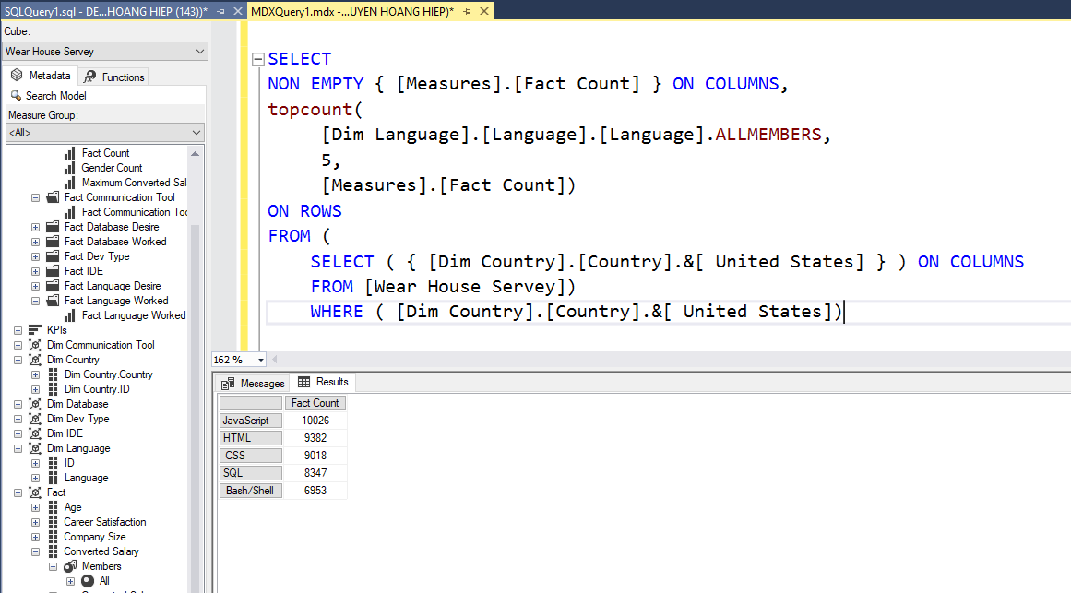

1. Quá trình Data Mining

***T****hực hiện khai thác dữ liệu trên Warehouse database đã tạo để tìm ra tập luật của dữ liệu. Sử dụng cây quyết định để dự đoán được các thuộc tính của những người có mức lương hằng năm hơn 50.000$.*

* 1. .Xây dựng database phục vụ mining

Tạo mới database:

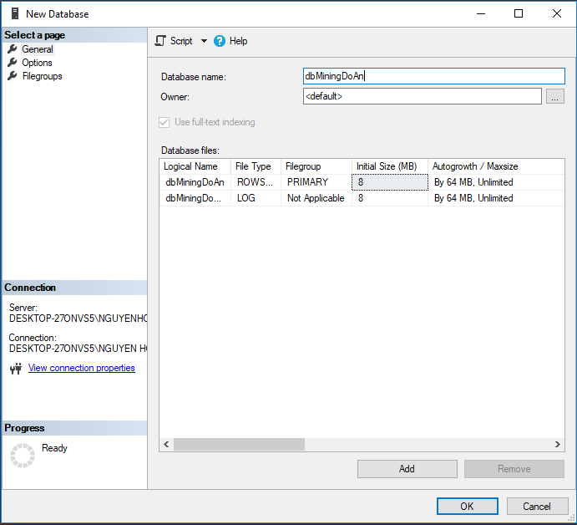

**SSIS dữ liệu Mining:**

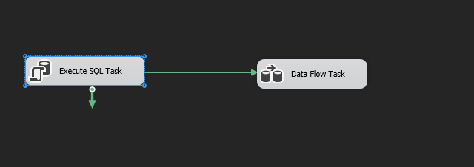

Execute SQL Task:

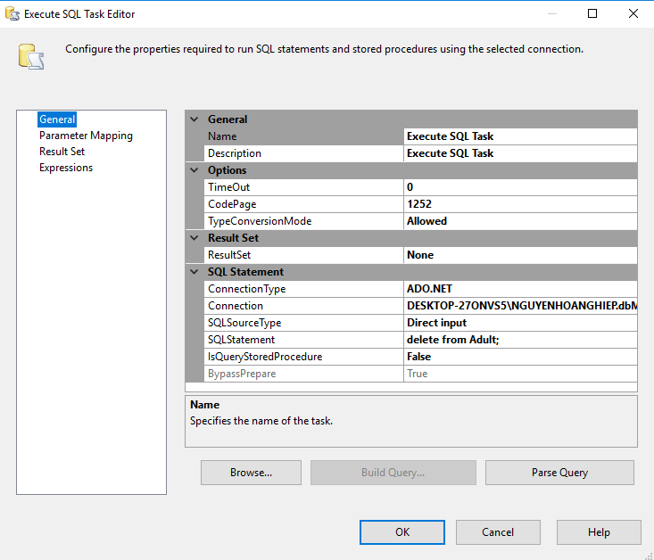

Data Flow Task:

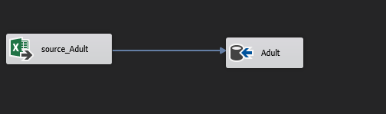

Tạo bảng SQL:

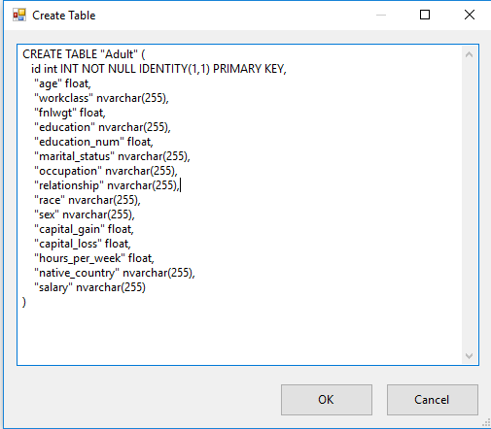

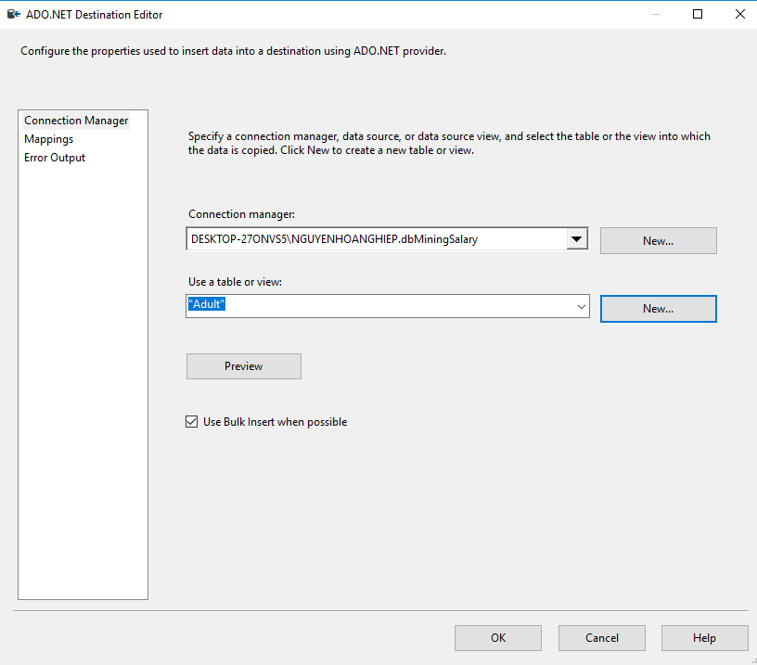

* 1. Quá trình tạo Project Mining

Tạo project cho Data mining dữ liệu:

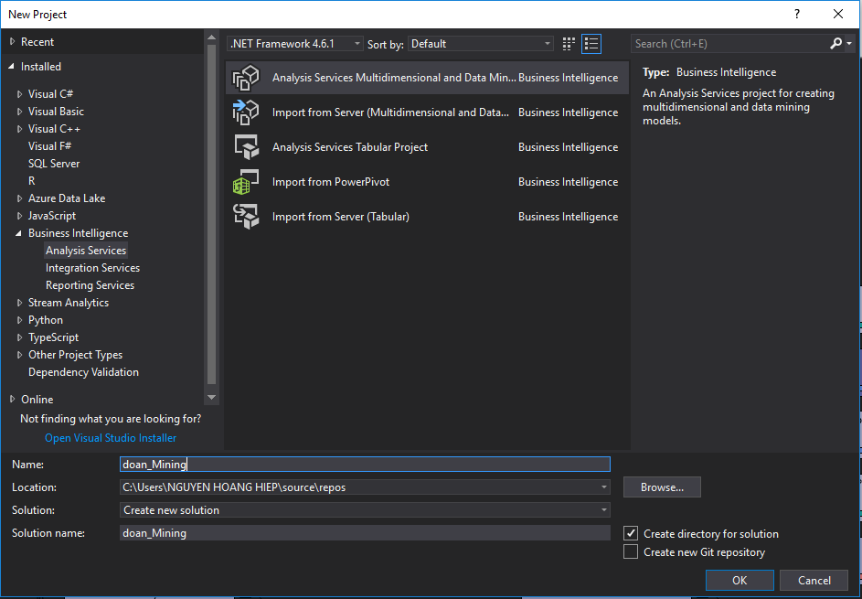

Tạo mới Data Source:

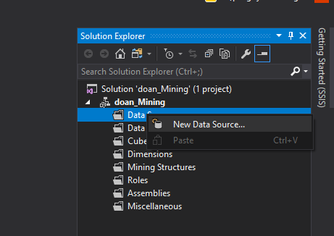

Nhấn **Next** -> Chọn **New..** -> **Nhập Server Name và chọn dbMiningDoan-> nhấn ok:**

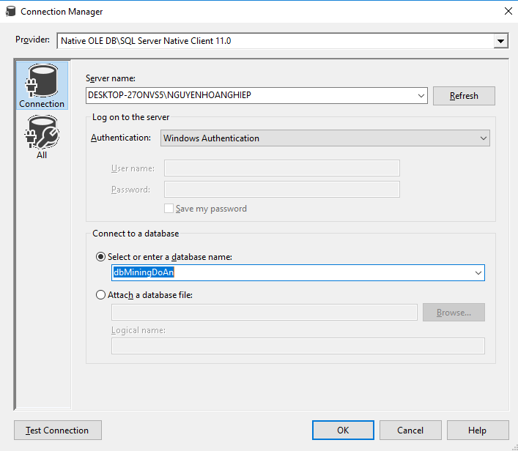

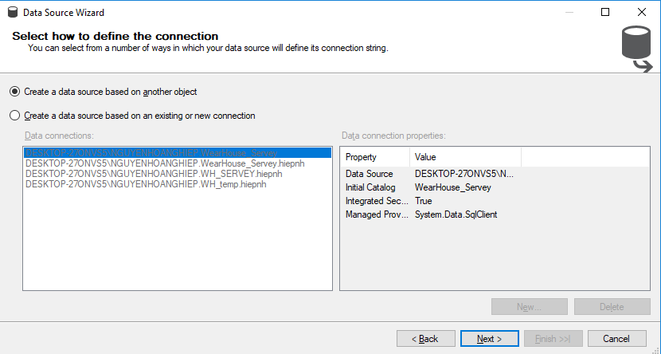

Nhấn **Next** -> Nhập tài khoản đăng nhập:

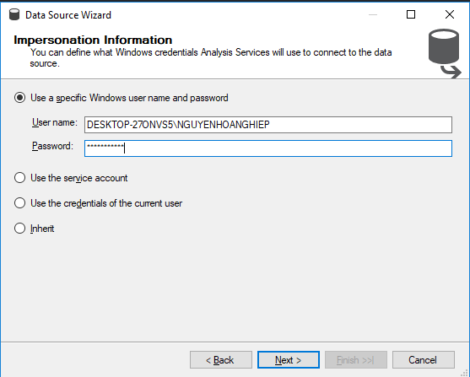

Nhấn **Next** -> **Finish** để hoàn tất.

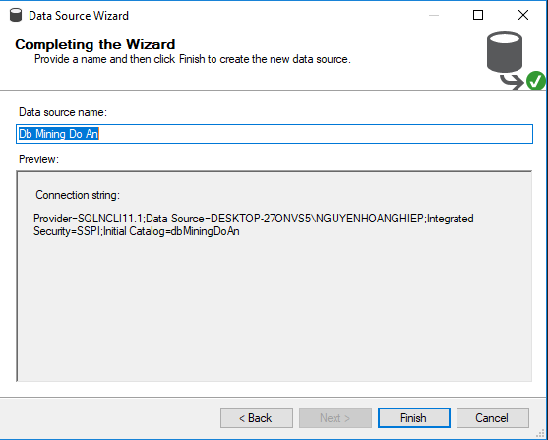

Tạo **Data Source View:**

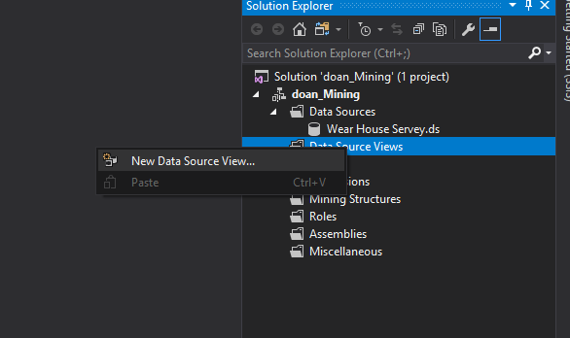

Nhấn **Next** -> **Data Sources vừa tạo:**

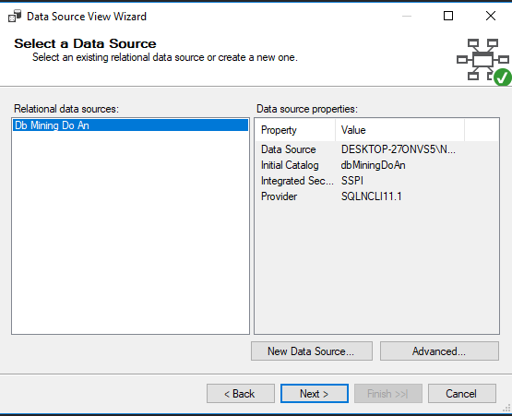

Chọn bảng **Fact** và nhấn **Next ->** nhập tên và nhấn finish để hoàn tất:

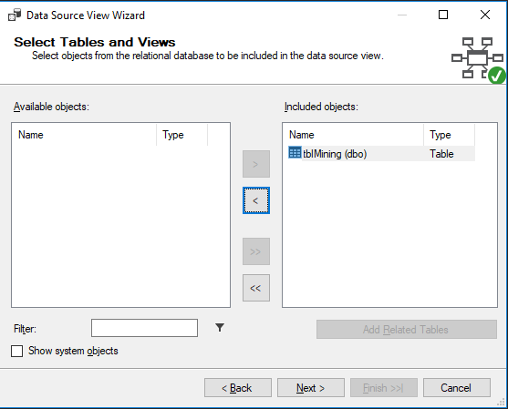

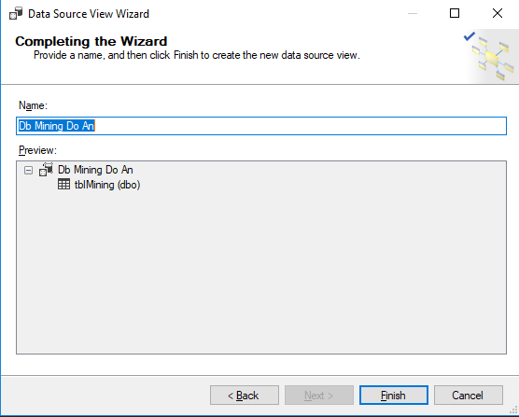

Chuột phải chọn new Mining Stricture -> Nhấn Next -> Next:

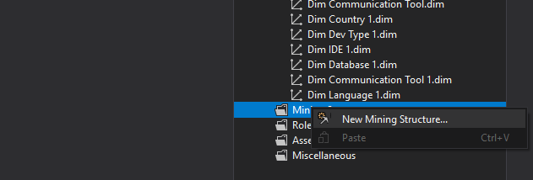

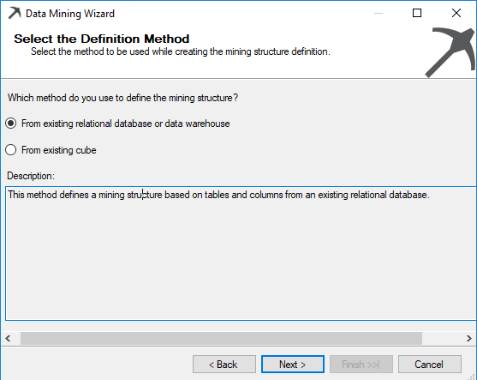

Chọn **thuật toán cây quyết định** -> Nhấn **Next**:

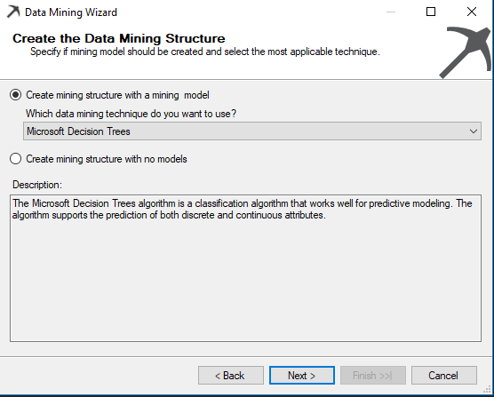

Chọn **Next**:

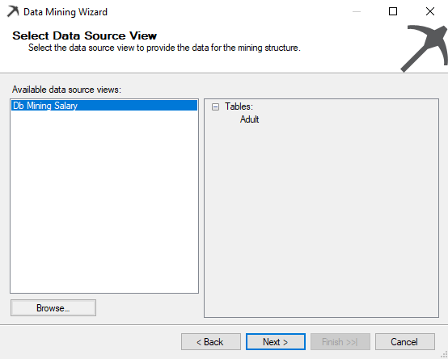

Chọn bảng **Fact** là **Case:**

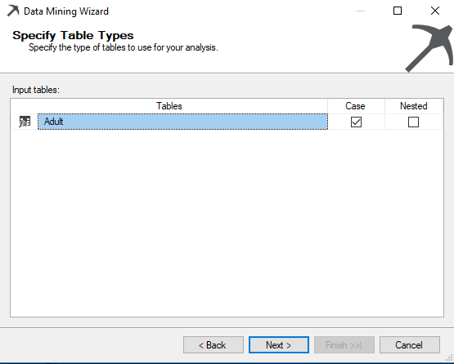

Chọn thuộc tính Salary là Predictable.

Chọn các thuộc tính Input sau:

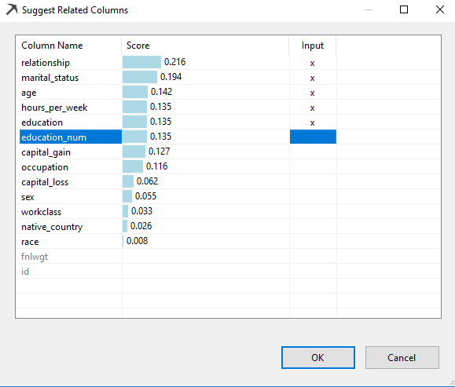

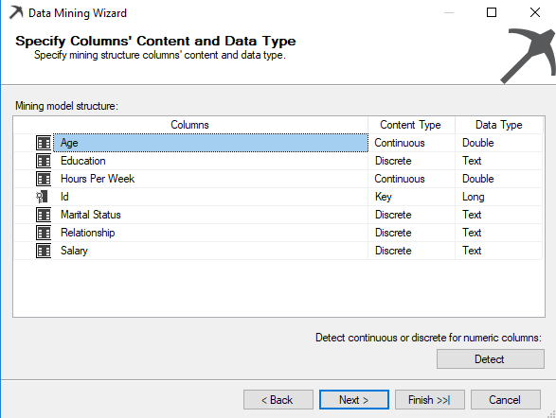

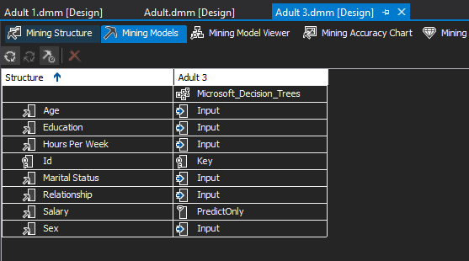

Chon **Next**: Chọn tập test là 20%:

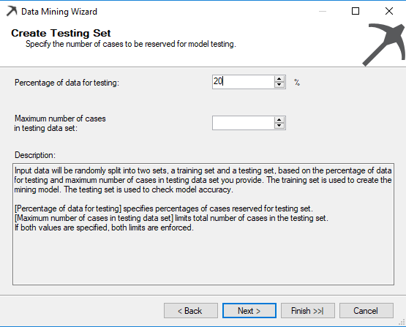

Nhấn Next:

Tick vào Allow Drill through và Finish:

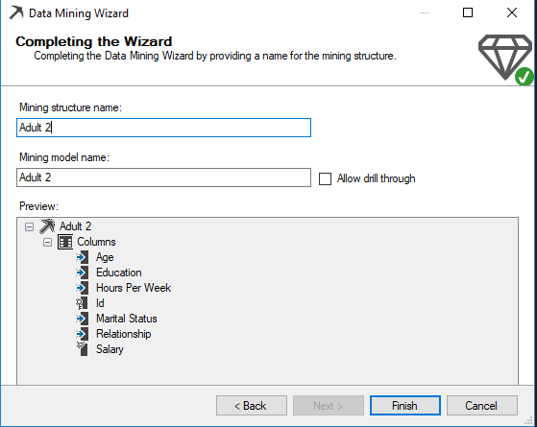

Màn hình sau khi tạo thành cộng:

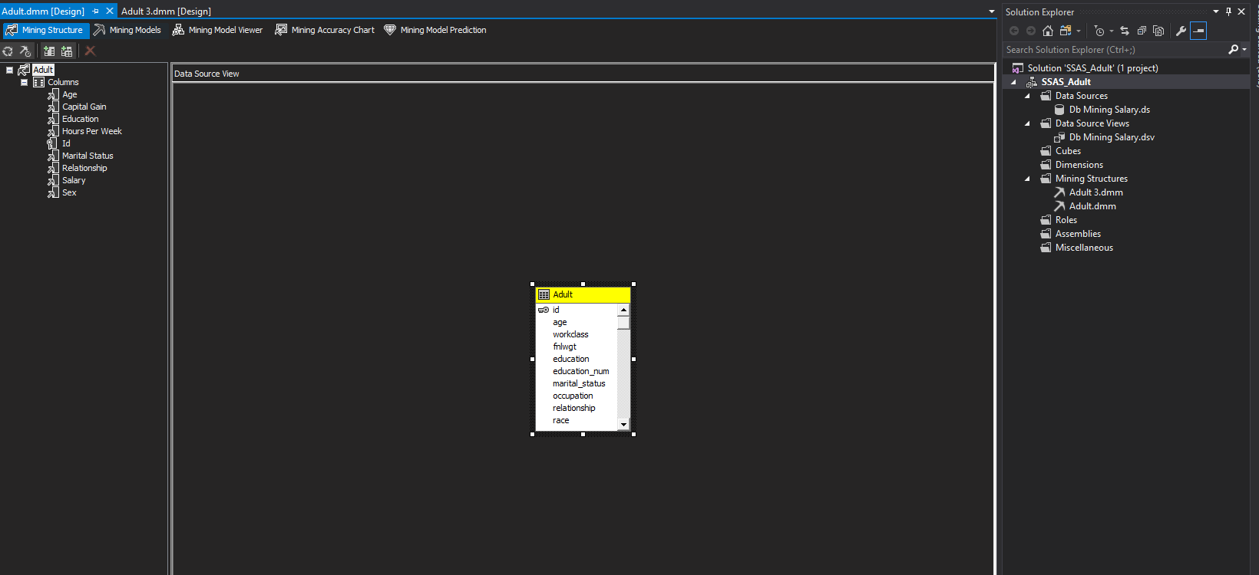

* 1. Deloy mining

Chuột phải **Project** chọn **properties** -> nhập tên **Server đang sử dụng ->** Nhấn **OK**:

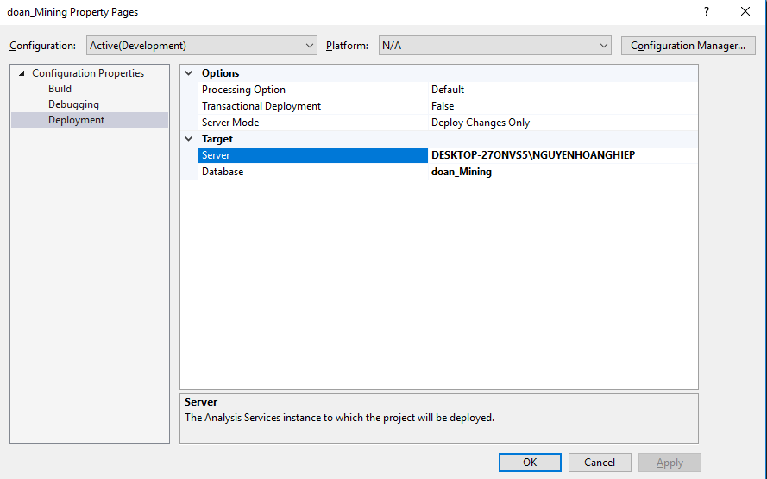

Chuột phải Project chọn Deloy:

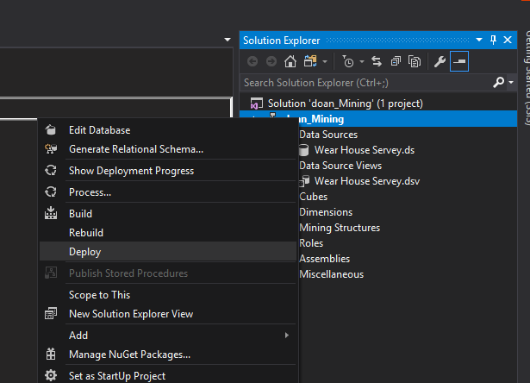

Deloy thành công:

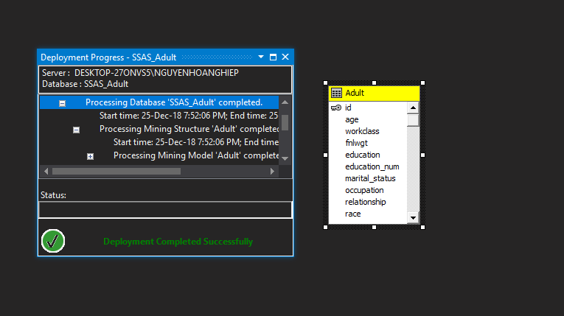

Chọn tag **Mining Model View:**

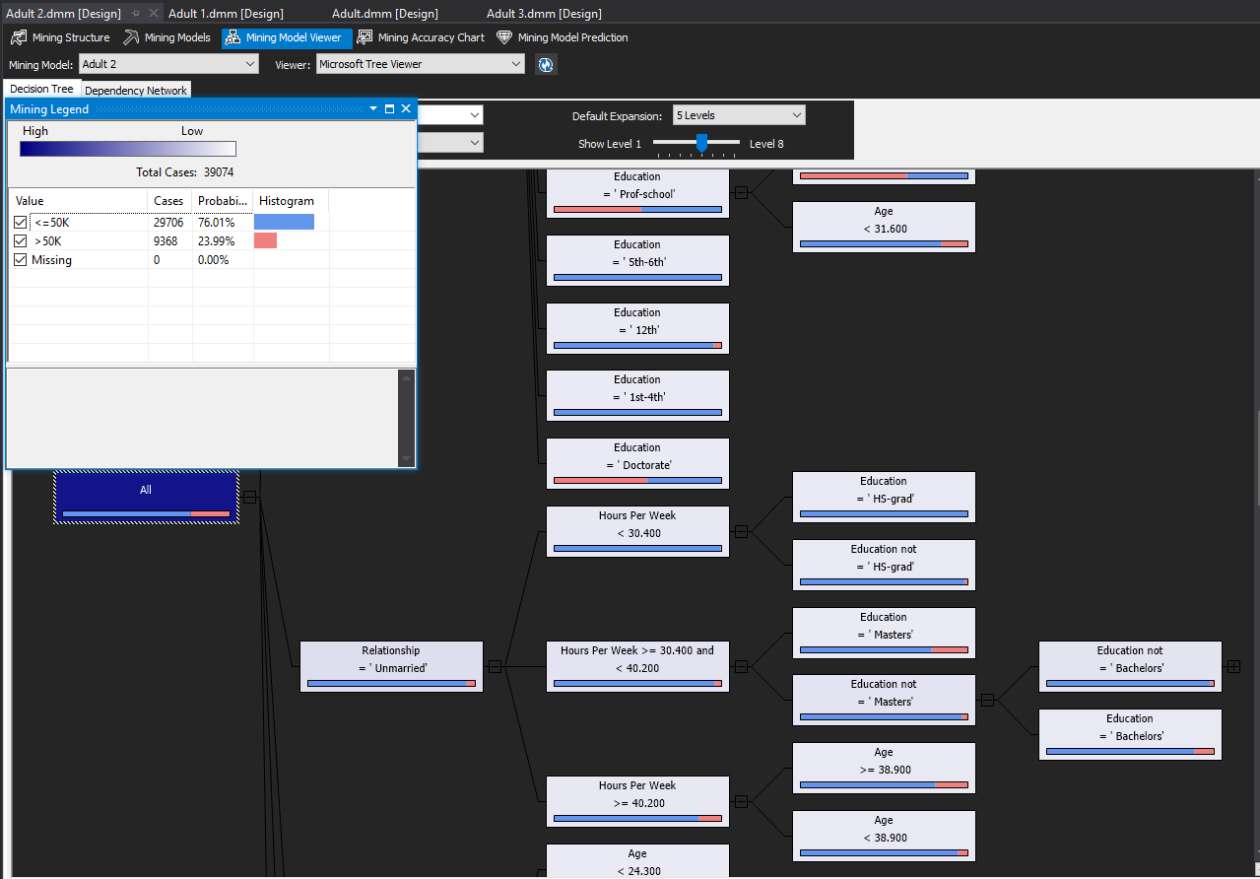

Kết quả Mining: Case >=50k$

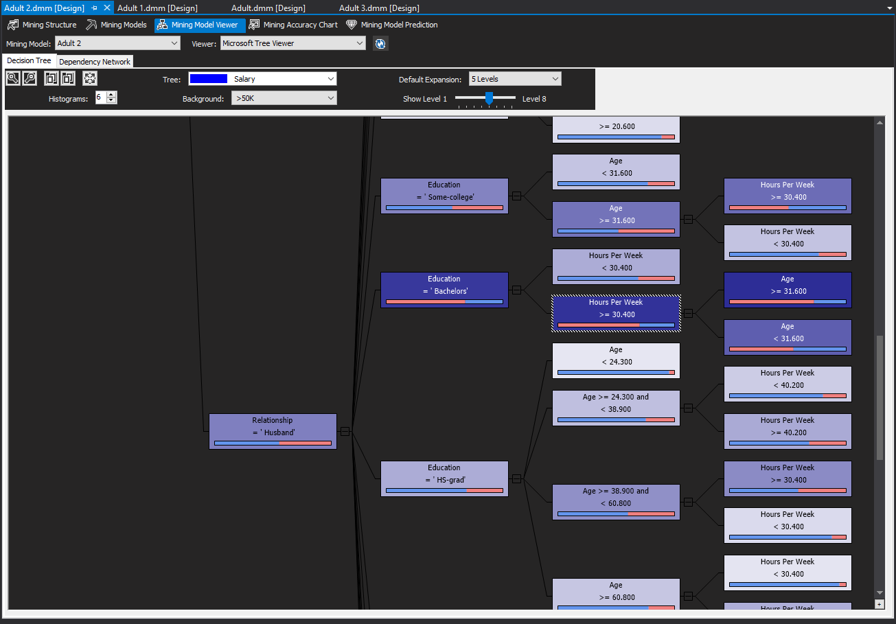

Dựa vào cây quyết định rút ra các luật sau:

* **Những người là cử nhân và làm hơn 30 giờ một tuần và có mối quan hệ gia đinh là người chồng(giới tính nam và đã kết hôn) thì có xu hướng hưởng lương hơn 50.000$ một năm.**

1. Report

*Sử sụng Reporting Service thực hiện tạo ra 3 report, trong đó có tối thiểu một report có grouping và một Report thực hiện bằng tay.*

* 1. Quá trình tạo Project SSRS

Vào Visual Studio chọn new Project

Chọn **Reporting Service** -> **Report Server Project Wizard** -> nhập tên project -> OK:

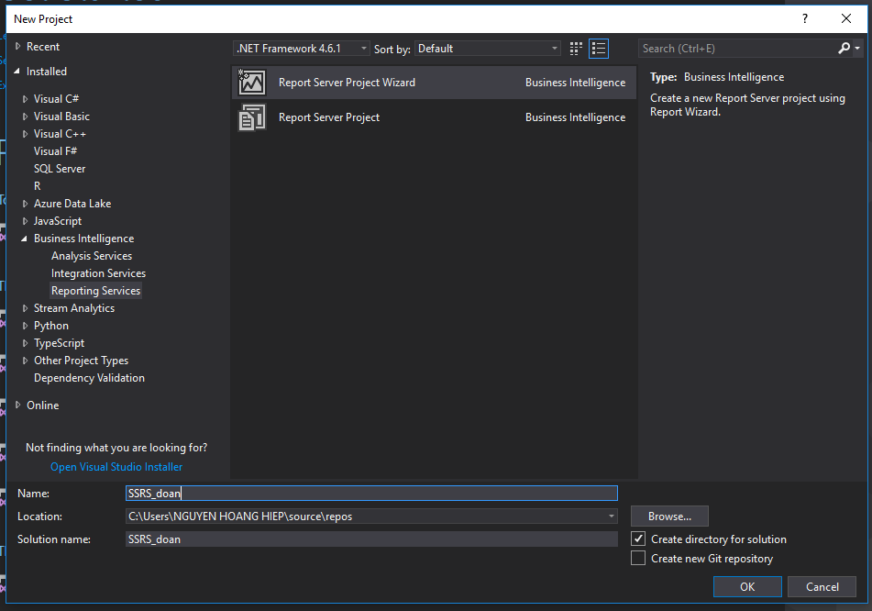

Giao diện sau khi tạo project:

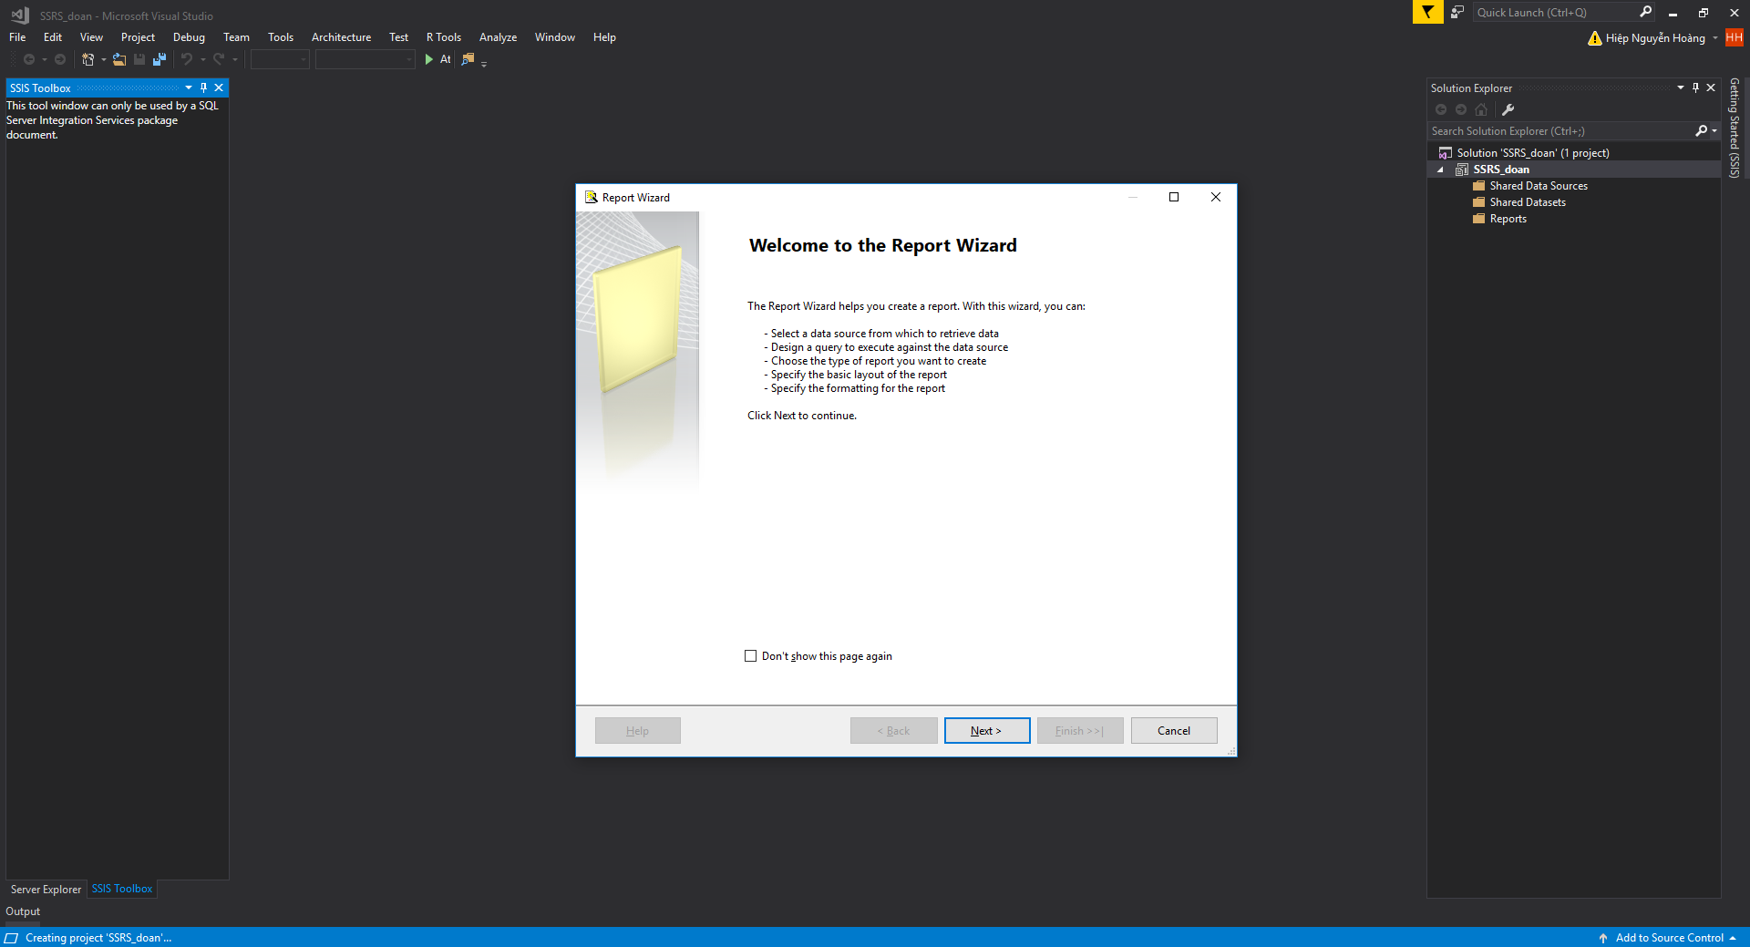

Tạo **Shared Data Source**:

Nhấn chuột phảo **Shared Data Sourc**e nhấn **Add new data source** :

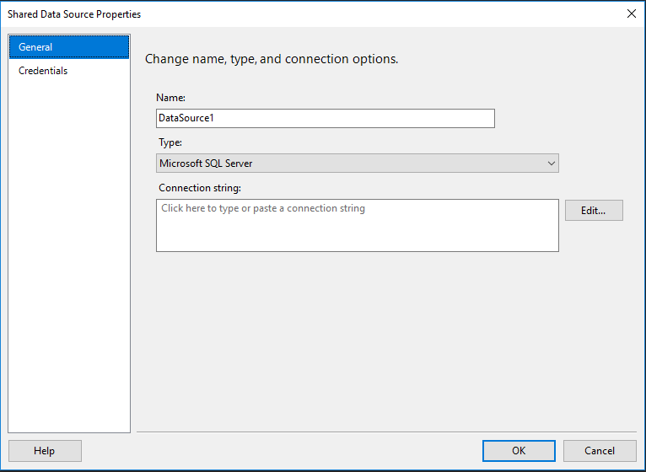

Nhấn **Edit:** Nhập **server name** và chọn **database Warehouse** -> nhân **OK:**

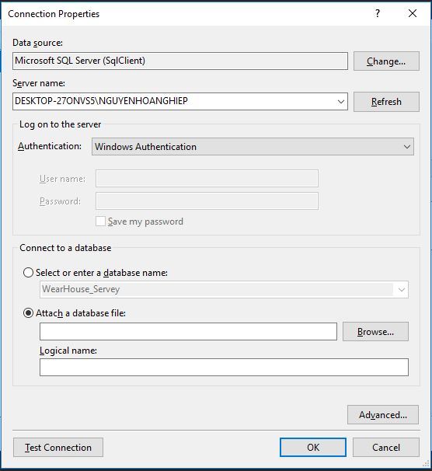

Nhập tên cho **Shared Data Source** và nhấn **OK** để hoàn tất.

* 1. Báo cáo 1

Nhấn chuột phải **Report** chọn **Add new report** -> nhấn **Next ->** chọn Data Soure đã tạo ở trên:

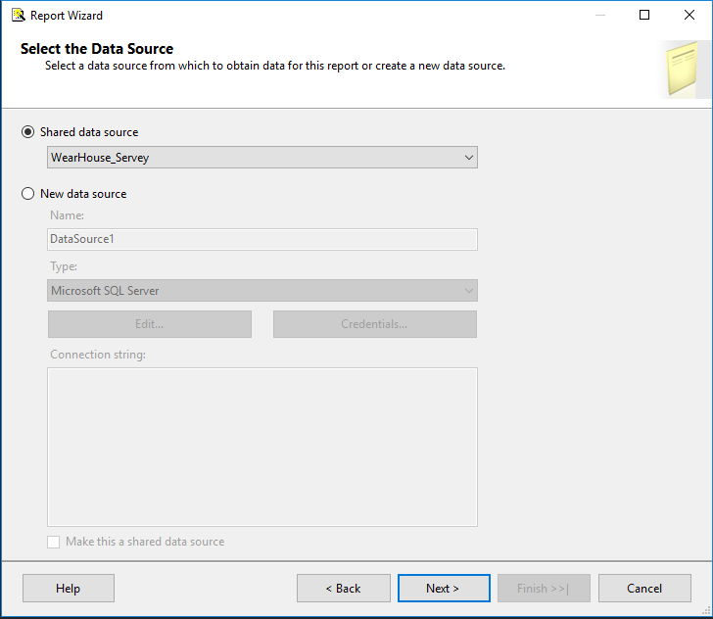

Nhấn **Query Builder ->**  chọn bảng **Fact** và bảng **DimCountry và DimDevType ->**  chọn các cột cần sử dụng:

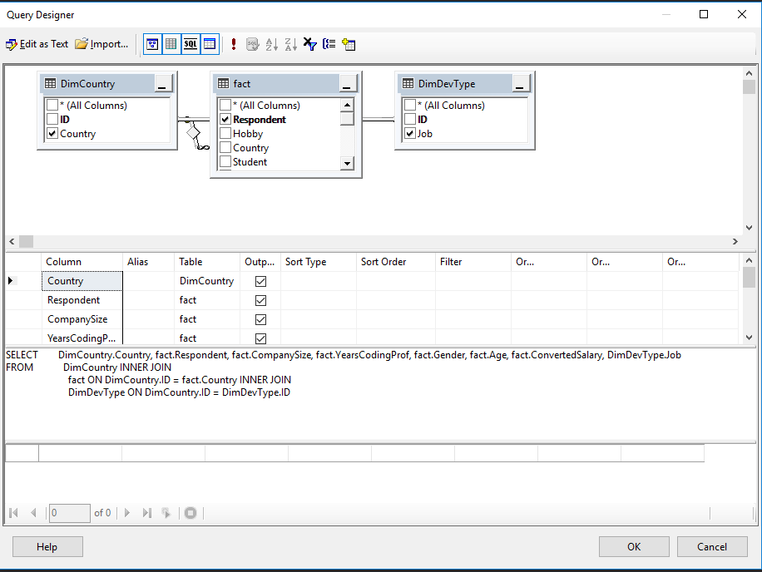

Nhấn Ok -> Nhấn Next để tiếp tục -> chon Tabular

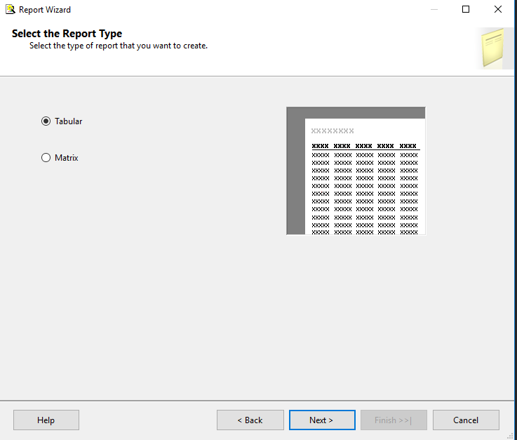:

Nhấn **Next ->** chọn các cột vào **Detail** và nhấn **Next:**

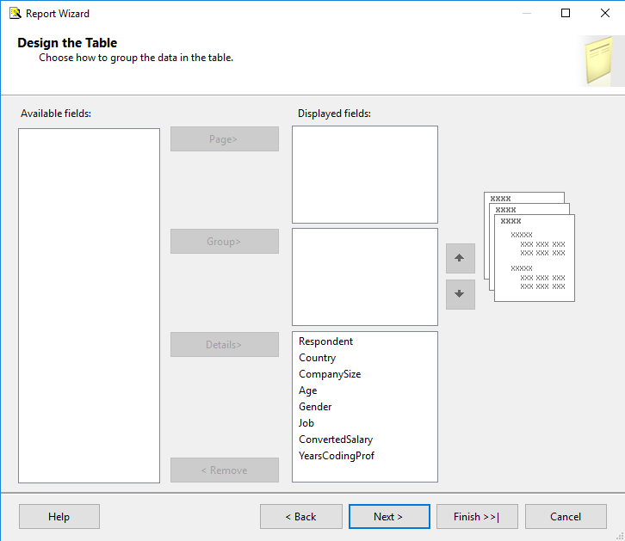

Nhập tên và nhấn **finish** để hoàn tất.

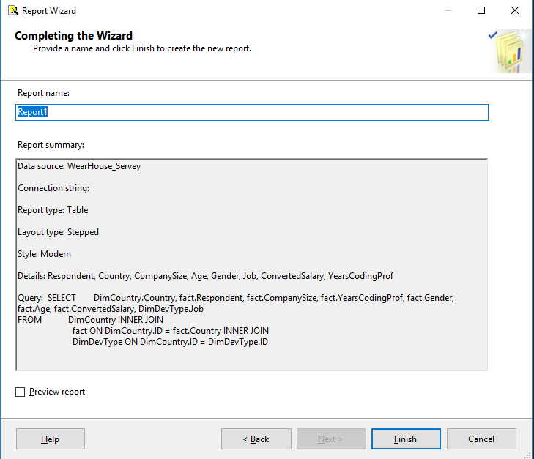

Giao diện vừa tạo được:

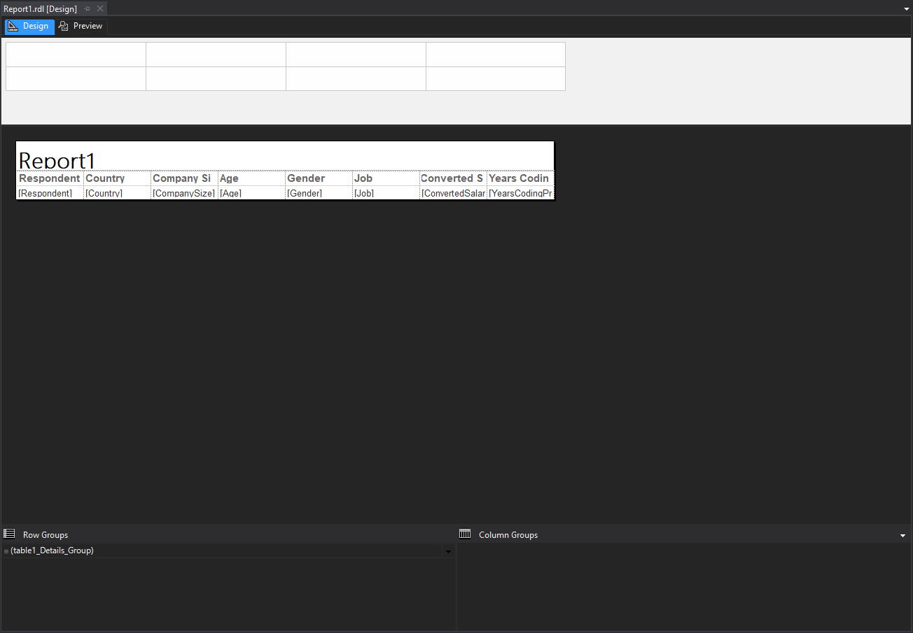

Nhấn vào tag Preview để xem trước báo cáo:

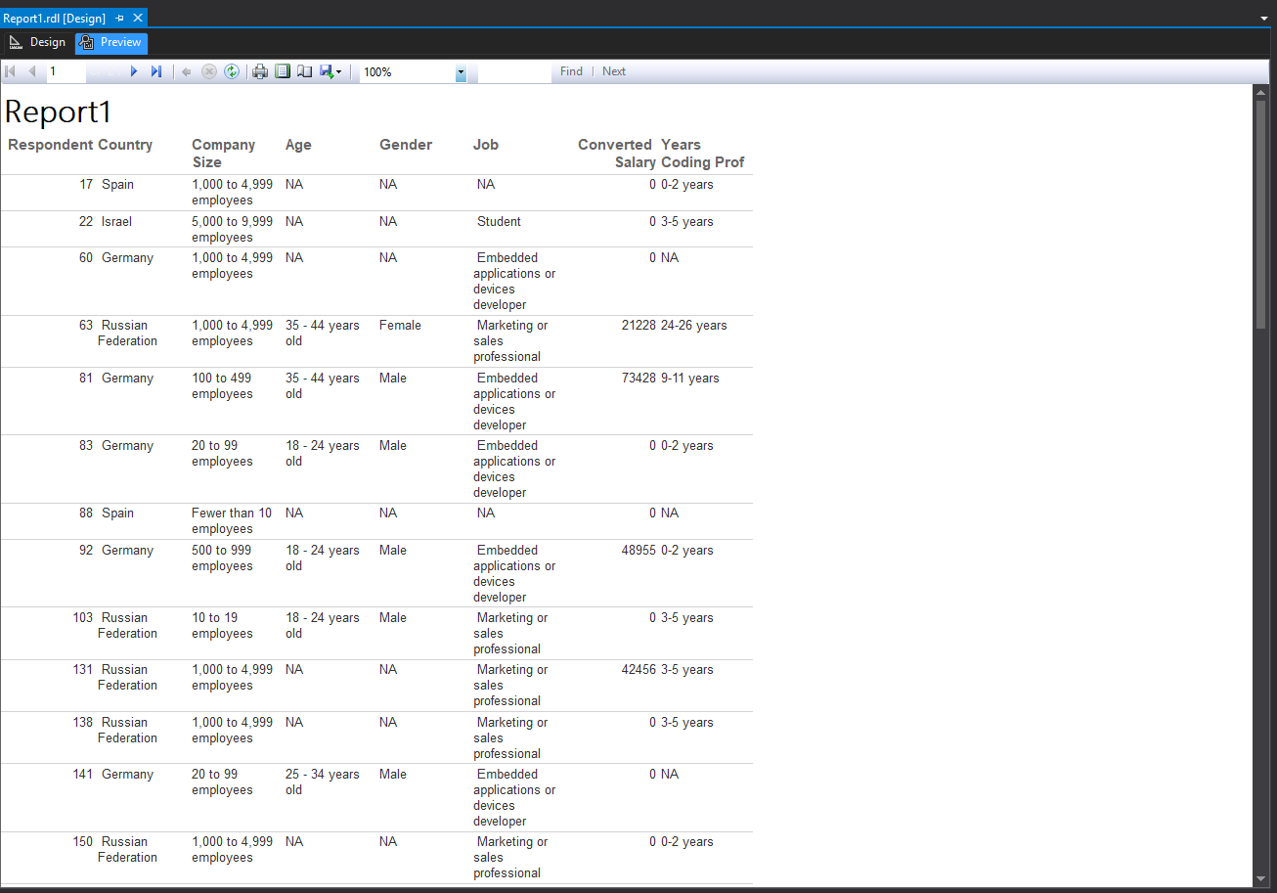

Chuột phải và Converted Salary để định dạng tiền tệ:

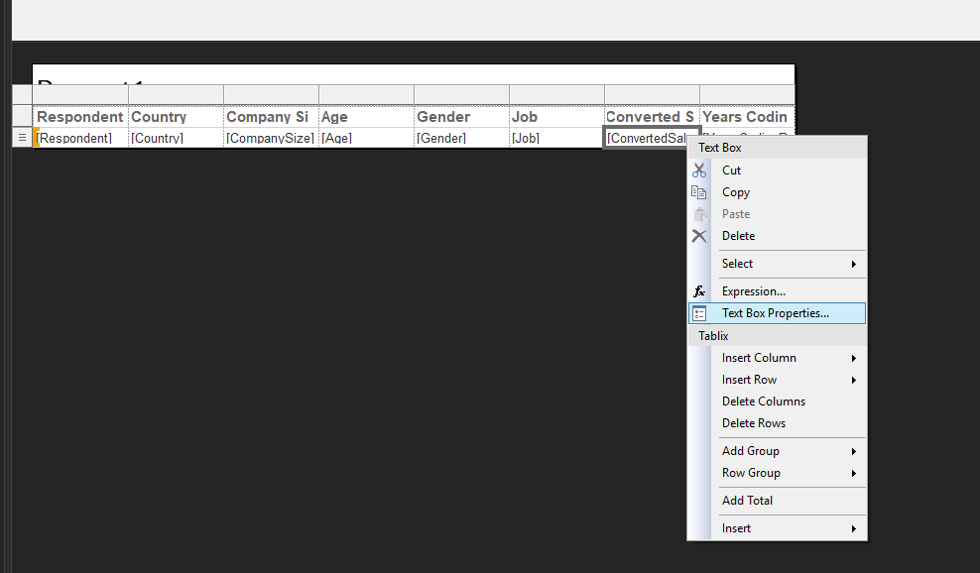

Chọn định dạng **Number** -> **Currency** -> **Decimal places = 1**-> chọn **Use 1000 separater(,):**

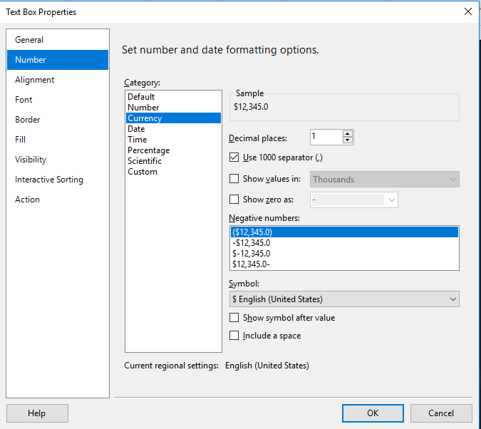

Chọn **dòng** -> **Format** -> **Backgroup color:**

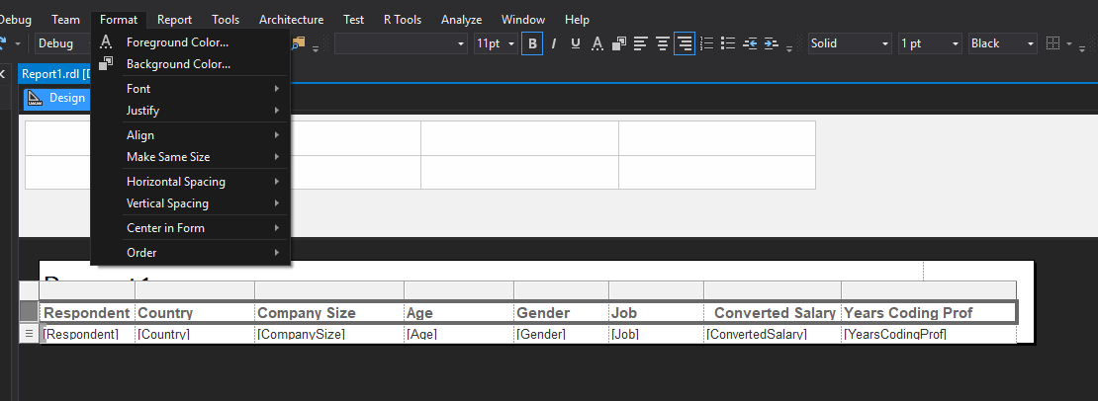

Chọn màu và nhấn ok:

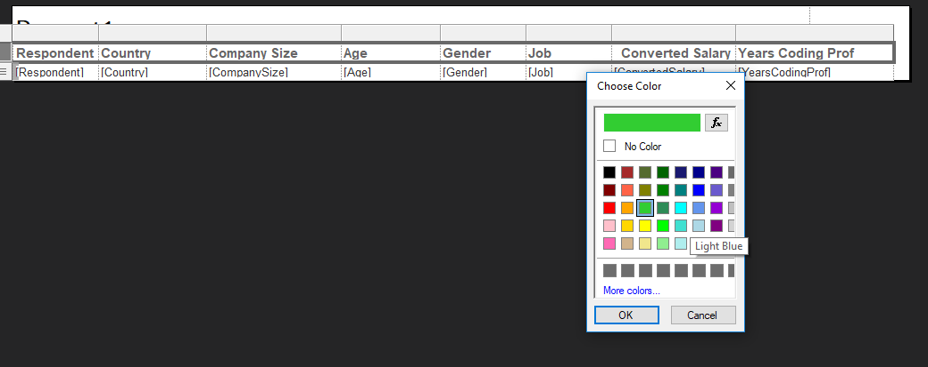

Chọn cột -> **Format** -> **Backgroup color** -> chọn màu nhấn **ok:**

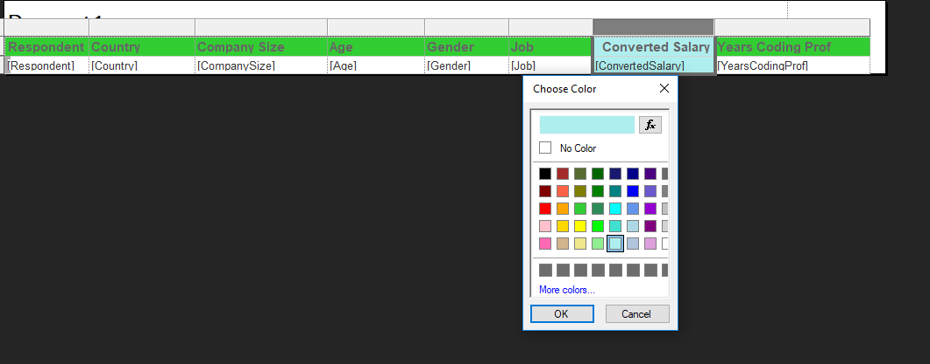

Preview Báo Cáo:

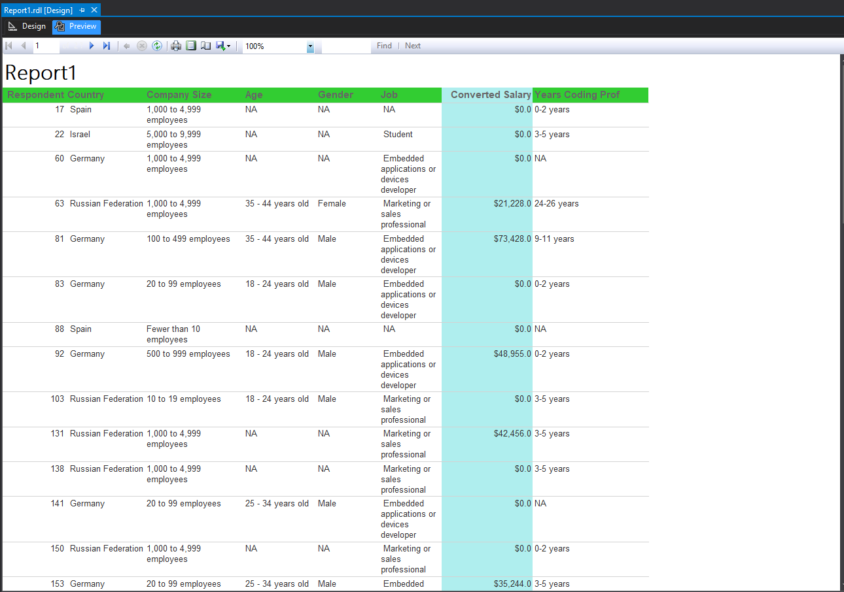

* 1. Báo cáo 2

Thực hiện tương tự Báo cáo 1 cho đến Query Builder :

Lấy dữ liệu theo câu Quyre sau:

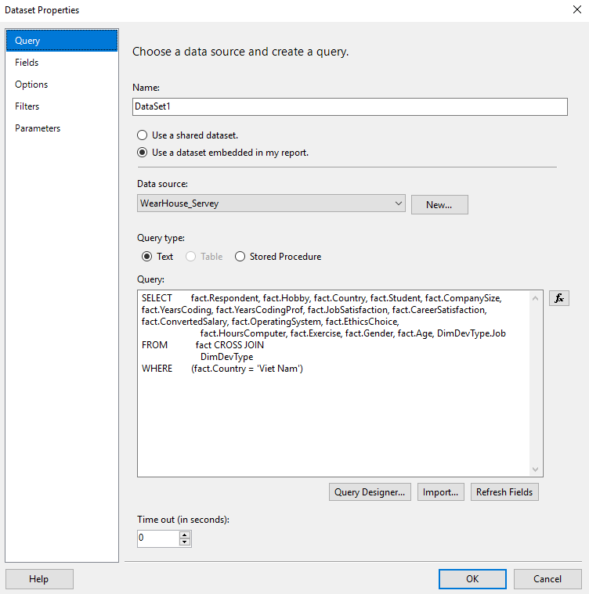

Nhấn Ok:

Design The Table như sau:

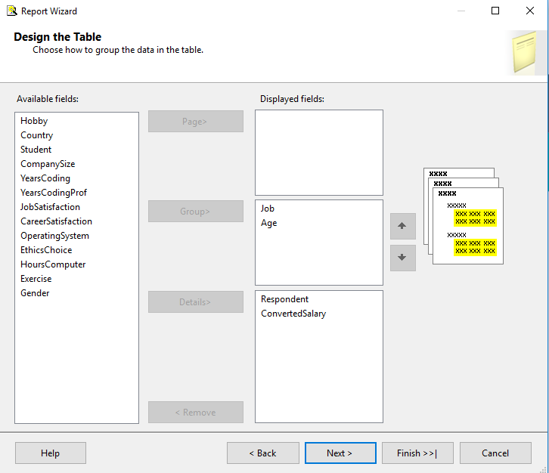

Nhấn Next -> chọn Block:

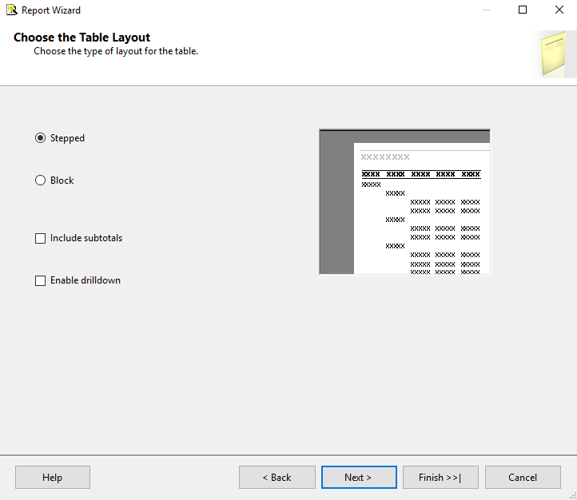

Nhấn Next -> nhập tên báo cáo -< nhấn Finish để hoàn tất:

Chọn **Add Parent Group**:

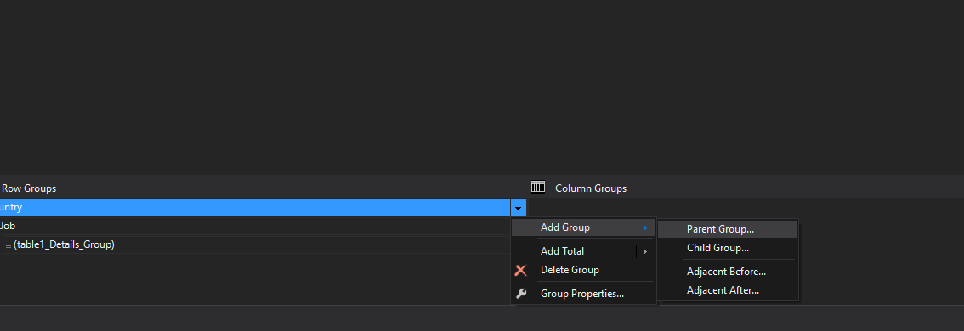

Chọn group là **Job** và chọn **add group header** và **add** **group footer**:

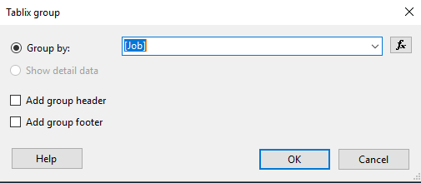

Chọn **Add child group** cho **Group Country**: Chọn thuộc tính **Age** là chọn **add group header** và **add** **group footer**:

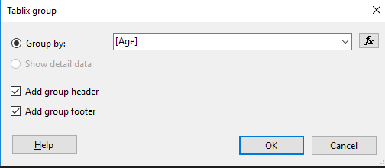

Chỉnh **country group header** là **Sum(ConvertedSalary)** chỉnh định dạngt hành tiền tệ**:**

Chỉnh màu chữ và background như báo cáo 1:

Kết quả preview:

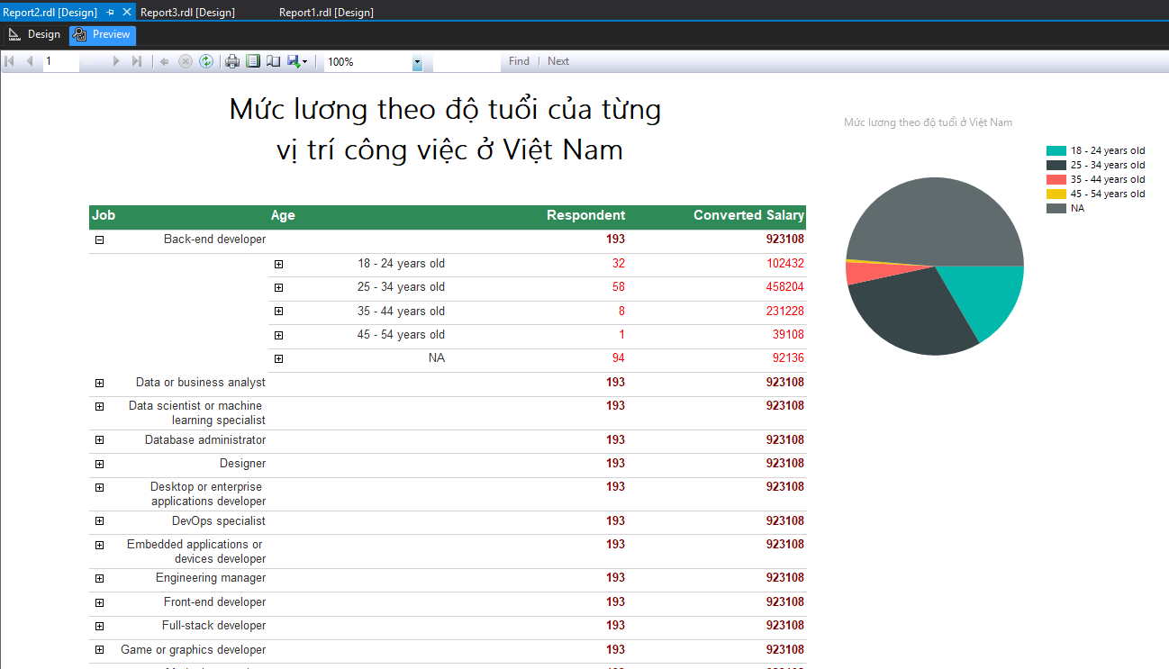

* 1. Báo cáo 3

Tạo báo cáo bằng tay

Chuột phải **report** -> Chọn **Add** -> **New Item….**

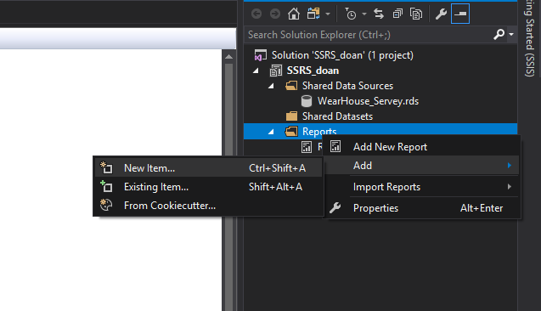

Chọn **Report** -> **đặt tên** -> nhấn **OK**:

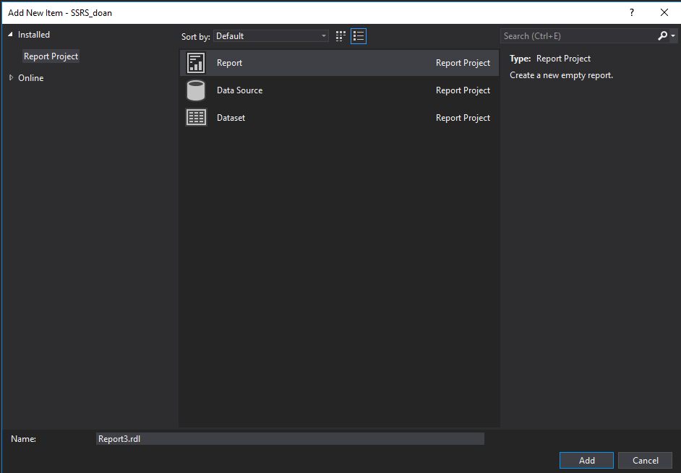

Giao diện như sau:

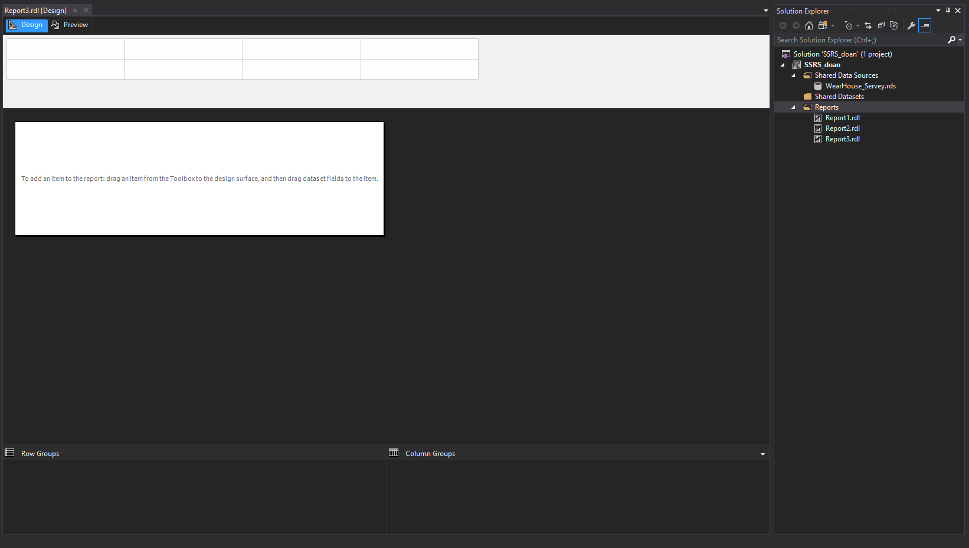

Chuột phải **Data Source** -> **Add Data Source**:

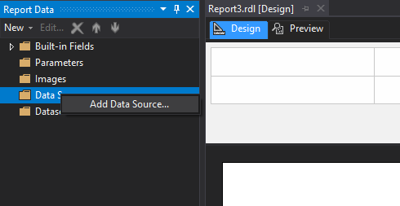

Chọn **Use shared data source** -> chọn **data source đã tạo** -> nhấn **OK**:

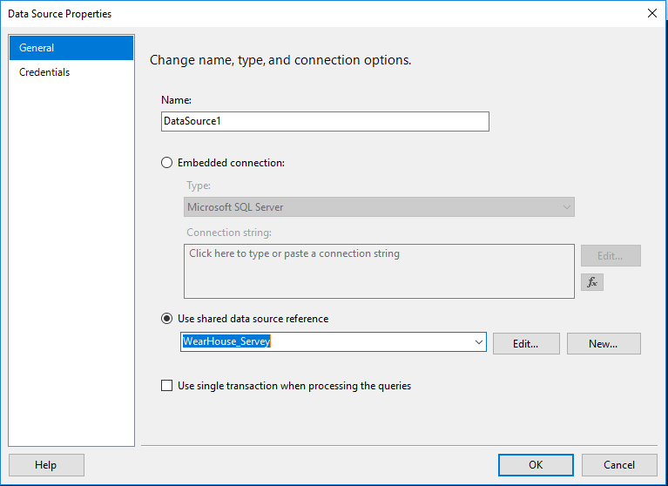

Sau khi chọn Data Source xong:

Tạo Dataset:

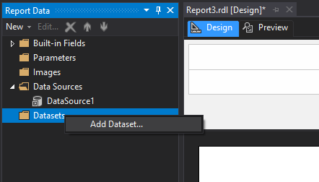

Chọn **Use a dataset embedded in my report** -> chọn **Data source vừa tạo** -> Chọn Query Designer

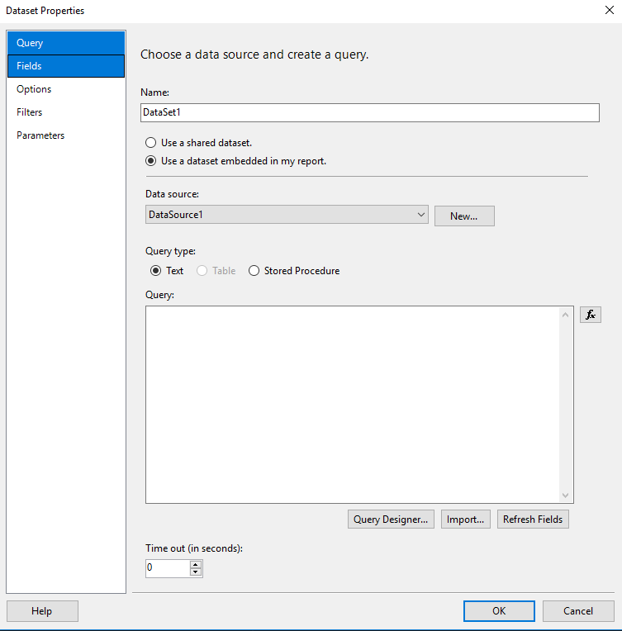

Sử dụng câu truy vấn để lấy dữ liệu như sau:

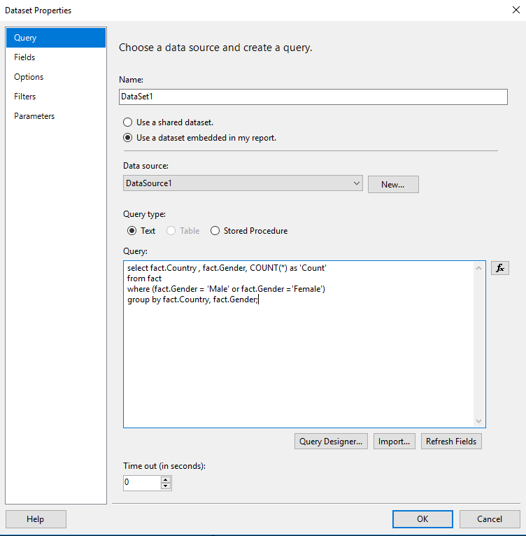

Nhấn **Ok** để hoàn tất.

Data Source và Dataset sau khi tạo xong:

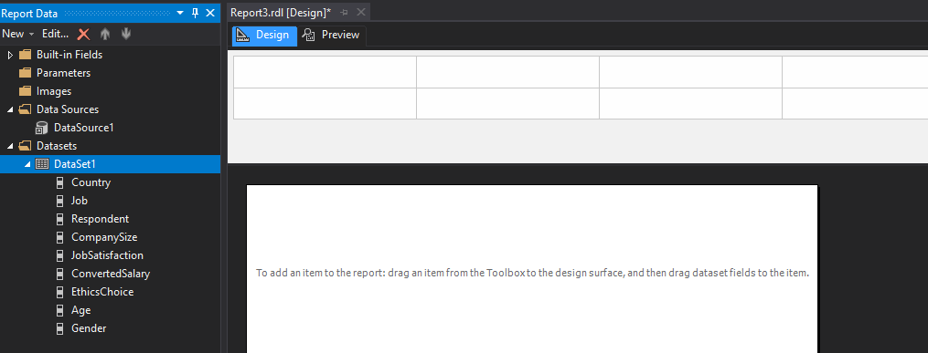

Nhấn chuột phải -> **Insert** -> **Table**:

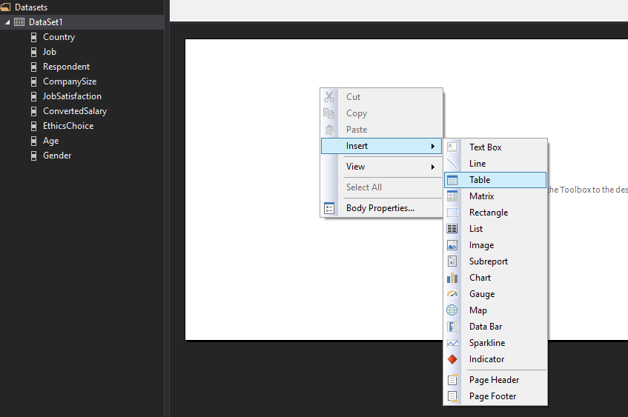

Thêm tiêu đề báo cáo:

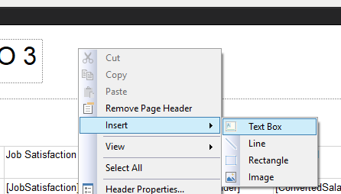

Kéo các cột từ Dataset vào table:

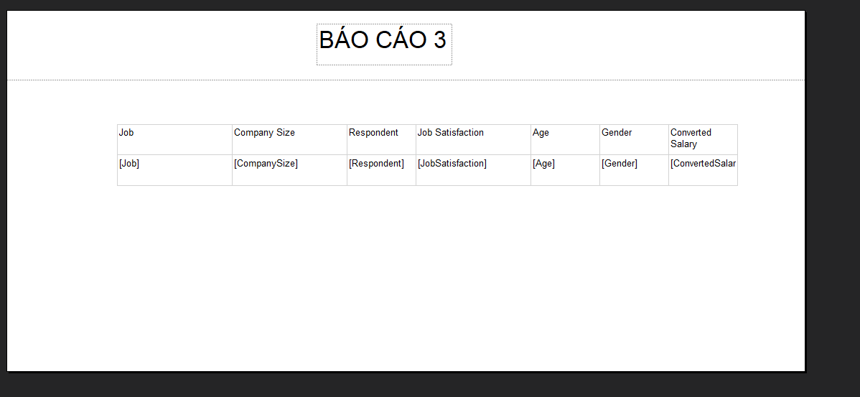

Tạo Parent Group:

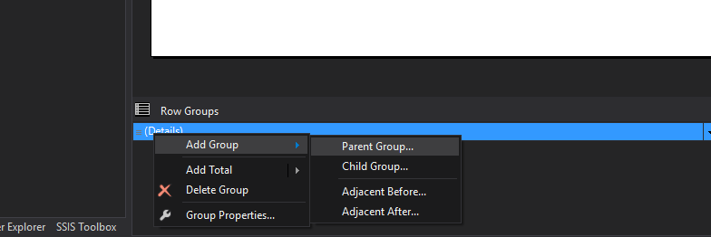

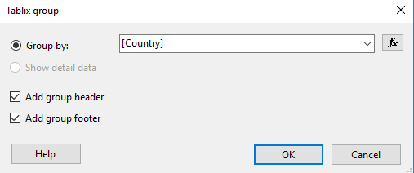

Xóa cột Job dữ sau khi tạo group job:

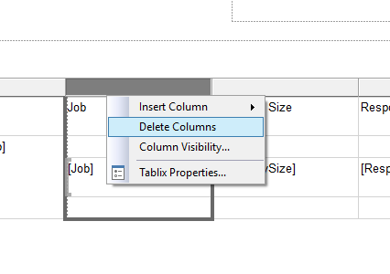

Thêm Child Group:

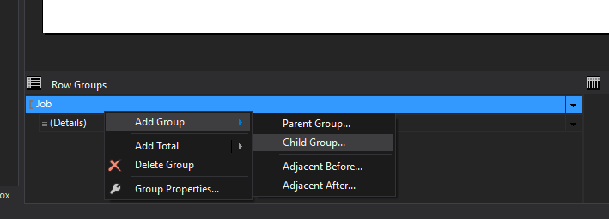

Chọn thuộc tính group là **CompanySize** và **Add group hearder** , **add group footer**:

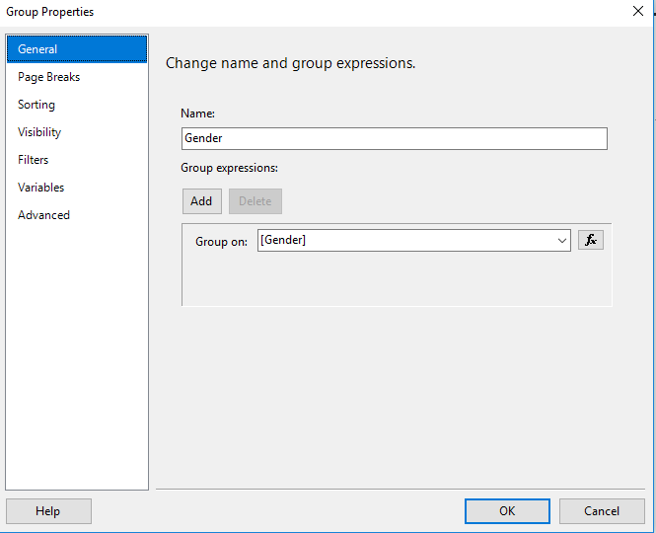

Chỉnh màu sắc tương tự báo cáo 1:

Thêm Biểu đồ:

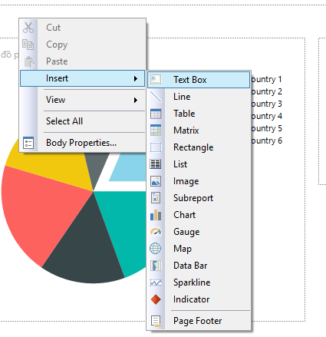

Chọn biểu đồ và nhấn Ok:

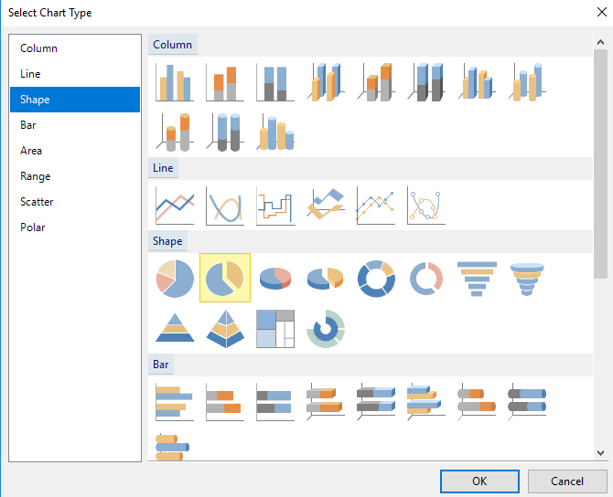

Điền các giá trị như sau:

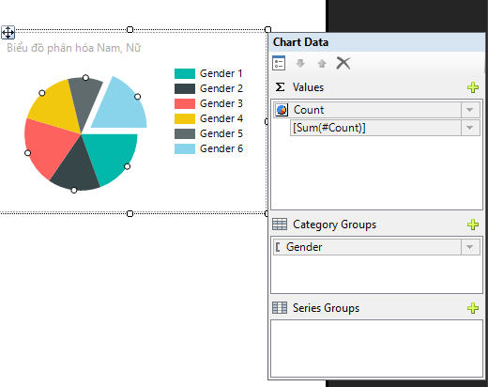

Kết quả Preview:

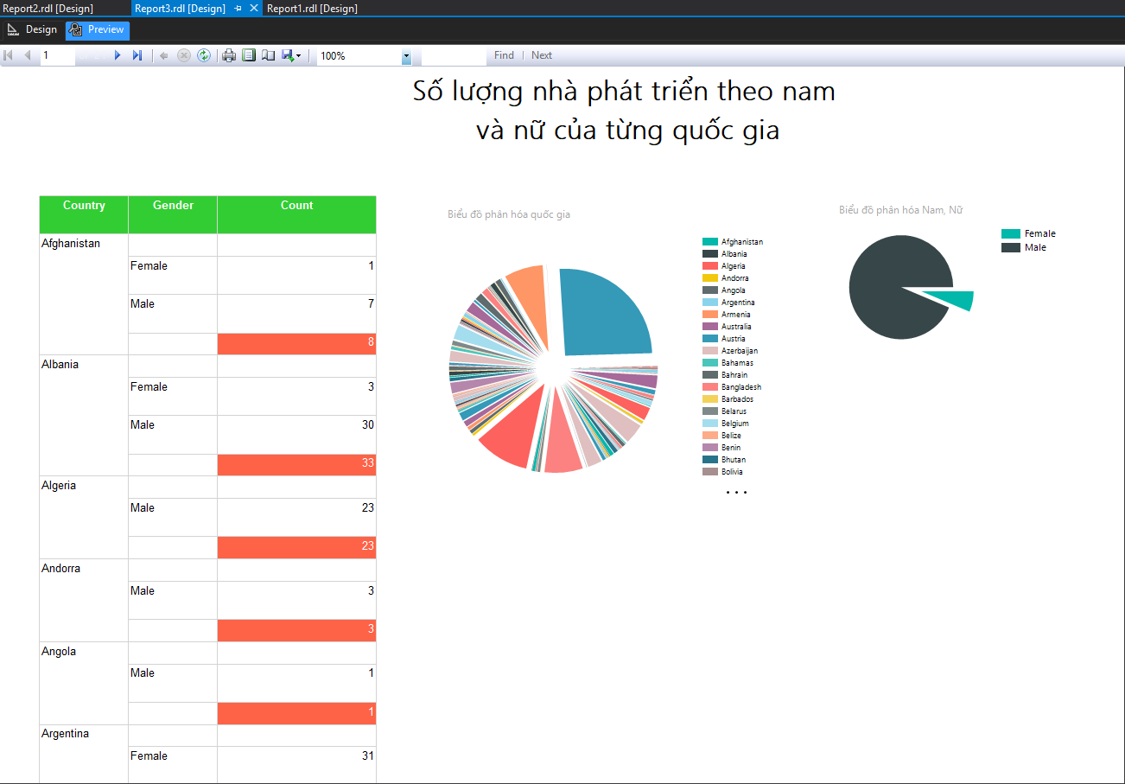

1. Kết luận

***B****áo cáo kết quả được sau khi hoàn thành đồ án, nêu ra những hạn chế còn tồn tại, định hướng phát triển trong trương lai, các tài liệu tham khảo. Bảng phân công công việc cụ thể và mức độ hoàn thành công việc.*

* 1. Kết quả đạt được

Trong kỳ học vừa qua , nhóm đã tìm hiểu và vận dụng kiến thức về xây dựng kho dữ liệu và OLAP và đạt được các kết quả như sau :

* Nắm rõ các khái niệm cơ bản về kho dữ liệu và OLAP, các tính chất của một kho dữ liệu cần có
* Năm vững kiến thức và có thể vận dụng , xây dựng một kho dữ liệu hoàn chỉnh dùng để khai thác dữ liệu
* Trang bị kiến thức về các công cụ SSIS, SSAS, SSRS, Data Mining
* Xây dựng được kho dữ liệu hoàn chỉnh
* Hiểu và sử dụng ngôn ngữ truy vấn nhiều chiều MDX
* Trình bày tối ưu hóa câu truy vấ
* Xây dựng được một kho dữ liệu hoàn chỉnh với chủ đề Kết Quả Khảo Sát của các nhà phát triển trên Stackoverflow.
  1. Những hạn chế

Do thời gian hạn ngắn cộng với khối lượng công việc nhiều nên trong quá trình thực hiện đồ án nhóm còn gặp phải một số vấn đề :

* Chưa áp dụng được so sánh kết quả của nhiều phương pháp Data Mining.
* Quá trình SSIS còn rườm rà chưa được tối ưu.
* Các câu truy vấn MDX chưa nâng cao
  1. Bảng phân công nhiệm vụ trong nhóm

|  |  |  |
| --- | --- | --- |
| **Công việc** | **Nguyễn Hoàng Hiệp** | **Lê Hữu Phúc** |
| Chọn dataset |  |  |
| Nghiên cứu tính cần thiết để xây dựng kho dữ liệu |  |  |
| Khảo sát nghiên cứu, phân tích báo cáo nghiệp vụ |  |  |
| Xây dựng lượt đồ hình sao |  |  |
| Xây dựng lượt đồ bông tuyết |  |  |
| Tích hợp dữ liệu vào kho (SSIS) |  |  |
| Xây dựng mô hình, khối – Cube (SSAS) |  |  |
| Thực hiện 15 câu truy vấn bằng SSAS, Pivot table, MDX |  |  |
| Data mining |  |  |
| Report |  |  |
| Viết báo cáo |  |  |
| Quay Video |  |  |

* 1. Tài liệu tham khảo
* Slide bài giảng của cô Th.s Nguyễn Thị Kim Phụng
* Sách:
  + SQL Server 2012 Tutorials - Analysis Services Multidimensional Modeling
  + SSRS Tutorials - SQL Server Reporting Service
* Công cụ sử dụng:
  + <https://timoday.edu.vn/bai-1-tong-quan-ve-sql-server/>
  + <http://www.pacisoft.vn/tin-san-pham/microsoft-chinh-thuc-cung-cap-phien-ban-sql-server-2017/>
  + <https://vi.wikipedia.org/wiki/Microsoft_Visual_Studio>
  + <https://o7planning.org/vi/11385/gioi-thieu-ve-python>
  + <https://vi.wikipedia.org/wiki/Python_(ng%C3%B4n_ng%E1%BB%AF_l%E1%BA%ADp_tr%C3%ACnh)>